UNIVERSIDAD MARIANO GÁLVEZ DE GUATEMALA
CAMPUS JUTIAPA, JUTIAPA
FACULTAD DE INGENIERÍA EN SISTEMAS DE INFORMACIÓN
PROYECTO DE GRADUACIÓN II
DOCENTE: DRA. SHEYLA YADIRA ESQUIVEL
DOCENTE AUXILIAR: LICDA. EVELYN AMALIA AGUILAR ORDÓÑEZ
SISTEMA WEB CON REDES NEURONALES PARA AUTOMATIZAR REGÍMENES NUTRICIONALES Y RUTINAS DE ENTRENAMIENTO EN EL PROGRESO, JUTIAPA
ENTREGA 3
CRISTOPHER LEONARDO ZEPEDA ESQUIVEL
CARNÉ: 0905-22-18060
JUTIAPA, OCTUBRE DE 2026

Índice
Índice 2
Índice de Tablas 15
Índice de Figuras 20
Introducción 24
Capítulo I – Anteproyecto de Investigación 26
Título 26
1.1 Antecedentes 26
1.2 Justificación 29
1.3 Planteamiento del Problema 31
1.3.1 Descripción del problema 31
1.3.2 Formulación del problema 32
1.4 Preguntas de Investigación 32
1.5 Objetivos de la Investigación 33
1.5.1 Objetivo general 33
1.5.2 Objetivos específicos 33
1.5.3 Actividades 34
1.6 Alcances y Límites 36
1.6.1 Alcances 36
1.6.2 Límites 37
1.6.3 Aspectos demográficos 37
1.6.4 Datos de la institución 38
1.7 Hipótesis 39
1.8 Definición Conceptual de Variables 39
1.8.1 Independientes 39
1.8.2 Dependientes 39
1.9 Definición Operacional de Variables 39
1.9.1 Independientes 40
1.9.2 Dependientes 40
1.10 Tipo de la Investigación 41
1.11 Diseño de la Investigación 41
1.12 Métodos y Técnicas de Investigación 42
1.12.1 Método científico 42
1.12.2 Método inductivo 42
1.12.3 Metodologías de desarrollo de software 43
1.13 Instrumento de Recolección de Datos 43
1.13.1 Objetivo del instrumento 44
1.13.2 Población estadística 44
1.13.3 Muestra 44
1.13.4 Cronograma 45
1.13.5 Resultados de la encuesta 46
1.13.5.1 Gráfica 1. Distribución de los encuestados según género 46
1.13.5.2 Gráfica 2. Distribución de los encuestados según rango de edad 47
1.13.5.3 Gráfica 3. Antigüedad de los encuestados en el gimnasio 48
1.13.5.4 Gráfica 4. Tipo de plan de entrenamiento que poseen los encuestados 49
1.13.5.5 Gráfica 5. Tipo de plan nutricional que poseen los encuestados 49
1.13.5.6 Gráfica 6. Frecuencia semanal de asistencia al gimnasio 50
1.13.5.7 Gráfica 7. Dificultades experimentadas por la falta de un plan profesional 51
1.13.5.8 Gráfica 8. Capacidad de gasto mensual en asesoría profesional 53
1.13.5.9 Gráfica 9. Objetivo principal de los encuestados al asistir al gimnasio 54
1.13.5.10 Gráfica 10. Experiencia previa con asesoría profesional 55
1.13.5.11 Gráfica 11. Nivel de conocimiento sobre cálculo de calorías y macronutrientes 56
1.13.5.12 Gráfica 12. Dispositivo más utilizado para acceder a internet 57
1.13.5.13 Gráfica 13. Facilidad percibida para usar una plataforma web 58
1.13.5.14 Gráfica 14. Disposición a utilizar el sistema web propuesto 59
1.13.5.15 Gráfica 15. Mayor beneficio percibido del sistema 60
1.13.5.16 Gráfica 16. Uso actual de aplicaciones de registro 61
1.13.5.17 Gráfica 17. Frecuencia de consulta de información en internet 62
1.13.5.18 Gráfica 18. Funciones adicionales deseadas en el sistema 63
1.13.6 Gráficas Cruzadas 64
1.13.6.1 Gráfica cruzada 1. Disposición a utilizar el sistema según género 64
1.13.6.2 Gráfica cruzada 2. Facilidad de uso percibida según rango de edad 65
1.13.6.3 Gráfica cruzada 3. Disposición a utilizar el sistema según capacidad de gasto mensual 66
Capítulo II – Marco Teórico 69
2.1 Inteligencia Artificial y Redes Neuronales 69
2.1.1 Concepto de inteligencia artificial 69
2.1.2 Redes neuronales artificiales 70
2.1.3 Aprendizaje automático 73
2.1.4 Aprendizaje profundo 73
2.1.5 Sistemas de recomendación inteligentes 75
2.2 Teoría General de los Sistemas 75
2.2.1 Concepto de sistema 76
2.2.2 Tipos de sistemas 77
2.2.3 Características de los sistemas 77
2.2.4 El enfoque sistémico en el software 78
2.3 Ingeniería de Software 78
2.3.1 Concepto de ingeniería de software 78
2.3.2 Atributos de calidad del software 79
2.3.3 Requisitos del software 79
2.3.4 Arquitectura de software 80
2.4 Fundamentos de Nutrición Deportiva 80
2.4.1 Cálculo metabólico 80
2.4.2 Fórmulas predictivas de la tasa metabólica basal 81
2.4.3 Distribución de macronutrientes 82
2.4.4 Hidratación y micronutrientes 83
2.5 Planificación del Entrenamiento Físico 83
2.5.1 Variables del entrenamiento de fuerza 83
2.5.2 Sobrecarga progresiva y prevención de lesiones 84
2.5.3 Periodización del entrenamiento 85
2.6 Contexto Sociodemográfico y Nutricional del Municipio de El Progreso, Jutiapa 85
2.6.1 Datos demográficos del municipio 85
2.6.2 Estado actual de la nutrición en el municipio 86
2.6.3 Demanda de servicios de salud física y adopción tecnológica 86
Capítulo III – Herramientas y Lenguajes de Programación 88
3.1 Arquitectura del Sistema Web 88
3.1.1 Arquitectura cliente-servidor 89
3.1.2 Patrón Modelo-Vista-Controlador 90
3.1.3 Interfaz de programación de aplicaciones y formato de intercambio de datos 90
3.1.4 Flujo de datos del sistema 91
3.2 Lenguajes de Programación 92
3.2.1 Lenguaje Python 92
3.2.2 Lenguaje JavaScript 93
3.2.3 Lenguaje de marcas de hipertexto 94
3.2.4 Hojas de estilo en cascada 94
3.2.5 Lenguaje de consulta estructurada 94
3.2.6 Comparación de los lenguajes utilizados 95
3.3 Marcos de Trabajo y Bibliotecas 95
3.3.1 Biblioteca TensorFlow y la interfaz Keras 96
3.3.2 Marco de trabajo FastAPI 96
3.3.3 Biblioteca React 97
3.3.4 Sistema de Variables de Diseño 97
3.3.5 Resumen comparativo de los marcos de trabajo y bibliotecas 98
3.4 Gestor de Base de Datos 98
3.4.1 Gestor PostgreSQL 98
3.4.2 Herramienta Supabase Studio 99
3.5 Herramientas de Apoyo al Desarrollo 100
3.5.1 Editor Visual Studio Code 100
3.5.2 Control de versiones con Git y GitHub 100
3.5.3 Servidor web 101
3.5.4 Entorno de ejecución de JavaScript 101
3.5.5 Herramienta de prueba de servicios web 101
3.6 Resumen de la Pila Tecnológica 102
3.7 Consideraciones de Seguridad de la Información 102
3.8 Despliegue del Sistema 103
Capítulo IV – Análisis del Sistema 105
4.1 Visión del Producto 105
4.1.1 Descripción general del producto 105
4.1.2 Objetivos principales 107
4.1.3 Metas del negocio 108
4.1.4 Beneficios para los usuarios y la organización 108
4.2 Interesados y Roles 109
4.2.1 Identificación de los interesados clave 109
4.2.2 Roles dentro del equipo Scrum 110
4.2.3 Responsabilidad de cada rol 111
4.2.4 Perfil del usuario 111
4.3 Historias de Usuario 112
4.3.1 Estructura de las historias de usuario 113
4.3.2 Historias de usuario principales 113
4.3.3 Criterios de aceptación 114
4.3.4 Reglas del negocio asociadas 115
4.4 Épicas y Características 115
4.4.1 Identificación de las épicas 116
4.4.2 Desglose en características 116
4.4.3 Priorización inicial 117
4.5 Requerimientos No Funcionales 117
4.5.1 Seguridad 118
4.5.2 Rendimiento 118
4.5.3 Usabilidad 118
4.5.4 Escalabilidad 118
4.5.5 Compatibilidad 119
4.5.6 Mantenibilidad y restricciones técnicas 119
4.6 Pila de Producto 119
4.6.1 Estructura de la pila de producto 119
4.6.2 Priorización basada en valor 120
4.6.3 Dependencias entre elementos de la pila 120
4.6.4 Refinamiento de la pila de producto 122
4.7 Análisis de Procesos y Comportamiento del Sistema 122
4.7.1 Descripción de los procesos clave 122
4.7.2 Flujo lógico de actividades 123
4.7.3 Interacciones entre los usuarios y el sistema 124
4.8 Criterios de Aceptación y Definición de Terminado 126
4.8.1 Criterios de aceptación por historia de usuario 127
4.8.2 Condiciones para considerar un requerimiento terminado 127
4.8.3 Validaciones y restricciones 127
4.9 Riesgos y Consideraciones del Análisis 129
4.9.1 Riesgos técnicos 129
4.9.2 Riesgos de requerimientos 129
4.9.3 Riesgos de comunicación con los interesados 130
4.9.4 Estrategias de mitigación 130
4.10 Factibilidades del Sistema 132
4.10.1 Factibilidad técnica 133
4.10.2 Factibilidad económica 135
4.10.3 Factibilidad operativa 136
Capítulo V – Diseño del Sistema 138
5.1 Arquitectura del Sistema 138
5.1.1 Vista general de la arquitectura 139
5.1.2 Componentes principales y sus interacciones 140
5.2 Diseño de la Arquitectura Técnica 142
5.2.1 Diagrama de arquitectura 143
5.2.2 Patrones de diseño utilizados 144
5.2.3 Consideraciones de integración 145
5.3 Diseño de Componentes y Módulos 146
5.3.1 Identificación de componentes 146
5.3.2 Descripción de módulos 147
5.3.3 Diseño de interfaces de componentes 148
5.3.3.1 Interfaces internas 148
5.3.3.2 Interfaces externas 151
5.3.4 Diagrama de clases 154
5.4 Diseño de la Base de Datos 155
5.4.1 Modelo de datos conceptual 155
5.4.2 Diagrama de la base de datos 157
5.4.3 Diccionario de datos 160
5.4.3.1 Entidad Usuarios 160
5.4.3.2 Entidad Perfiles biométricos 161
5.4.3.3 Entidad Lesiones del perfil 162
5.4.3.4 Entidad Condiciones del perfil 163
5.4.3.5 Entidad Planes 164
5.4.3.6 Entidad Comidas del plan 165
5.4.3.7 Entidad Sesiones de entrenamiento 165
5.4.3.8 Entidad Ejercicios de la sesión 166
5.4.3.9 Entidad Alimentos 167
5.4.3.10 Entidad Ejercicios 167
5.4.3.11 Entidad Registros de progreso 168
5.4.3.12 Entidad Sesiones realizadas 169
5.4.3.13 Entidad Series realizadas 170
5.4.3.14 Entidad Eventos del juego 170
5.4.3.15 Entidad Logros obtenidos 171
5.5 Diseño de la Interfaz de Usuarios 172
5.5.1 Principios de diseño de la interfaz y de la experiencia de usuario 172
5.5.2 Prototipos de interfaz 173
5.5.3 Diseño de navegación 175
5.5.4 Directrices de accesibilidad y usabilidad 177
5.6 Diseño de la Seguridad 178
5.6.1 Autenticación y autorización 178
5.6.2 Gestión de sesiones 181
5.6.3 Cifrado de datos 182
5.7 Diagramas UML (Lenguaje Unificado de Modelado) 183
5.7.1 Diagramas de casos de uso 184
5.7.2 Diagrama de actividades 186
5.7.3 Diagrama de secuencia 187
5.8 Revisión y Mejora Continua del Diseño 189
5.8.1 Revisión del diseño en las reuniones de la iteración o sprint 189
5.8.2 Retroalimentación del diseño 191
5.8.3 Adaptación y mejora continua 191
5.9 Procesos de Negocio 193
5.9.1 Proceso actual 193
5.9.2 Proceso sistematizado 195
Capítulo VI – Pruebas de Implementación 198
6.1 Dominio 198
6.2 Plan de Implementación en Producción 200
6.2.1 Fase de Implementación 200
6.2.2 Responsables 201
6.2.3 Lista de actividades por fase 202
6.3 Pruebas por módulo 203
6.3.1 Módulo de autenticación y seguridad 206
6.3.1.1 Registro e inicio de sesión 206
6.3.1.2 Gestión de roles y permisos 208
6.3.2 Módulo de gestión de perfiles de usuario 210
6.3.2.1 Captura y validación del perfil biométrico 210
6.3.2.2 Historial de medidas 211
6.3.3 Módulo del motor neuronal 214
6.3.3.1 Cálculo del requerimiento energético y de los macronutrientes 214
6.3.3.2 Generación de la rutina de entrenamiento 218
6.3.4 Módulo de catálogo de alimentos y ejercicios 220
6.3.4.1 Administración de los catálogos 220
6.3.4.2 Menú con alimentos del catálogo local 221
6.3.5 Módulo de seguimiento y adaptabilidad dinámica 223
6.3.5.1 Registro del progreso y reajuste del plan 223
6.3.5.2 Reportes gráficos de evolución 225
6.4 Pruebas de obtención de Informes 227
6.4.1 Informe en Pantalla 228
6.4.2 Crear Excel 229
6.4.3 Crear CSV 231
6.4.4 Crear PDF 232
6.4.5 Imprimir 233
7. Conclusiones 236
7.1 Conclusiones del trabajo en general 236
7.2 Conclusiones del proyecto 237
8. Recomendaciones 239
8.1 Recomendaciones del trabajo en general 239
8.2 Recomendaciones del proyecto 239
8.3 Recomendación para futuras investigaciones 240
Referencias Bibliográficas 241
Glosario 249
Anexos 252
Anexo 1 – Modelo del Instrumento de Recolección de Datos 252
Sección I. Datos generales 252
Sección II. Hábitos de entrenamiento y nutrición 253
Sección III. Acceso a la tecnología y disposición de uso 254
Anexo 2 – Evidencia de la Aplicación Digital del Instrumento 256
Anexo 3 – Evidencias del Cumplimiento de los Objetivos, la Hipótesis y las Preguntas de Investigación 262
Evidencias de los objetivos de la investigación 262
Evidencias de los objetivos del producto 263
Comprobación de la hipótesis 265
Respuesta a las preguntas de investigación 266
Anexo 4 – Manual de Usuario 268
1. Requisitos para utilizar el sistema 268
2. Registro e inicio de sesión 268
3. Instalación de la aplicación en el teléfono 269
4. Pantalla Hoy 270
5. Registro de las medidas 271
6. Alimentación: menú, plan y lista de compras 272
7. Entrenamiento: rutina, sesión y bitácora 272
8. Avance: peso, senda, evolución y medidas 273
9. Informes 274
10. Ajustes de la cuenta 275
11. Funciones del administrador 276
12. Mensajes frecuentes 277
Anexo 5 – Manual Técnico 279
1. Arquitectura y pila tecnológica 279
2. Organización del código fuente 280
3. Configuración por variables de entorno 280
4. Interfaz de programación de aplicaciones 281
5. Modelo neuronal 282
6. Módulo de informes 282
7. Pruebas automatizadas 282
8. Respaldos y restauración 283
9. Mantenimiento 283
Anexo 6 – Manual de Instalación 284
1. Requisitos previos 284
2. Obtención del código 284
3. Instalación local 284
4. Entorno de pruebas en contenedores 285
5. Instalación en producción 286
6. Verificación de la instalación 286
7. Problemas frecuentes 287

Índice de Tablas
Tabla 1. Operacionalización de la variable independiente 40
Tabla 2. Operacionalización de la variable dependiente 40
Tabla 3. Cronograma de actividades del proyecto 45
Tabla 4. Resumen de respuestas: distribución de los encuestados según género 46
Tabla 5. Resumen de respuestas: distribución de los encuestados según rango de edad 47
Tabla 6. Resumen de respuestas: antigüedad de los encuestados en el gimnasio 48
Tabla 7. Resumen de respuestas: tipo de plan de entrenamiento que poseen los encuestados 49
Tabla 8. Resumen de respuestas: tipo de plan nutricional que poseen los encuestados 50
Tabla 9. Resumen de respuestas: frecuencia semanal de asistencia al gimnasio 51
Tabla 10. Resumen de respuestas: dificultades experimentadas por la falta de un plan profesional 52
Tabla 11. Resumen de respuestas: capacidad de gasto mensual en asesoría profesional 53
Tabla 12. Resumen de respuestas: objetivo principal de los encuestados al asistir al gimnasio 54
Tabla 13. Resumen de respuestas: experiencia previa de los encuestados con asesoría profesional 55
Tabla 14. Resumen de respuestas: nivel de conocimiento sobre el cálculo de calorías y macronutrientes 56
Tabla 15. Resumen de respuestas: dispositivo más utilizado para acceder a internet 57
Tabla 16. Resumen de respuestas: facilidad percibida para usar una plataforma web de gestión del plan 58
Tabla 17. Resumen de respuestas: disposición a utilizar el sistema web propuesto 59
Tabla 18. Resumen de respuestas: mayor beneficio percibido del sistema 60
Tabla 19. Resumen de respuestas: uso actual de aplicaciones para registrar la alimentación o el ejercicio 61
Tabla 20. Resumen de respuestas: frecuencia de consulta de información sobre nutrición o ejercicio en internet 62
Tabla 21. Resumen de respuestas: funciones adicionales deseadas en el sistema propuesto 63
Tabla 22. Resumen de respuestas: disposición a utilizar el sistema según género 64
Tabla 23. Resumen de respuestas: facilidad de uso percibida según rango de edad 66
Tabla 24. Resumen de respuestas: disposición a utilizar el sistema según capacidad de gasto mensual 67
Tabla 25. Métodos del protocolo de transferencia de hipertexto utilizados por la interfaz de programación de aplicaciones 91
Tabla 26. Comparación de los lenguajes de programación utilizados 95
Tabla 27. Comparación de los marcos de trabajo y bibliotecas utilizados 98
Tabla 28. Resumen de la pila tecnológica del sistema 102
Tabla 29. Módulos funcionales del producto 106
Tabla 30. Identificación de los interesados del proyecto 109
Tabla 31. Roles del equipo Scrum e interesados del proyecto 110
Tabla 32. Perfiles de usuario del sistema 112
Tabla 33. Historias de usuario del sistema 113
Tabla 34. Criterios de aceptación de las historias de usuario prioritarias 114
Tabla 35. Reglas del negocio del sistema 115
Tabla 36. Épicas del proyecto y su orden de desarrollo 116
Tabla 37. Trazabilidad entre épicas, características e historias de usuario 116
Tabla 38. Pila de producto priorizada 120
Tabla 39. Dependencias entre los elementos de la pila de producto 121
Tabla 40. Flujo lógico de actividades del proceso de generación y reajuste del plan 123
Tabla 41. Casos de uso del sistema por actor 125
Tabla 42. Validaciones transversales del sistema 128
Tabla 43. Restricciones del sistema 128
Tabla 44. Riesgos técnicos del proyecto 129
Tabla 45. Riesgos de requerimientos del proyecto 130
Tabla 46. Riesgos de comunicación con los interesados 130
Tabla 47. Evaluación del nivel de los riesgos del proyecto 130
Tabla 48. Riesgos del proyecto y estrategias de mitigación 132
Tabla 49. Requisitos técnicos para el desarrollo del proyecto 133
Tabla 50. Requisitos técnicos para el uso del sistema por parte del usuario final 134
Tabla 51. Presupuesto estimado del proyecto 135
Tabla 52. Condiciones de factibilidad operativa del proyecto 137
Tabla 53. Componentes principales del sistema y su responsabilidad 141
Tabla 54. Patrones de diseño utilizados y su aplicación en el sistema 144
Tabla 55. Consideraciones de integración del sistema 145
Tabla 56. Descripción de los módulos del sistema y su trazabilidad 147
Tabla 57. Interfaces internas entre los módulos del servidor 148
Tabla 58. Interfaces externas: rutas de la interfaz de programación de aplicaciones 151
Tabla 59. Entidades del modelo conceptual y su origen 156
Tabla 60. Diccionario de datos de la entidad Usuarios 160
Tabla 61. Diccionario de datos de la entidad Perfiles biométricos 161
Tabla 62. Diccionario de datos de la entidad Lesiones del perfil 163
Tabla 63. Diccionario de datos de la entidad Condiciones del perfil 163
Tabla 64. Diccionario de datos de la entidad Planes 164
Tabla 65. Diccionario de datos de la entidad Comidas del plan 165
Tabla 66. Diccionario de datos de la entidad Sesiones de entrenamiento 166
Tabla 67. Diccionario de datos de la entidad Ejercicios de la sesión 166
Tabla 68. Diccionario de datos de la entidad Alimentos 167
Tabla 69. Diccionario de datos de la entidad Ejercicios 168
Tabla 70. Diccionario de datos de la entidad Registros de progreso 168
Tabla 71. Diccionario de datos de la entidad Sesiones realizadas 169
Tabla 72. Diccionario de datos de la entidad Series realizadas 170
Tabla 73. Diccionario de datos de la entidad Eventos del juego 171
Tabla 74. Diccionario de datos de la entidad Logros obtenidos 171
Tabla 75. Principios de diseño de la interfaz adoptados en el sistema 172
Tabla 76. Directrices de accesibilidad y usabilidad aplicadas al sistema 177
Tabla 77. Matriz de autorización por recurso y por rol 179
Tabla 78. Parámetros de la gestión de sesiones 181
Tabla 79. Mecanismos de cifrado y de protección de los datos 183
Tabla 80. Especificación ampliada del caso de uso «Generar el plan personalizado» 185
Tabla 81. Momentos de revisión del diseño dentro de la iteración 190
Tabla 82. Fuentes de retroalimentación del diseño y defectos que revelan 191
Tabla 83. Decisiones de diseño rectificadas durante el desarrollo 192
Tabla 84. Comparación entre el proceso actual y el proceso sistematizado 196
Tabla 85. Datos del dominio del sistema 198
Tabla 86. Verificaciones del dominio publicado 199
Tabla 87. Responsables de la implementación del sistema 202
Tabla 88. Actividades del plan de implementación por fase 202
Tabla 89. Entorno de ejecución de las pruebas automatizadas 204
Tabla 90. Resumen de las pruebas automatizadas por módulo 205
Tabla 91. Casos de prueba del registro y del inicio de sesión 207
Tabla 92. Casos de prueba de la gestión de roles y permisos 209
Tabla 93. Casos de prueba de la captura del perfil biométrico 210
Tabla 94. Casos de prueba del historial de medidas 212
Tabla 95. Casos de prueba del cálculo del plan nutricional 214
Tabla 96. Métricas de precisión del modelo neuronal 215
Tabla 97. Comparación de la precisión de la red neuronal frente a métodos empíricos 216
Tabla 98. Resultados de la prueba de carga con cincuenta usuarios concurrentes 217
Tabla 99. Casos de prueba de la generación de la rutina 218
Tabla 100. Casos de prueba de la administración de los catálogos 220
Tabla 101. Casos de prueba del menú con alimentos locales 221
Tabla 102. Casos de prueba del registro del progreso y del reajuste 223
Tabla 103. Casos de prueba de los reportes de evolución 225
Tabla 104. Informes disponibles en el sistema 227
Tabla 105. Casos de prueba del informe en pantalla 228
Tabla 106. Casos de prueba de la creación del libro de Excel 230
Tabla 107. Casos de prueba de la creación del archivo de valores separados por comas 231
Tabla 108. Casos de prueba de la creación del documento portátil 232
Tabla 109. Casos de prueba de la impresión del informe 233
Tabla 110. Evidencias del cumplimiento de los objetivos específicos de la investigación 262
Tabla 111. Evidencias del cumplimiento de los objetivos del producto 263
Tabla 112. Comprobación de la hipótesis por componentes 265
Tabla 113. Valores obtenidos para los indicadores de las variables 265
Tabla 114. Mensajes frecuentes del sistema y su solución 278
Tabla 115. Versiones de los componentes del sistema 279
Tabla 116. Organización de las carpetas del repositorio 280
Tabla 117. Variables de entorno del sistema 280
Tabla 118. Herramientas requeridas para la instalación 284
Tabla 119. Verificaciones posteriores a la instalación 286
Tabla 120. Problemas frecuentes de instalación y su solución 287

Índice de Figuras
Figura 1. Ubicación del gimnasio Fama’s Fitness Club en el mapa satelital 38
Figura 2. Distribución de los encuestados según género 46
Figura 3. Distribución de los encuestados según rango de edad 47
Figura 4. Antigüedad de los encuestados en el gimnasio 48
Figura 5. Tipo de plan de entrenamiento que poseen los encuestados 49
Figura 6. Tipo de plan nutricional que poseen los encuestados 50
Figura 7. Frecuencia semanal de asistencia al gimnasio 51
Figura 8. Dificultades experimentadas por la falta de un plan profesional 52
Figura 9. Capacidad de gasto mensual en asesoría profesional 53
Figura 10. Objetivo principal de los encuestados al asistir al gimnasio 54
Figura 11. Experiencia previa de los encuestados con asesoría profesional de nutrición o entrenamiento 55
Figura 12. Nivel de conocimiento sobre el cálculo de calorías y macronutrientes 56
Figura 13. Dispositivo más utilizado para acceder a internet 57
Figura 14. Facilidad percibida para usar una plataforma web de gestión del plan 58
Figura 15. Disposición a utilizar el sistema web propuesto 59
Figura 16. Mayor beneficio percibido del sistema 60
Figura 17. Uso actual de aplicaciones para registrar la alimentación o el ejercicio 61
Figura 18. Frecuencia de consulta de información sobre nutrición o ejercicio en internet 62
Figura 19. Funciones adicionales deseadas en el sistema propuesto 63
Figura 20. Disposición a utilizar el sistema según género 64
Figura 21. Facilidad de uso percibida según rango de edad 65
Figura 22. Disposición a utilizar el sistema según capacidad de gasto mensual 67
Figura 23. Estructura de una red neuronal artificial multicapa 71
Figura 24. Relación entre la inteligencia artificial, el aprendizaje automático y el aprendizaje profundo 74
Figura 25. Modelo de entrada-proceso-salida con retroalimentación 76
Figura 26. Arquitectura cliente-servidor del sistema 89
Figura 27. Patrón de arquitectura Modelo-Vista-Controlador 90
Figura 28. Flujo de datos del sistema a través de la interfaz de programación de aplicaciones 92
Figura 29. Diagrama de contexto del sistema 107
Figura 30. Diagrama de dependencias entre los elementos de la pila de producto 121
Figura 31. Diagrama de flujo del proceso de generación y reajuste del plan 124
Figura 32. Diagrama de casos de uso del análisis por actor 126
Figura 33. Matriz de probabilidad e impacto de los riesgos del proyecto 131
Figura 34. Vista general de la arquitectura en tres capas del sistema 140
Figura 35. Componentes principales del sistema y sus interacciones 142
Figura 36. Diagrama de arquitectura técnica y despliegue del sistema 143
Figura 37. Diagrama de componentes y paquetes del sistema 146
Figura 38. Diagrama de interfaces internas entre los módulos del servidor 150
Figura 39. Diagrama de interfaces externas de la interfaz de programación de aplicaciones 153
Figura 40. Diagrama de clases del dominio del sistema 154
Figura 41. Modelo conceptual de datos del sistema 156
Figura 42. Modelo entidad-relación del sistema, primera parte 158
Figura 43. Modelo entidad-relación del sistema, segunda parte 159
Figura 44. Prototipos de las pantallas principales del usuario deportista 174
Figura 45. Prototipos de las pantallas de avance y del panel de administración 175
Figura 46. Mapa de navegación del sistema 176
Figura 47. Diagrama de flujo de la autenticación y la autorización 180
Figura 48. Diagrama de estados de la sesión del usuario 182
Figura 49. Diagrama de casos de uso del sistema por actor 184
Figura 50. Diagrama de actividades del proceso de generación y reajuste del plan 186
Figura 51. Diagrama de secuencia de la generación del plan nutricional 188
Figura 52. Ciclo de revisión y mejora continua del diseño en cada iteración 190
Figura 53. Proceso actual para obtener un plan de nutrición y entrenamiento 194
Figura 54. Proceso sistematizado para obtener un plan de nutrición y entrenamiento 195
Figura 55. Fases del plan de implementación en producción 200
Figura 56. Casos de prueba automatizados por módulo 206
Figura 57. Pantallas de registro y de acceso con credenciales incorrectas 208
Figura 58. Pantalla de administración de cuentas y roles 209
Figura 59. Formulario de captura de las medidas biométricas 211
Figura 60. Historial de medidas biométricas del usuario 213
Figura 61. Plan nutricional generado por el motor neuronal 215
Figura 62. Precisión de la red neuronal frente a los métodos empíricos 217
Figura 63. Rutina semanal generada para la usuaria de demostración 219
Figura 64. Administración del catálogo de alimentos 221
Figura 65. Menú del día y lista de compras de la semana 222
Figura 66. Registro del avance semanal 224
Figura 67. Reporte gráfico de la evolución del usuario 226
Figura 68. Informe de evolución consultado en pantalla 229
Figura 69. Informe de evolución exportado a Excel 230
Figura 70. Contenido del archivo de valores separados por comas 231
Figura 71. Catálogo de alimentos exportado en formato de documento portátil 233
Figura 72. Vista de impresión del informe de evolución 234
Figura 73. Sección I del formulario digital: datos generales 256
Figura 74. Sección II del formulario digital: hábitos de entrenamiento y nutrición, preguntas 1 a 3 257
Figura 75. Sección II del formulario digital: hábitos de entrenamiento y nutrición, preguntas 4 a 6 258
Figura 76. Secciones II y III del formulario digital: preguntas 7 a 9 259
Figura 77. Sección III del formulario digital: acceso a la tecnología, preguntas 10 a 12 260
Figura 78. Sección III del formulario digital: acceso a la tecnología, preguntas 13 a 15 261
Figura 79. Salida del guion de evaluación de la precisión del modelo 263
Figura 80. Salida de la ejecución de la batería de pruebas automatizadas 264
Figura 81. Pantalla de acceso al sistema 269
Figura 82. Pantalla Hoy con el resumen del día 271
Figura 83. Sesión de entrenamiento en curso 273
Figura 84. Senda de niveles e insignias del usuario 274
Figura 85. Sección Más con los ajustes de la cuenta 276
Figura 86. Informes del administrador con el catálogo de alimentos 277
Figura 87. Documentación interactiva de la interfaz de programación 281

Introducción
En el ámbito internacional, la inactividad física y la alimentación inadecuada se cuentan entre los principales factores de riesgo de las enfermedades no transmisibles, y la Organización Mundial de la Salud recomienda que los adultos combinen la actividad física regular con una alimentación equilibrada (Organización Mundial de la Salud, 2021a). A la par, las redes neuronales artificiales han demostrado capacidad para procesar variables biométricas heterogéneas y producir recomendaciones de salud individualizadas (Rojanaphan, 2024; Russell y Norvig, 2021).
Las revisiones recientes muestran que la personalización nutricional basada en datos se materializa sobre todo en sistemas de recomendación alimentados por aplicaciones móviles, y la estrategia mundial de salud digital promueve estas herramientas como complemento de la atención tradicional (Organización Mundial de la Salud, 2021b; Tsolakidis et al., 2024). Sin embargo, la mayoría se diseña para otros contextos y no contempla los alimentos, los precios ni el equipamiento de las comunidades donde se usaría.
En Guatemala, como en el resto de América Latina y el Caribe, el sobrepeso y la obesidad de la población adulta aumentan de forma sostenida, mientras persisten la inseguridad alimentaria y la desnutrición en los grupos más vulnerables (Organización de las Naciones Unidas para la Alimentación y la Agricultura et al., 2021). A esa doble carga se suma una barrera económica: una asesoría privada de nutrición y entrenamiento cuesta entre Q400.00 y Q800.00 mensuales, entre el 18 % y el 37 % del ingreso laboral promedio del departamento de Jutiapa (Instituto Nacional de Estadística, 2025).
En el municipio de El Progreso, Jutiapa, la demanda de centros de acondicionamiento físico crece, pero la mayoría de sus usuarios entrena sin orientación profesional. El trabajo de campo realizado con 169 usuarios de gimnasios del municipio mostró que el 53.8 % no cuenta con un plan de entrenamiento definido y el 69.8 % carece de un plan nutricional, que el 72.2 % accede a internet principalmente desde un teléfono inteligente y que el 81.7 % estaría dispuesto a utilizar un sistema web gratuito que generara su plan.
El problema que aborda esta investigación es la planificación empírica de la alimentación y del entrenamiento en El Progreso, Jutiapa, asociada con el estancamiento de las metas físicas, con descompensaciones nutricionales y con lesiones por cargas mal dosificadas. La pregunta central que orienta el estudio es la siguiente: ¿de qué manera la implementación de un sistema web basado en redes neuronales automatiza y optimiza los regímenes nutricionales y las rutinas de entrenamiento de las personas del municipio?
La hipótesis plantea que el sistema automatiza de forma precisa y personalizada la generación de esos planes, y que supera significativamente la precisión de los métodos empíricos y manuales empleados en la actualidad. El objetivo general es implementar un sistema web basado en redes neuronales que automatice los regímenes nutricionales y las rutinas de entrenamiento personalizadas, con el fin de optimizar la precisión y el seguimiento de los planes de salud física de la población del municipio.
La investigación sigue un enfoque cuantitativo con diseño experimental. Se aplicó un cuestionario estructurado a una muestra de 169 usuarios, el software se construyó con la metodología ágil Scrum y la precisión del modelo se validó frente a las fórmulas de Mifflin-St Jeor y Harris-Benedict y frente a tres métodos empíricos de uso común (Hernández-Sampieri y Mendoza Torres, 2023; Schwaber y Sutherland, 2020).
El informe se organiza en seis capítulos. El Capítulo I presenta el anteproyecto de investigación, con los antecedentes, la justificación, el problema, los objetivos, la hipótesis, las variables, la metodología y los resultados de la encuesta. El Capítulo II desarrolla el marco teórico sobre inteligencia artificial, teoría de sistemas, ingeniería de software, nutrición deportiva, planificación del entrenamiento y contexto del municipio, y el Capítulo III describe las herramientas y los lenguajes de programación seleccionados.
El Capítulo IV expone el análisis del sistema conforme a Scrum, y el Capítulo V, su diseño: arquitectura, componentes, base de datos, interfaz, seguridad y diagramas. El Capítulo VI presenta las pruebas de implementación: el dominio, el plan de implementación en producción, las pruebas de cada módulo y las de obtención de informes. Le siguen las conclusiones, las recomendaciones, las referencias bibliográficas, el glosario y los anexos, que reúnen el instrumento, las evidencias y los manuales del sistema.

Capítulo I – Anteproyecto de Investigación
El presente capítulo expone el anteproyecto de la investigación. En él se establecen los fundamentos que delimitan y orientan el estudio: los antecedentes que lo respaldan, la justificación que motiva su realización, el planteamiento y la formulación del problema, las preguntas y los objetivos que guían el trabajo, las actividades derivadas de cada objetivo, los alcances y límites, la hipótesis, la definición conceptual y operacional de las variables, el tipo y el diseño de la investigación, los métodos y técnicas empleados y, finalmente, los resultados obtenidos mediante el instrumento de recolección de datos aplicado a la muestra de estudio.

Título
«Sistema web con redes neuronales para automatizar regímenes nutricionales y rutinas de entrenamiento en El Progreso, Jutiapa».

1.1 Antecedentes
A continuación, se presentan cinco investigaciones previas, todas con una antigüedad no mayor de cinco años, que sirven de base al presente estudio. De cada una se describen el objetivo, la metodología, los resultados y la relación que guarda con el trabajo desarrollado.
Como primer antecedente, se analizó el trabajo de fin de grado de Bueno Fuentes (2024), titulado «Una aplicación para la planificación y gestión de entrenamientos de gimnasio. Desarrollo del backend», presentado en la Universitat Politècnica de València. El objetivo del autor fue desarrollar el servidor de una aplicación móvil que brindara a los usuarios soporte para gestionar sus rutinas de entrenamiento físico y dar seguimiento a su progreso.
El trabajo siguió la metodología de emprendimiento conocida como Lean Startup, que puede traducirse como empresa emergente esbelta, con la construcción de varios productos mínimos viables y experimentos con usuarios iniciales, en el marco del programa de emprendimiento de la Escuela Técnica Superior de Ingeniería Informática de esa universidad.
Como resultado se obtuvo el servidor funcional de la aplicación, construido de forma incremental a partir de la retroalimentación de esos primeros usuarios, lo que muestra la viabilidad de sistematizar en una plataforma digital la gestión de rutinas y el seguimiento del progreso (Bueno Fuentes, 2024).
El antecedente anterior guarda relación directa con la presente investigación porque valida la viabilidad técnica de una plataforma para la gestión de rutinas de gimnasio y el seguimiento del progreso del usuario. La diferencia radica en que el presente trabajo incorpora la planificación nutricional y un modelo de redes neuronales para la generación automatizada de los planes, mientras que el trabajo citado se centra en la gestión y el seguimiento de las rutinas.
El segundo antecedente es la investigación de Rojanaphan (2024), titulada «Detección automatizada de deficiencias de nutrientes y sistemas de recomendación mediante aprendizaje profundo en la ciencia de la nutrición». El autor examinó cómo los modelos de aprendizaje profundo permiten detectar deficiencias nutricionales de forma automática y generar recomendaciones dietéticas a la medida, a partir de casos de estudio e implementaciones prácticas como las aplicaciones de nutrición basadas en inteligencia artificial y la predicción de deficiencias a partir de biomarcadores.
El trabajo identificó como principales desafíos la calidad de los datos, el sesgo algorítmico y las implicaciones éticas relacionadas con la privacidad, y concluyó que estos sistemas pueden ofrecer soluciones escalables, personalizadas y eficientes para combatir las deficiencias nutricionales (Rojanaphan, 2024).
Este antecedente fundamenta el uso de arquitecturas de aprendizaje profundo en la presente investigación. Si bien Rojanaphan se enfoca en la detección de deficiencias de nutrientes, el presente trabajo adapta el enfoque de redes neuronales al procesamiento de variables biométricas numéricas, lo que constituye una propuesta complementaria aplicada al contexto local de El Progreso, Jutiapa.
El tercer antecedente es el trabajo de Tsolakidis et al. (2024), titulado «Tecnologías de inteligencia artificial y aprendizaje automático para la nutrición personalizada: una revisión». Los autores evaluaron cómo las tecnologías de inteligencia artificial y aprendizaje automático facilitan la transición de dietas generales a planes nutricionales específicos, mediante una revisión sistemática de sesenta y siete estudios publicados entre 2021 y 2024.
De los estudios analizados, cuarenta y tres correspondieron a sistemas de recomendación y diecisiete a tecnologías de recolección de datos, y los autores concluyeron que la innovación basada en datos y la nutrición personalizada convergen principalmente en el uso de sistemas de recomendación, alimentados por aplicaciones móviles que registran la actividad física y la ingesta calórica del usuario (Tsolakidis et al., 2024).
La revisión de Tsolakidis et al. (2024) sustenta el enfoque de la presente investigación al mostrar que la personalización nutricional basada en datos se materializa principalmente mediante sistemas de recomendación que aprenden de la información registrada por el propio usuario. Esto respalda la decisión de construir un sistema que genere los planes a partir de las variables del perfil y los ajuste con el seguimiento registrado en la plataforma.
El cuarto antecedente es la tesis doctoral de Monroy Rodríguez (2024), titulada «Ambiente computacional para compañeros digitales orientado al cuidado de la salud empleando infraestructura pervasiva», presentada en el Centro de Investigación y de Estudios Avanzados del Instituto Politécnico Nacional, en México. Su objetivo fue crear un compañero digital, es decir, un asistente virtual que acompaña a los pacientes con enfermedades crónicas, como la diabetes, para mejorar su calidad de vida.
Para ello propuso una arquitectura de software que integra dispositivos del internet de las cosas en un ambiente computacional pervasivo e inteligente, centrado en el usuario y con una comunicación constante e incremental con el paciente, además de un sistema para guiarlo en el cumplimiento de sus objetivos, que se aplicó al caso de estudio de un hospital.
El autor sostiene que los avances en inteligencia artificial, procesamiento del lenguaje natural e internet de las cosas permiten construir asistentes que apoyen al paciente en las tareas que le generan mayor sobrecarga, integración que las propuestas previas no habían logrado (Monroy Rodríguez, 2024).
El enfoque de acompañamiento permanente propuesto por Monroy Rodríguez (2024) enriquece la perspectiva arquitectónica de la presente investigación. Aunque el presente estudio no incorpora el internet de las cosas, el principio de una interacción constante e incremental con el usuario se retoma como fundamento para el módulo de seguimiento y retroalimentación del sistema propuesto.
El quinto antecedente es el artículo de Rivera Valdivia (2022), titulado «Aplicación de la inteligencia artificial en la nutrición personalizada», publicado en la Revista de Investigaciones de la Escuela de Posgrado de la Universidad Nacional del Altiplano, en Puno, Perú.
La autora se propuso analizar la aplicación de la inteligencia artificial en la nutrición personalizada mediante una revisión documental de las principales investigaciones sobre el tema, con enfoque cualitativo y de tipo descriptivo-exploratorio, empleando las técnicas de análisis documental y de contenido. Concluyó que la inteligencia artificial se aplica en la nutrición personalizada principalmente a través de aplicaciones móviles, y advirtió sobre los riesgos que conlleva una implementación inadecuada de estas tecnologías (Rivera Valdivia, 2022).
Rivera Valdivia (2022) constituye el antecedente más cercano al contexto latinoamericano. Su conclusión de que la inteligencia artificial llega a la nutrición personalizada por medio de aplicaciones de uso cotidiano respalda la decisión de ofrecer el sistema como una plataforma accesible desde el teléfono, y su advertencia sobre los riesgos de una implementación inadecuada se atiende en el presente trabajo mediante las restricciones y los avisos sanitarios que el sistema incorpora.

1.2 Justificación
La presente investigación se origina ante la necesidad de modernizar la gestión de la salud física y deportiva en el municipio de El Progreso, Jutiapa. Actualmente existe un interés poblacional creciente por el bienestar físico, en contraste con la escasez de profesionales certificados en nutrición y entrenamiento que puedan atender dicha demanda. Esta situación provoca que los habitantes recurran a guías empíricas o estandarizadas disponibles en internet que carecen de rigor biológico y contextualización local (Organización Mundial de la Salud, 2021b; Russell y Norvig, 2021).
La investigación se realiza porque la planificación manual de dietas y rutinas es un proceso costoso, lento y propenso al error humano, mientras que los datos recolectados en el trabajo de campo evidencian que más de la mitad de los usuarios de gimnasios del municipio entrena sin ningún plan definido.
El sustento del trabajo radica, por tanto, en la implementación de tecnologías de inteligencia artificial para resolver esa carencia. La ruta de solución consiste en desarrollar una plataforma que automatice el cálculo de planes físicos mediante redes neuronales, eliminando los errores frecuentes de las aproximaciones manuales y democratizando el acceso a asesoría especializada (Topol, 2023).
Los aportes concretos del proyecto son tres. En primer lugar, un modelo de red neuronal entrenado y validado que traduce variables antropométricas en requerimientos energéticos y cargas de entrenamiento con un margen de error menor al cinco por ciento respecto de las fórmulas estándar.
En segundo lugar, una plataforma web funcional y gratuita, con catálogos de alimentos y ejercicios adaptados a la disponibilidad real del municipio. En tercer lugar, un conjunto de datos primarios sobre los hábitos de entrenamiento, nutrición y adopción tecnológica de la población deportiva local, inexistente hasta ahora, que queda disponible para futuras investigaciones.
Como contribución académica, este proyecto establece un precedente metodológico sobre cómo la ingeniería en sistemas de información puede aplicarse para resolver problemas de salud pública a nivel local. Se aporta un modelo funcional que demuestra la capacidad de los algoritmos de aprendizaje automático para procesar variables antropométricas complejas —peso, estatura, edad, sexo y metas— en tiempo real, traduciéndolas en resultados lógicos y estructurados. De esta manera se genera conocimiento técnico aplicado al desarrollo de sistemas inteligentes de salud en contextos municipales con recursos limitados.
En cuanto a los aportes sociales, el sistema busca reducir los riesgos de lesiones articulares y descompensaciones metabólicas derivadas de un entrenamiento inadecuado. Los beneficiarios directos serán los habitantes económicamente activos del municipio de El Progreso, Jutiapa, que asisten a centros de acondicionamiento físico; los beneficiarios indirectos serán los propietarios de dichos centros, que dispondrán de una herramienta de retención de clientes, y el sistema de salud local, que verá disminuida la consulta por lesiones deportivas evitables.
El sistema mitigará la barrera financiera que representan las asesorías profesionales, cuyo costo oscila entre Q400.00 y Q800.00 mensuales y resulta prohibitivo para la mayoría de la población, democratizando el acceso a regímenes personalizados a través de un dispositivo móvil con conexión a internet (Organización Mundial de la Salud, 2021b).

1.3 Planteamiento del Problema
El planteamiento del problema delimita la situación concreta que motiva la investigación y la convierte en un interrogante susceptible de ser respondido. En este apartado se describe primero el problema observado en el municipio de El Progreso, Jutiapa: los hechos que lo anteceden, los elementos que lo componen y la relevancia de resolverlo. A continuación, se formula el interrogante central que orienta la totalidad del estudio y del que se derivan las preguntas de investigación, los objetivos y la hipótesis que se enuncian en los apartados siguientes.

1.3.1 Descripción del problema
En el municipio de El Progreso, Jutiapa, se observa un incremento significativo en el interés de la población por mejorar su estado físico, evidenciado en la creciente demanda de centros de acondicionamiento físico. Sin embargo, ese interés no se acompaña de una orientación profesional al alcance de la mayoría de quienes asisten a ellos.
La situación actual refleja una limitante crítica: la escasez de asesoría profesional accesible, debido a que los costos de los servicios personalizados de nutrición y entrenamiento resultan prohibitivos para un alto porcentaje de la población activa, con valores que oscilan entre Q400.00 y Q800.00 mensuales, equivalentes a entre el 18 % y el 37 % del ingreso laboral promedio del departamento de Jutiapa, estimado en Q2,175.10 al mes (Instituto Nacional de Estadística, 2025).
Los hechos anteriores que guardan relación con esta problemática indican que, históricamente, las personas han intentado suplir la falta de guía profesional recurriendo a métodos empíricos o a planes genéricos descargados de internet que no contemplan los requerimientos calóricos basales ni el historial de lesiones del individuo. Esta práctica se asocia con el estancamiento de las metas físicas, con descompensaciones nutricionales y con lesiones por mala ejecución de las cargas de trabajo (Burke et al., 2021; Suchomel et al., 2021).
Los elementos centrales del problema involucran tres tipos de variables. Las variables biométricas comprenden el peso, la estatura, la edad, el sexo, el historial de lesiones y los objetivos de composición corporal. Los factores tecnológicos abarcan el nivel de alfabetización digital y el tipo de dispositivo con que cuenta el usuario.
Los factores económicos se refieren a la capacidad real de pago mensual. En síntesis, los elementos del problema son la desinformación biométrica de los usuarios, la ausencia de control en las cargas progresivas de ejercicio y el déficit en la estructuración adecuada de los macronutrientes (Burke et al., 2021; Suchomel et al., 2021).
La relevancia de resolver este problema radica en la necesidad urgente de mitigar los riesgos a la salud derivados de un entrenamiento o una alimentación inadecuados. Sustituir la planificación empírica por una herramienta tecnológica accesible permitirá democratizar la salud preventiva en el municipio de El Progreso, Jutiapa, mitigando el riesgo de lesiones y reduciendo las altas tasas de abandono deportivo en la región (Organización Mundial de la Salud, 2021a).

1.3.2 Formulación del problema
La formulación del problema condensa la situación descrita en el apartado anterior en una pregunta central, cuya respuesta constituye el propósito de la investigación. Se enuncia en los términos siguientes:
¿De qué manera la implementación de un sistema web basado en redes neuronales automatiza y optimiza los regímenes nutricionales y las rutinas de entrenamiento de las personas del municipio de El Progreso, Jutiapa?

1.4 Preguntas de Investigación
Para abordar la problemática central se plantean las tres preguntas de investigación que siguen. Cada una desagrega la formulación del problema en un aspecto verificable —la precisión del cálculo, los datos que el sistema debe procesar y el efecto de la plataforma sobre la constancia— y su respuesta, con la evidencia que la sustenta, se presenta en el Anexo 3:
a) ¿Qué nivel de precisión puede alcanzar una red neuronal artificial para calcular dietas y rutinas en comparación con los métodos tradicionales empleados actualmente en el municipio de El Progreso, Jutiapa?
b) ¿Cuáles son los datos biométricos y de estilo de vida esenciales que el sistema debe procesar para que los planes generados sean individualizados y no genéricos para cada usuario?
c) ¿De qué manera una plataforma web interactiva facilita la constancia en las metas de salud de los usuarios, en comparación con los métodos de registro físico o no sistemático?

1.5 Objetivos de la Investigación
Los objetivos expresan los resultados que la investigación se compromete a alcanzar y constituyen el criterio con el que se evaluará su cumplimiento. En este apartado se enuncia primero el objetivo general, que traduce la formulación del problema en un propósito verificable; después los objetivos específicos, que descomponen ese propósito en logros parciales y medibles; y finalmente las actividades, que detallan las acciones concretas mediante las cuales se cumple cada objetivo específico y que se distribuyen en el cronograma presentado en el apartado 1.13.4.

1.5.1 Objetivo general
Implementar un sistema web basado en redes neuronales para la automatización de regímenes nutricionales y rutinas de entrenamiento personalizadas, con el propósito de optimizar la precisión y el seguimiento de los planes de salud física de las personas del municipio de El Progreso, Jutiapa.

1.5.2 Objetivos específicos
Los objetivos específicos descomponen el objetivo general en tres logros parciales y verificables, cada uno asociado a una etapa del proyecto: el diseño del modelo neuronal, el desarrollo de la plataforma web y la validación de su precisión. Se enuncian a continuación:
a) Diseñar un modelo de red neuronal artificial que procese las variables biométricas del usuario para calcular requerimientos calóricos exactos y estructurar cargas de entrenamiento adaptadas al perfil individual.
b) Desarrollar una plataforma web adaptable que integre un catálogo de alimentos y ejercicios acordes a la disponibilidad de infraestructura y productos del municipio de El Progreso, Jutiapa.
c) Validar la precisión del sistema mediante evaluaciones comparativas frente a fórmulas de cálculo metabólico estandarizadas, aplicadas a la muestra de usuarios participantes en el estudio.

1.5.3 Actividades
A continuación, se describen las actividades que se llevarán a cabo para alcanzar los objetivos planteados, organizadas de acuerdo con la secuencia lógica del proceso de investigación y desarrollo. Las actividades marcadas con la referencia a un objetivo específico son las que conducen directamente a su cumplimiento.
a) Búsqueda de antecedentes: se identificarán y analizarán investigaciones, artículos académicos y trabajos previos relacionados con inteligencia artificial, redes neuronales artificiales, sistemas de recomendación en salud y plataformas web orientadas a la nutrición deportiva y el entrenamiento físico, con el fin de establecer el estado del arte del proyecto.
b) Planteamiento del problema, objetivos, alcances y límites: se definirá el problema central que aborda la investigación, así como los objetivos general y específicos, los alcances que delimitan su contenido y los límites funcionales, tecnológicos y geográficos del estudio.
c) Desarrollo del marco teórico: se analizarán fuentes académicas sobre inteligencia artificial, redes neuronales, ingeniería de software, nutrición deportiva y planificación del entrenamiento físico, para fundamentar los conceptos que sustentan el proyecto.
d) Desarrollo del marco metodológico: se establecerán el tipo y el diseño de la investigación, los métodos y técnicas a emplear, la población y muestra de estudio, así como los procedimientos que guiarán la recolección y el análisis de la información.
e) Diseño y validación del instrumento de recolección de datos: se elaborará un cuestionario estructurado orientado a identificar los hábitos de entrenamiento, la situación nutricional y la disposición de uso tecnológico de los usuarios de centros de acondicionamiento físico del municipio.
f) Selección de herramientas y lenguajes de programación: se evaluarán y elegirán las tecnologías, lenguajes de programación, marcos de trabajo y bibliotecas más adecuados para el desarrollo del sistema web con redes neuronales, considerando los requerimientos técnicos del proyecto.
g) Recolección de datos: se aplicará el instrumento a los usuarios de centros de acondicionamiento físico del municipio de El Progreso, Jutiapa, mediante formulario digital, hasta alcanzar la muestra representativa de 169 personas.
h) Análisis de datos: se procesará la información recolectada utilizando estadística descriptiva para identificar patrones de hábitos de entrenamiento, necesidades nutricionales y predisposición tecnológica de los usuarios.
i) Diseño y desarrollo del modelo de red neuronal (objetivo a): se seleccionará, diseñará y entrenará el modelo de red neuronal artificial, de modo que procese las variables biométricas del usuario —peso, estatura, edad, sexo e historial de lesiones— para generar automáticamente los requerimientos calóricos y las cargas de entrenamiento personalizadas.
j) Desarrollo del módulo de autenticación y seguridad: se implementará el módulo encargado del registro e inicio de sesión de los usuarios mediante credenciales seguras, garantizando el control de acceso por roles y la protección de los datos personales almacenados.
k) Desarrollo de la plataforma web (objetivo b): se desarrollará la interfaz web adaptable que integrará los módulos de gestión de perfiles biométricos, catálogo de alimentos y ejercicios acordes al contexto local, y seguimiento del progreso, accesible desde dispositivos móviles y computadoras de escritorio.
l) Entrenamiento y validación del modelo (objetivo c): se entrenará el modelo neuronal con los datos biométricos recolectados y se validará su precisión mediante comparaciones frente a las fórmulas metabólicas estándar de Mifflin-St Jeor y Harris-Benedict, estableciendo como criterio de aceptación un error menor al 5 %.
m) Pruebas con usuarios y ajustes finales: se realizarán pruebas funcionales y de usabilidad con un grupo representativo de usuarios, para identificar áreas de mejora y realizar los ajustes necesarios antes del despliegue definitivo.
n) Redacción del informe final, conclusiones y recomendaciones: se elaborará el informe final de investigación integrando los resultados obtenidos, las conclusiones derivadas del proceso de desarrollo y validación del sistema, así como las recomendaciones pertinentes para futuras investigaciones.

1.6 Alcances y Límites
Los alcances y los límites fijan la frontera del trabajo: los primeros declaran lo que el sistema hará y los segundos, lo que queda deliberadamente fuera de su competencia. Establecer ambos con precisión evita que el proyecto crezca sin control durante el desarrollo y previene expectativas que la solución no podría satisfacer. Este apartado presenta, además, los aspectos demográficos del municipio donde se realiza el estudio y los datos de la institución que participa en él, elementos que delimitan el contexto geográfico y poblacional de la investigación.

1.6.1 Alcances
El sistema web contemplará, como mínimo, los cinco módulos funcionales que se enumeran a continuación. Cada módulo agrupa un conjunto de funcionalidades afines y corresponde a una de las épicas del análisis del Capítulo IV, de modo que el alcance aquí declarado puede verificarse, módulo por módulo, en las pruebas del Capítulo VI:
a) Módulo de autenticación y seguridad: gestiona el registro y el inicio de sesión de los usuarios, la administración de credenciales y el control de acceso por roles de usuario y de administrador.
b) Módulo de gestión de perfiles de usuario: permite registrar y actualizar el historial biométrico de cada persona, incluyendo peso, edad, estatura, objetivos de composición corporal e historial de lesiones.
c) Módulo de inteligencia artificial o motor neuronal: procesa los datos biométricos y genera automáticamente la rutina de entrenamiento y el plan de alimentación correspondientes.
d) Módulo de catálogo de alimentos y ejercicios: administra los alimentos disponibles en los mercados locales y los ejercicios ejecutables con equipamiento estándar.
e) Módulo de seguimiento y adaptabilidad dinámica: registra el progreso periódico, reajusta los planes en función de los avances y genera reportes e indicadores de rendimiento.
El sistema se concibe como una herramienta de apoyo para el acondicionamiento físico y la nutrición deportiva estándar. Las rutinas generadas se orientan a ejercicios de calistenia y al equipamiento estándar disponible en centros de acondicionamiento físico convencionales. Además, tendrá un diseño adaptable accesible desde dispositivos móviles y computadoras, y su base de datos incorporará alimentos disponibles en los mercados del municipio de El Progreso, Jutiapa, para garantizar la viabilidad económica y cultural de los planes generados.

1.6.2 Límites
El sistema queda excluido de la emisión de diagnósticos médicos y del tratamiento de patologías crónicas severas, por lo que no sustituye la valoración de un profesional de la salud. Tampoco contempla maquinaria de rehabilitación especializada. Su funcionamiento depende de que el usuario cuente con conexión estable a internet, y la precisión del modelo está condicionada por la veracidad de la información biométrica que el usuario ingrese: la omisión o inexactitud de los datos reducirá la eficacia de los planes generados.
Desde el punto de vista geográfico, el estudio se circunscribe al municipio de El Progreso, departamento de Jutiapa, por lo que sus resultados no se generalizan de manera automática a otras regiones del país. Desde el punto de vista temporal, la investigación se ejecuta durante el año 2026, en un plazo de seis meses distribuidos entre los cursos de Proyecto de Graduación I y II.

1.6.3 Aspectos demográficos
Los aspectos demográficos del municipio de El Progreso, departamento de Jutiapa, se presentan a continuación (Concejo Municipal de El Progreso, 2018; Instituto Nacional de Estadística, 2025):
a) Coordenadas: latitud 14°21′18″ norte y longitud 89°50′56″ oeste.
b) Colindancias: limita al norte con el municipio de Monjas, del departamento de Jalapa; al este con los municipios de Santa Catarina Mita y Asunción Mita; y al sur y al oeste con el municipio de Jutiapa.
c) Extensión territorial: aproximadamente 60 kilómetros cuadrados.
d) Distancia: se localiza a 128 kilómetros de la ciudad capital de Guatemala y a 11 kilómetros de la cabecera departamental de Jutiapa.
e) Población total del municipio: 19,252 habitantes según la proyección del Instituto Nacional de Estadística para 2017, de los cuales el 39.8 % reside en el área urbana y el 60.2 % en el área rural; el 62 % tiene entre 0 y 24 años.
f) Población económicamente activa: en el departamento de Jutiapa, la tasa global de participación laboral alcanza el 53.8 % de la población de 15 años o más, segmento al cual se orienta la presente investigación.

1.6.4 Datos de la institución
La investigación cuenta con la participación de un centro de acondicionamiento físico del municipio, cuyos usuarios forman parte de la población de estudio y que servirá como sede de las pruebas del sistema. Sus datos generales son los siguientes:
a) Nombre: Fama’s Fitness Club.
b) Dirección: zona urbana del municipio de El Progreso, departamento de Jutiapa.
c) Descripción: centro de acondicionamiento físico que ofrece servicios de entrenamiento con pesas, ejercicio cardiovascular y asesoría básica de ejercicio; cuenta con equipamiento estándar de musculación y constituye un establecimiento de referencia para la población deportiva del municipio.
d) Ubicación satelital: la ubicación de la institución se presenta en la figura siguiente.
Figura 1. Ubicación del gimnasio Fama’s Fitness Club en el mapa satelital
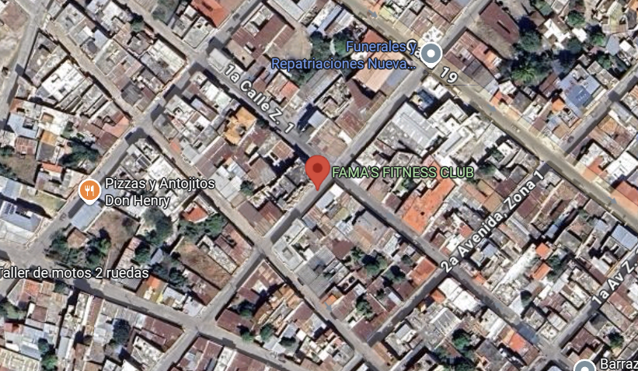
Fuente: Captura de Google Maps (Google, 2026).
El mapa muestra que el gimnasio se ubica en la zona 1 del casco urbano del municipio, sobre la 1.ª calle y a pocos metros de la 2.ª avenida, un punto de fácil acceso dentro del municipio. Esta ubicación céntrica facilitó la aplicación presencial del instrumento y facilitará las pruebas con usuarios previstas en el proyecto.

1.7 Hipótesis
La implementación de un sistema web basado en redes neuronales automatiza de forma precisa y personalizada la generación de regímenes nutricionales y rutinas de entrenamiento para las personas del municipio de El Progreso, Jutiapa, superando significativamente la precisión de los métodos empíricos y manuales tradicionales empleados actualmente.

1.8 Definición Conceptual de Variables
La definición conceptual precisa el significado teórico de cada variable con respaldo en los autores consultados, paso previo e indispensable para traducirla a indicadores medibles en el apartado siguiente. Se distinguen dos variables: la independiente, que el investigador manipula de manera intencional, y la dependiente, sobre la que se mide el efecto producido por esa manipulación. Ambas se desprenden directamente de la hipótesis formulada en el apartado 1.7.

1.8.1 Independientes
Sistema web basado en redes neuronales. Se conceptualiza como una aplicación informática accesible a través de navegadores, cuyo motor lógico incorpora inteligencia artificial mediante algoritmos conexionistas capaces de procesar un conjunto extenso de variables de entrada para tomar decisiones automatizadas y aprender patrones complejos (Aggarwal, 2023; Russell y Norvig, 2021).

1.8.2 Dependientes
Automatización de regímenes nutricionales y rutinas de entrenamiento. Se define como la generación sistemática, calculada y progresiva del gasto energético, la distribución de macronutrientes y las cargas de fuerza requeridas por un individuo para alcanzar sus objetivos físicos, con base en rigor biológico y sin intervención manual directa (Burke et al., 2021; Schoenfeld, 2021).

1.9 Definición Operacional de Variables
La operacionalización traduce las variables teóricas a indicadores medibles, de modo que cada una pueda observarse y cuantificarse durante el estudio. A continuación, se presenta una tabla por cada variable, con sus dimensiones y los indicadores que permiten medirlas; los valores obtenidos para cada indicador se reportan en el Anexo 3.

1.9.1 Independientes
La variable independiente, el sistema web basado en redes neuronales, se operacionaliza en dos dimensiones: la arquitectura y accesibilidad de la plataforma, y la precisión algorítmica del modelo. La tabla siguiente presenta los indicadores con que se mide cada una.
Tabla 1. Operacionalización de la variable independiente
Dimensión | Indicadores
Arquitectura y accesibilidad | Nivel de usabilidad de la interfaz (escala de 1 a 5).  Tiempo de respuesta del sistema al generar un plan (segundos).  Porcentaje de disponibilidad del servicio durante las pruebas.
Precisión algorítmica | Porcentaje de coincidencia del cálculo metabólico frente a las fórmulas de Mifflin-St Jeor y Harris-Benedict.  Margen de error del modelo neuronal (criterio de aceptación menor al 5 %).  Número de variables biométricas procesadas por el modelo.
Fuente: Elaboración propia con base en Russell y Norvig (2021).
Los indicadores de la dimensión de precisión son los que permiten contrastar la hipótesis, pues cuantifican la diferencia entre el cálculo del modelo neuronal y el de las fórmulas de referencia; los de arquitectura y accesibilidad verifican que esa precisión llegue al usuario en un tiempo y con una facilidad de uso aceptables.

1.9.2 Dependientes
La variable dependiente, la automatización de regímenes nutricionales y rutinas de entrenamiento, se operacionaliza en las dimensiones de nutrición deportiva y de cargas de entrenamiento, que corresponden a los dos tipos de plan que genera el sistema. La tabla siguiente presenta sus indicadores.
Tabla 2. Operacionalización de la variable dependiente
Dimensión | Indicadores
Nutrición deportiva | Gramaje exacto de macronutrientes asignado por día (gramos).  Requerimiento energético diario calculado (kilocalorías).  Número de alimentos locales incorporados al plan.
Cargas de entrenamiento | Volumen de entrenamiento (series por grupo muscular a la semana).  Intensidad prescrita (repeticiones en reserva).  Frecuencia semanal de sesiones asignadas.
Fuente: Elaboración propia con base en Schoenfeld (2021).
Todos los indicadores de esta variable se expresan en unidades físicas —kilocalorías, gramos, series y repeticiones en reserva—, lo que permite compararlos de forma objetiva con los valores que se obtendrían mediante el cálculo manual.

1.10 Tipo de la Investigación
La presente investigación se clasifica con un enfoque cuantitativo, dado que se fundamenta en la recolección y el análisis de datos numéricos y biométricos exactos para probar la hipótesis mediante análisis estadístico. Según su orientación temporal es prospectiva; y de acuerdo con la evolución del fenómeno estudiado es transversal, pues las variables se estudian en un momento determinado.
Según el análisis y el alcance de sus resultados, la investigación es descriptiva y explicativa, ya que busca caracterizar el cálculo metabólico e identificar cómo la red neuronal incide en la automatización de la salud física (Creswell y Creswell, 2023; Hernández-Sampieri y Mendoza Torres, 2023).
Este tipo de investigación resulta pertinente para el proyecto porque el problema planteado exige medir con exactitud la diferencia entre el cálculo automatizado y el cálculo manual, lo cual solo es posible mediante variables cuantificables y comparables. El carácter descriptivo permite caracterizar la situación de los usuarios del municipio, mientras que el carácter explicativo permite establecer la relación entre el uso del sistema y la precisión de los planes generados.

1.11 Diseño de la Investigación
El diseño de la investigación corresponde a una estructura experimental. En este diseño el investigador controla la variable independiente —el sistema web basado en redes neuronales— para manipularla de manera intencional y aplicarla sobre el grupo de prueba. Esto permite medir objetivamente el efecto que produce el uso de la herramienta algorítmica sobre la variable dependiente —la precisión y la automatización de los planes de salud— frente a los métodos empíricos tradicionales (Hernández-Sampieri y Mendoza Torres, 2023).
En términos operativos, el diseño se concreta en la comparación entre los valores que produce el modelo neuronal y los que producen las fórmulas metabólicas validadas para un mismo conjunto de perfiles biométricos. La diferencia entre ambos conjuntos de resultados constituye la medida del efecto de la variable independiente y, por tanto, la evidencia que permitirá aceptar o rechazar la hipótesis formulada.

1.12 Métodos y Técnicas de Investigación
Los métodos son los procedimientos generales de razonamiento que orientan la investigación, mientras que las técnicas son los recursos concretos con los que se obtiene la información en el trabajo de campo. Este apartado expone los dos métodos empleados —el científico y el inductivo—, la metodología de desarrollo de software seleccionada para construir la solución y la técnica de recolección adoptada, cuyo instrumento se detalla en el apartado 1.13.

1.12.1 Método científico
El método científico es el conjunto de procedimientos lógicos y sistemáticos mediante los cuales se plantean problemas, se formulan hipótesis y se someten a comprobación a través de la observación y la experimentación, con el fin de obtener conocimiento válido y verificable (Hernández-Sampieri y Mendoza Torres, 2023).
En la presente investigación se aplica el método científico porque el estudio posee una parte práctica que se sustenta en una hipótesis, la cual será comprobada mediante el desarrollo y la experimentación con el sistema propuesto. El proceso parte de la observación de la problemática, continúa con la formulación de la hipótesis y culmina con la validación experimental de los resultados generados por el modelo neuronal.

1.12.2 Método inductivo
El método inductivo es aquel que parte de la observación de hechos particulares para llegar a conclusiones generales, estableciendo principios a partir de casos específicos analizados durante la investigación (Hernández-Sampieri y Mendoza Torres, 2023).
Este método se aplica porque, a partir de los datos biométricos particulares de los usuarios y de los resultados específicos obtenidos en las pruebas del modelo, se establecen generalizaciones sobre la precisión y la pertinencia del sistema. La experimentación con casos individuales permite inferir conclusiones aplicables al conjunto de la población de estudio.

1.12.3 Metodologías de desarrollo de software
Una metodología de desarrollo de software es un marco de trabajo estructurado que define las fases, las actividades y los entregables necesarios para construir un producto de software de manera ordenada y controlada. Las metodologías tradicionales, como el modelo en cascada, siguen una secuencia lineal en la que cada fase debe completarse antes de iniciar la siguiente y se apoyan en una documentación exhaustiva definida desde el inicio.
Las metodologías ágiles, en cambio, promueven la entrega continua de software funcional mediante ciclos cortos e iterativos, la colaboración permanente y la capacidad de respuesta al cambio; entre ellas destacan Scrum, Kanban, la programación extrema y el proceso unificado racional (Bass et al., 2022; Sommerville, 2021).
Para el desarrollo de la solución se empleará la metodología ágil Scrum, complementada con el enfoque iterativo e incremental. Se eligió esta metodología porque permite construir el sistema en incrementos funcionales —correspondientes a cada uno de los módulos definidos en los alcances—, validar tempranamente el motor neuronal y ajustar el producto con base en la retroalimentación obtenida en cada iteración, lo que reduce el riesgo técnico del proyecto. En el Capítulo IV se desarrolla el análisis del sistema conforme a los artefactos propios de esta metodología.
La técnica de investigación seleccionada es la encuesta, cuyo instrumento es un cuestionario estructurado descrito en la sección siguiente. Se eligió porque permite recoger, en poco tiempo y con el mismo formato para todos los participantes, los hábitos, las limitaciones y la disposición tecnológica de una muestra numerosa.

1.13 Instrumento de Recolección de Datos
El instrumento de recolección de datos es el medio con el que se obtiene la información primaria que sustenta la investigación. Este apartado declara su objetivo, delimita la población de estudio y calcula la muestra representativa, presenta el cronograma que ordena la ejecución del proyecto y expone, gráfica por gráfica, los resultados obtenidos. Cada resultado se acompaña de la tabla con el resumen de respuestas, de su interpretación y de la implicación concreta que tiene para el diseño del sistema propuesto.

1.13.1 Objetivo del instrumento
El instrumento de recolección de datos tiene como objetivo recopilar información sobre los hábitos de entrenamiento y nutrición, el acceso a la tecnología y la disposición de uso de las personas que asisten a centros de acondicionamiento físico del municipio de El Progreso, Jutiapa, con el fin de fundamentar el diseño del sistema y validar la pertinencia de la propuesta tecnológica.
Para la recolección de información durante el trabajo de campo se seleccionó como técnica la encuesta, utilizando como instrumento un cuestionario estructurado de opción múltiple con escala de tipo Likert. El instrumento consta de tres secciones: datos generales, hábitos de entrenamiento y nutrición, y acceso a la tecnología y disposición de uso. El modelo completo del cuestionario se presenta en el Anexo 1 y la evidencia de su aplicación digital en el Anexo 2 (Creswell y Creswell, 2023; Hernández-Sampieri y Mendoza Torres, 2023).

1.13.2 Población estadística
La población o universo de estudio está conformada por la totalidad de habitantes económicamente activos, hombres y mujeres, que asisten a centros de acondicionamiento físico ubicados en el municipio de El Progreso, departamento de Jutiapa. Se estima una población finita de 300 usuarios concurrentes, dato aproximado basado en la capacidad operativa de los establecimientos (Hernández-Sampieri y Mendoza Torres, 2023).

1.13.3 Muestra
Se utilizó un muestreo probabilístico aleatorio simple. Para el cálculo de la muestra representativa se aplicó la fórmula estadística para poblaciones finitas (Hernández-Sampieri y Mendoza Torres, 2023):
n = (N × Z² × σ²) / ((N − 1) × e² + Z² × σ²)
Donde N, población, es igual a 300; Z, nivel de confianza del 95 %, es igual a 1.96; σ, probabilidad de éxito, es igual a 0.5; y e, margen de error del 5 %, es igual a 0.05. Al sustituir los valores se obtiene:
n = (300 × 3.8416 × 0.25) / ((299 × 0.0025) + (3.8416 × 0.25)) = 288.12 / 1.7079 ≈ 169 usuarios
La muestra representativa quedó conformada por 169 usuarios, a quienes se aplicó el instrumento de recolección de datos. El tamaño se obtuvo con la fórmula para poblaciones finitas, con un nivel de confianza del 95 % y un margen de error del 5 %, y es la base de todos los resultados que se presentan en el apartado 1.13.5.

1.13.4 Cronograma
La investigación se rige por el cronograma que se presenta a continuación, el cual asocia las actividades con cada objetivo y distribuye su ejecución a lo largo de seis meses. La letra X indica el período estimado de realización de cada actividad.
Tabla 3. Cronograma de actividades del proyecto
Actividad | Mes 1 | Mes 2 | Mes 3 | Mes 4 | Mes 5 | Mes 6
Elaboración del anteproyecto de investigación | X
Construcción del marco teórico | X | X
Definición de herramientas y lenguajes de programación |  | X
Diseño del modelo de red neuronal (objetivo a) |  | X | X
Aplicación del instrumento y recolección de datos |  |  | X
Tabulación, análisis e interpretación de resultados |  |  | X
Análisis del sistema conforme a la metodología Scrum |  |  | X | X
Desarrollo de la plataforma web (objetivo b) |  |  | X | X | X
Entrenamiento y validación del modelo (objetivo c) |  |  |  | X | X
Pruebas con usuarios y ajustes finales |  |  |  |  | X | X
Redacción del informe final, conclusiones y recomendaciones |  |  |  |  | X | X
Fuente: Elaboración propia. La investigación se ejecuta en seis meses, abarcando las fases de Proyecto de Graduación I y II.
El cronograma evidencia que las actividades no se ejecutan de forma aislada, sino encadenada. Los dos primeros meses concentran la elaboración del anteproyecto, la construcción del marco teórico y la definición de las herramientas; el tercer mes reúne la aplicación del instrumento, el análisis de los resultados y el inicio del análisis del sistema; del tercero al quinto se desarrolla la plataforma, y en el cuarto y el quinto se entrena y valida el modelo neuronal; y los dos últimos se reservan a las pruebas con usuarios, los ajustes finales y la redacción del informe.
El encadenamiento es deliberado: la recolección y el análisis de los datos preceden al entrenamiento del modelo, y este concluye antes de las pruebas con usuarios, que lo evalúan ya integrado en la plataforma, de modo que cualquier desviación respecto del plazo de seis meses previsto se detecta de forma temprana.

1.13.5 Resultados de la encuesta
A continuación, se presentan los resultados obtenidos tras aplicar el instrumento a la muestra de 169 usuarios. El cuestionario se integró por dieciocho reactivos distribuidos en tres secciones: datos generales —tres reactivos de identificación—, hábitos de entrenamiento y nutrición —ocho preguntas— y acceso a la tecnología y disposición de uso —siete preguntas—. Cada resultado se acompaña de su gráfica y de la interpretación correspondiente, en la que se explica el hallazgo y su implicación para el diseño del sistema propuesto.

1.13.5.1 Gráfica 1. Distribución de los encuestados según género
La figura y la tabla siguientes presentan los resultados obtenidos sobre la distribución de los encuestados según género, con la cantidad y el porcentaje de encuestados que eligió cada opción de respuesta.
Figura 2. Distribución de los encuestados según género
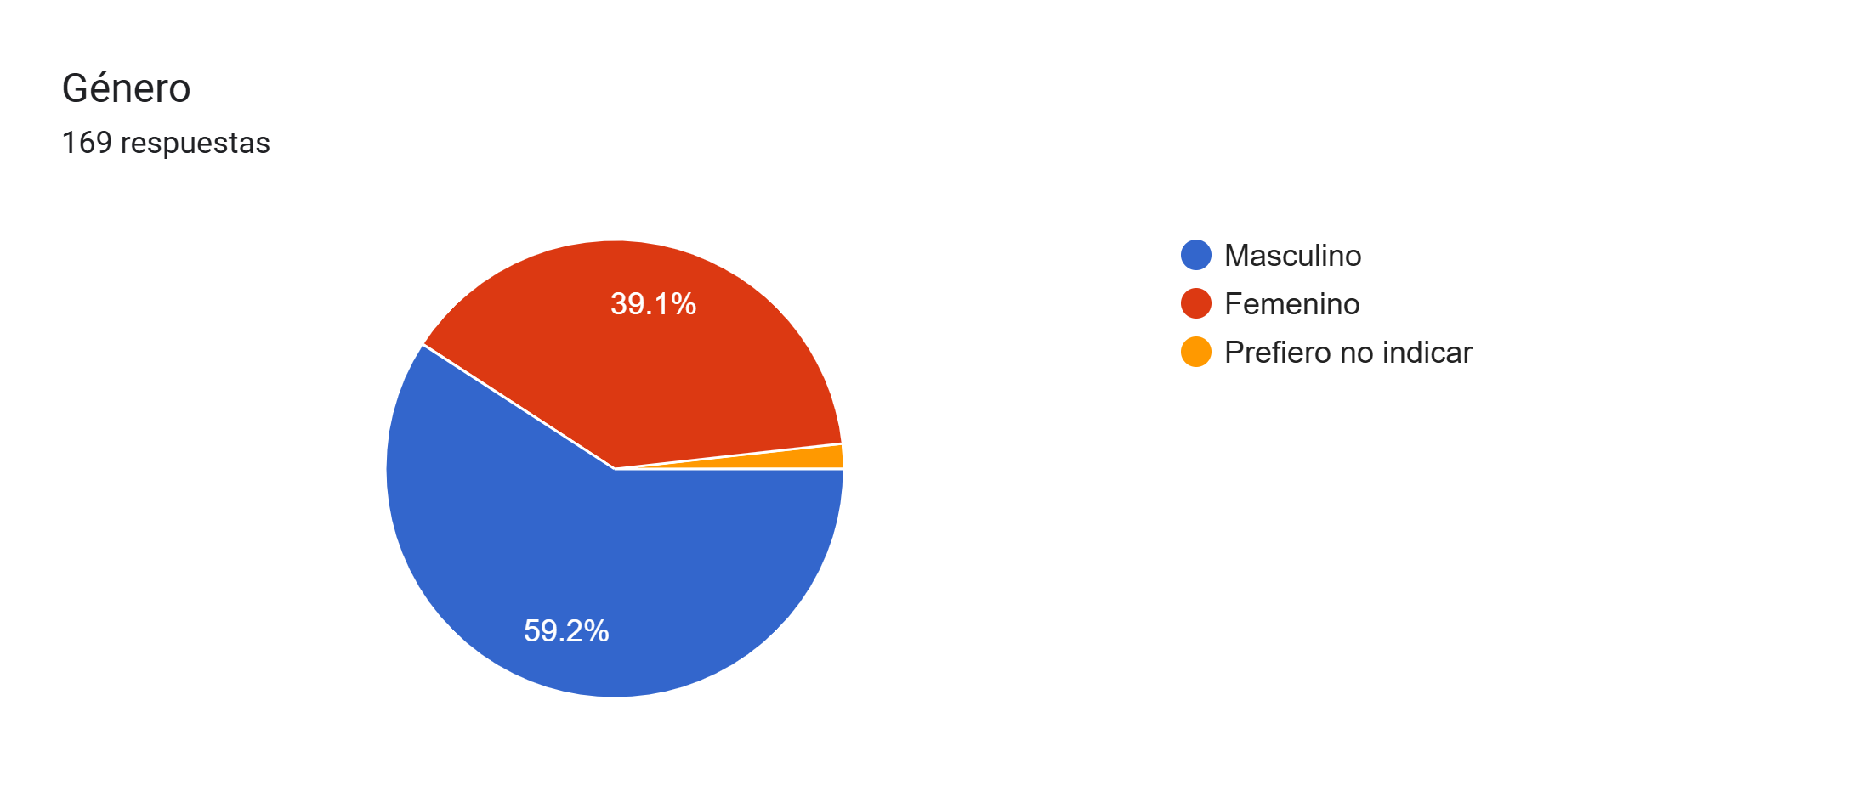
Fuente: Elaboración propia con base en el trabajo de campo (2026).
Tabla 4. Resumen de respuestas: distribución de los encuestados según género
Respuesta | Cantidad | Porcentaje
Masculino | 100 | 59.2 %
Femenino | 66 | 39.1 %
Prefiero no indicar | 3 | 1.8 %
Total | 169 | 100.0 %
Fuente: Elaboración propia con base en el trabajo de campo (2026).
Del total de encuestados, el 59.2 % corresponde al género masculino y el 39.1 % al femenino, mientras que un 1.8 % prefirió no indicarlo. Estos resultados muestran una participación mayoritariamente masculina, aunque con una presencia femenina considerable que supera un tercio de la muestra. Para el sistema propuesto esto implica que el modelo neuronal debe incorporar el sexo como variable de entrada, dado que las fórmulas metabólicas asignan constantes distintas a hombres y mujeres, y que los catálogos de ejercicios deben ofrecer alternativas para ambos grupos.

1.13.5.2 Gráfica 2. Distribución de los encuestados según rango de edad
La figura y la tabla siguientes presentan los resultados obtenidos sobre la distribución de los encuestados según rango de edad, con la cantidad y el porcentaje de encuestados que eligió cada opción de respuesta.
Figura 3. Distribución de los encuestados según rango de edad
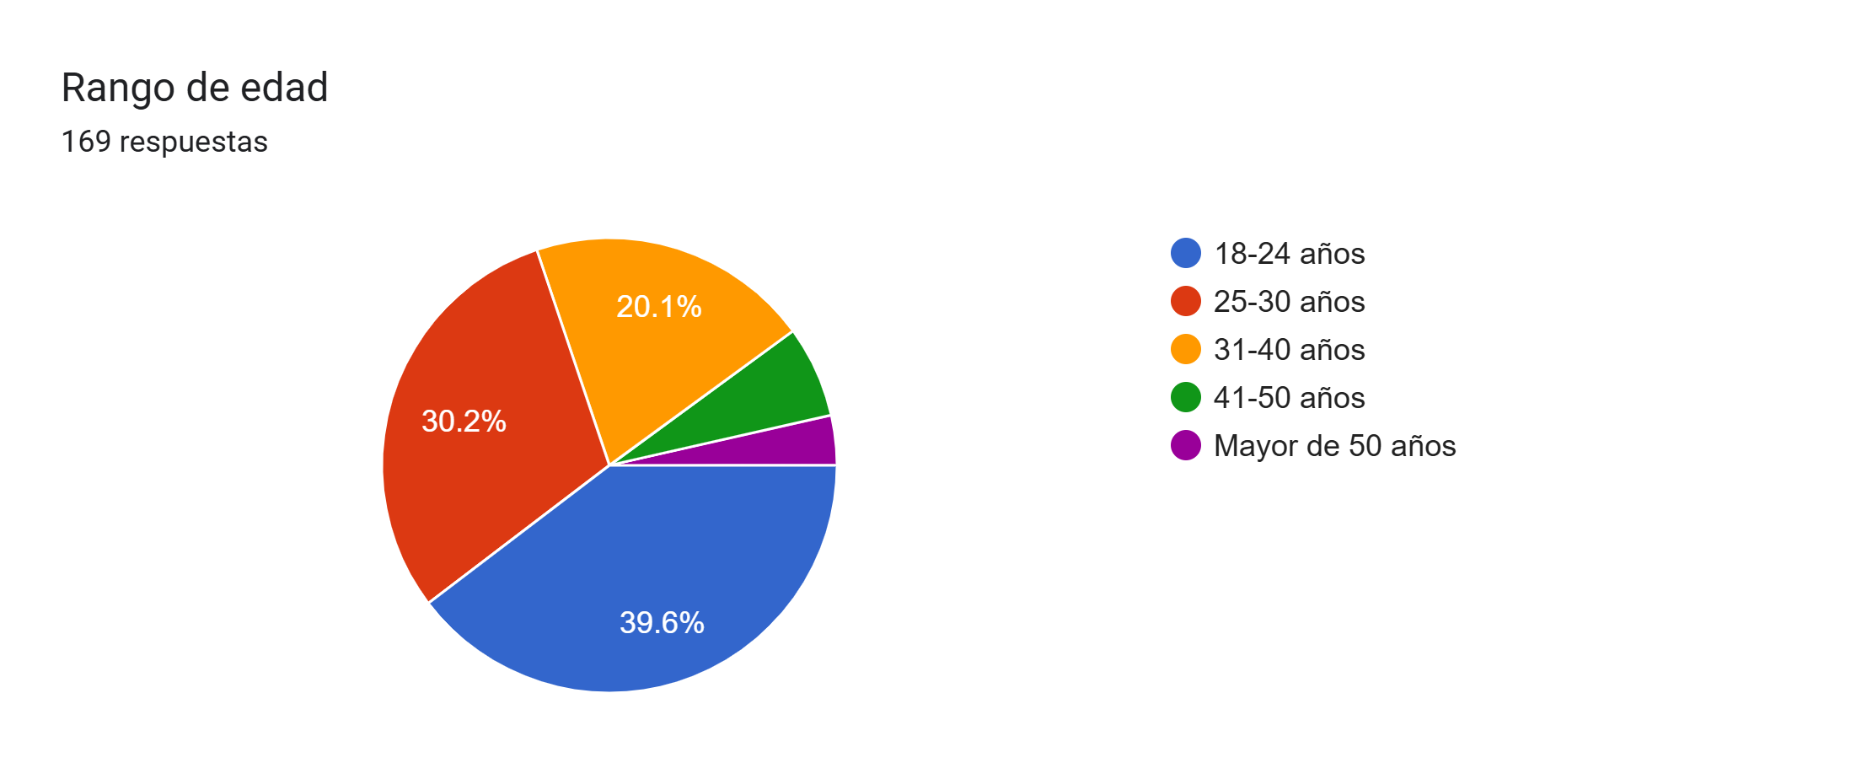
Fuente: Elaboración propia con base en el trabajo de campo (2026).
Tabla 5. Resumen de respuestas: distribución de los encuestados según rango de edad
Respuesta | Cantidad | Porcentaje
18 a 24 años | 67 | 39.6 %
25 a 30 años | 51 | 30.2 %
31 a 40 años | 34 | 20.1 %
41 a 50 años | 12 | 7.1 %
Mayor de 50 años | 5 | 3.0 %
Total | 169 | 100.0 %
Fuente: Elaboración propia con base en el trabajo de campo (2026).
El 39.6 % de los encuestados se ubica en el rango de 18 a 24 años y el 30.2 % entre 25 y 30 años; en conjunto, el 89.9 % es menor de 41 años. Esto confirma que la población de estudio es mayoritariamente joven, segmento con alta capacidad de adopción tecnológica. La consecuencia para el proyecto es doble: por una parte, se reduce el riesgo de rechazo de la herramienta y, por otra, el rango etario acotado facilita el entrenamiento del modelo, ya que las necesidades energéticas de este grupo presentan menor dispersión que las de una población de edades heterogéneas.

1.13.5.3 Gráfica 3. Antigüedad de los encuestados en el gimnasio
La figura y la tabla siguientes presentan los resultados obtenidos sobre la antigüedad de los encuestados en el gimnasio, con la cantidad y el porcentaje de encuestados que eligió cada opción de respuesta.
Figura 4. Antigüedad de los encuestados en el gimnasio
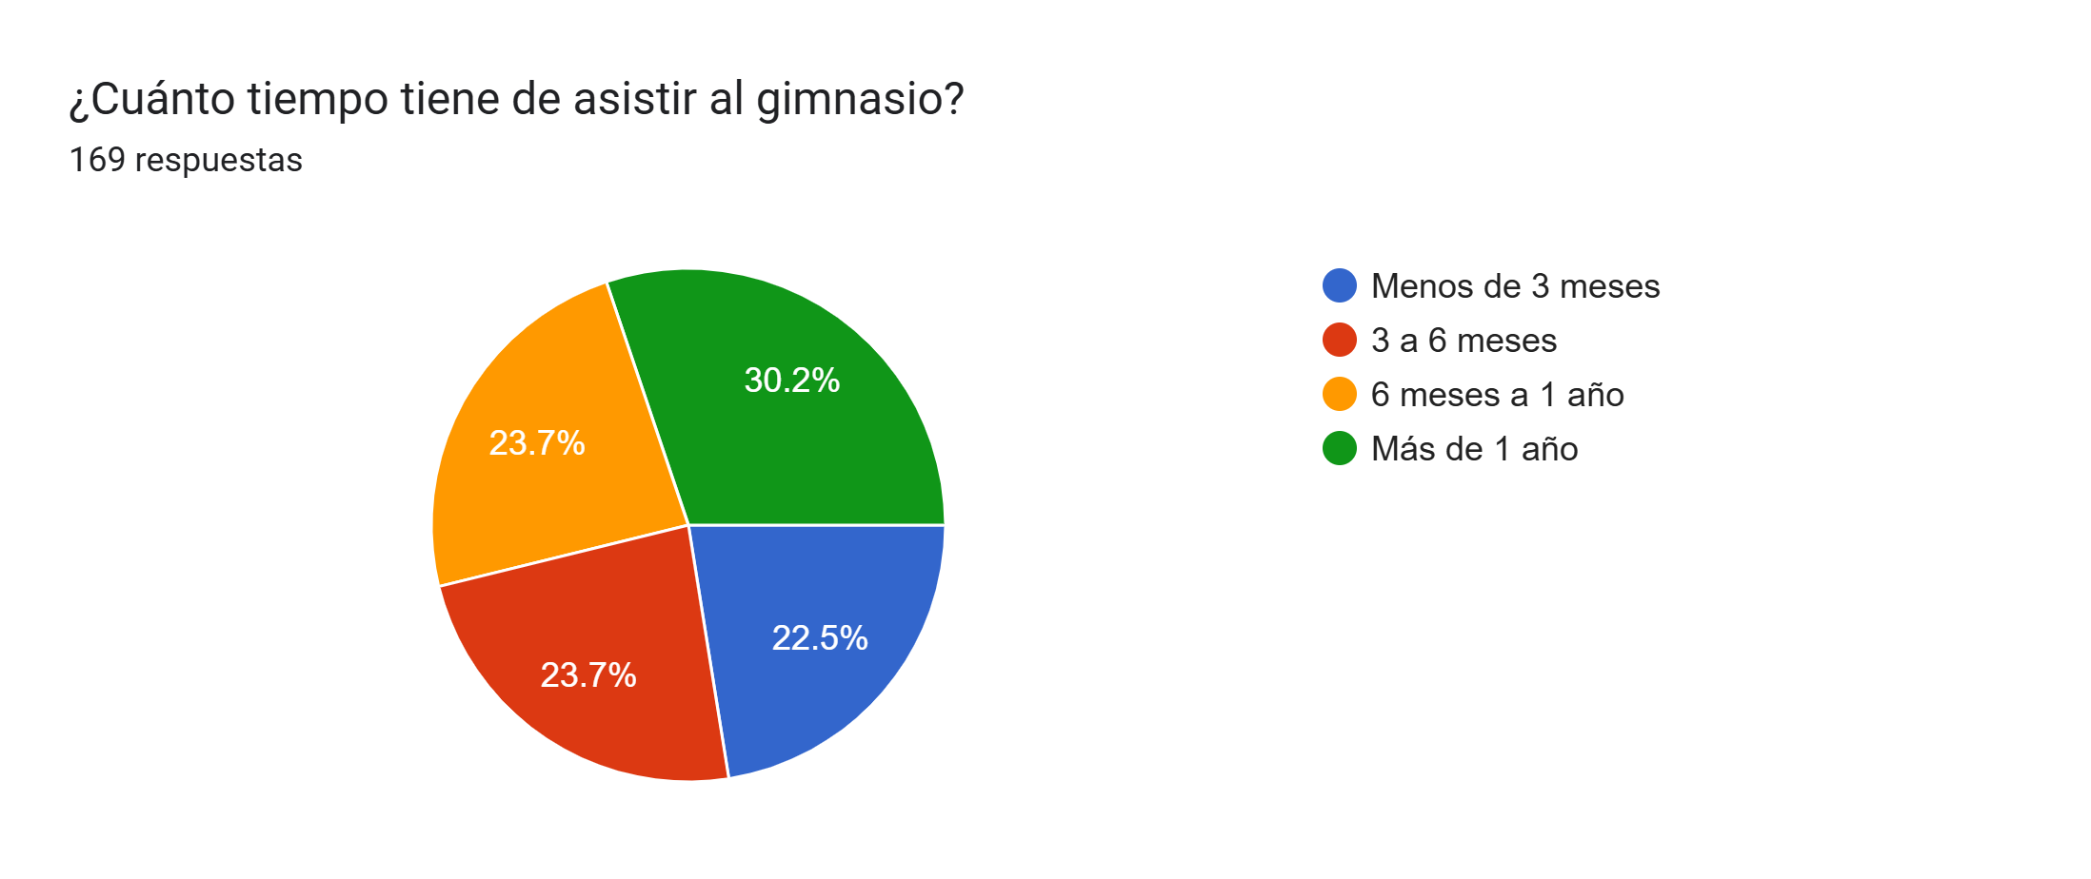
Fuente: Elaboración propia con base en el trabajo de campo (2026).
Tabla 6. Resumen de respuestas: antigüedad de los encuestados en el gimnasio
Respuesta | Cantidad | Porcentaje
Menos de 3 meses | 38 | 22.5 %
De 3 a 6 meses | 40 | 23.7 %
De 6 meses a 1 año | 40 | 23.7 %
Más de 1 año | 51 | 30.2 %
Total | 169 | 100.0 %
Fuente: Elaboración propia con base en el trabajo de campo (2026).
El 23.7 % de los encuestados tiene entre 6 meses y 1 año de asistencia al gimnasio y el 30.2 % más de 1 año, representando en conjunto el 53.9 % de usuarios con experiencia sostenida. El 23.7 % lleva entre 3 y 6 meses y el 22.5 % menos de 3 meses.
Esta distribución evidencia un flujo constante de usuarios recientes que requieren orientación inicial. El sistema debe, por tanto, diferenciar el nivel de experiencia del usuario al generar la rutina, asignando cargas conservadoras y ejercicios básicos a los principiantes y progresiones más exigentes a quienes ya poseen adaptación al entrenamiento.

1.13.5.4 Gráfica 4. Tipo de plan de entrenamiento que poseen los encuestados
La figura y la tabla siguientes presentan los resultados obtenidos sobre el tipo de plan de entrenamiento que poseen los encuestados, con la cantidad y el porcentaje de encuestados que eligió cada opción de respuesta.
Figura 5. Tipo de plan de entrenamiento que poseen los encuestados
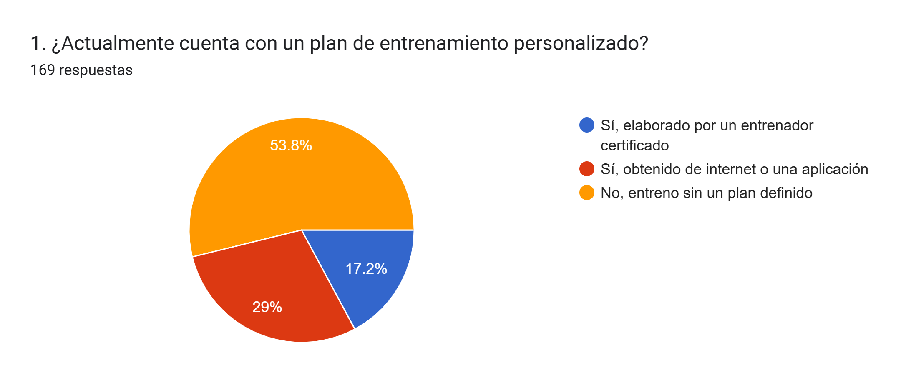
Fuente: Elaboración propia con base en el trabajo de campo (2026).
Tabla 7. Resumen de respuestas: tipo de plan de entrenamiento que poseen los encuestados
Respuesta | Cantidad | Porcentaje
Sí, elaborado por un entrenador certificado | 29 | 17.2 %
Sí, obtenido de internet o de una aplicación | 49 | 29.0 %
No, entreno sin un plan definido | 91 | 53.8 %
Total | 169 | 100.0 %
Fuente: Elaboración propia con base en el trabajo de campo (2026).
Solo el 17.2 % de los encuestados cuenta con un plan de entrenamiento elaborado por un entrenador certificado, mientras que el 29 % lo obtiene de internet o de una aplicación y el 53.8 % entrena sin un plan definido.
Estos datos confirman de manera directa la existencia del problema planteado: más de la mitad de la población entrena sin estructura alguna. El hallazgo justifica la necesidad de una herramienta automatizada y, además, delimita el público objetivo prioritario del sistema, que es el usuario sin acceso a asesoría profesional.

1.13.5.5 Gráfica 5. Tipo de plan nutricional que poseen los encuestados
La figura y la tabla siguientes presentan los resultados obtenidos sobre el tipo de plan nutricional que poseen los encuestados, con la cantidad y el porcentaje de encuestados que eligió cada opción de respuesta.
Figura 6. Tipo de plan nutricional que poseen los encuestados
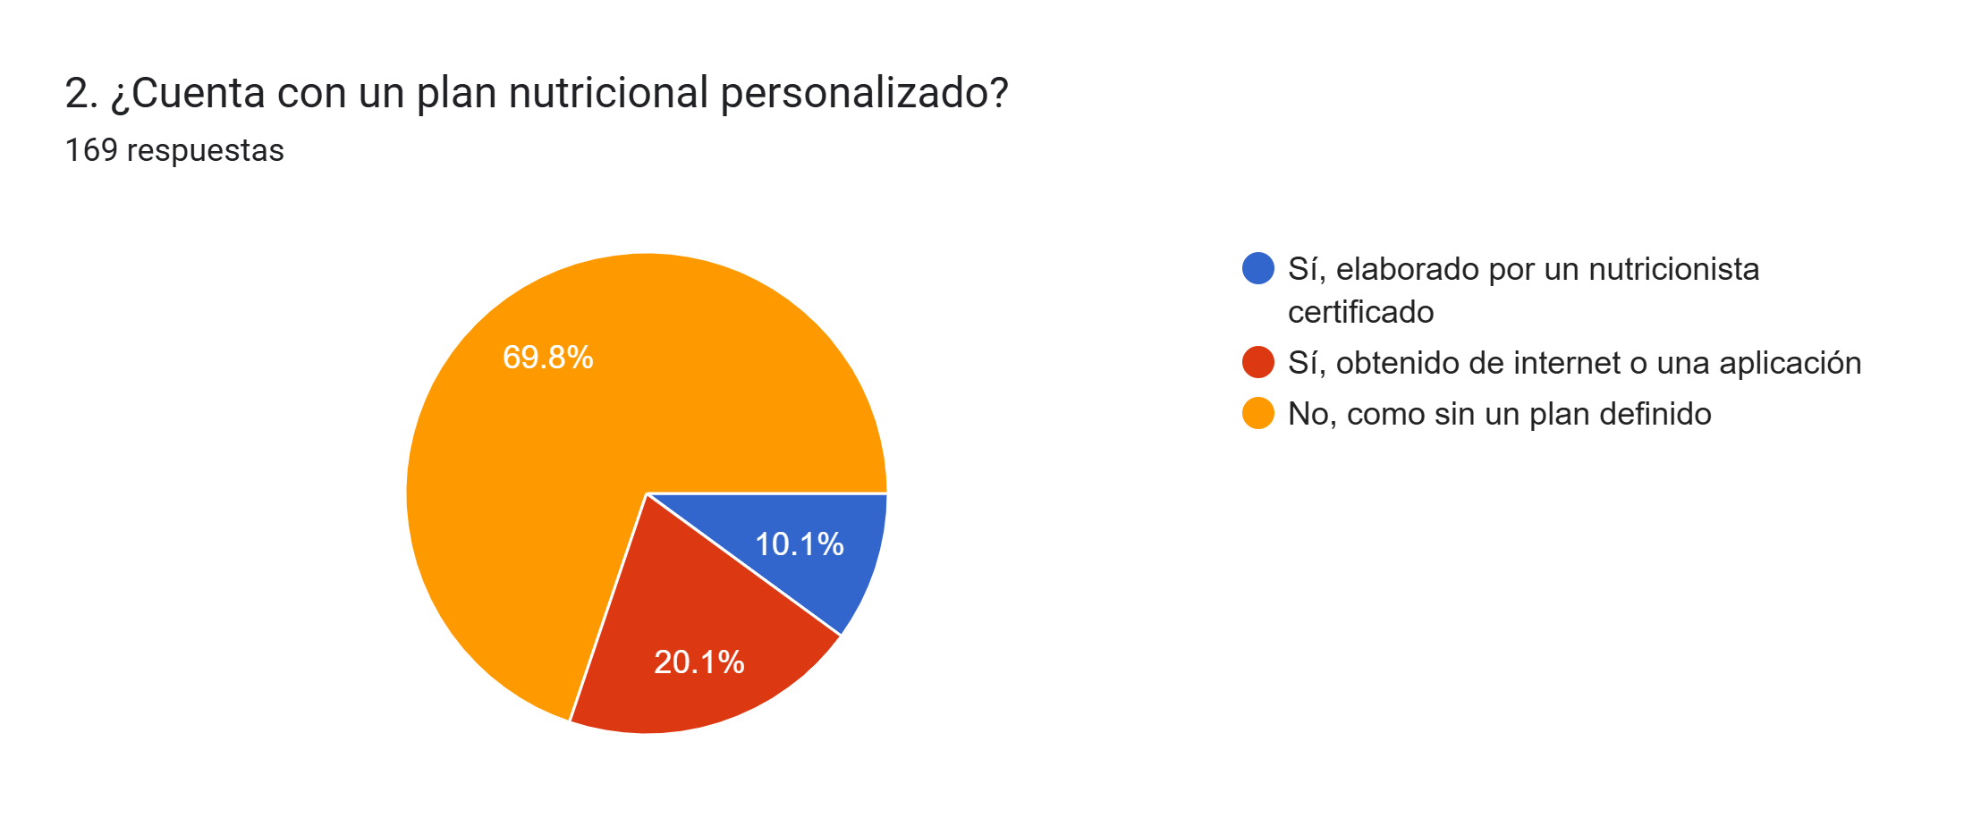
Fuente: Elaboración propia con base en el trabajo de campo (2026).
Tabla 8. Resumen de respuestas: tipo de plan nutricional que poseen los encuestados
Respuesta | Cantidad | Porcentaje
Sí, elaborado por un nutricionista certificado | 17 | 10.1 %
Sí, obtenido de internet o de una aplicación | 34 | 20.1 %
No, como sin un plan definido | 118 | 69.8 %
Total | 169 | 100.0 %
Fuente: Elaboración propia con base en el trabajo de campo (2026).
El 69.8 % de los encuestados no cuenta con un plan nutricional definido y apenas el 10.1 % posee uno elaborado por un nutricionista certificado. La carencia de planificación nutricional profesional es aún mayor que la del entrenamiento, con una diferencia de dieciséis puntos porcentuales. Esto refuerza la relevancia del módulo nutricional del sistema y sugiere que el cálculo de requerimientos energéticos y la distribución de macronutrientes deben priorizarse en las primeras iteraciones del desarrollo.

1.13.5.6 Gráfica 6. Frecuencia semanal de asistencia al gimnasio
La figura y la tabla siguientes presentan los resultados obtenidos sobre la frecuencia semanal de asistencia al gimnasio, con la cantidad y el porcentaje de encuestados que eligió cada opción de respuesta.
Figura 7. Frecuencia semanal de asistencia al gimnasio
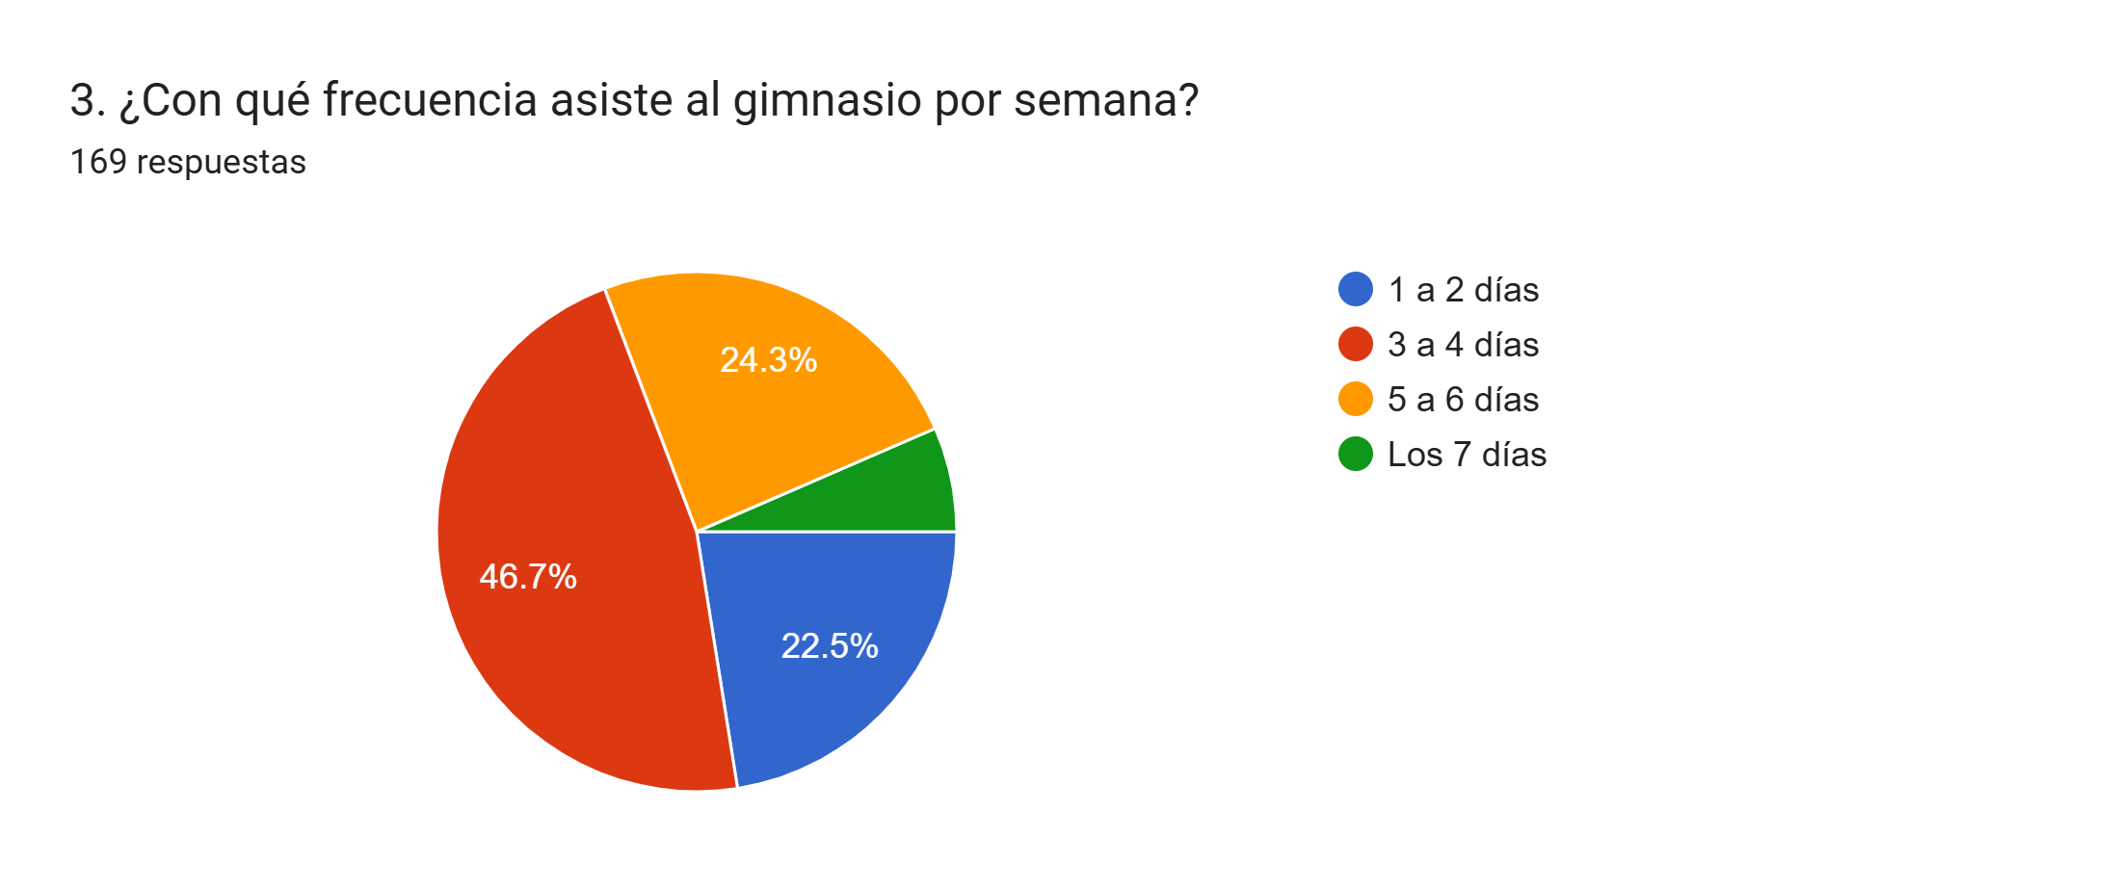
Fuente: Elaboración propia con base en el trabajo de campo (2026).
Tabla 9. Resumen de respuestas: frecuencia semanal de asistencia al gimnasio
Respuesta | Cantidad | Porcentaje
De 1 a 2 días | 38 | 22.5 %
De 3 a 4 días | 79 | 46.7 %
De 5 a 6 días | 41 | 24.3 %
Los 7 días | 11 | 6.5 %
Total | 169 | 100.0 %
Fuente: Elaboración propia con base en el trabajo de campo (2026).
El 46.7 % de los encuestados asiste al gimnasio de 3 a 4 días por semana y el 24.3 % de 5 a 6 días. Esta frecuencia media-alta demanda planes estructurados y progresivos que eviten el sobreentrenamiento. En términos de diseño, el sistema debe solicitar la frecuencia disponible como dato de entrada y distribuir el volumen semanal de series por grupo muscular entre el número de sesiones que el usuario declare, respetando los tiempos de recuperación.

1.13.5.7 Gráfica 7. Dificultades experimentadas por la falta de un plan profesional
La figura y la tabla siguientes presentan los resultados obtenidos sobre las dificultades experimentadas por la falta de un plan profesional, con el número de menciones que recibió cada opción, dado que la pregunta admitía varias respuestas.
Figura 8. Dificultades experimentadas por la falta de un plan profesional
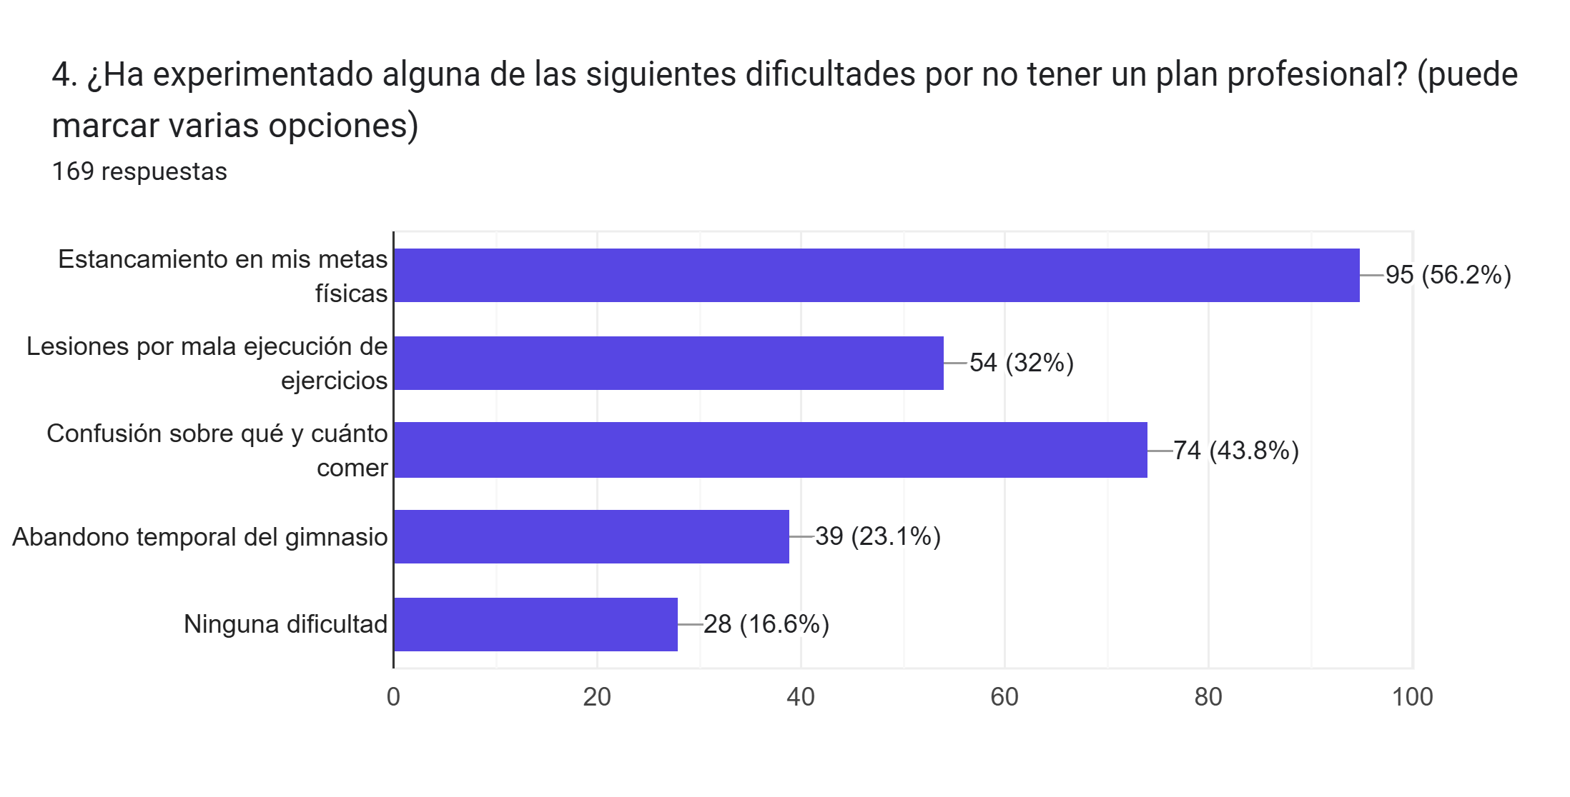
Fuente: Elaboración propia con base en el trabajo de campo (2026).
Tabla 10. Resumen de respuestas: dificultades experimentadas por la falta de un plan profesional
Respuesta | Menciones | Porcentaje de encuestados
Estancamiento en las metas físicas | 95 | 56.2 %
Lesiones por mala ejecución de ejercicios | 54 | 32.0 %
Confusión sobre qué y cuánto comer | 74 | 43.8 %
Abandono temporal del gimnasio | 39 | 23.1 %
Ninguna dificultad | 28 | 16.6 %
Total de menciones | 290 | —
Fuente: Elaboración propia con base en el trabajo de campo (2026).
Las dificultades más mencionadas fueron el estancamiento en las metas físicas, con 95 menciones, y la confusión sobre qué y cuánto comer, con 74 menciones, seguidas por las lesiones por mala ejecución, con 54 menciones, y el abandono temporal del gimnasio, con 39 menciones.
Estos resultados, obtenidos mediante selección múltiple, evidencian las consecuencias directas de la ausencia de asesoría especializada y constituyen la justificación empírica del problema. Cada dificultad identificada se corresponde con un módulo del sistema: el estancamiento se atiende con la sobrecarga progresiva automatizada, la confusión alimentaria con el cálculo de macronutrientes y las lesiones con la prescripción controlada de la intensidad.

1.13.5.8 Gráfica 8. Capacidad de gasto mensual en asesoría profesional
La figura y la tabla siguientes presentan los resultados obtenidos sobre la capacidad de gasto mensual en asesoría profesional, con la cantidad y el porcentaje de encuestados que eligió cada opción de respuesta.
Figura 9. Capacidad de gasto mensual en asesoría profesional
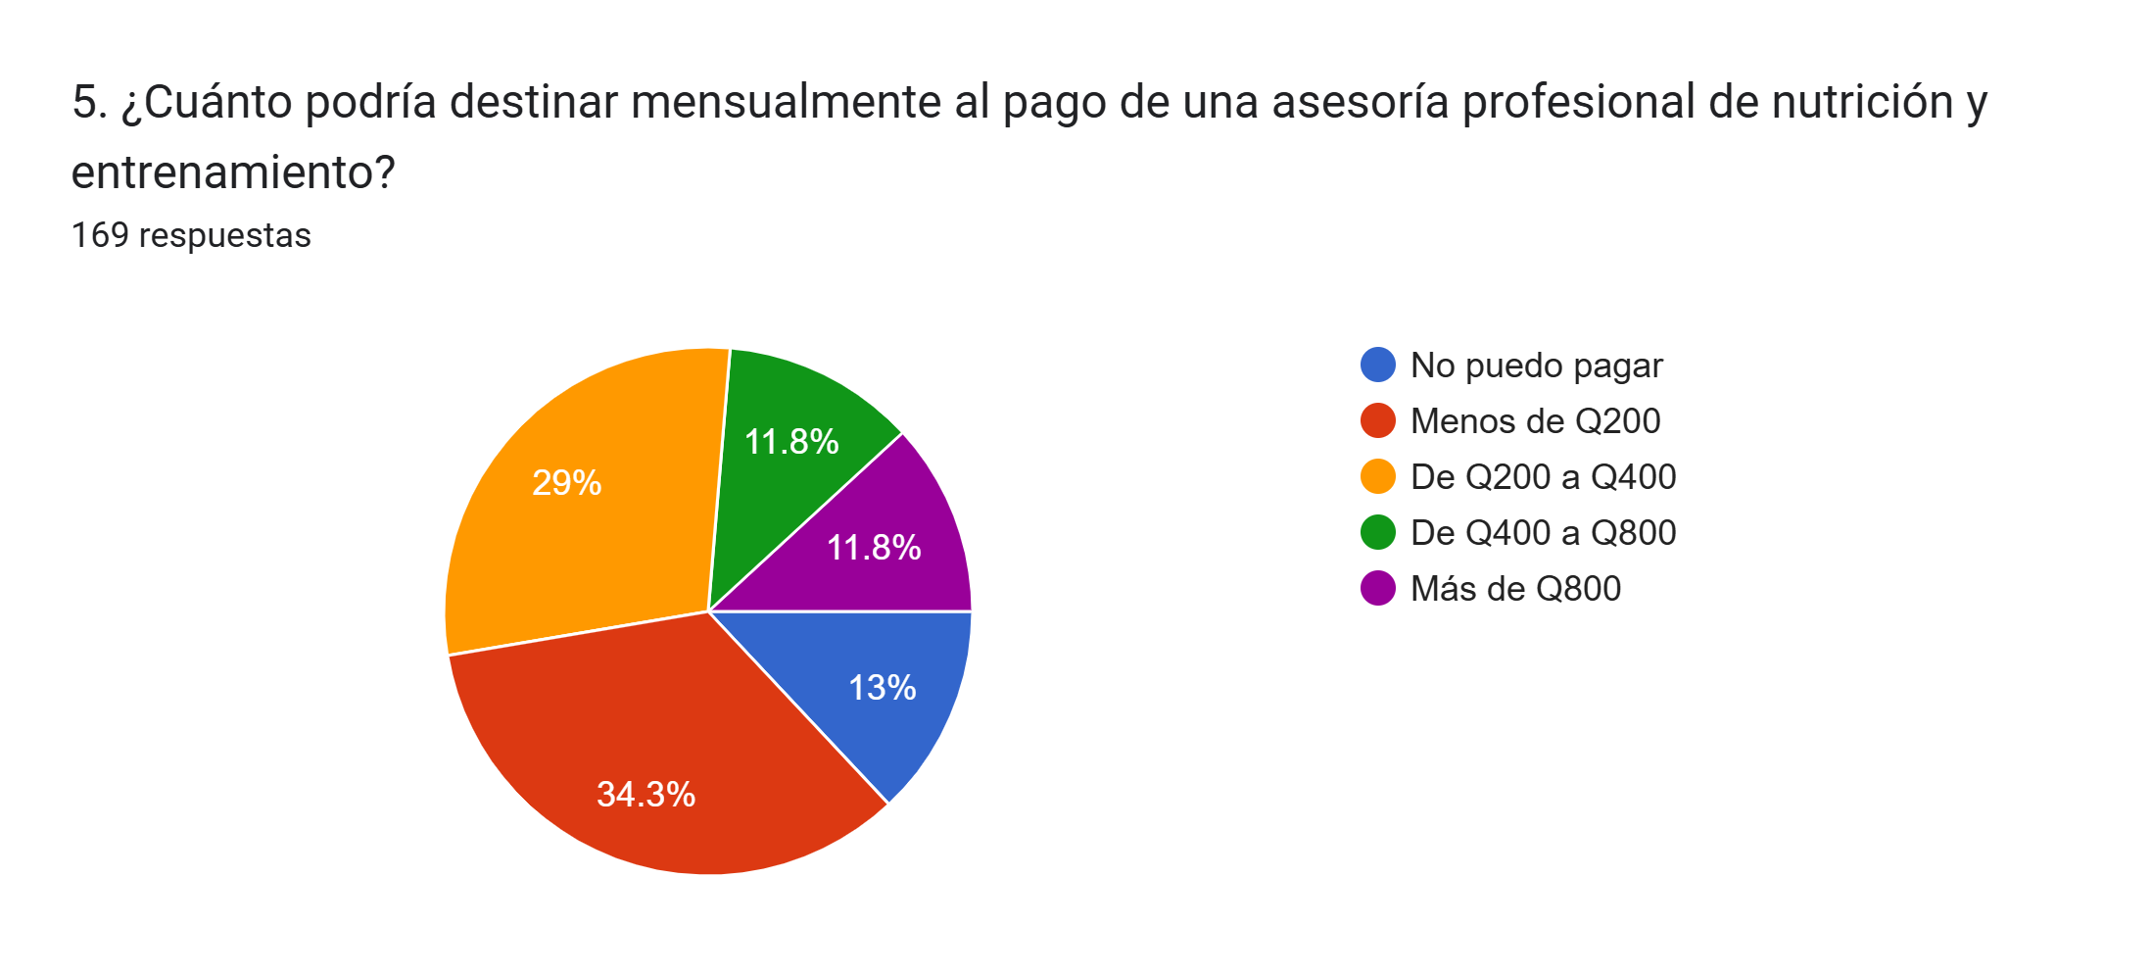
Fuente: Elaboración propia con base en el trabajo de campo (2026).
Tabla 11. Resumen de respuestas: capacidad de gasto mensual en asesoría profesional
Respuesta | Cantidad | Porcentaje
No puedo pagar | 22 | 13.0 %
Menos de Q200.00 | 58 | 34.3 %
De Q200.00 a Q400.00 | 49 | 29.0 %
De Q400.00 a Q800.00 | 20 | 11.8 %
Más de Q800.00 | 20 | 11.8 %
Total | 169 | 100.0 %
Fuente: Elaboración propia con base en el trabajo de campo (2026).
El 13 % de los encuestados manifestó no poder pagar una asesoría profesional y el 34.3 % solo podría destinar menos de Q200 mensuales. El 29 % podría pagar entre Q200 y Q400, mientras que únicamente el 23.6 % podría cubrir el costo habitual de las asesorías, situado entre Q400 y más de Q800.
Estos datos confirman que la barrera económica afecta a más de tres cuartas partes de la población estudiada, lo que refuerza la pertinencia del sistema gratuito propuesto y valida el enfoque social del proyecto.

1.13.5.9 Gráfica 9. Objetivo principal de los encuestados al asistir al gimnasio
La figura y la tabla siguientes presentan los resultados obtenidos sobre el objetivo principal de los encuestados al asistir al gimnasio, con la cantidad y el porcentaje de encuestados que eligió cada opción de respuesta.
Figura 10. Objetivo principal de los encuestados al asistir al gimnasio
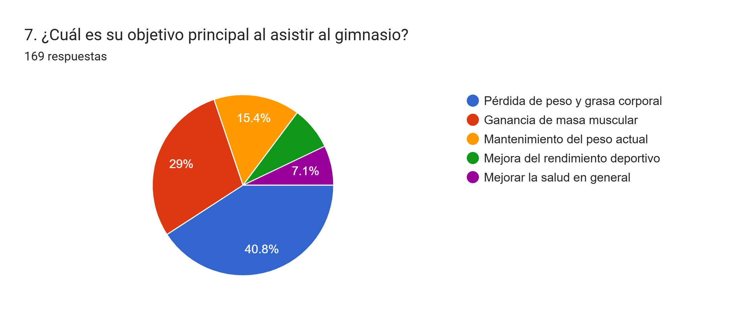
Fuente: Elaboración propia con base en el trabajo de campo (2026).
Tabla 12. Resumen de respuestas: objetivo principal de los encuestados al asistir al gimnasio
Respuesta | Cantidad | Porcentaje
Pérdida de peso y grasa corporal | 69 | 40.8 %
Ganancia de masa muscular | 49 | 29.0 %
Mantenimiento del peso actual | 26 | 15.4 %
Mejora del rendimiento deportivo | 13 | 7.7 %
Mejorar la salud en general | 12 | 7.1 %
Total | 169 | 100.0 %
Fuente: Elaboración propia con base en el trabajo de campo (2026).
El 40.8 % de los encuestados asiste al gimnasio con el objetivo de perder peso o grasa corporal y el 29 % busca ganar masa muscular; en conjunto, ambos objetivos suman el 69.8 % de la muestra.
Esta distribución confirma que el sistema debe contemplar planes diferenciados que atiendan los protocolos de déficit calórico y de superávit energético controlado según la meta de cada usuario. El objetivo constituye, por tanto, una variable de entrada obligatoria del modelo neuronal, pues determina el signo y la magnitud del ajuste sobre el gasto energético total diario.

1.13.5.10 Gráfica 10. Experiencia previa con asesoría profesional
La figura y la tabla siguientes presentan los resultados obtenidos sobre la experiencia previa de los encuestados con asesoría profesional, con la cantidad y el porcentaje de encuestados que eligió cada opción de respuesta.
Figura 11. Experiencia previa de los encuestados con asesoría profesional de nutrición o entrenamiento
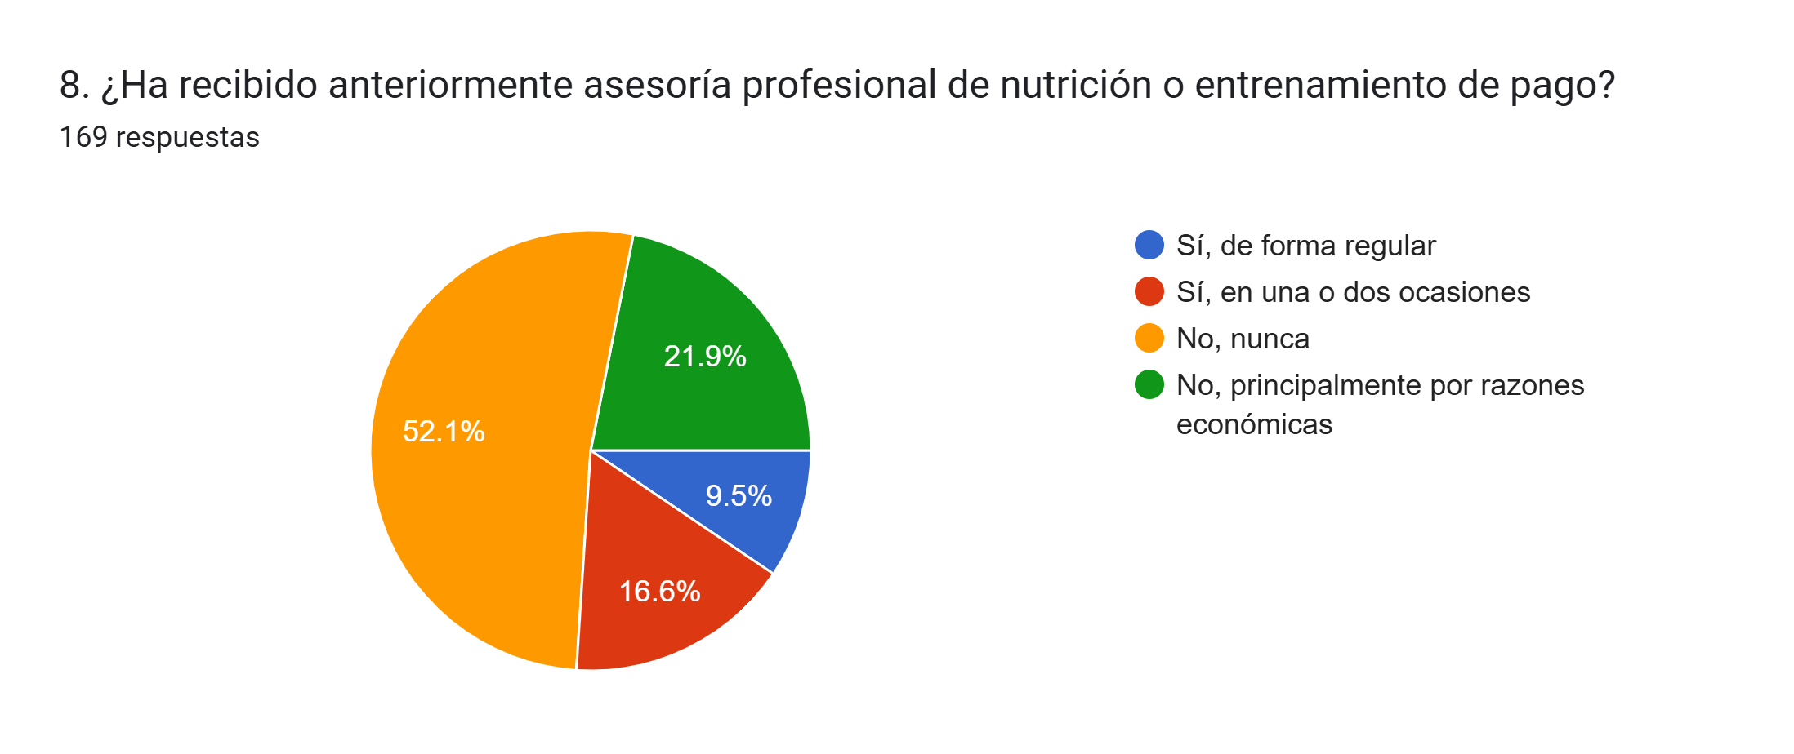
Fuente: Elaboración propia con base en el trabajo de campo (2026).
Tabla 13. Resumen de respuestas: experiencia previa de los encuestados con asesoría profesional
Respuesta | Cantidad | Porcentaje
Sí, de forma regular | 16 | 9.5 %
Sí, en una o dos ocasiones | 28 | 16.6 %
No, nunca | 88 | 52.1 %
No, principalmente por razones económicas | 37 | 21.9 %
Total | 169 | 100.0 %
Fuente: Elaboración propia con base en el trabajo de campo (2026).
El 52.1 % de los encuestados nunca ha recibido asesoría profesional de nutrición o entrenamiento y un 21.9 % adicional tampoco la ha recibido, señalando como razón principal la de índole económica; en conjunto, el 74.0 % de la muestra carece de experiencia previa con este tipo de servicio. Únicamente el 9.5 % la recibe de forma regular, mientras que el 16.6 % la ha recibido en una o dos ocasiones.
Este resultado evidencia la brecha de acceso a servicios especializados que la propuesta tecnológica busca mitigar. Además, indica que la mayoría de usuarios carece de referencias previas sobre cómo debe estructurarse un plan, por lo que el sistema debe incorporar explicaciones breves que acompañen cada recomendación generada.

1.13.5.11 Gráfica 11. Nivel de conocimiento sobre cálculo de calorías y macronutrientes
La figura y la tabla siguientes presentan los resultados obtenidos sobre el nivel de conocimiento sobre el cálculo de calorías y macronutrientes, con la cantidad y el porcentaje de encuestados que eligió cada opción de respuesta.
Figura 12. Nivel de conocimiento sobre el cálculo de calorías y macronutrientes
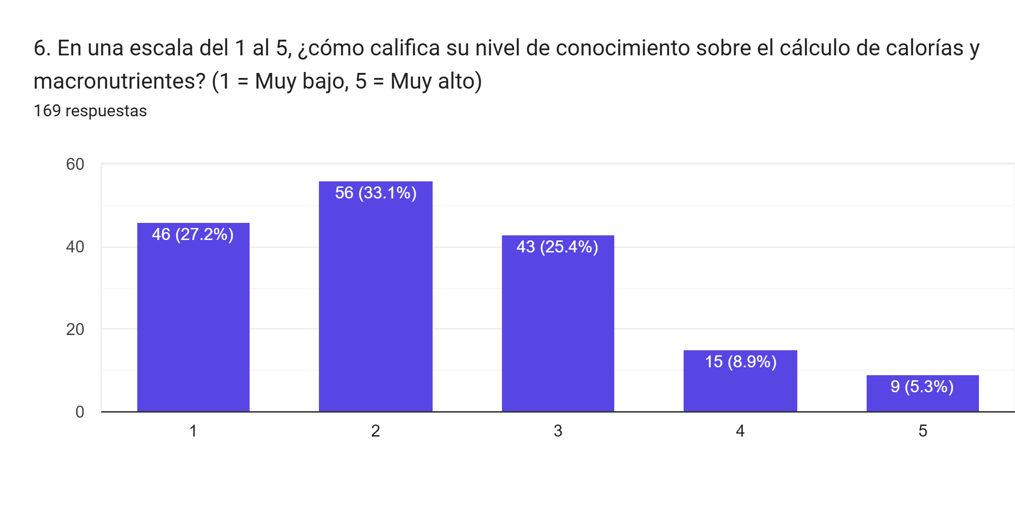
Fuente: Elaboración propia con base en el trabajo de campo (2026).
Tabla 14. Resumen de respuestas: nivel de conocimiento sobre el cálculo de calorías y macronutrientes
Respuesta | Cantidad | Porcentaje
1. Muy bajo | 46 | 27.2 %
2 | 56 | 33.1 %
3 | 43 | 25.4 %
4 | 15 | 8.9 %
5. Muy alto | 9 | 5.3 %
Total | 169 | 100.0 %
Fuente: Elaboración propia con base en el trabajo de campo (2026).
El 60.3 % de los encuestados calificó su conocimiento sobre el cálculo de calorías y macronutrientes en los niveles más bajos de la escala, es decir 1 y 2, y solo el 14.2 % en los niveles altos, 4 y 5.
Este desconocimiento generalizado respalda la utilidad de un sistema que realice automáticamente dichos cálculos y confirma que la interfaz no debe exigir al usuario conceptos técnicos de nutrición: el usuario aporta datos objetivos y el sistema asume la totalidad del procesamiento especializado.

1.13.5.12 Gráfica 12. Dispositivo más utilizado para acceder a internet
La figura y la tabla siguientes presentan los resultados obtenidos sobre el dispositivo más utilizado para acceder a internet, con la cantidad y el porcentaje de encuestados que eligió cada opción de respuesta.
Figura 13. Dispositivo más utilizado para acceder a internet
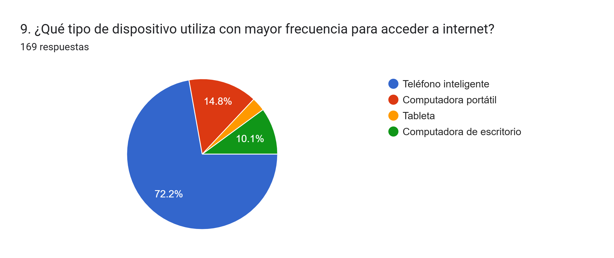
Fuente: Elaboración propia con base en el trabajo de campo (2026).
Tabla 15. Resumen de respuestas: dispositivo más utilizado para acceder a internet
Respuesta | Cantidad | Porcentaje
Teléfono inteligente | 122 | 72.2 %
Computadora portátil | 25 | 14.8 %
Tableta | 5 | 3.0 %
Computadora de escritorio | 17 | 10.1 %
Total | 169 | 100.0 %
Fuente: Elaboración propia con base en el trabajo de campo (2026).
El 72.2 % de los encuestados utiliza principalmente el teléfono inteligente para acceder a internet, frente a porcentajes mínimos de computadora portátil, tableta o computadora de escritorio.
Este resultado confirma la necesidad de un diseño adaptable orientado prioritariamente a dispositivos móviles y determina una decisión arquitectónica concreta: la interfaz se construirá bajo el principio de diseño para pantalla pequeña en primer lugar, con controles amplios y formularios divididos en pasos cortos.

1.13.5.13 Gráfica 13. Facilidad percibida para usar una plataforma web
La figura y la tabla siguientes presentan los resultados obtenidos sobre la facilidad percibida para usar una plataforma web de gestión del plan, con la cantidad y el porcentaje de encuestados que eligió cada opción de respuesta.
Figura 14. Facilidad percibida para usar una plataforma web de gestión del plan
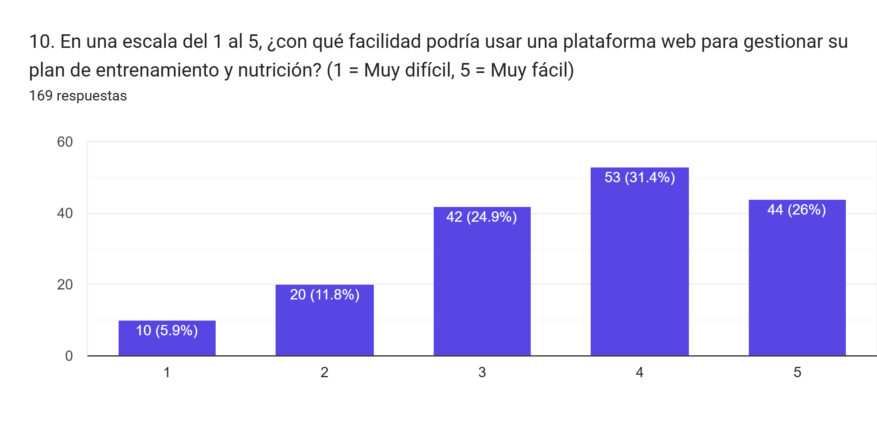
Fuente: Elaboración propia con base en el trabajo de campo (2026).
Tabla 16. Resumen de respuestas: facilidad percibida para usar una plataforma web de gestión del plan
Respuesta | Cantidad | Porcentaje
1. Muy difícil | 10 | 5.9 %
2 | 20 | 11.8 %
3 | 42 | 24.9 %
4 | 53 | 31.4 %
5. Muy fácil | 44 | 26.0 %
Total | 169 | 100.0 %
Fuente: Elaboración propia con base en el trabajo de campo (2026).
El 57.4 % de los encuestados considera que podría usar con facilidad una plataforma web para gestionar su plan, correspondiente a los niveles 4 y 5 de la escala. Ello indica una alfabetización digital moderada-alta y una baja barrera de adopción del sistema propuesto. No obstante, el 42.6 % restante se ubica en niveles intermedios o bajos, por lo que el diseño de la interfaz debe priorizar la simplicidad y reducir al mínimo el número de decisiones que debe tomar el usuario.

1.13.5.14 Gráfica 14. Disposición a utilizar el sistema web propuesto
La figura y la tabla siguientes presentan los resultados obtenidos sobre la disposición a utilizar el sistema web propuesto, con la cantidad y el porcentaje de encuestados que eligió cada opción de respuesta.
Figura 15. Disposición a utilizar el sistema web propuesto
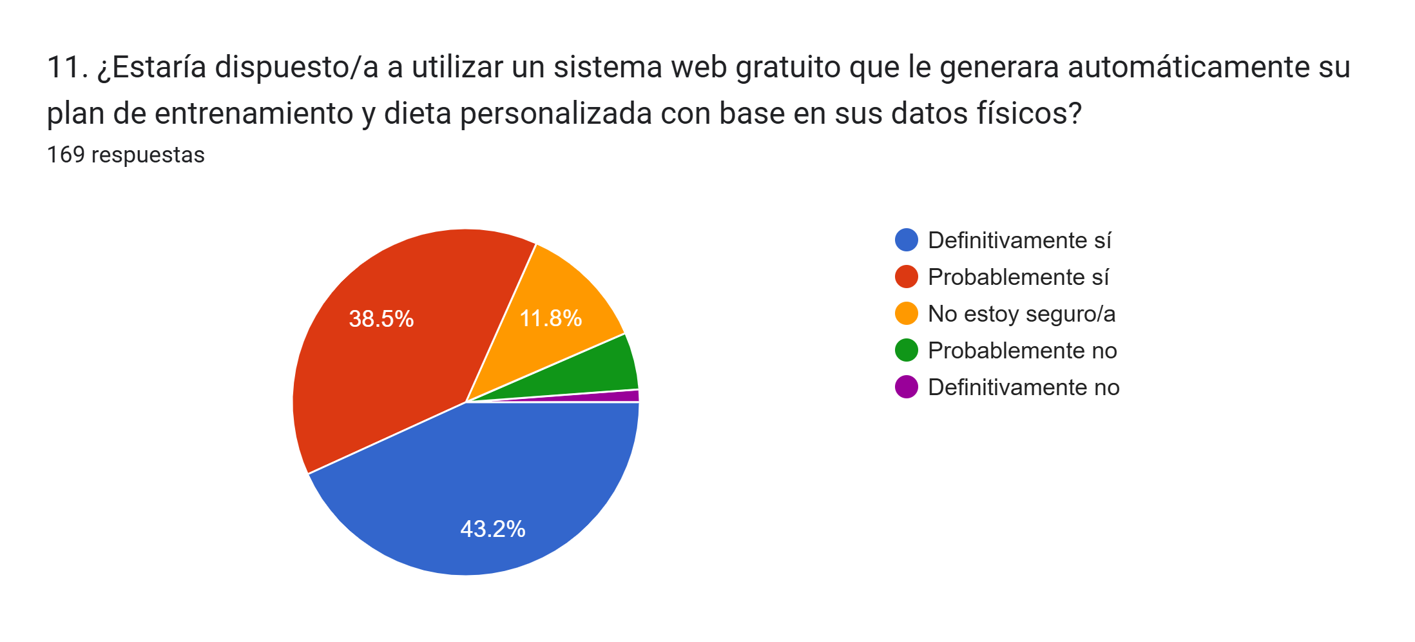
Fuente: Elaboración propia con base en el trabajo de campo (2026).
Tabla 17. Resumen de respuestas: disposición a utilizar el sistema web propuesto
Respuesta | Cantidad | Porcentaje
Definitivamente sí | 73 | 43.2 %
Probablemente sí | 65 | 38.5 %
No estoy seguro o segura | 20 | 11.8 %
Probablemente no | 9 | 5.3 %
Definitivamente no | 2 | 1.2 %
Total | 169 | 100.0 %
Fuente: Elaboración propia con base en el trabajo de campo (2026).
El 81.7 % de los encuestados manifestó disposición a utilizar el sistema, sumando las respuestas «definitivamente sí» y «probablemente sí», mientras que solo el 6.5 % se mostró reacio, al sumar las respuestas «probablemente no» y «definitivamente no».
Este resultado evidencia una aceptación favorable hacia la solución tecnológica y constituye el respaldo más directo a la viabilidad operativa del proyecto, ya que confirma la existencia de una demanda real por parte de la población a la que se dirige el sistema.

1.13.5.15 Gráfica 15. Mayor beneficio percibido del sistema
La figura y la tabla siguientes presentan los resultados obtenidos sobre el mayor beneficio percibido del sistema, con la cantidad y el porcentaje de encuestados que eligió cada opción de respuesta.
Figura 16. Mayor beneficio percibido del sistema
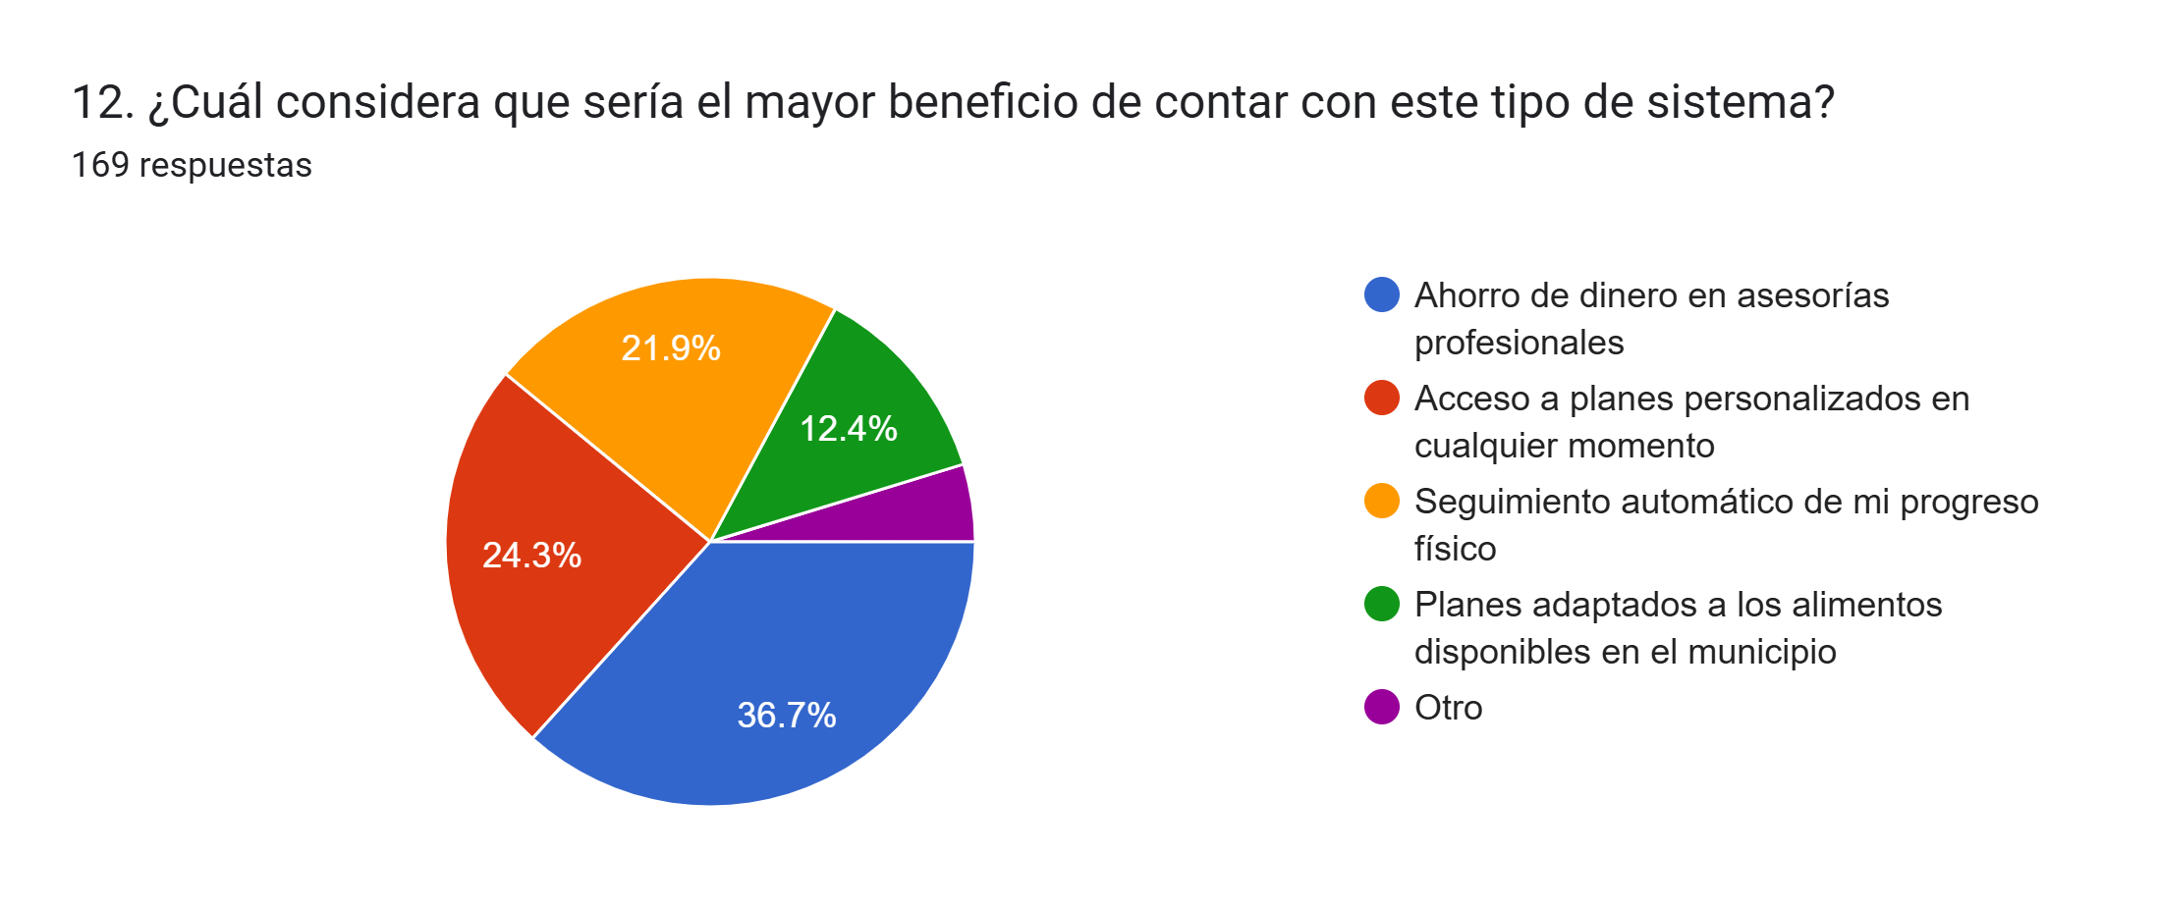
Fuente: Elaboración propia con base en el trabajo de campo (2026).
Tabla 18. Resumen de respuestas: mayor beneficio percibido del sistema
Respuesta | Cantidad | Porcentaje
Ahorro de dinero en asesorías profesionales | 62 | 36.7 %
Acceso a planes personalizados en cualquier momento | 41 | 24.3 %
Seguimiento automático del progreso físico | 37 | 21.9 %
Planes adaptados a los alimentos disponibles en el municipio | 21 | 12.4 %
Otro | 8 | 4.7 %
Total | 169 | 100.0 %
Fuente: Elaboración propia con base en el trabajo de campo (2026).
El beneficio más valorado fue el ahorro en asesorías profesionales, con 36.7 %, seguido por el acceso a planes en cualquier momento, con 24.3 %, y el seguimiento automático del progreso físico, con 21.9 %.
Estos resultados confirman que la propuesta responde a las necesidades económicas y prácticas de la población, y establecen un orden de prioridad para la pila de producto: la generación gratuita del plan constituye la funcionalidad de mayor valor percibido y debe entregarse en los primeros incrementos del desarrollo.

1.13.5.16 Gráfica 16. Uso actual de aplicaciones de registro
La figura y la tabla siguientes presentan los resultados obtenidos sobre el uso actual de aplicaciones para registrar la alimentación o el ejercicio, con la cantidad y el porcentaje de encuestados que eligió cada opción de respuesta.
Figura 17. Uso actual de aplicaciones para registrar la alimentación o el ejercicio
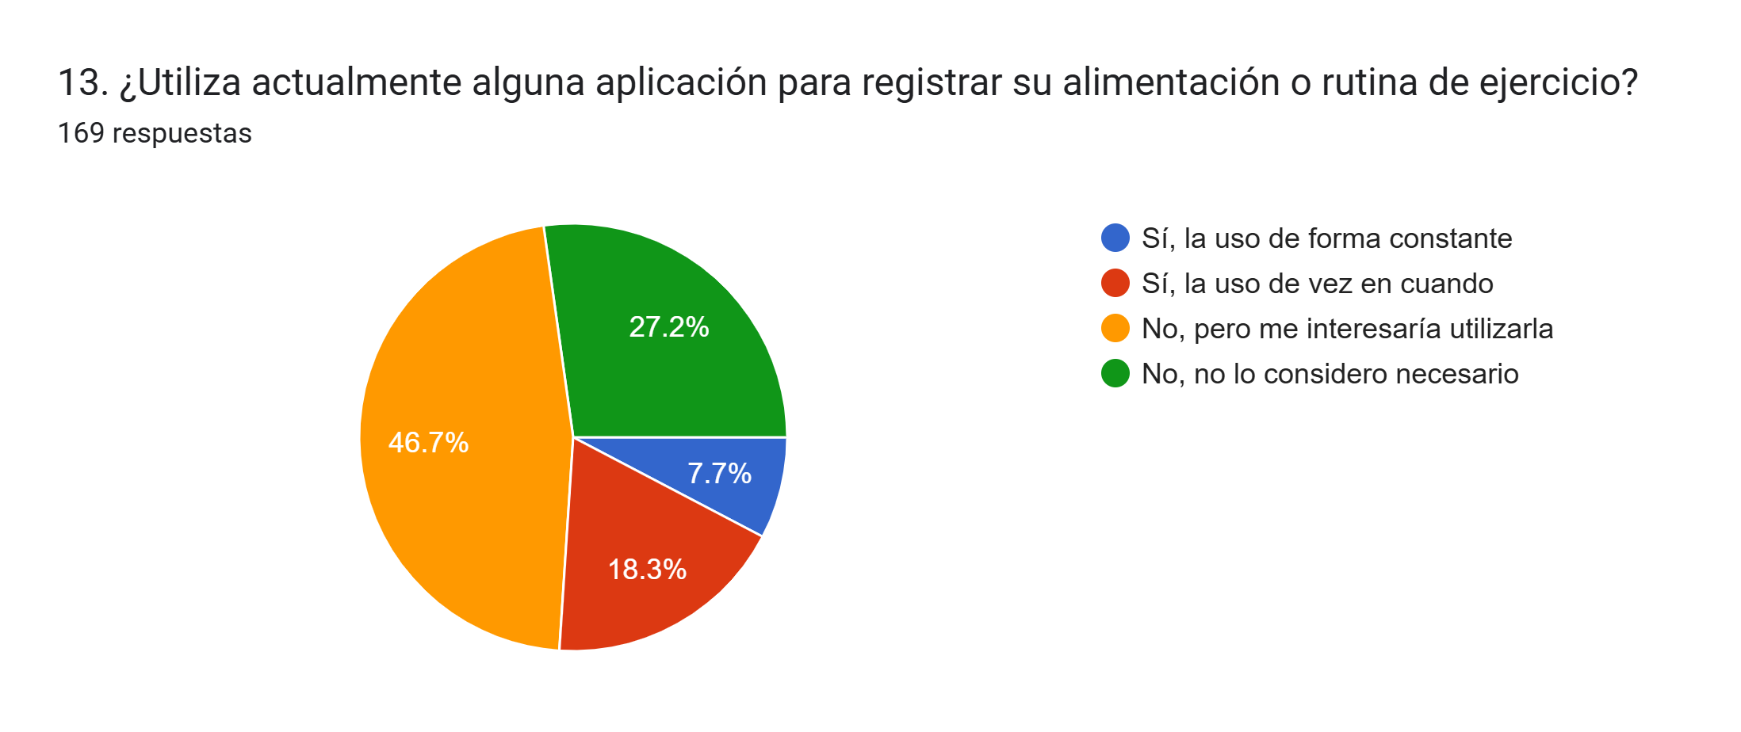
Fuente: Elaboración propia con base en el trabajo de campo (2026).
Tabla 19. Resumen de respuestas: uso actual de aplicaciones para registrar la alimentación o el ejercicio
Respuesta | Cantidad | Porcentaje
Sí, la uso de forma constante | 13 | 7.7 %
Sí, la uso de vez en cuando | 31 | 18.3 %
No, pero me interesaría utilizarla | 79 | 46.7 %
No, no lo considero necesario | 46 | 27.2 %
Total | 169 | 100.0 %
Fuente: Elaboración propia con base en el trabajo de campo (2026).
El 46.7 % de los encuestados no utiliza ninguna aplicación para registrar su alimentación o rutina de ejercicio, aunque manifestó interés en hacerlo, y el 18.3 % la emplea de manera ocasional. Solo el 7.7 % la usa de forma constante.
Lo anterior indica una demanda latente de herramientas digitales de gestión de la salud que el sistema propuesto puede satisfacer. El bajo uso constante sugiere además que las soluciones existentes no logran retener al usuario, por lo que el módulo de seguimiento debe diseñarse para minimizar el esfuerzo de registro diario.

1.13.5.17 Gráfica 17. Frecuencia de consulta de información en internet
La figura y la tabla siguientes presentan los resultados obtenidos sobre la frecuencia de consulta de información sobre nutrición o ejercicio en internet, con la cantidad y el porcentaje de encuestados que eligió cada opción de respuesta.
Figura 18. Frecuencia de consulta de información sobre nutrición o ejercicio en internet
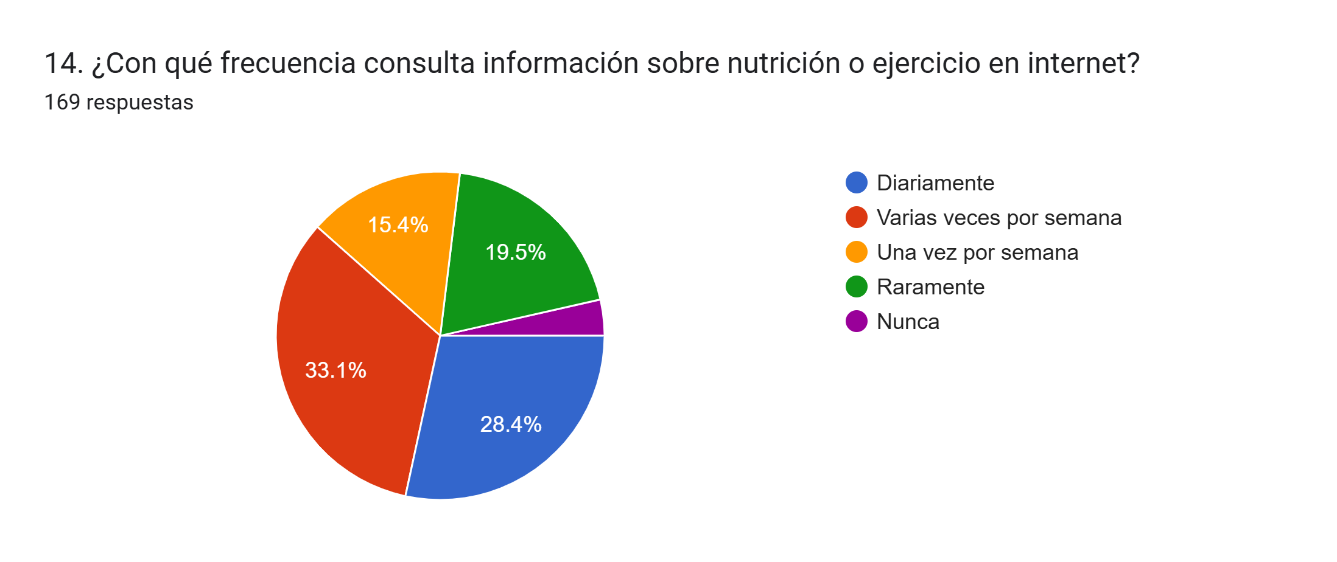
Fuente: Elaboración propia con base en el trabajo de campo (2026).
Tabla 20. Resumen de respuestas: frecuencia de consulta de información sobre nutrición o ejercicio en internet
Respuesta | Cantidad | Porcentaje
Diariamente | 48 | 28.4 %
Varias veces por semana | 56 | 33.1 %
Una vez por semana | 26 | 15.4 %
Raramente | 33 | 19.5 %
Nunca | 6 | 3.6 %
Total | 169 | 100.0 %
Fuente: Elaboración propia con base en el trabajo de campo (2026).
El 28.4 % de los encuestados consulta información sobre nutrición o ejercicio en internet diariamente y el 33.1 % lo hace varias veces por semana; en conjunto, el 61.5 % presenta alta frecuencia de búsqueda digital.
Este comportamiento refleja una predisposición favorable hacia plataformas web especializadas que centralicen y personalicen dicha información. También revela que la población ya invierte tiempo en buscar orientación, aunque de fuentes no verificadas, lo que aumenta el valor de una herramienta que entregue información calculada con rigor científico.

1.13.5.18 Gráfica 18. Funciones adicionales deseadas en el sistema
La figura y la tabla siguientes presentan los resultados obtenidos sobre las funciones adicionales deseadas en el sistema propuesto, con el número de menciones que recibió cada opción, dado que la pregunta admitía varias respuestas.
Figura 19. Funciones adicionales deseadas en el sistema propuesto
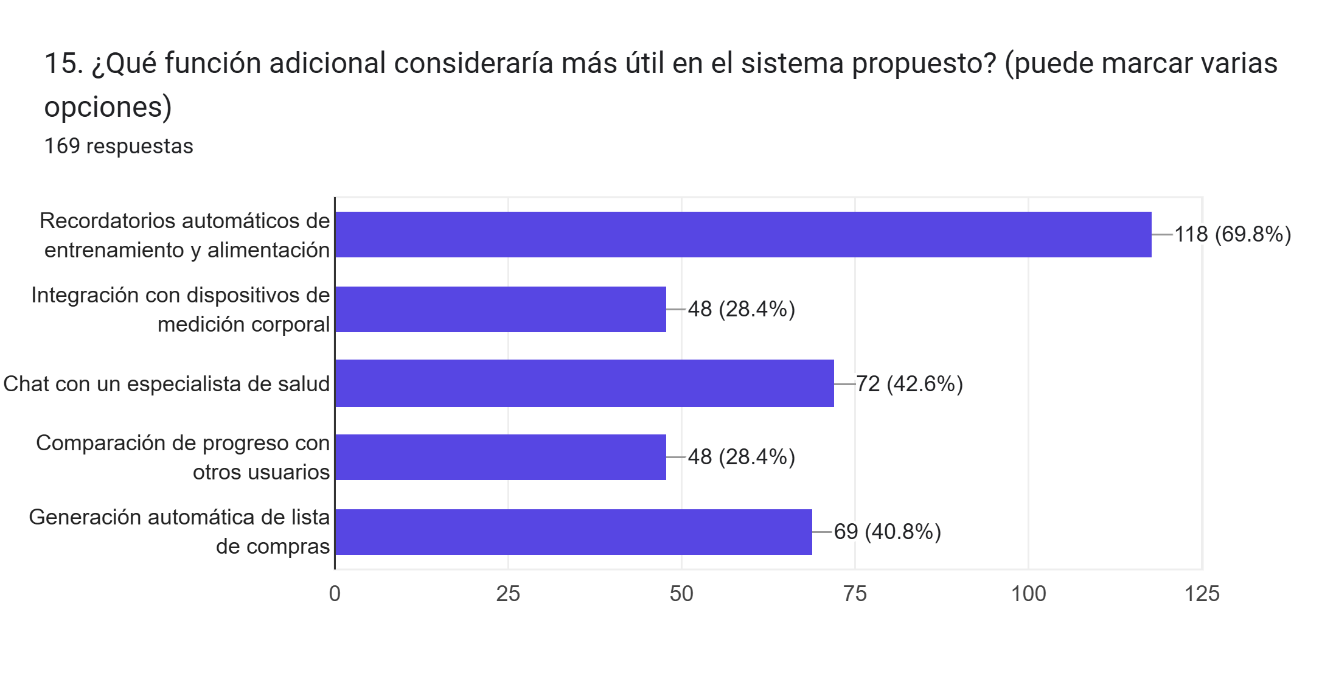
Fuente: Elaboración propia con base en el trabajo de campo (2026).
Tabla 21. Resumen de respuestas: funciones adicionales deseadas en el sistema propuesto
Respuesta | Menciones | Porcentaje de encuestados
Recordatorios automáticos de entrenamiento y alimentación | 118 | 69.8 %
Integración con dispositivos de medición corporal | 48 | 28.4 %
Conversación con un especialista de salud | 72 | 42.6 %
Comparación de progreso con otros usuarios | 48 | 28.4 %
Generación automática de lista de compras | 69 | 40.8 %
Total de menciones | 355 | —
Fuente: Elaboración propia con base en el trabajo de campo (2026).
La función adicional más demandada fue la de recordatorios automáticos de entrenamiento y alimentación, con 118 menciones, seguida por la conversación con un especialista de salud, con 72 menciones, y la generación automática de lista de compras, con 69 menciones.
Estos datos, obtenidos mediante selección múltiple, orientan el diseño del sistema hacia funcionalidades de seguimiento y comunicación que complementen la generación de planes. Dado que se trata de requerimientos deseables y no indispensables, se registran en la pila de producto con prioridad baja y quedan fuera del alcance de la presente entrega, conforme se detalla en el apartado 4.6.2.

1.13.6 Gráficas Cruzadas
Con el propósito de profundizar en el análisis, se cruzaron tres variables centrales de la investigación con variables demográficas y económicas. Estos cruces permiten determinar si la aceptación del sistema y la facilidad de uso percibida se distribuyen de manera homogénea en la población o si dependen de algún segmento en particular, información determinante para el diseño de la interfaz y para la definición del público objetivo prioritario.

1.13.6.1 Gráfica cruzada 1. Disposición a utilizar el sistema según género
La figura y la tabla siguientes cruzan la disposición a utilizar el sistema con el género, de modo que puede compararse la distribución de las respuestas entre los distintos grupos. El cruce permite verificar si la aceptación del sistema depende del género, lo que obligaría a diseñar estrategias de adopción diferenciadas.
Figura 20. Disposición a utilizar el sistema según género
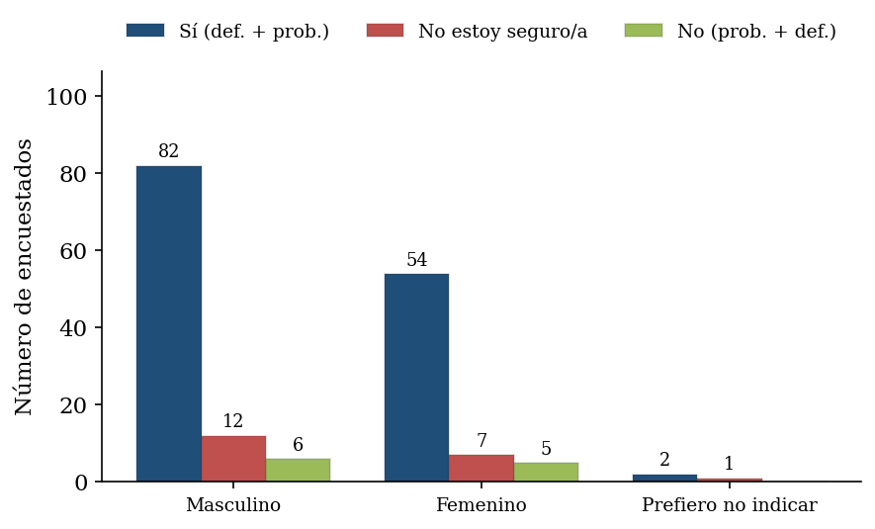
Fuente: Elaboración propia con base en el trabajo de campo (2026).
Tabla 22. Resumen de respuestas: disposición a utilizar el sistema según género
Género | Sí (definitiva o probablemente) | No estoy seguro o segura | No (probable o definitivamente) | Total
Masculino | 82 | 12 | 6 | 100
Femenino | 54 | 7 | 5 | 66
Prefiero no indicar | 2 | 1 | 0 | 3
Total | 138 | 20 | 11 | 169
Fuente: Elaboración propia con base en el trabajo de campo (2026).
Al cruzar la disposición de uso con el género se observa que tanto los hombres, 82 de 100, como las mujeres, 54 de 66, presentan una disposición favorable mayoritaria, con porcentajes de 82.0 % y 81.8 % respectivamente.
La diferencia entre ambos grupos es de apenas dos décimas de punto porcentual, por lo que se concluye que la aceptación del sistema es transversal al género y que la solución no requiere segmentarse por este criterio. En consecuencia, el sistema utilizará el sexo únicamente como variable de cálculo metabólico y no como criterio de diferenciación de la interfaz ni de la estrategia de adopción.

1.13.6.2 Gráfica cruzada 2. Facilidad de uso percibida según rango de edad
La figura y la tabla siguientes cruzan la facilidad de uso percibida con el rango de edad, de modo que puede compararse la distribución de las respuestas entre los distintos grupos. El cruce permite verificar si la edad condiciona la facilidad con que una persona usaría la plataforma, aspecto que orienta las decisiones de usabilidad del Capítulo V.
Figura 21. Facilidad de uso percibida según rango de edad
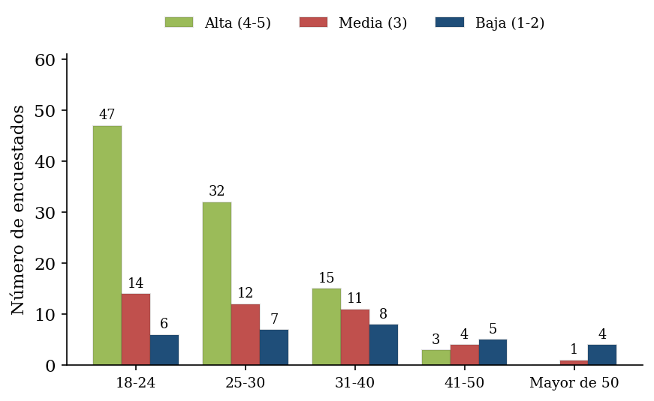
Fuente: Elaboración propia con base en el trabajo de campo (2026).
Tabla 23. Resumen de respuestas: facilidad de uso percibida según rango de edad
Rango de edad | Alta (4 y 5) | Media (3) | Baja (1 y 2) | Total
18 a 24 años | 47 | 14 | 6 | 67
25 a 30 años | 32 | 12 | 7 | 51
31 a 40 años | 15 | 11 | 8 | 34
41 a 50 años | 3 | 4 | 5 | 12
Mayor de 50 años | 0 | 1 | 4 | 5
Total | 97 | 42 | 30 | 169
Fuente: Elaboración propia con base en el trabajo de campo (2026).
Al cruzar la facilidad de uso con el rango de edad se aprecia un descenso sostenido de la percepción de facilidad alta conforme aumenta la edad: 47 de 67 usuarios de 18 a 24 años la califican como alta, equivalente al 70.1 %; 32 de 51 en el rango de 25 a 30 años, es decir 62.7 %; 15 de 34 entre los 31 y 40 años, o 44.1 %; 3 de 12 entre los 41 y 50 años, 25.0 %; y ninguno de los 5 encuestados mayores de 50 años.
Este hallazgo tiene una implicación directa sobre el diseño: el sistema debe incorporar una interfaz intuitiva que reduzca la curva de aprendizaje de los usuarios de mayor edad, mediante tipografía de mayor tamaño, formularios secuenciales y mensajes de ayuda contextual. Dado que el segmento mayor de 40 años representa aproximadamente uno de cada diez usuarios y concentra la percepción de dificultad más alta, la accesibilidad se incorpora como requisito no funcional del proyecto y no como funcionalidad opcional.

1.13.6.3 Gráfica cruzada 3. Disposición a utilizar el sistema según capacidad de gasto mensual
La figura y la tabla siguientes cruzan la disposición a utilizar el sistema con la capacidad de gasto mensual, de modo que puede compararse la distribución de las respuestas entre los distintos grupos.
Figura 22. Disposición a utilizar el sistema según capacidad de gasto mensual
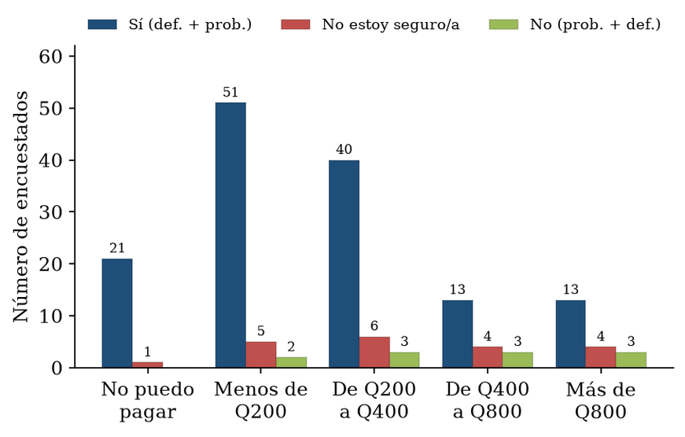
Fuente: Elaboración propia con base en el trabajo de campo (2026).
Tabla 24. Resumen de respuestas: disposición a utilizar el sistema según capacidad de gasto mensual
Capacidad de gasto mensual | Sí (definitiva o probablemente) | No estoy seguro o segura | No (probable o definitivamente) | Total
No puedo pagar | 21 | 1 | 0 | 22
Menos de Q200.00 | 51 | 5 | 2 | 58
De Q200.00 a Q400.00 | 40 | 6 | 3 | 49
De Q400.00 a Q800.00 | 13 | 4 | 3 | 20
Más de Q800.00 | 13 | 4 | 3 | 20
Total | 138 | 20 | 11 | 169
Fuente: Elaboración propia con base en el trabajo de campo (2026).
Al cruzar la disposición de uso con la capacidad de gasto mensual se identifica una relación inversa consistente. Entre quienes declararon no poder pagar una asesoría, 21 de 22 personas se mostraron dispuestas a utilizar el sistema, equivalente al 95.5 %; entre quienes podrían destinar menos de Q200, la proporción es de 51 de 58, es decir 87.9 %; y desciende hasta 13 de 20, o 65.0 %, en el grupo con capacidad de pago superior a Q800 mensuales.
Esta relación inversa confirma de manera cuantitativa la hipótesis social del proyecto: cuanto menor es la capacidad de pago del usuario, mayor es su interés en una alternativa automatizada y gratuita. El hallazgo delimita con precisión el público objetivo prioritario del sistema —los usuarios que no pueden costear una asesoría o que podrían destinar menos de Q200 mensuales, segmento que representa el 47.3 % de la muestra— y respalda la decisión de mantener la plataforma sin costo para el usuario final.

Capítulo II – Marco Teórico
El presente capítulo desarrolla el marco teórico que fundamenta la investigación. Se exponen los conceptos y las teorías que permiten comprender la inteligencia artificial y las redes neuronales, la teoría general de los sistemas, la ingeniería de software, los fundamentos de la nutrición deportiva y la planificación del entrenamiento físico, los cuales constituyen la base científica sobre la que se sustenta la propuesta.
Asimismo, se describe el contexto sociodemográfico y nutricional en el que se enmarca el estudio. Cada apartado presenta primero la definición sustentada en fuentes académicas y, a continuación, un párrafo de explicación propia que vincula el concepto con el sistema que se desarrolla.

2.1 Inteligencia Artificial y Redes Neuronales
La inteligencia artificial constituye el fundamento tecnológico del sistema propuesto, pues de ella proviene la capacidad de generar planes a partir de datos biométricos sin intervención humana directa. Este apartado define el concepto general, describe la estructura y el funcionamiento de las redes neuronales artificiales, distingue el aprendizaje automático del aprendizaje profundo y sitúa, dentro de ese marco, a los sistemas de recomendación inteligentes, categoría a la que pertenece la solución que se desarrolla.

2.1.1 Concepto de inteligencia artificial
La inteligencia artificial se define como la rama de las ciencias computacionales enfocada en el diseño de sistemas capaces de ejecutar tareas que requieren de la capacidad cognitiva humana. Estos algoritmos buscan emular funciones intelectuales fundamentales, tales como el aprendizaje continuo, la percepción de patrones y la resolución de problemas complejos. Esta base computacional resulta indispensable para sustituir la intervención manual en procesos lógicos de alta exigencia algorítmica y en el procesamiento de volúmenes extensos de información estructurada (Russell y Norvig, 2021).
De la definición anterior se desprende que la inteligencia artificial es pertinente para el presente proyecto precisamente porque el cálculo de un plan nutricional y de entrenamiento es una tarea que hoy exige el juicio de un profesional. Al trasladar esa capacidad de decisión a un algoritmo, se hace posible atender simultáneamente a un número ilimitado de usuarios sin incrementar el costo del servicio.
La evolución histórica de la inteligencia artificial comprende la transición desde sistemas basados en reglas lógicas estáticas hasta modelos capaces de aprender de forma autónoma. Se identifican dos paradigmas principales: la inteligencia artificial simbólica, fundamentada en la manipulación de estructuras lógicas, y la inteligencia artificial conexionista, que emula el procesamiento biológico mediante nodos interconectados. Este segundo enfoque resulta superior para resolver problemas donde las variables no son lineales, como sucede con la fisiología humana (Russell y Norvig, 2021; Schmidhuber, 2022).
La distinción entre ambos paradigmas resulta determinante para la decisión técnica de este trabajo. Un sistema simbólico exigiría codificar de antemano todas las reglas posibles de combinación entre peso, estatura, edad, sexo y objetivo, lo cual es inviable; un sistema conexionista, en cambio, infiere esas relaciones a partir de los datos, razón por la cual se adopta como base del motor del sistema.
La inteligencia artificial abarca diversas ramas, entre ellas el procesamiento del lenguaje natural, que interpreta y genera lenguaje humano; la visión por computadora, que analiza imágenes y video; los sistemas expertos, que emulan el razonamiento de un especialista; y el aprendizaje automático, que constituye el motor de los sistemas capaces de aprender a partir de datos. Esta última rama es la de mayor relevancia para los sistemas de recomendación, pues permite construir modelos predictivos sin necesidad de programar de forma explícita cada regla de decisión (Géron, 2023; Russell y Norvig, 2021).
En síntesis, la inteligencia artificial constituye el campo que dota a los sistemas computacionales de la capacidad de analizar información y generar respuestas de manera autónoma, lo que la convierte en un recurso idóneo para automatizar procesos de decisión basados en grandes volúmenes de datos y para ofrecer recomendaciones individualizadas con rigor científico (Topol, 2023).

2.1.2 Redes neuronales artificiales
Las redes neuronales artificiales constituyen modelos computacionales que replican la estructura biológica del cerebro para reproducir sus características de procesamiento de información. A diferencia de los sistemas de cálculo secuencial tradicionales, operan como redes paralelas y adaptativas, ajustando sus conexiones sinápticas con base en la experiencia matemática y generalizando respuestas a partir de los datos empíricos suministrados (Aggarwal, 2023; Prince, 2023).
Esta capacidad de generalización es la propiedad que hace posible el sistema propuesto: una vez entrenada, la red puede calcular el requerimiento energético de una persona cuyo perfil exacto nunca formó parte del conjunto de entrenamiento, que es justamente lo que ocurre cada vez que un nuevo usuario se registra en la plataforma.
El componente base de estas arquitecturas es la neurona artificial, que recibe un vector de datos de entrada y genera una respuesta de salida tras aplicar funciones de activación. Las neuronas se organizan en capas: una capa de entrada que recibe los datos externos, capas ocultas que procesan y transforman la información, y una capa de salida que produce el resultado final. La arquitectura multicapa permite modelar relaciones no lineales entre las variables de entrada y los valores de salida deseados (Prince, 2023; Zhang et al., 2023).
Figura 23. Estructura de una red neuronal artificial multicapa
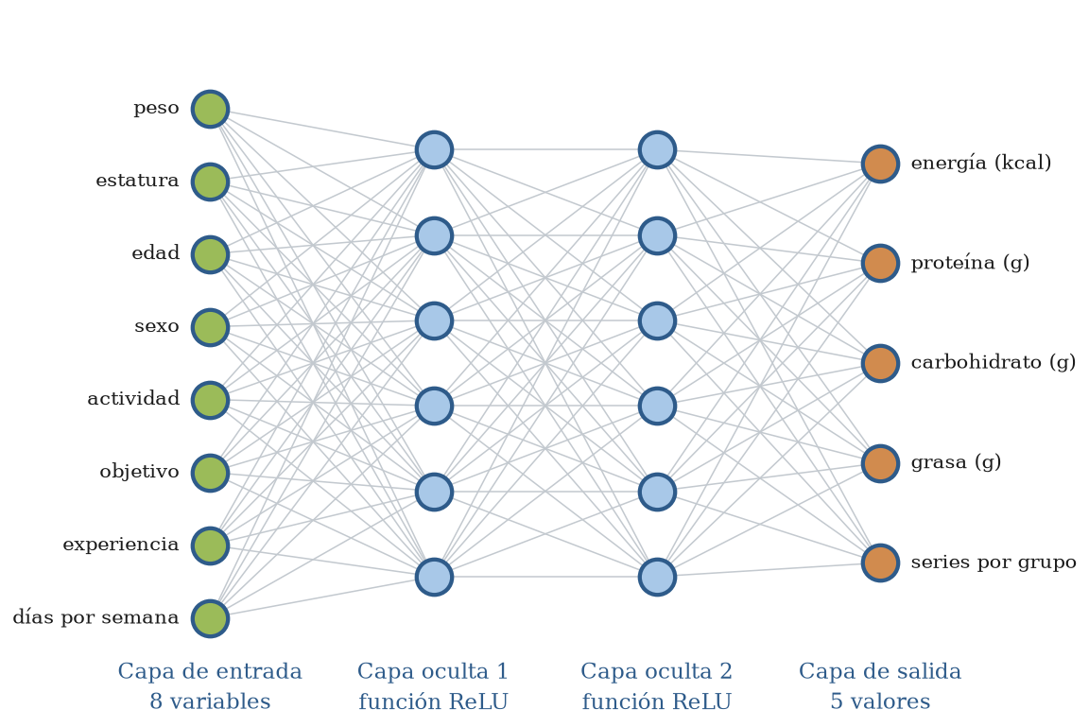
Fuente: Elaboración propia con base en Prince (2023).
En el sistema desarrollado, la capa de entrada recibirá las variables biométricas del usuario —peso, estatura, edad, sexo, nivel de actividad, objetivo, nivel de experiencia y días de entrenamiento por semana—, las capas ocultas modelarán las relaciones no lineales entre ellas y la capa de salida entregará el requerimiento energético diario junto con la distribución de macronutrientes y el volumen de entrenamiento sugerido.
Entre las funciones de activación más utilizadas destaca la unidad lineal rectificada, identificada por la sigla ReLU, que mitiga el problema del desvanecimiento del gradiente y permite que los algoritmos aprendan patrones numéricos de alta complejidad de forma rápida y estable (Chollet, 2021).
De este modo, las redes neuronales artificiales se consolidan como una técnica superior a los métodos manuales, pues aprenden patrones complejos a partir de múltiples casos y generalizan ese conocimiento para producir resultados precisos, lo que sustenta la hipótesis planteada en el Capítulo I.
El proceso de entrenamiento de una red neuronal consiste en ajustar los pesos de las conexiones para minimizar el error entre la salida producida y la salida esperada. Durante la propagación hacia adelante, los datos atraviesan la red y generan una predicción; posteriormente, mediante la retropropagación del error y el algoritmo de descenso del gradiente, se calculan y actualizan los pesos en sentido inverso. Este ciclo se repite a lo largo de múltiples iteraciones, denominadas épocas, hasta que la función de pérdida alcanza un valor mínimo aceptable (Chollet, 2021; Prince, 2023).
El desempeño de una red neuronal depende en gran medida de la configuración de sus hiperparámetros, es decir, de los valores que se definen antes del entrenamiento y que controlan su comportamiento. Entre los más relevantes se encuentran la tasa de aprendizaje, que determina la magnitud de los ajustes de los pesos; el número de capas ocultas y de neuronas por capa, que define la capacidad del modelo; el tamaño del lote de datos; y la función de pérdida, que cuantifica el error. La selección adecuada de estos valores resulta determinante para lograr un modelo preciso y estable (Bishop y Bishop, 2024; Géron, 2023).
Para el presente proyecto, la configuración de estos hiperparámetros se ajustará de manera experimental hasta alcanzar el criterio de aceptación definido en los objetivos específicos, esto es, un error inferior al cinco por ciento respecto de las fórmulas metabólicas de referencia.

2.1.3 Aprendizaje automático
El aprendizaje automático constituye la dinámica operativa mediante la cual un sistema incorpora conocimiento ajustando iterativamente sus pesos sinápticos. Se distinguen el aprendizaje supervisado, que utiliza pares de datos de entrada y salida validada para minimizar el margen de error, y el aprendizaje no supervisado, enfocado en descubrir agrupaciones inherentes dentro de conjuntos de datos sin objetivos predefinidos (Géron, 2023; Tsolakidis et al., 2024).
El aprendizaje supervisado resulta especialmente adecuado cuando se dispone de datos cuyos valores de salida han sido calculados previamente mediante fórmulas estándar validadas, pues garantiza que el modelo genere respuestas coherentes con las métricas de referencia científica y reduzca su margen de error a medida que aumenta el volumen de datos disponibles para el entrenamiento (Bengio et al., 2021; Géron, 2023).
Por esa razón, el modelo de este proyecto se entrenará bajo el paradigma supervisado: los perfiles biométricos recolectados constituyen las entradas y los valores calculados con las fórmulas de Mifflin-St Jeor y Harris-Benedict constituyen las salidas esperadas, lo que permite medir de forma objetiva la precisión alcanzada.
Un aspecto crítico del aprendizaje automático es el equilibrio entre el sobreajuste y el subajuste. El sobreajuste ocurre cuando el modelo memoriza los datos de entrenamiento y pierde capacidad de generalización, mientras que el subajuste se presenta cuando el modelo es demasiado simple para capturar los patrones existentes. Para evitar ambos extremos, el conjunto de datos se divide en subconjuntos de entrenamiento, validación y prueba, lo que permite evaluar de forma objetiva la capacidad predictiva del modelo (Bishop y Bishop, 2024; Géron, 2023).

2.1.4 Aprendizaje profundo
El aprendizaje profundo representa una subdisciplina algorítmica avanzada estructurada sobre arquitecturas de múltiples capas matemáticas, cuya característica central es el aprendizaje de representaciones. Esto implica que el sistema extrae características de forma automática a partir de los datos iniciales, modelando relaciones no lineales y reconociendo patrones ocultos con una precisión predictiva superior a la de los modelos estadísticos convencionales (Bishop y Bishop, 2024; Rojanaphan, 2024).
La capacidad del aprendizaje profundo para identificar correlaciones complejas entre variables lo convierte en una técnica idónea para sistemas adaptativos, en los que las capas ocultas detectan relaciones entre la evolución de los datos de entrada y los ajustes necesarios en la salida, produciendo recomendaciones progresivamente más precisas (Bengio et al., 2021; Zhang et al., 2023).
Dentro del aprendizaje profundo se han desarrollado arquitecturas especializadas. Las redes neuronales convolucionales destacan en el análisis de imágenes, mientras que las redes neuronales recurrentes resultan idóneas para procesar secuencias y datos temporales. Para el procesamiento de variables numéricas estructuradas, como las biométricas, se emplean redes neuronales densas o totalmente conectadas, cuya arquitectura multicapa modela las relaciones no lineales entre las entradas y las salidas (Bengio et al., 2021; Bishop y Bishop, 2024).
De esta clasificación se concluye que la arquitectura pertinente para el sistema propuesto es la red densa totalmente conectada, ya que las variables que procesa son numéricas y estructuradas, y no imágenes ni secuencias temporales. La figura siguiente ilustra la relación de pertenencia entre la inteligencia artificial y sus subcampos.
Figura 24. Relación entre la inteligencia artificial, el aprendizaje automático y el aprendizaje profundo
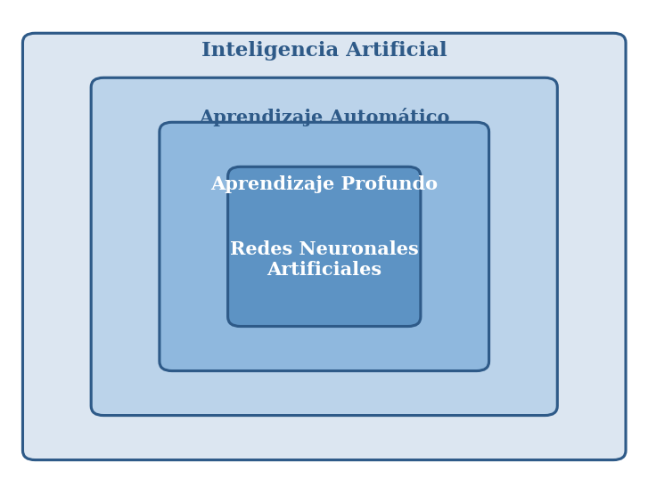
Fuente: Elaboración propia con base en Russell y Norvig (2021).
La figura muestra que los tres conceptos no son alternativos, sino que se contienen unos a otros: todo aprendizaje profundo es aprendizaje automático y todo aprendizaje automático es inteligencia artificial. El motor del sistema propuesto se ubica en el nivel más interno, pues emplea una red neuronal densa con varias capas ocultas, entrenada de forma supervisada.

2.1.5 Sistemas de recomendación inteligentes
Los sistemas de recomendación son aplicaciones de la inteligencia artificial que sugieren elementos o acciones pertinentes a un usuario a partir del análisis de sus características y preferencias. Se clasifican principalmente en sistemas basados en contenido, que recomiendan elementos similares a los que el usuario ha valorado; sistemas de filtrado colaborativo, que se apoyan en las preferencias de usuarios semejantes; y sistemas híbridos, que combinan ambos enfoques (Géron, 2023; Russell y Norvig, 2021).
Cuando estos sistemas incorporan redes neuronales, son capaces de modelar relaciones complejas entre numerosas variables de entrada y producir recomendaciones altamente individualizadas. Este enfoque resulta especialmente útil en dominios donde cada recomendación debe ajustarse a un perfil único, como ocurre con la salud y la nutrición personalizadas (Rojanaphan, 2024; Tsolakidis et al., 2024).
El sistema desarrollado en este proyecto se ubica en la categoría de recomendadores basados en contenido, puesto que la sugerencia de alimentos y ejercicios se deriva exclusivamente del perfil biométrico y de los objetivos declarados por cada usuario, y no de las preferencias de terceros. Esta decisión evita el problema del arranque en frío que afecta a los sistemas colaborativos cuando la base de usuarios todavía es reducida.

2.2 Teoría General de los Sistemas
La teoría general de los sistemas aporta el lenguaje conceptual con el que se describe el software como un todo organizado y no como una suma de partes aisladas. Este apartado define qué es un sistema, clasifica sus tipos, enumera sus características y explica cómo el enfoque sistémico se aplica a la construcción de soluciones informáticas, en particular al ciclo de entrada, proceso, salida y retroalimentación sobre el que opera la plataforma propuesta.

2.2.1 Concepto de sistema
Bajo la teoría general de los sistemas, un sistema informático se define como un conjunto de unidades en interrelación mutua y funcional que forman un todo unitario. Los subsistemas internos no operan de forma aislada, sino a través de interdependencias lógicas que permiten procesar flujos de entrada de información para transformarlos en salidas estructuradas orientadas hacia un objetivo común (Kendall y Kendall, 2024; Sommerville, 2021).
Aplicado al presente trabajo, este concepto justifica la división del software en los cinco módulos definidos en los alcances: cada uno cumple una función específica, pero ninguno produce valor de manera aislada, ya que el resultado final —el plan personalizado— surge de la interacción coordinada entre todos ellos.
Adicionalmente, la teoría general de los sistemas introduce el concepto de retroalimentación, fundamental para la adaptabilidad tecnológica. La retroalimentación ocurre cuando la salida de un sistema se reintroduce como entrada, permitiendo que el sistema capture su nuevo estado y reajuste automáticamente sus variables para mantenerse orientado hacia su objetivo (Sommerville, 2021).
Todo sistema puede representarse mediante el modelo de entrada-proceso-salida, complementado con la retroalimentación. Las entradas son los datos o recursos que ingresan al sistema; el proceso los transforma según una lógica determinada; la salida es el resultado generado; y la retroalimentación reintroduce información sobre la salida para corregir y optimizar el comportamiento del sistema, tal como se aprecia en la figura siguiente (Kendall y Kendall, 2024).
Figura 25. Modelo de entrada-proceso-salida con retroalimentación
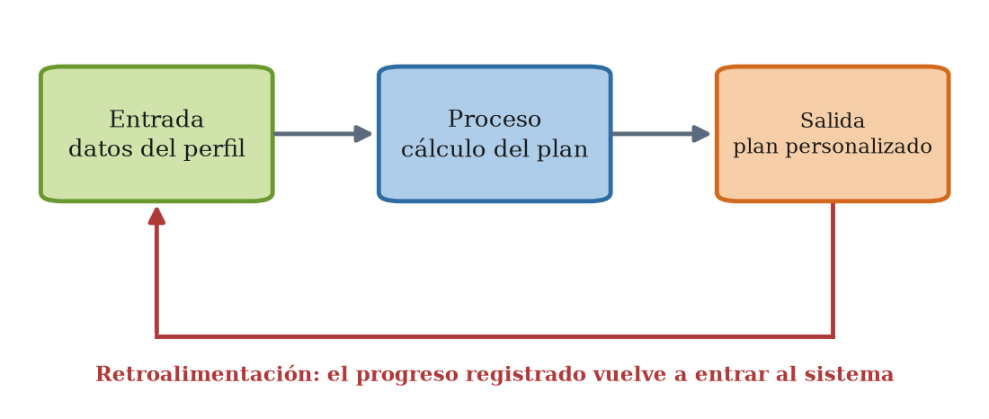
Fuente: Elaboración propia con base en Kendall y Kendall (2024).
El módulo de seguimiento y adaptabilidad dinámica del sistema propuesto es la materialización directa de este principio: los datos de progreso que el usuario registra periódicamente se reintroducen al motor neuronal, el cual recalcula el plan en función de la evolución observada.

2.2.2 Tipos de sistemas
Dentro de la taxonomía de sistemas se distinguen los sistemas físicos o concretos, compuestos por equipo y maquinaria, y los sistemas abstractos o simbólicos, conformados por conceptos e hipótesis. Desde su operatividad, se identifican sistemas cerrados, que no intercambian información con el exterior, y sistemas abiertos, que presentan una relación constante con su ambiente (Russell y Norvig, 2021; Sommerville, 2021).
Los sistemas abiertos y dinámicos interactúan continuamente con su entorno, recibiendo datos del exterior y adaptando sus salidas en función de esas entradas. Esta clasificación resulta de particular interés para el diseño de aplicaciones informáticas que deben responder de manera flexible a la información proporcionada por sus usuarios (Kendall y Kendall, 2024).
Conforme a esta clasificación, el sistema propuesto se define como un sistema abierto y dinámico, ya que depende por completo de la información que el usuario aporta y modifica su comportamiento en función de ella, a diferencia de una calculadora metabólica cerrada que siempre devuelve el mismo resultado ante los mismos datos.

2.2.3 Características de los sistemas
Los sistemas presentan propiedades que rigen su comportamiento. El propósito u objetivo orienta la interacción de sus elementos; la globalidad o totalidad implica que un cambio en cualquier componente repercute en el conjunto; la sinergia indica que el todo es mayor que la suma de sus partes; la homeostasis es la capacidad de mantener el equilibrio interno ante perturbaciones externas; y la entropía es la tendencia natural al desgaste que los sistemas abiertos contrarrestan mediante la incorporación de información y la retroalimentación (Kendall y Kendall, 2024; Sommerville, 2021).
Estas propiedades tienen consecuencias prácticas sobre el desarrollo. La globalidad obliga a probar el sistema de forma integral y no solo por módulos aislados; la sinergia explica por qué el valor de la plataforma es superior al de sus componentes por separado; y la entropía justifica la necesidad de prever el mantenimiento y la actualización periódica de los catálogos de alimentos y ejercicios.

2.2.4 El enfoque sistémico en el software
La teoría general de los sistemas proporciona el fundamento conceptual para analizar el software como un sistema: los datos que ingresan constituyen las entradas, los algoritmos representan el proceso, los resultados son las salidas y la retroalimentación permite el ajuste continuo. Este enfoque orienta el análisis y el diseño de las aplicaciones informáticas, al concebirlas como conjuntos de componentes interdependientes que persiguen un objetivo común y que interactúan con su entorno (Kendall y Kendall, 2024; Sommerville, 2021).
Este enfoque es el que estructura el Capítulo IV del presente informe, en el cual el análisis del sistema parte de la identificación de las entradas —los datos del usuario—, continúa con la descripción de los procesos —el cálculo neuronal y la consulta de catálogos— y concluye con la definición de las salidas esperadas —los planes y los reportes de progreso—.

2.3 Ingeniería de Software
La ingeniería de software proporciona los principios y las prácticas que permiten construir el sistema de forma disciplinada, verificable y sostenible en el tiempo. Este apartado define la disciplina, expone los atributos de calidad que el producto debe satisfacer, describe la naturaleza de los requisitos del software y presenta el concepto de arquitectura, que orienta la organización interna de la solución y que se concreta en el Capítulo III.

2.3.1 Concepto de ingeniería de software
La ingeniería de software es la disciplina que aplica principios de ingeniería al desarrollo de software de manera sistemática, disciplinada y cuantificable, abarcando todas las etapas del ciclo de vida: análisis, diseño, construcción, pruebas, despliegue y mantenimiento. Su propósito es producir software confiable que funcione de manera eficiente sobre las plataformas para las que fue concebido (Instituto de Ingenieros Eléctricos y Electrónicos, 2024; Sommerville, 2021).
El ciclo de vida del software organiza el trabajo en fases sucesivas o iterativas. Los modelos iterativos e incrementales, propios de las metodologías ágiles, permiten construir el producto por partes funcionales y refinarlo de manera continua, lo cual reduce el riesgo y favorece la calidad del resultado final (Sommerville, 2021).
Esta caracterización respalda la elección metodológica del proyecto. Al tratarse de un trabajo desarrollado por una sola persona en un plazo de seis meses, un modelo iterativo permite disponer de un producto funcional desde las primeras semanas y corregir el rumbo sin perder el trabajo ya realizado, ventaja que un modelo lineal no ofrece.

2.3.2 Atributos de calidad del software
La ingeniería de un sistema de información exige garantizar atributos de calidad como la usabilidad, que facilita la interacción del usuario; la seguridad, que protege la información mediante mecanismos de cifrado y control de acceso; la disponibilidad, que asegura el funcionamiento ininterrumpido ante accesos concurrentes; y la mantenibilidad, que permite incorporar cambios con un costo razonable (Bass et al., 2022; Instituto de Ingenieros Eléctricos y Electrónicos, 2024).
Estos atributos se consideran requisitos no funcionales del sistema y deben ser contemplados desde las primeras etapas del diseño, ya que condicionan la arquitectura y la selección de las herramientas tecnológicas con las que se construirá la solución (Bass et al., 2022).
En el caso concreto de este proyecto, los resultados del trabajo de campo convierten la usabilidad en el atributo de mayor prioridad, dado que un porcentaje considerable de la población encuestada declaró una alfabetización digital intermedia o baja. La seguridad ocupa el segundo lugar por tratarse de datos personales y biométricos.

2.3.3 Requisitos del software
Los requisitos del software se clasifican en funcionales y no funcionales. Los requisitos funcionales describen las funciones que el sistema debe ejecutar, como el registro de usuarios o la generación de planes; los requisitos no funcionales establecen restricciones sobre la forma en que el sistema opera, tales como el rendimiento, la seguridad, la disponibilidad y la usabilidad.
La especificación clara de ambos tipos de requisitos constituye la base sobre la cual se diseña y construye un producto de software de calidad, y permite verificar objetivamente si la solución cumple con lo esperado (Instituto de Ingenieros Eléctricos y Electrónicos, 2024; Sommerville, 2021).
En la metodología ágil adoptada, los requisitos funcionales se expresan en forma de historias de usuario y los no funcionales como restricciones transversales que aplican a todas ellas. El Capítulo IV desarrolla ambos conjuntos de requisitos para el sistema propuesto.

2.3.4 Arquitectura de software
La arquitectura de software es la estructura fundamental de un sistema, compuesta por sus componentes principales, las relaciones entre ellos y los principios que orientan su diseño y evolución. Una arquitectura bien definida favorece la calidad, la escalabilidad y el mantenimiento del producto, pues organiza la complejidad y facilita la división del trabajo entre los distintos módulos (Bass et al., 2022; Instituto de Ingenieros Eléctricos y Electrónicos, 2024).
Existen diversos estilos y patrones arquitectónicos que ofrecen soluciones probadas a problemas recurrentes de diseño. Entre los más difundidos figuran la arquitectura en capas, que separa la presentación, la lógica de negocio y el acceso a los datos; la arquitectura cliente-servidor, que distribuye el procesamiento entre quien solicita y quien provee los servicios; y los patrones de asignación de responsabilidades, que guían la organización interna del código (Bass et al., 2022; Richards y Ford, 2025).
La adopción de estos patrones constituye una buena práctica de la ingeniería de software y, en el presente proyecto, se traduce en la combinación de una arquitectura cliente-servidor con el patrón modelo-vista-controlador, cuya descripción detallada se desarrolla en el Capítulo III.

2.4 Fundamentos de Nutrición Deportiva
La nutrición deportiva aporta el sustento biológico de los cálculos que ejecuta el sistema, pues sin fórmulas metabólicas válidas la automatización carecería de rigor científico y podría producir recomendaciones perjudiciales. Este apartado explica el cálculo metabólico, compara las fórmulas predictivas de la tasa metabólica basal entre las que debe elegir el modelo, describe la distribución de macronutrientes y aborda la hidratación y los micronutrientes.

2.4.1 Cálculo metabólico
El cálculo metabólico consiste en la cuantificación matemática precisa del gasto energético diario que ocurre a nivel celular, el cual se expresa en kilocalorías. Este factor biométrico se determina por la suma algebraica del efecto termogénico de los macronutrientes, el nivel de actividad física planificada y el requerimiento energético basal del individuo en reposo absoluto (Burke et al., 2021; Rawson et al., 2024).
Este concepto constituye el núcleo funcional del sistema, pues el requerimiento energético diario es precisamente el valor que la red neuronal debe aprender a predecir a partir de las variables biométricas del usuario.
El segundo componente crítico del gasto energético es la termogénesis por actividad sin ejercicio, identificada por la sigla NEAT, que cuantifica las calorías consumidas mediante el movimiento cotidiano no planificado. A cada nivel de actividad se le asigna un factor multiplicador específico que afina el cálculo metabólico final (Burke et al., 2021; Rawson et al., 2024).
Adicionalmente, el efecto térmico de los alimentos representa la energía necesaria para la masticación, la digestión y la absorción de los nutrientes. Las proteínas poseen un coeficiente termogénico significativamente más alto que los carbohidratos y las grasas, requiriendo hasta un 30 % de su propio valor energético para su asimilación. La inclusión de este cálculo evita subestimaciones en el requerimiento calórico diario (Burke et al., 2021; Raymond y Morrow, 2021).
En consecuencia, el gasto energético total diario resulta de la suma del metabolismo basal, el efecto térmico de los alimentos y la energía consumida en la actividad física, tanto planificada como no planificada. La cuantificación precisa de cada componente es indispensable para diseñar regímenes nutricionales ajustados a las necesidades reales de cada individuo (Burke et al., 2021; Rawson et al., 2024).
La complejidad de esta suma explica por qué el cálculo manual es propenso al error: exige integrar cuatro componentes distintos, cada uno con su propio factor de corrección. La automatización de este procedimiento constituye el aporte técnico central del sistema desarrollado.

2.4.2 Fórmulas predictivas de la tasa metabólica basal
El desarrollo clínico de las ecuaciones predictivas permite estimar la tasa metabólica basal procesando factores antropométricos como el peso corporal, la estatura, la edad cronológica y el sexo. Estructuras matemáticas validadas, como la fórmula de Mifflin-St Jeor, han comprobado estadísticamente poseer un margen de exactitud superior para el modelado de regímenes en poblaciones adultas (Burke et al., 2021; Raymond y Morrow, 2021).
La tasa metabólica basal actúa como el cimiento matemático sobre el cual se multiplica el factor de actividad física del individuo para determinar el gasto energético total diario. La automatización de este cálculo elimina el sesgo de error humano que se presenta al diseñar planes de forma manual (Burke et al., 2021).
Entre las ecuaciones más utilizadas se encuentran la fórmula de Harris-Benedict y la de Mifflin-St Jeor. Esta última, para los hombres, se expresa como tasa metabólica basal igual a diez multiplicado por el peso en kilogramos, más 6.25 multiplicado por la estatura en centímetros, menos cinco multiplicado por la edad en años, más cinco; para las mujeres, la constante final cambia a menos 161.
Estas ecuaciones permiten estimar el gasto energético en reposo a partir de datos antropométricos sencillos, lo que facilita su programación y automatización dentro de un sistema informático (Rawson et al., 2024; Raymond y Morrow, 2021).
Estas dos fórmulas cumplen una doble función en el presente trabajo: por un lado, generan los valores de salida con los que se entrena el modelo neuronal y, por otro, constituyen el patrón de comparación frente al cual se mide la precisión del sistema, conforme al tercer objetivo específico de la investigación.

2.4.3 Distribución de macronutrientes
La correcta partición del valor calórico exige distribuir los carbohidratos, las proteínas y los lípidos en porcentajes adaptados a metas fisiológicas concretas. Para los procesos de hipertrofia muscular se prescriben balances nitrogenados positivos de hasta 2.2 gramos de proteína por kilogramo de peso corporal, mientras que los protocolos de reducción lipídica sostienen principalmente el déficit energético controlado (Burke et al., 2021; Schoenfeld, 2021).
La conversión de gramos de macronutrientes a sus equivalentes energéticos se realiza mediante las constantes de Atwater: los carbohidratos y las proteínas aportan 4 kilocalorías por gramo, mientras que los lípidos aportan 9 kilocalorías por gramo. La automatización de estas conversiones elimina el proceso aritmético que suele realizarse de forma manual (Burke et al., 2021; Schoenfeld, 2021).
Estas constantes y rangos se implementarán como reglas de negocio dentro del módulo nutricional, de modo que la salida energética producida por la red neuronal se traduzca automáticamente en gramos de cada macronutriente y, posteriormente, en porciones de alimentos disponibles en el mercado local.

2.4.4 Hidratación y micronutrientes
Además del aporte energético de los macronutrientes, una planificación nutricional integral considera la hidratación y los micronutrientes. El agua participa en la termorregulación y en el transporte de nutrientes, por lo que su consumo adecuado resulta determinante para el rendimiento físico. Los micronutrientes —vitaminas y minerales— intervienen en procesos metabólicos esenciales y, aunque no aportan calorías, su deficiencia compromete la salud y la recuperación muscular (Rawson et al., 2024; Raymond y Morrow, 2021).
En el sistema propuesto, la hidratación se incorpora como una recomendación calculada en función del peso corporal y del nivel de actividad, mientras que la cobertura de micronutrientes se atiende de forma indirecta mediante la variedad obligatoria de grupos de alimentos en el catálogo local, sin que ello implique la prescripción de suplementos.

2.5 Planificación del Entrenamiento Físico
La planificación del entrenamiento físico constituye la segunda base científica del sistema, complementaria de la nutricional, y determina la forma en que se construyen las rutinas que la plataforma genera. Este apartado describe las variables del entrenamiento de fuerza que el sistema debe calcular, el principio de sobrecarga progresiva junto con la prevención de lesiones y los modelos de periodización que ordenan la carga de trabajo a lo largo del tiempo.

2.5.1 Variables del entrenamiento de fuerza
La dosificación adecuada del estímulo deportivo demanda el control exhaustivo del volumen de trabajo —series y repeticiones totales—, la frecuencia de las sesiones y la intensidad del esfuerzo muscular. La correcta cuantificación de variables paramétricas como las repeticiones en reserva, identificadas por la sigla RIR, y el índice de esfuerzo percibido, identificado por la sigla RPE, previene la incidencia clínica del sobreentrenamiento (Suchomel et al., 2021; Zatsiorsky et al., 2021).
La gestión de la intensidad incorpora el concepto del carácter del esfuerzo, medido a través del índice de esfuerzo percibido y de las repeticiones en reserva. Estas métricas permiten ajustar la carga de trabajo según el estado de fatiga del individuo, asegurando que el estímulo se mantenga dentro del umbral de seguridad fisiológica para la hipertrofia muscular (Schoenfeld, 2021; Suchomel et al., 2021).
El volumen, la intensidad y la frecuencia constituyen las variables fundamentales que deben equilibrarse en toda programación del entrenamiento de fuerza. Un volumen insuficiente no genera el estímulo necesario para la adaptación, mientras que un volumen excesivo, sin la recuperación adecuada, conduce a la fatiga acumulada y al riesgo de lesión (Schoenfeld, 2021; Zatsiorsky et al., 2021).
Estas tres variables se convierten, en el sistema desarrollado, en las salidas del módulo de entrenamiento: la red neuronal determina el volumen semanal por grupo muscular, el generador de rutinas lo distribuye entre las sesiones que el usuario declaró disponibles y las repeticiones en reserva definen la intensidad prescrita para cada ejercicio.

2.5.2 Sobrecarga progresiva y prevención de lesiones
La sobrecarga progresiva es el principio biológico que exige aplicar un incremento gradual de la tensión mecánica durante las rutinas físicas. Esta manipulación calculada del esfuerzo asegura la activación de la supercompensación fisiológica y fomenta adaptaciones musculares de manera segura (Bompa y Buzzichelli, 2022; Zatsiorsky et al., 2021).
La adaptación biológica al entrenamiento se fundamenta en el síndrome general de adaptación, que describe cómo el organismo responde a un estresor físico a través de tres fases: alarma, resistencia y supercompensación. La planificación de los incrementos de carga debe coincidir con la fase de supercompensación para evitar el sobreentrenamiento (Bompa y Buzzichelli, 2022; Zatsiorsky et al., 2021).
Asimismo, se distinguen los tipos de hipertrofia muscular: la sarcoplasmática, que aumenta el volumen del plasma muscular, y la miofibrilar, que incrementa el tamaño y el número de las fibras contráctiles. El objetivo perseguido determina el número de repeticiones y los tiempos bajo tensión que deben prescribirse (Schoenfeld, 2021).
El principio de sobrecarga progresiva se implementa en el sistema mediante el módulo de seguimiento: cuando el usuario registra que completó las series prescritas dentro del rango de repeticiones en reserva establecido, la plataforma incrementa automáticamente la carga sugerida para el siguiente ciclo, lo que atiende de forma directa el estancamiento reportado por el 56.2 % de los encuestados.

2.5.3 Periodización del entrenamiento
La periodización es la planificación sistemática del entrenamiento mediante la división del tiempo en ciclos —macrociclos, mesociclos y microciclos— con objetivos específicos. Esta organización permite alternar las cargas de trabajo y los períodos de recuperación para maximizar las adaptaciones y reducir el riesgo de sobreentrenamiento (Bompa y Buzzichelli, 2022; Zatsiorsky et al., 2021).
La periodización constituye el marco que ordena la aplicación progresiva del estímulo a lo largo del tiempo y, en el sistema propuesto, se traduce en la generación de rutinas organizadas en microciclos semanales agrupados en mesociclos de cuatro a seis semanas, al término de los cuales se solicita al usuario una nueva medición biométrica que activa el recálculo del plan.

2.6 Contexto Sociodemográfico y Nutricional del Municipio de El Progreso, Jutiapa
El contexto sociodemográfico y nutricional delimita la realidad concreta sobre la que actúa el sistema y justifica que sus catálogos y recomendaciones se ajusten a la disponibilidad local y no a referencias generales. Este apartado presenta los datos demográficos del municipio de El Progreso, Jutiapa, el estado actual de la nutrición en su población y la demanda de servicios de salud física, junto con el nivel de adopción tecnológica registrado en la región.

2.6.1 Datos demográficos del municipio
El municipio de El Progreso, perteneciente al departamento de Jutiapa, cuenta con una población predominantemente joven: según la proyección del Instituto Nacional de Estadística recogida en el plan de desarrollo municipal, el 62 % de sus habitantes tiene entre 0 y 24 años. En el departamento, la tasa global de participación laboral alcanza el 53.8 % de la población de 15 años o más, y el ingreso laboral promedio se sitúa en Q2,175.10 mensuales, cifra que limita la contratación de asesoría privada en nutrición y entrenamiento (Concejo Municipal de El Progreso, 2018; Instituto Nacional de Estadística, 2025).
El perfil demográfico del municipio muestra que la población joven y en edad productiva constituye el grupo con mayor potencial de adopción tecnológica. En el departamento de Jutiapa, el 80.7 % de los hogares cuenta con acceso a internet o a telefonía celular, lo que facilita la integración de plataformas digitales en las actividades cotidianas de sus habitantes (Instituto Nacional de Estadística, 2025; Organización Mundial de la Salud, 2021b).
Esta caracterización coincide con los resultados del trabajo de campo presentados en el Capítulo I, en los que el 89.9 % de los encuestados resultó menor de 41 años y el 72.2 % declaró acceder a internet principalmente desde un teléfono inteligente. La convergencia entre la fuente secundaria y los datos primarios refuerza la validez del perfil de usuario definido para el sistema.

2.6.2 Estado actual de la nutrición en el municipio
En el contexto de la salud pública, Guatemala comparte con el resto de América Latina y el Caribe una transición nutricional en la que el sobrepeso y la obesidad de la población adulta aumentan de forma sostenida, con el consiguiente riesgo de enfermedades no transmisibles, mientras persisten la inseguridad alimentaria y la desnutrición en los grupos más vulnerables (Organización de las Naciones Unidas para la Alimentación y la Agricultura et al., 2021).
La problemática nutricional se caracteriza por la doble carga de la malnutrición, en la que coexisten la deficiencia de micronutrientes y el exceso de peso (Organización de las Naciones Unidas para la Alimentación y la Agricultura et al., 2021). Frente a ello, resulta pertinente priorizar productos locales con alta densidad nutricional que permitan reeducar los hábitos alimenticios mediante planes económicamente viables.
Esta recomendación fundamenta una de las decisiones de diseño más relevantes del proyecto: el catálogo de alimentos no se construye a partir de bases de datos internacionales, sino de los productos efectivamente disponibles en los mercados del municipio, con el fin de que los planes generados sean económicamente sostenibles y culturalmente aceptables para el usuario.

2.6.3 Demanda de servicios de salud física y adopción tecnológica
La convergencia entre la necesidad de mejorar la condición física y la escasez de profesionales certificados genera una brecha de atención crítica. Los datos oficiales confirman que el teléfono celular es el principal medio de conexión: el 75.8 % de los hogares del departamento dispone de celular, mientras que solo el 21.7 % declara acceso a internet en el hogar, de modo que una plataforma accesible desde el navegador del teléfono es la vía más directa para llegar a la población (Instituto Nacional de Estadística, 2025; Organización Mundial de la Salud, 2021b).
Según los reportes técnicos disponibles, el uso de aplicaciones para el monitoreo de la salud ha crecido de manera sostenida en los últimos años a nivel mundial. Esta tendencia favorece la implementación de sistemas basados en inteligencia artificial que actúan como puente ante la falta de centros de salud especializados (Organización Mundial de la Salud, 2021b; Topol, 2023).
En conjunto, el contexto sociodemográfico y nutricional descrito evidencia la confluencia de tres factores: una población joven con alta disposición tecnológica, una problemática nutricional creciente y una brecha en la atención profesional especializada. Esta confluencia configura un escenario propicio para las intervenciones digitales basadas en inteligencia artificial, que pueden actuar como un complemento accesible frente a las limitaciones del modelo de atención tradicional (Organización Mundial de la Salud, 2021b; Topol, 2023).
El marco teórico expuesto en este capítulo, por tanto, articula tres dominios de conocimiento que convergen en el proyecto: el dominio computacional aporta la técnica —las redes neuronales—, el dominio de la ingeniería de software aporta el método —el enfoque sistémico y las metodologías ágiles— y el dominio de las ciencias del ejercicio y la nutrición aporta el contenido —las fórmulas y principios que el sistema automatiza—. Sobre esta base se seleccionan, en el capítulo siguiente, las herramientas y los lenguajes de programación pertinentes.

Capítulo III – Herramientas y Lenguajes de Programación
El presente capítulo describe las herramientas y los lenguajes de programación seleccionados para el desarrollo de la solución tecnológica. Las herramientas de programación son aquellas que permiten construir aplicaciones, programas y sistemas, mientras que los lenguajes de programación son las estructuras que, con una base sintáctica y semántica definida, imparten instrucciones a la computadora.
Se exponen la arquitectura del sistema, los lenguajes empleados, los marcos de trabajo y las bibliotecas, el gestor de base de datos, las herramientas de apoyo al desarrollo, las consideraciones de seguridad y la estrategia de despliegue (Instituto de Ingenieros Eléctricos y Electrónicos, 2024).
La selección de las herramientas y los lenguajes se fundamenta en cinco criterios: pertinencia técnica respecto de la función que debe cumplir cada componente, madurez tecnológica y estabilidad de las versiones disponibles, existencia de documentación oficial actualizada, compatibilidad entre los componentes de la pila y ausencia de costo de licenciamiento, condición indispensable dado que el proyecto se desarrolla con recursos propios.
La pila tecnológica adoptada combina el lenguaje Python para el procesamiento inteligente, el lenguaje JavaScript y la biblioteca React para la interfaz, y el gestor PostgreSQL para la persistencia de los datos, integrados mediante una interfaz de programación de aplicaciones que garantiza la comunicación entre las distintas capas del sistema (Bass et al., 2022; Sommerville, 2021).

3.1 Arquitectura del Sistema Web
La arquitectura del sistema web define cómo se organizan y se comunican los componentes de la solución, decisión que precede a la elección de las tecnologías con las que se construirá cada uno. Este apartado describe el modelo cliente-servidor sobre el que opera la plataforma, el patrón Modelo-Vista-Controlador que ordena su lógica interna, la interfaz de programación de aplicaciones y el formato de intercambio que enlazan sus capas, y el recorrido que siguen los datos desde la petición del usuario hasta la entrega del plan generado.

3.1.1 Arquitectura cliente-servidor
La arquitectura cliente-servidor distribuye el procesamiento computacional delegando la presentación gráfica a la interfaz del cliente, mientras confina la gestión transaccional intensiva al servidor. El cliente envía peticiones y el servidor las atiende y devuelve las respuestas correspondientes, lo que permite separar responsabilidades y escalar cada componente de manera independiente (Bass et al., 2022; Tanenbaum et al., 2021).
Esta arquitectura se selecciona porque permite que el motor de inteligencia artificial y la base de datos residan en el servidor, mientras los usuarios acceden a la plataforma desde cualquier dispositivo con navegador, garantizando el acceso universal y la centralización segura de la información biométrica. Se trata de una decisión determinante si se considera que el 72.2 % de los encuestados utiliza un teléfono inteligente como dispositivo principal, cuya capacidad de cómputo resulta insuficiente para ejecutar localmente un modelo neuronal. La figura siguiente muestra la distribución de los componentes del sistema bajo esta arquitectura.
Figura 26. Arquitectura cliente-servidor del sistema
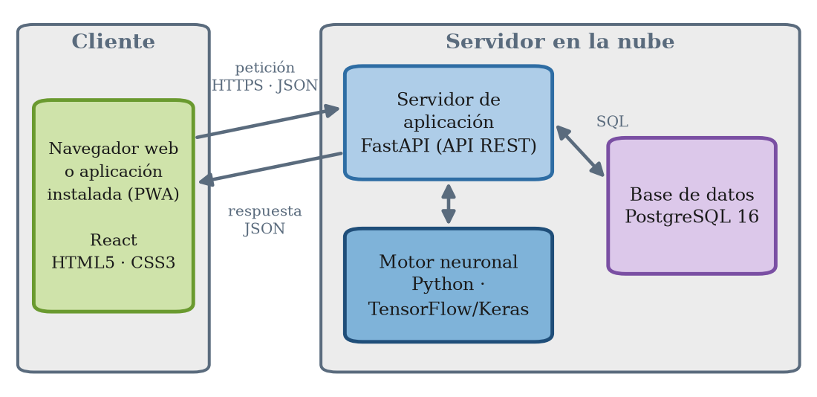
Fuente: Elaboración propia con base en Bass et al. (2022).
La figura muestra que el dispositivo del usuario contiene únicamente la interfaz, mientras que el servidor de aplicación, el motor neuronal y la base de datos PostgreSQL residen en la nube. El cliente y el servidor intercambian solo peticiones y respuestas en formato de notación de objetos de JavaScript, identificado por la sigla JSON, sobre un canal cifrado, y el cliente nunca se comunica de forma directa con la base de datos.

3.1.2 Patrón Modelo-Vista-Controlador
El patrón de arquitectura modelo-vista-controlador divide el código en tres capas lógicas independientes: el modelo administra las reglas de negocio y el acceso a la base de datos; la vista despliega la interfaz gráfica; y el controlador gestiona las peticiones del usuario y coordina la comunicación entre el modelo y la vista (Bass et al., 2022; Richards y Ford, 2025).
Se adopta este patrón porque facilita el mantenimiento y la escalabilidad del sistema: permite modificar el motor de cálculo metabólico sin alterar la interfaz, y viceversa, favoreciendo el desarrollo ordenado de cada módulo. Esta separación resulta especialmente valiosa en un desarrollo iterativo, en el que cada incremento debe integrarse sin comprometer lo ya construido, tal como se ilustra a continuación.
Figura 27. Patrón de arquitectura Modelo-Vista-Controlador
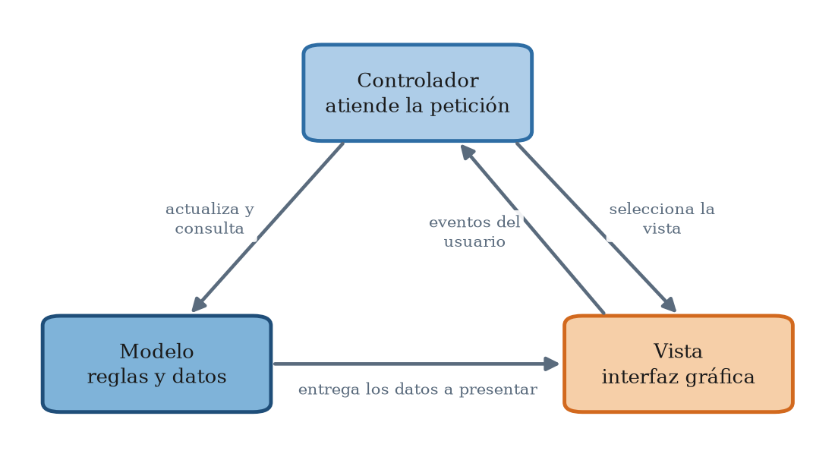
Fuente: Elaboración propia con base en Richards y Ford (2025).
En el sistema, el controlador corresponde a las rutas de la interfaz de programación, que reciben la petición y deciden cómo atenderla; el modelo agrupa las reglas del negocio, el motor de cálculo y el acceso a los datos; y la vista corresponde a las pantallas construidas con la biblioteca React. Como ninguna de las tres partes conoce los detalles internos de las otras, el motor de cálculo puede modificarse sin tocar la interfaz, que es la ventaja señalada en el párrafo anterior.

3.1.3 Interfaz de programación de aplicaciones y formato de intercambio de datos
Para enlazar el servidor con la interfaz del cliente se emplea una interfaz de programación de aplicaciones, identificada por la sigla API, basada en el estilo de transferencia de estado representacional, identificado por la sigla REST. Las transmisiones de datos se realizan en el formato JSON, que es ligero y de fácil interpretación tanto para las personas como para las máquinas (Richards y Ford, 2025; Tanenbaum et al., 2021).
Esta interfaz se utiliza para comunicar el modelo neuronal —desarrollado con el lenguaje Python— con la interfaz del usuario —desarrollada con la biblioteca React—, permitiendo que ambos componentes intercambien información de manera estandarizada y segura, y que cada uno evolucione de forma independiente mientras se respete el contrato de comunicación establecido.
La interfaz de programación de aplicaciones basada en transferencia de estado representacional organiza la comunicación en torno a recursos, a los cuales se accede mediante los métodos del protocolo de transferencia de hipertexto. Cada respuesta incluye un código de estado que informa sobre el resultado de la operación, lo que estandariza y hace predecible la interacción entre el cliente y el servidor (Richards y Ford, 2025; Tanenbaum et al., 2021).
Tabla 25. Métodos del protocolo de transferencia de hipertexto utilizados por la interfaz de programación de aplicaciones
Método | Descripción | Uso en el sistema
Obtener | Recupera información de un recurso existente. | Consultar el perfil del usuario, los planes generados y los catálogos.
Crear | Da de alta un nuevo recurso. | Registrar un usuario y solicitar la generación de un plan personalizado.
Actualizar | Modifica un recurso existente. | Modificar los datos biométricos del perfil y registrar el progreso.
Eliminar | Da de baja un recurso. | Eliminar un plan o una cuenta de usuario.
Fuente: Elaboración propia con base en Richards y Ford (2025). Los nombres de los métodos se presentan traducidos al español; en la implementación conservan los identificadores literales definidos por el protocolo.

3.1.4 Flujo de datos del sistema
El flujo de datos describe el recorrido de la información desde que el usuario la ingresa hasta que recibe su plan personalizado. El usuario introduce sus datos biométricos en la interfaz construida con la biblioteca React, y esta los envía, en formato de notación de objetos, a la interfaz de programación de aplicaciones desarrollada con el marco de trabajo FastAPI.
A continuación, el servidor invoca el motor neuronal implementado con el lenguaje Python, que procesa los datos y calcula los requerimientos, y de manera simultánea consulta la base de datos para obtener los alimentos y ejercicios pertinentes. Finalmente, el sistema devuelve a la interfaz el plan de entrenamiento y nutrición, que se presenta al usuario.
Figura 28. Flujo de datos del sistema a través de la interfaz de programación de aplicaciones
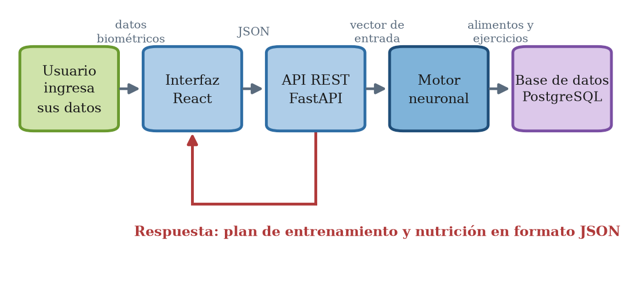
Fuente: Elaboración propia.
El diagrama anterior evidencia que la totalidad del procesamiento especializado ocurre en el servidor y que el dispositivo del usuario únicamente presenta el resultado. Esta distribución garantiza que el sistema funcione con un rendimiento equivalente en teléfonos de gama baja y en computadoras de escritorio, condición necesaria dada la composición tecnológica de la población estudiada.

3.2 Lenguajes de Programación
Los lenguajes de programación son las herramientas con las que se expresa cada componente del sistema, y su elección condiciona tanto el rendimiento como la facilidad de mantenimiento de la solución. Este apartado describe los cinco lenguajes que intervienen en el proyecto —el de procesamiento inteligente, el de la interfaz, el de marcas de hipertexto, el de estilo y el de consulta de datos—, indica la función que cada uno cumple dentro de la arquitectura expuesta y cierra con una comparación que justifica la combinación adoptada.

3.2.1 Lenguaje Python
Python es un lenguaje de programación de alto nivel, interpretado y de propósito general, reconocido por su sintaxis clara y por su amplio ecosistema de bibliotecas orientadas al análisis de datos y al aprendizaje automático (Géron, 2023).
Se selecciona Python para construir el motor de inteligencia artificial del sistema, debido a que ofrece bibliotecas maduras para el entrenamiento de redes neuronales y permite implementar con eficiencia los algoritmos que calculan los requerimientos calóricos y las cargas de entrenamiento.
Python cuenta con un ecosistema de bibliotecas especializadas para el tratamiento de datos, entre ellas las orientadas al cálculo numérico vectorizado y a la manipulación de conjuntos de datos tabulares. Esta riqueza de herramientas reduce el tiempo de desarrollo del componente inteligente y facilita la depuración y preparación de los datos biométricos antes de su ingreso al modelo neuronal (Géron, 2023).
Asimismo, Python se ha consolidado como el lenguaje de referencia en el campo de la inteligencia artificial gracias a su amplia comunidad, su extensa documentación y la disponibilidad de marcos de trabajo especializados. Esta madurez del ecosistema garantiza soporte a largo plazo y facilita la incorporación de nuevas técnicas al modelo, aspecto relevante para la sostenibilidad del proyecto una vez concluida la investigación (Chollet, 2021; Géron, 2023).

3.2.2 Lenguaje JavaScript
JavaScript es el lenguaje de programación que se ejecuta en el navegador y permite dotar de interactividad a las páginas web, gestionando eventos, validaciones y comunicación asíncrona con el servidor (Fundación Mozilla, 2025).
Este lenguaje se emplea en la capa de presentación para construir una interfaz dinámica que responda en tiempo real a las acciones del usuario, como el registro de datos biométricos y la visualización de los planes generados.
Una de las características más relevantes de JavaScript es su capacidad para ejecutar operaciones de manera asíncrona, lo que permite que la interfaz solicite información al servidor sin bloquear la interacción del usuario. Esta propiedad resulta esencial para mantener una experiencia fluida mientras el modelo procesa los datos y genera los planes correspondientes, evitando que el usuario perciba la aplicación como detenida durante el cálculo (Fundación Mozilla, 2025).

3.2.3 Lenguaje de marcas de hipertexto
El lenguaje de marcas de hipertexto, identificado por la sigla HTML, en su versión 5, es el estándar que estructura el contenido de las páginas web mediante etiquetas que definen los distintos elementos de un documento (Fundación Mozilla, 2025).
Se utiliza para estructurar las pantallas de la plataforma —formularios de registro, tablas de resultados y secciones de seguimiento—, proporcionando la base semántica sobre la cual se aplican los estilos y la lógica de la interfaz.
Entre las ventajas de esta versión del lenguaje destacan las etiquetas semánticas, que describen el significado del contenido y mejoran la accesibilidad; la compatibilidad con contenido multimedia sin necesidad de complementos externos; y la posibilidad de validar formularios de manera nativa, característica útil para verificar los datos biométricos que ingresa el usuario antes de enviarlos al servidor (Fundación Mozilla, 2025).

3.2.4 Hojas de estilo en cascada
Las hojas de estilo en cascada, identificadas por la sigla CSS, en su versión 3, constituyen el lenguaje que define la presentación visual de un documento estructurado, separando el contenido de su apariencia y permitiendo crear diseños adaptables a distintas dimensiones de pantalla (Fundación Mozilla, 2025).
Mediante este lenguaje se logra el diseño adaptable de la plataforma, indispensable porque la mayoría de los usuarios accederá desde teléfonos inteligentes, según se evidenció en los resultados de la encuesta presentados en el Capítulo I.
Este lenguaje permite definir reglas de presentación reutilizables, aplicar consultas de medios para adaptar el diseño a distintos tamaños de pantalla y emplear modelos de maquetación flexibles, como las cajas flexibles y las cuadrículas. Estas capacidades garantizan una experiencia visual coherente tanto en computadoras como en teléfonos inteligentes, y permiten aumentar el tamaño de los controles para los usuarios de mayor edad (Fundación Mozilla, 2025).

3.2.5 Lenguaje de consulta estructurada
El lenguaje de consulta estructurada, identificado por la sigla SQL, permite definir, manipular y consultar la información almacenada en bases de datos relacionales mediante sentencias declarativas (Coronel y Morris, 2023).
Se emplea para cruzar los requerimientos calóricos calculados por la red neuronal con la disponibilidad de productos locales, y para almacenar el historial biométrico de cada usuario sin redundancias y con integridad referencial.
Las bases de datos relacionales organizan la información en tablas vinculadas mediante claves primarias y foráneas, y el lenguaje de consulta estructurada permite recuperar datos combinados de varias tablas a través de operaciones de reunión. Esta capacidad es fundamental para relacionar el perfil del usuario con los planes generados y con los catálogos de alimentos y ejercicios disponibles, que constituye la consulta más frecuente del sistema (Coronel y Morris, 2023).

3.2.6 Comparación de los lenguajes utilizados
Cada lenguaje cumple un papel específico dentro de la solución, según el componente al que pertenece. La tabla siguiente resume el ámbito de ejecución y la función principal de los lenguajes empleados.
Tabla 26. Comparación de los lenguajes de programación utilizados
Lenguaje | Ámbito de ejecución | Función principal
Python | Servidor | Implementar el motor neuronal y la lógica de cálculo metabólico.
JavaScript | Cliente (navegador) | Dotar de interactividad a la interfaz de usuario.
Lenguaje de marcas de hipertexto | Cliente (navegador) | Estructurar el contenido de las pantallas.
Hojas de estilo en cascada | Cliente (navegador) | Definir la presentación visual y el diseño adaptable.
Lenguaje de consulta estructurada | Base de datos | Consultar y manipular la información almacenada.
Fuente: Elaboración propia.
La tabla evidencia que la solución es políglota por necesidad y no por conveniencia: ningún lenguaje único cubre de forma óptima el entrenamiento de redes neuronales, la interactividad del navegador y la consulta relacional, por lo que la integración entre ellos se resuelve mediante la interfaz de programación de aplicaciones descrita en el apartado 3.1.3.

3.3 Marcos de Trabajo y Bibliotecas
Los marcos de trabajo y las bibliotecas son conjuntos de componentes ya construidos y probados que evitan programar desde cero las funciones comunes, con lo que se reduce el tiempo de desarrollo y el riesgo de introducir defectos. Este apartado describe los que el proyecto emplea para entrenar el modelo neuronal, exponer los servicios, construir la interfaz y dar forma a su presentación visual, y concluye con un resumen comparativo de lo que cada uno aporta al sistema.

3.3.1 Biblioteca TensorFlow y la interfaz Keras
TensorFlow es una biblioteca de código abierto para el cálculo numérico y el aprendizaje automático, y Keras es la interfaz de alto nivel que facilita la construcción y el entrenamiento de redes neuronales sobre dicha biblioteca (Chollet, 2021; Géron, 2023).
Estas herramientas se utilizan para definir la arquitectura de la red neuronal, configurar sus capas y funciones de activación, y entrenar el modelo con los datos biométricos hasta alcanzar el margen de error establecido como criterio de aceptación.
El uso de Keras simplifica la definición de la red mediante una sintaxis declarativa, en la que cada capa se agrega de forma secuencial; además, TensorFlow aprovecha la aceleración por equipo especializado, lo que reduce el tiempo de entrenamiento cuando el volumen de datos aumenta. Esta combinación facilita la experimentación con distintas configuraciones de la red hasta obtener el modelo más preciso, tarea que constituye el núcleo del primer objetivo específico (Chollet, 2021; Géron, 2023).

3.3.2 Marco de trabajo FastAPI
FastAPI es un marco de trabajo del lenguaje Python para construir interfaces de programación de aplicaciones web de alto rendimiento, con validación automática de datos y generación de documentación interactiva (Ramírez, 2023).
Se selecciona para exponer el modelo neuronal como un servicio web, de modo que la interfaz del usuario pueda solicitar la generación de planes y recibir las respuestas en formato de notación de objetos de manera rápida y segura.
Entre sus ventajas se encuentran la validación automática de los datos de entrada y de salida mediante modelos tipados, lo que reduce los errores; la generación automática de documentación interactiva de los servicios; y un alto rendimiento basado en la ejecución asíncrona. La validación automática resulta particularmente valiosa en este proyecto, ya que impide que datos biométricos inconsistentes —como una estatura o un peso fuera de rango— lleguen al modelo y produzcan recomendaciones peligrosas para la salud del usuario (Ramírez, 2023).

3.3.3 Biblioteca React
React es una biblioteca del lenguaje JavaScript para construir interfaces de usuario basadas en componentes reutilizables, que actualiza de manera eficiente la vista cuando cambian los datos de la aplicación (Meta Open Source, 2025).
Esta biblioteca se emplea para desarrollar la interfaz de cliente de la plataforma, permitiendo construir pantallas interactivas y mantenibles que muestran los planes de entrenamiento y nutrición de forma clara.
Su modelo basado en componentes favorece la reutilización del código y la separación de responsabilidades, mientras que su mecanismo de actualización eficiente de la vista mejora el rendimiento de la interfaz al volver a dibujar únicamente los elementos que cambian. Esta característica resulta valiosa al mostrar resultados que se recalculan con frecuencia, como ocurre cuando el usuario modifica su peso y el plan completo debe actualizarse (Meta Open Source, 2025).

3.3.4 Sistema de Variables de Diseño
Un sistema de variables de diseño es un conjunto de valores nombrados —colores, tipografías, radios, espaciados, alturas de área táctil y sombras— que se declaran una sola vez y se reutilizan en toda la interfaz, de modo que la apariencia quede definida en un único lugar y no repartida por cada pantalla (Bass et al., 2022; Fundación Mozilla, 2025).
En el presente proyecto, estos valores se declaran como variables de las hojas de estilo en cascada y se redefinen por separado para el tema claro y para el tema oscuro. Se optó por esta solución en lugar de un marco de presentación de terceros por dos razones verificadas durante el desarrollo.
La primera es el control exacto sobre la razón de contraste, condición necesaria para cumplir las directrices de accesibilidad exigidas al sistema, ya que un marco general impone su propia paleta; la segunda es el peso de la descarga, pues prescindir del marco eliminó alrededor de doscientos kilobytes de hojas de estilo que el usuario debía recibir sobre una conexión móvil. El detalle de estos valores y de su aplicación se desarrolla en el apartado 5.5.1 del Capítulo V.

3.3.5 Resumen comparativo de los marcos de trabajo y bibliotecas
Cada marco de trabajo o biblioteca se ubica en una capa específica del sistema y aporta una funcionalidad distinta. La tabla siguiente resume su lenguaje base, la capa a la que pertenece y su función dentro de la solución.
Tabla 27. Comparación de los marcos de trabajo y bibliotecas utilizados
Herramienta | Lenguaje base | Capa | Función
TensorFlow y Keras | Python | Inteligencia artificial | Construir y entrenar la red neuronal.
FastAPI | Python | Servicios | Exponer el modelo como interfaz de programación de aplicaciones.
React | JavaScript | Presentación | Construir la interfaz interactiva del usuario.
Variables de diseño | Hojas de estilo en cascada | Presentación | Definir colores, tipografía y espaciado de la interfaz adaptable.
Fuente: Elaboración propia.

3.4 Gestor de Base de Datos
El gestor de base de datos es el componente responsable de almacenar de forma permanente y consistente la información del sistema: los perfiles biométricos de los usuarios, los catálogos de alimentos y ejercicios y los planes generados. De su elección dependen la integridad del historial de cada persona y la capacidad del sistema para atender varias peticiones al mismo tiempo. Este apartado justifica el gestor seleccionado y describe la herramienta con la que se administra el esquema. El modelo de datos que ese gestor materializa se desarrolla en el Capítulo V, correspondiente al diseño del sistema.

3.4.1 Gestor PostgreSQL
PostgreSQL es un sistema gestor de bases de datos objeto-relacionales de código abierto que organiza la información en tablas relacionadas y garantiza las propiedades de atomicidad, consistencia, aislamiento y durabilidad en sus transacciones. Su desarrollo se sostiene sobre más de tres décadas de trabajo comunitario y su licencia permite el uso sin costo tanto en desarrollo como en producción (Coronel y Morris, 2023; PostgreSQL Global Development Group, 2025).
Se elige PostgreSQL como gestor de la base de datos del sistema por tres razones. La primera es el cumplimiento estricto de las cuatro propiedades transaccionales, que asegura que un plan nunca quede almacenado a medias, situación que produciría recomendaciones incompletas para el usuario. La segunda es su control de concurrencia multiversión, que permite que varias personas consulten y actualicen su perfil al mismo tiempo sin que unas bloqueen a las otras, condición necesaria para atender a los cincuenta usuarios concurrentes establecidos como requerimiento.
La tercera es la disponibilidad de tipos de datos avanzados —entre ellos los de notación de objetos y los de arreglo— que permiten almacenar en una sola columna la estructura completa de un plan generado sin recurrir a tablas auxiliares. Se utiliza la versión 16, la misma que ejecuta el servicio administrado sobre el que opera el entorno de producción, de modo que el desarrollo y la producción compartan gestor y versión mayor.
Entre sus características destacan el uso de índices de distintos tipos para acelerar las consultas, el soporte de claves foráneas para mantener la integridad referencial, la definición de permisos de acceso por usuario y por tabla, y la posibilidad de expresar reglas de validación como restricciones de comprobación dentro del propio motor. Estas capacidades resultan esenciales para proteger y consultar de manera eficiente el historial de cada persona registrada, y permiten que las restricciones del negocio se apliquen en la base de datos y no únicamente en la interfaz (Coronel y Morris, 2023).

3.4.2 Herramienta Supabase Studio
Supabase Studio es la herramienta visual de administración que acompaña al servicio administrado de PostgreSQL sobre el que opera el sistema. Permite inspeccionar y modificar el esquema, examinar el contenido de las tablas, ejecutar sentencias del lenguaje de consulta estructurada y revisar las políticas de acceso, todo ello desde el navegador y sin necesidad de instalar un cliente en el equipo (Supabase, 2025).
Esta herramienta se utiliza para revisar el esquema normalizado de la base de datos y para administrar las tablas que almacenan los perfiles, los catálogos y los planes generados por el sistema, tanto en el entorno de pruebas como en el de producción.
Además, ofrece un editor de consultas con historial, la exportación del esquema y de los datos en formato de texto, el seguimiento del tiempo de ejecución de cada consulta y la administración de las copias de seguridad. Estas funciones agilizan la operación del esquema y reducen el riesgo de discrepancias entre el diseño documentado y la implementación efectiva (Supabase, 2025).

3.5 Herramientas de Apoyo al Desarrollo
Las herramientas de apoyo al desarrollo no forman parte del producto que se entrega al usuario, pero condicionan la calidad, la trazabilidad y la rapidez con que este se construye. Este apartado describe el editor de código, el sistema de control de versiones, el servidor web, el entorno de ejecución de la interfaz y la herramienta con la que se verifican los servicios antes de integrarlos a la plataforma.

3.5.1 Editor Visual Studio Code
Visual Studio Code es un entorno de desarrollo integrado, ligero y extensible, que ofrece resaltado de sintaxis, depuración y un amplio catálogo de extensiones para múltiples lenguajes de programación (Microsoft, 2025).
Se emplea como editor principal para escribir y depurar tanto el código del modelo neuronal en Python como el de la interfaz de cliente en React, gracias a su soporte integral para ambos lenguajes.
Su catálogo de extensiones permite incorporar herramientas de análisis de código, asistentes de depuración e integración con sistemas de control de versiones, lo que centraliza en un único entorno las tareas de desarrollo y reduce el tiempo dedicado a la configuración, factor relevante en un proyecto ejecutado por una sola persona (Microsoft, 2025).

3.5.2 Control de versiones con Git y GitHub
Git es un sistema de control de versiones distribuido que registra el historial de cambios del código fuente, y GitHub es la plataforma en la nube que aloja los repositorios y facilita la colaboración y el respaldo del proyecto (Software Freedom Conservancy, 2024).
Estas herramientas se utilizan para llevar el control de versiones del desarrollo, permitiendo revertir cambios, mantener un respaldo seguro del código y documentar la evolución del proyecto a lo largo de sus iteraciones.
El uso de ramas permite desarrollar nuevas funcionalidades de forma aislada y, una vez verificadas, integrarlas a la versión principal. Esta práctica se alinea de manera natural con la metodología ágil adoptada, ya que cada incremento funcional puede construirse y probarse sin comprometer la estabilidad de la versión operativa del sistema (Software Freedom Conservancy, 2024).

3.5.3 Servidor web
Un servidor web es el componente de software encargado de atender las peticiones de los clientes a través del protocolo de transferencia de hipertexto y de entregar el contenido solicitado. Entre los más utilizados se encuentran Apache y Nginx (Tanenbaum et al., 2021).
El servidor web se emplea para publicar la plataforma y poner a disposición de los usuarios la interfaz de cliente y los servicios de la interfaz de programación de aplicaciones, asegurando la disponibilidad del sistema ante accesos concurrentes.
Estos servidores ofrecen mecanismos de balanceo de carga, almacenamiento temporal en memoria y registro de actividad que mejoran el rendimiento y la trazabilidad del sistema. Su amplia adopción y su naturaleza de código abierto facilitan su configuración y su mantenimiento sin incurrir en costos de licenciamiento (Tanenbaum et al., 2021).

3.5.4 Entorno de ejecución de JavaScript
Node.js es un entorno de ejecución que permite ejecutar código JavaScript fuera del navegador y administrar las dependencias del proyecto mediante su gestor de paquetes (OpenJS Foundation, 2025).
Se emplea para construir y ejecutar la aplicación desarrollada con React durante las fases de desarrollo y despliegue, así como para gestionar las bibliotecas que esta requiere. Su gestor de paquetes proporciona acceso a un extenso repositorio de bibliotecas de código abierto, lo que acelera el desarrollo al reutilizar componentes ya probados por la comunidad y simplifica la administración de las versiones de las dependencias.

3.5.5 Herramienta de prueba de servicios web
Postman es una herramienta que permite enviar peticiones a una interfaz de programación de aplicaciones y verificar sus respuestas sin necesidad de la interfaz gráfica (Postman, 2025).
Se utiliza para probar los servicios de la interfaz desarrollada con FastAPI, comprobando que el motor neuronal devuelva los planes de forma correcta antes de integrarlos con la interfaz de cliente. Permite, además, organizar las peticiones en colecciones, automatizar pruebas y documentar los servicios, lo que facilita la verificación sistemática de la interfaz durante todo el ciclo de desarrollo y constituye la base de las pruebas descritas en el Capítulo IV.

3.6 Resumen de la Pila Tecnológica
La tabla siguiente sintetiza las tecnologías seleccionadas según la capa del sistema a la que pertenecen y la función que cumplen dentro de la solución. Reúne en un solo lugar las decisiones justificadas en los apartados anteriores, de modo que pueda apreciarse de un vistazo cómo se reparte la responsabilidad entre ellas.
Tabla 28. Resumen de la pila tecnológica del sistema
Capa | Tecnología | Función
Presentación | React, lenguaje de marcas de hipertexto, hojas de estilo en cascada y variables de diseño | Construir la interfaz adaptable del usuario.
Lógica y servicios | FastAPI sobre Python, interfaz de programación de aplicaciones y formato de notación de objetos | Exponer los servicios y coordinar las peticiones.
Inteligencia artificial | Python, TensorFlow y Keras | Entrenar y ejecutar el modelo neuronal.
Persistencia | PostgreSQL 16 y Supabase Studio | Almacenar perfiles, catálogos y planes.
Apoyo al desarrollo | Visual Studio Code, Git, GitHub, Node.js y Postman | Editar, versionar, ejecutar y probar el sistema.
Fuente: Elaboración propia.
En conjunto, la pila tecnológica descrita conforma una solución integral, escalable y mantenible, en la que cada herramienta cumple una función específica y se integra con las demás mediante interfaces estandarizadas. Esta integración garantiza la coherencia entre el procesamiento inteligente, la persistencia de los datos y la presentación de la información al usuario, y sienta las bases técnicas para las fases de análisis, diseño e implementación.

3.7 Consideraciones de Seguridad de la Información
Debido a que el sistema gestiona datos personales y biométricos, la seguridad de la información constituye un requisito no funcional prioritario. La autenticación verifica la identidad de quien accede mediante credenciales, mientras que la autorización determina qué acciones puede realizar cada rol; ambos mecanismos se implementan en el módulo de autenticación descrito en los alcances. Adicionalmente, las contraseñas se almacenan cifradas mediante funciones de resumen criptográfico, de modo que no puedan recuperarse en texto plano (Bass et al., 2022; Sommerville, 2021).
La protección de los datos en tránsito se logra mediante el protocolo seguro de transferencia de hipertexto, que cifra la comunicación entre el cliente y el servidor. Asimismo, la validación de los datos de entrada, tanto en la interfaz como en la interfaz de programación de aplicaciones, previene errores y ataques comunes, como la inyección de sentencias del lenguaje de consulta estructurada (Bass et al., 2022; Tanenbaum et al., 2021).
Estas medidas, en conjunto con los respaldos periódicos de la base de datos, garantizan la confidencialidad, la integridad y la disponibilidad de la información. El detalle de los riesgos identificados y de su plan de mitigación se desarrolla en el apartado correspondiente del Capítulo IV.

3.8 Despliegue del Sistema
El despliegue es la fase en la que el sistema se instala y se pone en funcionamiento en el entorno donde será utilizado. Para ello se distinguen tres entornos: el de desarrollo, donde se programa y se prueba de forma local; el de pruebas, donde se valida el comportamiento integral de la solución; y el de producción, donde el sistema queda disponible para los usuarios finales. Esta separación reduce el riesgo de introducir errores en el sistema en uso (Instituto de Ingenieros Eléctricos y Electrónicos, 2024; Sommerville, 2021).
El uso de contenedores, mediante herramientas de virtualización ligera, permite empaquetar la aplicación junto con sus dependencias y ejecutarla de manera uniforme en cualquier servidor. Esta práctica facilita la portabilidad y la escalabilidad de la solución, así como la reproducibilidad del entorno de ejecución, lo que simplifica tanto el despliegue inicial como las actualizaciones posteriores (Bass et al., 2022; Sommerville, 2021).
Para el presente proyecto, el despliegue en producción se realizará sobre un servidor en la nube con dominio propio y certificado de seguridad, de modo que los usuarios del municipio puedan acceder a la plataforma desde cualquier dispositivo con conexión a internet, cumpliendo así el requisito de que el sistema se encuentre en un ambiente productivo al momento de la presentación final.
En síntesis, la pila tecnológica y las prácticas de desarrollo, seguridad y despliegue descritas en este capítulo conforman el marco técnico sobre el cual se construirá el sistema, garantizando que la solución sea funcional, segura, mantenible y escalable. Sobre este marco se desarrolla, en el capítulo siguiente, el análisis del sistema conforme a la metodología ágil seleccionada.

Capítulo IV – Análisis del Sistema
El presente capítulo desarrolla el análisis del sistema conforme a la estructura propia de la metodología ágil Scrum, seleccionada en el apartado 1.12.3 del Capítulo I. El análisis del sistema explica qué se necesita, por qué se necesita y cómo debe comportarse el software antes de diseñarlo o construirlo, y constituye la base sobre la que se levantan la arquitectura, el diseño y la implementación.
En este capítulo se define la visión del producto, se identifican los interesados y los roles del equipo, se redactan las historias de usuario con sus criterios de aceptación, se organizan las épicas y características, se estructura y prioriza la pila de producto, se analizan los procesos y el comportamiento del sistema, se establecen las condiciones que determinan cuándo un requerimiento se considera terminado, se identifican los riesgos con sus estrategias de mitigación y se evalúan las factibilidades técnica, económica y operativa del proyecto.

4.1 Visión del Producto
La visión del producto es la declaración que expresa qué se construye, para quién se construye y qué lo distingue de las alternativas ya existentes; su función consiste en orientar todas las decisiones posteriores del desarrollo y en mantener alineados a los interesados a lo largo de las iteraciones (Sommerville, 2021). En este apartado se describe el producto en términos generales, se enuncian sus objetivos principales, se establecen las metas del negocio y se identifican los beneficios que reporta tanto a los usuarios como a la organización donde se implementa.

4.1.1 Descripción general del producto
El producto es un sistema web transaccional que genera de manera automática regímenes nutricionales y rutinas de entrenamiento personalizadas, a partir del procesamiento de las variables biométricas de cada usuario mediante un modelo de red neuronal artificial. El usuario se registra, ingresa su perfil biométrico y sus objetivos, y el sistema le devuelve un plan completo de alimentación y entrenamiento ajustado a los alimentos y al equipamiento disponibles en el municipio de El Progreso, Jutiapa. El plan se reajusta de forma periódica conforme el usuario registra su progreso.
La declaración de visión del producto se formula en los siguientes términos: para las personas que asisten a centros de acondicionamiento físico del municipio de El Progreso, Jutiapa, que no pueden costear asesoría profesional de nutrición y entrenamiento, el sistema propuesto es una plataforma web gratuita que calcula y actualiza automáticamente sus planes de salud física. A diferencia de las aplicaciones genéricas disponibles en el mercado, este sistema fundamenta cada recomendación en fórmulas metabólicas validadas y en la disponibilidad real de alimentos del contexto local.
Tabla 29. Módulos funcionales del producto
Módulo | Función que cumple | Información que gestiona
Autenticación y seguridad | Registro de cuentas, inicio y cierre de sesión y control de acceso por roles de usuario y de administrador. | Credenciales cifradas, roles y sesiones activas.
Gestión de perfiles de usuario | Registro y actualización del historial biométrico y de los objetivos declarados por cada persona. | Peso, estatura, edad, sexo, nivel de actividad, objetivo e historial de lesiones.
Motor neuronal | Cálculo del gasto energético total diario y de las cargas de entrenamiento a partir del perfil recibido. | Variables de entrada del modelo y valores calculados de salida.
Catálogo de alimentos y ejercicios | Administración de los alimentos disponibles en los mercados del municipio y de los ejercicios ejecutables con el equipamiento local. | Alimentos, aportes nutricionales, ejercicios, grupos musculares y equipamiento requerido.
Seguimiento y adaptabilidad dinámica | Registro del progreso periódico, reajuste de los planes vigentes y generación de reportes e indicadores de rendimiento. | Medidas periódicas, planes vigentes y planes históricos.
Fuente: Elaboración propia.
La tabla anterior muestra que el producto se compone de cinco módulos que comparten una única base de datos relacional. Esta organización modular permite que cada incremento del desarrollo entregue un módulo completo y funcional, conforme al principio de entrega de valor continuo propio de la metodología seleccionada.
La figura siguiente sitúa esos cinco módulos dentro de la frontera del sistema y muestra qué información intercambia cada actor con él, sin entrar todavía en cómo se construye cada módulo, que es materia del Capítulo V.
Figura 29. Diagrama de contexto del sistema
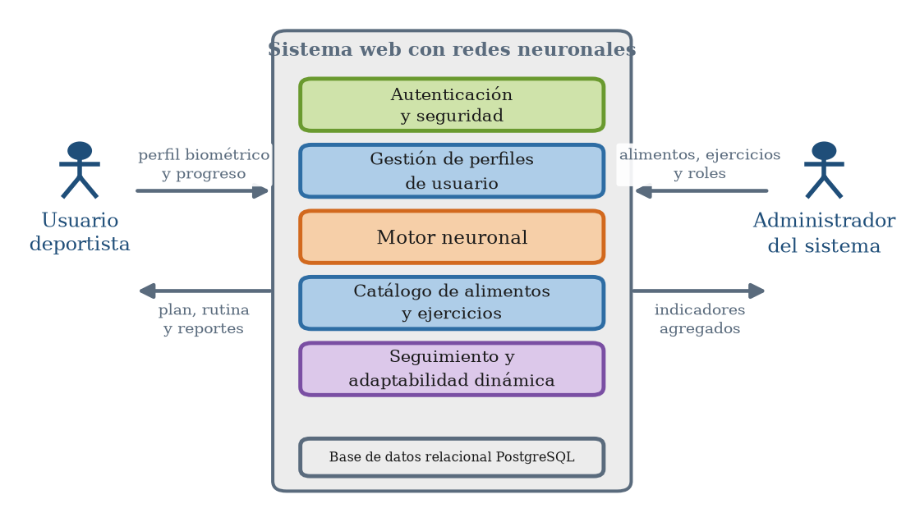
Fuente: Elaboración propia.
El diagrama delimita lo que queda dentro y fuera del sistema. El usuario deportista aporta su perfil biométrico y su progreso, y recibe a cambio el plan, la rutina y los reportes; el administrador mantiene los catálogos y los roles, y solo recibe indicadores agregados, nunca datos biométricos individuales. Los cinco módulos comparten una única base de datos relacional, que es la que permite que el plan generado por el motor neuronal se construya con los alimentos y ejercicios del catálogo local.

4.1.2 Objetivos principales
Los objetivos principales del producto se derivan de los objetivos de investigación establecidos en el Capítulo I y los traducen a resultados que el sistema debe ofrecer a sus usuarios. Son los siguientes, y cada uno se verifica en las pruebas del Capítulo VI y en las conclusiones del proyecto:
a) Automatizar el cálculo del gasto energético total diario y de la distribución de macronutrientes mediante un modelo de red neuronal artificial, con un margen de error inferior al cinco por ciento respecto de las fórmulas de Mifflin-St Jeor y Harris-Benedict.
b) Generar rutinas de entrenamiento estructuradas en volumen, intensidad y frecuencia, adaptadas al nivel de experiencia, a la disponibilidad semanal y al objetivo declarado por cada usuario.
c) Ofrecer planes viables en el contexto local, mediante catálogos de alimentos y ejercicios restringidos a lo efectivamente disponible en el municipio.
d) Registrar el progreso del usuario y reajustar automáticamente sus planes conforme evolucionan sus medidas biométricas.
e) Garantizar el acceso desde dispositivos móviles con una interfaz sencilla, sin costo para el usuario final y con protección de sus datos personales.

4.1.3 Metas del negocio
Aunque el proyecto no persigue fines de lucro, se establecen metas verificables que permiten evaluar su éxito al término de la implementación. Estas metas son: alcanzar al menos cien usuarios registrados durante el primer mes de operación en el gimnasio Fama’s Fitness Club; lograr que el 80 % de los planes generados sea calificado como útil o muy útil por los usuarios en la encuesta de satisfacción posterior; y mantener un tiempo de respuesta inferior a tres segundos en la generación de un plan completo.
Estas metas se derivan directamente de la evidencia recolectada en el trabajo de campo. El 81.7 % de los encuestados manifestó disposición a utilizar el sistema, por lo que la meta de cien usuarios registrados resulta alcanzable dentro de la población estimada de trescientos usuarios concurrentes del municipio.

4.1.4 Beneficios para los usuarios y la organización
Para el usuario, el beneficio principal es el acceso gratuito a una planificación de salud física con fundamento científico, que hasta ahora solo estaba al alcance de quienes podían pagar entre Q400.00 y Q800.00 mensuales. A ello se suman el ahorro de tiempo en la búsqueda de información dispersa en internet, la reducción del riesgo de lesión derivado de cargas mal dosificadas y la posibilidad de consultar y actualizar su plan en cualquier momento desde su teléfono.
Para la organización donde se implementa, el gimnasio Fama’s Fitness Club, el beneficio consiste en disponer de un servicio diferenciador que incrementa la retención de sus clientes sin necesidad de contratar personal especializado, así como de información agregada y anónima sobre los objetivos y la evolución de sus usuarios, útil para orientar su oferta de servicios y la adquisición de equipamiento.
Para la comunidad académica, el proyecto aporta evidencia sobre la aplicabilidad de las redes neuronales a problemas de salud pública en municipios con recursos limitados, junto con un conjunto de datos primarios sobre hábitos deportivos y adopción tecnológica que no existía previamente para esta población.

4.2 Interesados y Roles
Este apartado identifica a las personas y entidades que influyen en el proyecto o que resultan afectadas por él, y distribuye entre ellas las responsabilidades que la metodología Scrum establece. La identificación temprana de los interesados y la delimitación precisa de cada rol reducen el riesgo de requerimientos omitidos y de decisiones sin responsable asignado (Schwaber y Sutherland, 2020). Se presentan, en consecuencia, la matriz de interesados del proyecto, los roles del equipo Scrum, las responsabilidades correspondientes a cada uno y los perfiles de usuario derivados del trabajo de campo.

4.2.1 Identificación de los interesados clave
Se entiende por interesado toda persona o entidad que afecta al proyecto o que resulta afectada por él. La identificación temprana de los interesados permite recoger sus expectativas y evitar requerimientos omitidos en etapas avanzadas del desarrollo. La tabla siguiente presenta los interesados identificados, su interés en el proyecto y su nivel de influencia sobre las decisiones.
Tabla 30. Identificación de los interesados del proyecto
Interesado | Interés en el proyecto | Influencia
Usuarios de centros de acondicionamiento físico | Obtener planes de nutrición y entrenamiento gratuitos y confiables. | Alta
Administrador del gimnasio Fama’s Fitness Club | Ofrecer un servicio diferenciador y retener a sus clientes. | Alta
Estudiante investigador | Desarrollar y validar el sistema para aprobar el Proyecto de Graduación. | Alta
Catedráticas asesoras | Verificar el rigor metodológico y la calidad técnica del proyecto. | Alta
Profesionales de nutrición y entrenamiento consultados | Validar la pertinencia biológica de las recomendaciones generadas. | Media
Universidad Mariano Gálvez de Guatemala | Respaldar un aporte académico pertinente al contexto nacional. | Media
Fuente: Elaboración propia.

4.2.2 Roles dentro del equipo Scrum
La metodología Scrum define tres roles: el dueño del producto, responsable de definir y priorizar la pila de producto en función del valor que aporta al usuario; el maestro Scrum, encargado de facilitar el proceso y de eliminar los impedimentos que afectan al equipo; y el equipo de desarrollo, responsable de construir, probar y entregar cada incremento funcional del producto.
Tabla 31. Roles del equipo Scrum e interesados del proyecto
Rol | Responsabilidad principal | Asignación en el proyecto
Dueño del producto | Define la visión del producto, redacta y prioriza las historias de usuario, establece los criterios de aceptación y acepta o rechaza cada incremento. | Estudiante investigador, con validación de las catedráticas asesoras.
Maestro Scrum | Planifica la duración de las iteraciones, da seguimiento al avance, identifica los impedimentos y vela por que se respeten las prácticas de la metodología. | Estudiante investigador.
Equipo de desarrollo | Estima el esfuerzo de cada historia, diseña e implementa las funcionalidades, entrena el modelo neuronal, ejecuta las pruebas y documenta cada incremento. | Estudiante investigador.
Interesados externos | Aportan requerimientos, validan los resultados obtenidos y retroalimentan cada entrega, sin formar parte del equipo Scrum. | Administrador del gimnasio Fama’s Fitness Club, usuarios participantes y profesionales consultados.
Fuente: Elaboración propia con base en Schwaber y Sutherland (2020).
Dado que el proyecto es desarrollado por una sola persona, los tres roles recaen en el estudiante investigador. Esta circunstancia, común en los proyectos académicos, se compensa mediante la validación externa periódica: el administrador del gimnasio y los profesionales consultados actúan como fuente de requerimientos, y las catedráticas asesoras cumplen la función de revisión de cada incremento entregado.

4.2.3 Responsabilidad de cada rol
Aunque los tres roles recaen en el estudiante investigador, según se indicó en el apartado anterior, distinguirlos por escrito permite saber qué responsabilidad se ejerce en cada momento del proyecto. Las responsabilidades de cada rol son las siguientes:
a) Dueño del producto: define la visión del producto, redacta y prioriza las historias de usuario, establece los criterios de aceptación y decide qué elementos ingresan a cada iteración. Es también el responsable de aceptar o rechazar el incremento entregado.
b) Maestro Scrum: planifica la duración de las iteraciones, da seguimiento al avance frente a lo planificado, identifica los impedimentos técnicos o de disponibilidad de información y gestiona su resolución. Vela por que se respeten las prácticas de la metodología.
c) Equipo de desarrollo: estima el esfuerzo de cada historia, diseña e implementa las funcionalidades, entrena el modelo neuronal, ejecuta las pruebas y elabora la documentación técnica correspondiente a cada incremento.

4.2.4 Perfil del usuario
El perfil del usuario se construye a partir de los datos primarios obtenidos en el trabajo de campo, presentados en el apartado 1.13.5 del Capítulo I. Se identifican dos perfiles principales.
El primer perfil corresponde al usuario deportista, que constituye la mayoría de la población objetivo. Se trata de una persona de entre 18 y 40 años —el 89.9 % de la muestra—, que accede a internet principalmente desde un teléfono inteligente —el 72.2 %—, que no cuenta con un plan de entrenamiento definido —el 53.8 %— ni con un plan nutricional —el 69.8 %—, cuyo conocimiento sobre el cálculo de calorías y macronutrientes es bajo —el 60.3 % se ubica en los niveles 1 y 2 de la escala— y cuya capacidad de gasto mensual en asesoría es inferior a Q400.00 en el 76.3 % de los casos.
El segundo perfil corresponde al administrador del sistema, responsable de mantener actualizados los catálogos de alimentos y ejercicios, de gestionar las cuentas y los roles, y de supervisar el funcionamiento general de la plataforma. Se trata de un usuario con alfabetización digital media o alta y con conocimiento del contexto local de disponibilidad de productos y equipamiento.
La tabla siguiente contrasta ambos perfiles en las características que condicionan el diseño del sistema: las del usuario deportista provienen de los resultados del trabajo de campo expuestos en el apartado 1.13.5 y las del administrador, de las funciones que la institución debe asumir para mantener la plataforma en operación.
Tabla 32. Perfiles de usuario del sistema
Característica | Usuario deportista | Administrador del sistema
Proporción de la población objetivo | Mayoría de los usuarios registrados. | Una cuenta por institución participante.
Rango de edad predominante | De 18 a 40 años; el 89.9 % de la muestra. | Sin rango definido; personal del establecimiento.
Dispositivo de acceso habitual | Teléfono inteligente; el 72.2 % de la muestra. | Computadora portátil o de escritorio.
Plan de entrenamiento previo | No cuenta con plan definido; el 53.8 %. | No aplica.
Plan nutricional previo | No cuenta con plan definido; el 69.8 %. | No aplica.
Conocimiento sobre cálculo de calorías y macronutrientes | Bajo; el 60.3 % se ubica en los niveles 1 y 2 de la escala. | Medio; suficiente para validar los aportes registrados en el catálogo.
Capacidad de gasto mensual en asesoría | Inferior a Q400.00 en el 76.3 % de los casos. | No aplica.
Alfabetización digital | Media; el 57.4 % percibe la plataforma como fácil de usar. | Media o alta.
Objetivo al utilizar el sistema | Obtener y cumplir un plan de alimentación y entrenamiento ajustado a su condición real. | Mantener actualizados los catálogos y supervisar el funcionamiento de la plataforma.
Permisos dentro del sistema | Consulta y modificación exclusiva de su propia información y de sus propios planes. | Administración de catálogos, cuentas y roles; acceso únicamente a información agregada y anónima.
Fuente: Elaboración propia con base en el trabajo de campo (2026).

4.3 Historias de Usuario
Las historias de usuario constituyen el artefacto mediante el cual la metodología Scrum expresa los requerimientos funcionales del sistema desde la perspectiva de quien los necesita, en lugar de hacerlo mediante especificaciones técnicas extensas redactadas por anticipado (Sommerville, 2021). En este apartado se explica la estructura adoptada para su redacción, se presentan las once historias que conforman el alcance funcional del producto, se definen los criterios de aceptación que permiten verificarlas de forma objetiva y se enuncian las reglas del negocio que el sistema debe respetar en toda circunstancia.

4.3.1 Estructura de las historias de usuario
Una historia de usuario es una descripción breve de una funcionalidad, redactada desde la perspectiva de quien la necesita y expresada en lenguaje natural. Su propósito es capturar el requerimiento junto con la razón que lo motiva, de modo que el equipo comprenda el valor que debe entregar y no únicamente la tarea que debe ejecutar (Sommerville, 2021).
La estructura adoptada en el presente proyecto responde a la fórmula siguiente: como «rol», deseo «funcionalidad», para «beneficio esperado». Cada historia se identifica con un código correlativo, se asocia a una épica, se le asigna una prioridad y se acompaña de sus criterios de aceptación, que son las condiciones verificables que deben cumplirse para considerarla terminada.

4.3.2 Historias de usuario principales
A continuación, se presentan las once historias de usuario que conforman el alcance funcional del sistema. La prioridad se establece en tres niveles —alta, media y baja— en función del valor percibido por los usuarios en la encuesta y de las dependencias técnicas entre funcionalidades.
Tabla 33. Historias de usuario del sistema
Código | Historia de usuario | Épica | Prioridad
HU-01 | Como usuario deportista, deseo registrarme en la plataforma con mi correo y una contraseña, para poder guardar mi información y consultarla en cualquier momento. | E1 | Alta
HU-02 | Como usuario deportista, deseo iniciar y cerrar sesión de forma segura, para proteger mis datos personales y biométricos. | E1 | Alta
HU-03 | Como administrador del sistema, deseo asignar y modificar los roles de las cuentas, para controlar quién puede administrar los catálogos. | E1 | Alta
HU-04 | Como usuario deportista, deseo registrar mi peso, estatura, edad, sexo, nivel de actividad y objetivo, para que el sistema calcule un plan ajustado a mi condición real. | E2 | Alta
HU-05 | Como usuario deportista, deseo actualizar mis medidas y consultar mi historial biométrico, para observar mi evolución en el tiempo. | E2 | Alta
HU-06 | Como usuario deportista, deseo que el sistema genere automáticamente mi requerimiento calórico y mi distribución de macronutrientes, para saber con exactitud qué y cuánto debo comer. | E3 | Alta
HU-07 | Como usuario deportista, deseo que el sistema genere mi rutina de entrenamiento semanal con series, repeticiones e intensidad, para entrenar de forma estructurada y segura. | E3 | Alta
HU-08 | Como usuario deportista, deseo que mi plan se construya con alimentos y ejercicios disponibles en el municipio, para que sea económicamente viable y pueda cumplirlo. | E3 | Alta
HU-09 | Como usuario deportista, deseo registrar mi progreso semanal, para que el sistema ajuste mi plan conforme avanzo. | E4 | Media
HU-10 | Como usuario deportista, deseo consultar reportes gráficos de mi evolución, para mantener la motivación y verificar mis resultados. | E4 | Media
HU-11 | Como administrador del sistema, deseo dar de alta, modificar y dar de baja alimentos y ejercicios del catálogo, para mantener la información actualizada conforme cambia la oferta local. | E4 | Media
Fuente: Elaboración propia. Los códigos de épica corresponden a los definidos en el apartado 4.4.1.

4.3.3 Criterios de aceptación
Los criterios de aceptación son las condiciones verificables que permiten determinar si una historia de usuario fue implementada correctamente. Se redactan antes de iniciar el desarrollo y constituyen la base de las pruebas funcionales. La tabla siguiente presenta los criterios definidos para las historias de mayor prioridad del sistema.
Tabla 34. Criterios de aceptación de las historias de usuario prioritarias
Historia | Criterios de aceptación
HU-01 | El sistema rechaza correos con formato inválido o ya registrados.  La contraseña exige un mínimo de ocho caracteres y se almacena cifrada.  Al completar el registro, la cuenta queda creada con rol de usuario.
HU-02 | El acceso con credenciales incorrectas muestra un mensaje de error sin revelar cuál dato es erróneo.  La sesión se cierra automáticamente tras treinta minutos de inactividad.  Sin sesión activa no es posible acceder a ninguna pantalla interna.
HU-04 | Los campos peso, estatura, edad, sexo, nivel de actividad y objetivo son obligatorios.  El sistema valida que el peso esté entre 30 y 250 kilogramos y la estatura entre 120 y 220 centímetros.  Los datos quedan almacenados y asociados al usuario que inició sesión.
HU-06 | El requerimiento calórico se calcula en menos de tres segundos.  El valor generado no difiere en más del 5 % del obtenido con las fórmulas de Mifflin-St Jeor y Harris-Benedict.  La distribución de macronutrientes se expresa en gramos y en porcentaje, y la suma de sus aportes energéticos coincide con el requerimiento total.
HU-07 | La rutina indica ejercicio, series, repeticiones y repeticiones en reserva para cada sesión.  El número de sesiones coincide con la frecuencia semanal declarada por el usuario.  Ningún grupo muscular recibe estímulo en dos días consecutivos.
HU-08 | Todos los alimentos propuestos existen en el catálogo local.  Todos los ejercicios propuestos son ejecutables con el equipamiento registrado para la institución.  Si un alimento no está disponible, el sistema ofrece un sustituto con aporte nutricional equivalente.
Fuente: Elaboración propia.

4.3.4 Reglas del negocio asociadas
Las reglas del negocio son restricciones que el sistema debe respetar con independencia de la funcionalidad que se ejecute. Se derivan del marco teórico expuesto en el Capítulo II y de los límites establecidos en el Capítulo I.
Tabla 35. Reglas del negocio del sistema
Código | Regla del negocio | Fundamento
RN-01 | El sistema solo genera planes para personas mayores de dieciocho años. | Los menores de esa edad requieren valoración pediátrica especializada; límite establecido en el apartado 1.6.2.
RN-02 | El ajuste sobre el gasto energético total diario no excede el 20 % en déficit ni el 15 % en superávit. | Evita descompensaciones metabólicas, conforme al apartado 2.4.1.
RN-03 | La asignación de proteína se mantiene entre 1.6 y 2.2 gramos por kilogramo de peso corporal. | Rangos establecidos en el apartado 2.4.3.
RN-04 | El incremento de carga entre microciclos no supera el 10 % del volumen previo. | Principio de sobrecarga progresiva expuesto en el apartado 2.5.2.
RN-05 | El sistema no emite diagnósticos médicos y muestra en todo plan un aviso de consulta profesional. | Alcance sanitario delimitado en el apartado 1.6.2.
RN-06 | Los datos biométricos de un usuario solo son visibles para él mismo. | Confidencialidad; el administrador accede únicamente a información agregada y anónima.
Fuente: Elaboración propia.

4.4 Épicas y Características
Las épicas agrupan historias de usuario afines que, en conjunto, entregan una capacidad completa del producto, mientras que las características son las agrupaciones intermedias que permiten descomponerlas en unidades de trabajo manejables (Schwaber y Sutherland, 2020). Este apartado identifica las cuatro épicas definidas para el proyecto, las desglosa en características, establece la trazabilidad entre ambas y las historias de usuario que las materializan, y determina el orden de prioridad con que se abordarán durante el desarrollo.

4.4.1 Identificación de las épicas
Una épica es un conjunto de historias de usuario relacionadas entre sí que, en conjunto, entregan una capacidad completa del producto. Su función es organizar la pila de producto en bloques comprensibles y facilitar la planificación por incrementos. En el presente proyecto se identificaron cuatro épicas, que se corresponden con los módulos definidos en los alcances del Capítulo I.
Tabla 36. Épicas del proyecto y su orden de desarrollo
Código | Épica | Alcance funcional | Orden
E1 | Acceso seguro | Registro de cuentas, inicio de sesión y control de acceso por roles. Constituye la base sobre la que operan las demás épicas. | 1
E2 | Perfil biométrico | Captura, validación e historial de las medidas corporales y de los objetivos del usuario. Provee los datos de entrada del motor neuronal. | 2
E3 | Generación de planes | Cálculo neuronal de los requerimientos energéticos, construcción de la rutina y selección de alimentos y ejercicios del catálogo local. Aporta el valor diferenciador del producto. | 3
E4 | Seguimiento y administración | Registro del progreso, reportes gráficos, reajuste automático de los planes y administración de los catálogos maestros. | 4
Fuente: Elaboración propia con base en Schwaber y Sutherland (2020).

4.4.2 Desglose en características
La tabla siguiente presenta la trazabilidad completa entre las épicas, sus características y las historias de usuario que las materializan. La trazabilidad permite comprobar que ninguna historia queda fuera de una característica y que toda característica responde a una épica, condición necesaria para ordenar la pila de producto.
Tabla 37. Trazabilidad entre épicas, características e historias de usuario
Épica | Característica | Historias de usuario
E1. Acceso seguro | C1.1 Registro y autenticación | HU-01, HU-02
E1. Acceso seguro | C1.2 Control de acceso por roles | HU-03
E2. Perfil biométrico | C2.1 Captura y validación del perfil | HU-04
E2. Perfil biométrico | C2.2 Historial de medidas | HU-05
E3. Generación de planes | C3.1 Cálculo neuronal del requerimiento energético | HU-06
E3. Generación de planes | C3.2 Construcción de la rutina de entrenamiento | HU-07
E3. Generación de planes | C3.3 Ajuste del plan al catálogo local | HU-08
E4. Seguimiento y administración | C4.1 Registro del progreso y reajuste del plan | HU-09
E4. Seguimiento y administración | C4.2 Reportes gráficos de evolución | HU-10
E4. Seguimiento y administración | C4.3 Administración de catálogos maestros | HU-11
Fuente: Elaboración propia.
Esta trazabilidad cumple una función de control: permite verificar que ninguna historia quede huérfana de épica y que ninguna épica carezca de historias que la hagan realizable, evitando así vacíos funcionales en el producto final.

4.4.3 Priorización inicial
La priorización inicial de las épicas se establece combinando dos criterios: el valor que la funcionalidad aporta al usuario, medido a partir de los resultados de la encuesta, y la dependencia técnica entre componentes. El orden resultante es E1, E2, E3 y E4.
Las épicas E1 y E2 se ubican en primer lugar por dependencia técnica, ya que sin cuenta de usuario ni perfil biométrico el motor neuronal carece de datos de entrada. La épica E3 concentra el mayor valor percibido —el 36.7 % de los encuestados señaló el ahorro en asesorías como el principal beneficio esperado— y constituye el aporte central del proyecto. La épica E4 se sitúa al final por tratarse de funcionalidades de refinamiento que requieren la existencia previa de planes generados.

4.5 Requerimientos No Funcionales
Los requerimientos no funcionales establecen restricciones sobre la forma en que el sistema opera y aplican de manera transversal a todas las historias de usuario. A continuación, se desarrollan los definidos para el proyecto.

4.5.1 Seguridad
Las contraseñas se almacenan mediante funciones de resumen criptográfico con sal, de modo que no puedan recuperarse en texto plano. La comunicación entre el cliente y el servidor se cifra mediante el protocolo seguro de transferencia de hipertexto. El acceso a cada recurso se valida en el servidor y no únicamente en la interfaz, y toda entrada de datos se depura antes de construir consultas a la base de datos, con el fin de prevenir la inyección de sentencias. Los datos biométricos son accesibles exclusivamente por su titular.

4.5.2 Rendimiento
El sistema debe generar un plan completo de nutrición y entrenamiento en un tiempo inferior a tres segundos desde la solicitud del usuario. Las pantallas de consulta deben cargar en menos de dos segundos sobre una conexión móvil de tercera generación, condición determinada por la infraestructura de telecomunicaciones disponible en el municipio. El sistema debe atender al menos cincuenta usuarios concurrentes sin degradación perceptible del servicio.

4.5.3 Usabilidad
La interfaz debe permitir que un usuario sin conocimientos de nutrición complete su registro y obtenga su primer plan en menos de cinco minutos y sin capacitación previa. Los formularios se dividen en pasos cortos, los controles poseen un área táctil suficiente para su uso en teléfonos y toda cifra técnica se acompaña de una explicación breve en lenguaje sencillo. Este requerimiento es prioritario porque el 42.6 % de los encuestados declaró una facilidad de uso percibida media o baja, proporción que asciende de forma marcada entre los mayores de cuarenta años.

4.5.4 Escalabilidad
La arquitectura debe permitir el crecimiento del número de usuarios y la incorporación de nuevos centros de acondicionamiento físico sin necesidad de rediseñar el sistema. La separación entre la capa de presentación, la capa de servicios y la capa de datos permite escalar cada una de manera independiente, y el uso de contenedores facilita la replicación del entorno de ejecución cuando la demanda lo requiera.

4.5.5 Compatibilidad
El sistema debe funcionar correctamente en los navegadores de mayor uso en sus versiones actuales, tanto en dispositivos móviles como en computadoras de escritorio, con resoluciones desde 320 hasta 1920 píxeles de ancho. No debe requerir la instalación de complementos ni de aplicaciones adicionales, condición necesaria para no excluir a los usuarios con dispositivos de capacidad limitada.

4.5.6 Mantenibilidad y restricciones técnicas
El código debe organizarse conforme al patrón modelo-vista-controlador descrito en el Capítulo III y mantenerse bajo control de versiones, de modo que cualquier cambio sea rastreable y reversible. Como restricciones técnicas se establecen las siguientes: la totalidad de las herramientas empleadas debe ser de código abierto o de uso gratuito, dado que el proyecto se financia con recursos propios; el sistema debe operar sobre un servidor en la nube de bajo costo; y el modelo neuronal debe poder reentrenarse sin detener el servicio en producción.

4.6 Pila de Producto
La pila de producto es el artefacto que concentra, ordenado por el valor que aporta al usuario, la totalidad del trabajo pendiente del proyecto, y constituye la única fuente de requerimientos admitida por la metodología Scrum (Schwaber y Sutherland, 2020). En este apartado se describe su estructura, se justifica la priorización de sus elementos con base en la evidencia obtenida en el trabajo de campo, se declaran las dependencias técnicas que condicionan el orden de ejecución y se define el procedimiento de refinamiento que se aplica antes de cada iteración.

4.6.1 Estructura de la pila de producto
La pila de producto es la lista ordenada de todo el trabajo pendiente del proyecto. Es un artefacto vivo, que se refina de manera continua conforme aumenta el conocimiento sobre el producto y sobre las necesidades de los usuarios. Cada elemento incluye su identificador, la descripción de la funcionalidad, la épica a la que pertenece, la estimación de esfuerzo y la iteración en la que se planifica su ejecución.
La estimación de esfuerzo se expresa en puntos de historia, unidad relativa que compara la complejidad de un elemento frente a los demás y que evita el sesgo asociado a estimar en horas. Se emplea la escala 1, 2, 3, 5, 8 y 13, en la que los valores más altos indican mayor incertidumbre técnica.
Tabla 38. Pila de producto priorizada
Identificador | Elemento | Épica | Puntos | Iteración
HU-01 | Registro de usuarios | E1 | 3 | 1
HU-02 | Inicio y cierre de sesión seguro | E1 | 3 | 1
HU-03 | Gestión de roles y permisos | E1 | 2 | 1
HU-04 | Captura y validación del perfil biométrico | E2 | 5 | 2
HU-05 | Historial de medidas del usuario | E2 | 3 | 2
HU-06 | Cálculo neuronal del requerimiento energético | E3 | 13 | 3
HU-07 | Generación de la rutina de entrenamiento | E3 | 8 | 3
HU-08 | Selección de alimentos y ejercicios del catálogo local | E3 | 8 | 4
HU-11 | Administración de catálogos maestros | E4 | 5 | 4
HU-09 | Registro del progreso y reajuste del plan | E4 | 8 | 5
HU-10 | Reportes gráficos de evolución | E4 | 5 | 5
Fuente: Elaboración propia. El total asciende a 63 puntos de historia distribuidos en cinco iteraciones de tres semanas cada una.

4.6.2 Priorización basada en valor
La priorización de la pila de producto se sustenta en la evidencia obtenida del instrumento de recolección de datos. Los elementos que atienden las necesidades señaladas con mayor frecuencia por los encuestados reciben prioridad alta: la generación automática del plan nutricional responde al 69.8 % que carece de plan de alimentación, y la generación de la rutina responde al 53.8 % que entrena sin estructura definida.
Los elementos de prioridad media corresponden a funcionalidades valoradas pero no indispensables para el funcionamiento del producto mínimo, como los reportes gráficos de evolución. Las funciones adicionales identificadas en la encuesta —recordatorios automáticos, conversación con un especialista y generación de listas de compras— se registran en la pila con prioridad baja y quedan fuera del alcance de la presente entrega, para ser consideradas en versiones posteriores.

4.6.3 Dependencias entre elementos de la pila
Existen dependencias técnicas que condicionan el orden de ejecución de la pila y que no pueden alterarse aunque el valor de negocio sugiera lo contrario. La tabla siguiente declara cada dependencia junto con la razón técnica que la impone.
Tabla 39. Dependencias entre los elementos de la pila de producto
Elemento | Depende de | Razón técnica de la dependencia
HU-04. Captura del perfil biométrico | HU-01 y HU-02 | Sin cuenta creada y sesión iniciada no existe usuario al que asociar el perfil.
HU-05. Historial de medidas | HU-01 y HU-02 | El historial se construye sobre un perfil que ya pertenece a una cuenta identificada.
HU-06. Cálculo neuronal del requerimiento | HU-04 | El modelo neuronal necesita un perfil biométrico validado para producir una salida confiable.
HU-08. Selección de alimentos y ejercicios | HU-11 | El catálogo maestro debe estar poblado antes de poder seleccionar elementos de él.
HU-09. Registro del progreso y reajuste | HU-06 y HU-07 | El reajuste opera sobre un plan nutricional y una rutina previamente generados.
HU-10. Reportes gráficos de evolución | HU-09 | Los reportes representan los registros de progreso acumulados; sin ellos no hay serie que graficar.
Fuente: Elaboración propia.
La figura siguiente representa las mismas dependencias sobre las cinco iteraciones de la Tabla 38, de modo que puede comprobarse a simple vista que ningún elemento se planificó antes que aquello de lo que depende.
Figura 30. Diagrama de dependencias entre los elementos de la pila de producto
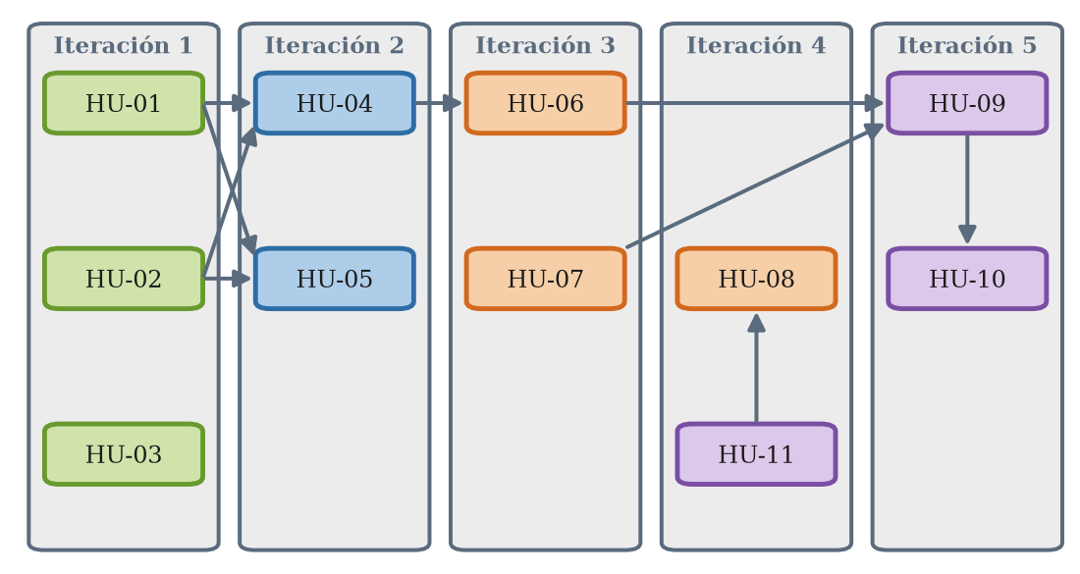
Fuente: Elaboración propia.
Cada flecha parte del elemento que debe existir primero y llega al que lo necesita. Todas las flechas avanzan hacia la derecha o dentro de una misma iteración, nunca hacia atrás, lo que confirma que el orden de la pila de producto respeta las dependencias técnicas. La única dependencia dentro de una misma iteración, la del catálogo maestro respecto de la selección de alimentos y ejercicios, se resuelve construyendo primero la historia HU-11.

4.6.4 Refinamiento de la pila de producto
El refinamiento es la actividad mediante la cual se revisa, aclara y reestima la pila de producto antes de cada iteración. En el presente proyecto se realiza al inicio de cada ciclo de tres semanas y comprende cuatro acciones: verificar que las historias de la siguiente iteración estén completamente comprendidas, dividir aquellas cuya estimación supere los ocho puntos, actualizar las estimaciones a la luz de lo aprendido en la iteración anterior e incorporar los nuevos requerimientos surgidos de la retroalimentación de los usuarios y de las catedráticas asesoras.
La historia HU-06, estimada en trece puntos, es candidata natural a división durante el primer refinamiento, dado que concentra la mayor incertidumbre técnica del proyecto. Se prevé separarla en la preparación del conjunto de datos, el entrenamiento del modelo y su exposición como servicio web.

4.7 Análisis de Procesos y Comportamiento del Sistema
Definidos los requerimientos, corresponde describir cómo se comporta el sistema cuando estos se ejecutan; es decir, qué secuencia de acciones desencadena cada solicitud del usuario y qué operaciones quedan reservadas a cada actor (Kendall y Kendall, 2024). Este apartado presenta los cuatro procesos clave sobre los que opera la plataforma, el flujo lógico completo de actividades del proceso principal y las interacciones entre los usuarios y el sistema, representadas mediante casos de uso.

4.7.1 Descripción de los procesos clave
El sistema opera sobre cuatro procesos principales. El primero es el proceso de acceso, que comprende el registro del usuario, la validación de sus credenciales y la apertura de sesión. El segundo es el proceso de captura del perfil, en el que el usuario ingresa y valida sus datos biométricos y su objetivo. El tercero es el proceso de generación del plan, que constituye el núcleo del sistema y en el que el motor neuronal calcula los requerimientos y el generador construye la rutina y el régimen alimentario. El cuarto es el proceso de seguimiento, en el que el usuario registra su avance y el sistema reajusta el plan.

4.7.2 Flujo lógico de actividades
La tabla siguiente presenta el flujo lógico completo de actividades del proceso principal, desde el inicio de sesión del usuario hasta el reajuste automático del plan a partir del progreso registrado, indicando en cada paso quién lo ejecuta y qué resultado produce.
Tabla 40. Flujo lógico de actividades del proceso de generación y reajuste del plan
Paso | Actividad | Ejecutor | Resultado
1 | Inicia sesión con sus credenciales. | Usuario | Sesión activa y acceso habilitado.
2 | Verifica las credenciales y el rol asociado a la cuenta. | Sistema | Permisos determinados para la sesión.
3 | Registra o actualiza su perfil biométrico y su objetivo. | Usuario | Perfil disponible para el cálculo.
4 | Valida que los valores se encuentren dentro de los rangos fisiológicamente plausibles. | Sistema | Perfil aceptado o devuelto con observaciones.
5 | Solicita la generación de su plan. | Usuario | Petición enviada al motor neuronal.
6 | Calcula el gasto energético total diario y la distribución de macronutrientes. | Sistema | Requerimiento nutricional del usuario.
7 | Construye la rutina de entrenamiento y selecciona los alimentos del catálogo local. | Sistema | Plan completo de alimentación y entrenamiento.
8 | Consulta el plan generado y lo ejecuta durante el período correspondiente. | Usuario | Plan en uso.
9 | Registra su progreso periódico. | Usuario | Nuevas medidas incorporadas al historial.
10 | Compara el progreso con el objetivo y reajusta el plan vigente. | Sistema | Plan actualizado; el ciclo vuelve al paso 8.
Fuente: Elaboración propia.
El flujo evidencia el carácter cíclico del sistema, coherente con el modelo de entrada-proceso-salida con retroalimentación descrito en el apartado 2.2.1. La salida del proceso —el plan— se convierte, tras el registro del progreso, en una nueva entrada que provoca el recálculo. Este ciclo es precisamente lo que diferencia al sistema de una calculadora metabólica estática.
La figura siguiente representa el mismo proceso como diagrama de flujo, con los dos puntos en que el sistema devuelve el control al usuario y el punto en que decide si el plan debe reajustarse.
Figura 31. Diagrama de flujo del proceso de generación y reajuste del plan
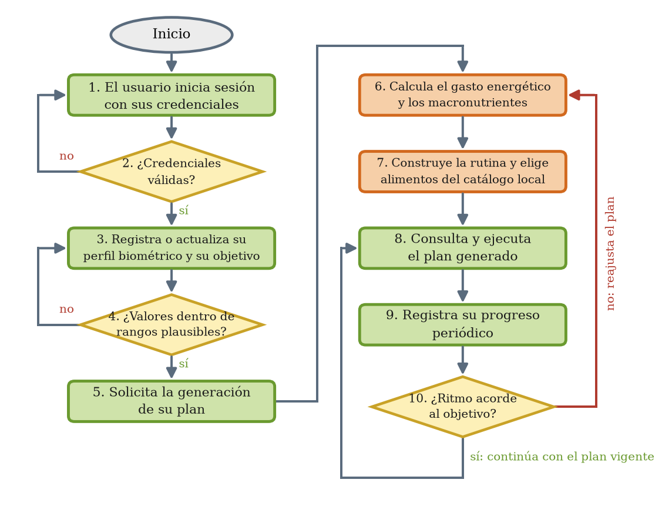
Fuente: Elaboración propia.
El diagrama hace visibles las tres decisiones que la tabla solo enuncia. Las dos primeras son validaciones: si las credenciales no son válidas o si el perfil contiene valores fuera de los rangos plausibles, el flujo regresa al usuario antes de consumir el cálculo. La tercera cierra el ciclo de retroalimentación: cuando el ritmo observado no corresponde al objetivo, el flujo vuelve al cálculo del requerimiento y el plan se regenera; cuando sí corresponde, el usuario continúa con el plan vigente.

4.7.3 Interacciones entre los usuarios y el sistema
Las interacciones entre los actores y el sistema se expresan como casos de uso, que describen las acciones que cada rol puede ejecutar. Se identifican dos actores: el usuario deportista y el administrador del sistema. La tabla siguiente enumera los casos de uso correspondientes a cada uno.
Tabla 41. Casos de uso del sistema por actor
Actor | Caso de uso | Descripción
Usuario deportista | Registrarse en la plataforma | Crea una cuenta con su correo y una contraseña cifrada.
Usuario deportista | Iniciar y cerrar sesión | Accede de forma autenticada y finaliza la sesión de manera segura.
Usuario deportista | Registrar y actualizar el perfil biométrico | Ingresa y modifica peso, estatura, edad, sexo, nivel de actividad y objetivo.
Usuario deportista | Consultar el historial biométrico | Revisa la evolución de sus medidas a lo largo del tiempo.
Usuario deportista | Generar el plan nutricional y la rutina | Solicita al sistema el cálculo automático de su plan completo.
Usuario deportista | Registrar el progreso semanal | Informa sus nuevas medidas para que el plan se reajuste.
Usuario deportista | Consultar reportes de evolución | Visualiza de forma gráfica su avance frente al objetivo declarado.
Administrador del sistema | Administrar cuentas y roles | Asigna y modifica los roles de las cuentas registradas.
Administrador del sistema | Administrar el catálogo de alimentos | Da de alta, modifica y da de baja alimentos y sus aportes nutricionales.
Administrador del sistema | Administrar el catálogo de ejercicios | Da de alta, modifica y da de baja ejercicios y su equipamiento requerido.
Administrador del sistema | Consultar información agregada | Revisa indicadores anónimos de uso, sin acceso a datos biométricos individuales.
Fuente: Elaboración propia.
La separación de casos de uso por actor sustenta el control de acceso por roles definido en la historia HU-03: las operaciones de administración de catálogos y de cuentas quedan reservadas al administrador, mientras que el usuario deportista accede exclusivamente a la información y a los planes que le corresponden, cumpliendo así la regla de confidencialidad establecida en el apartado 4.3.4.
La figura siguiente representa los once casos de uso de la tabla anterior en un diagrama de casos de uso, con la frontera del sistema y la asociación de cada actor con las acciones que puede ejecutar.
Figura 32. Diagrama de casos de uso del análisis por actor
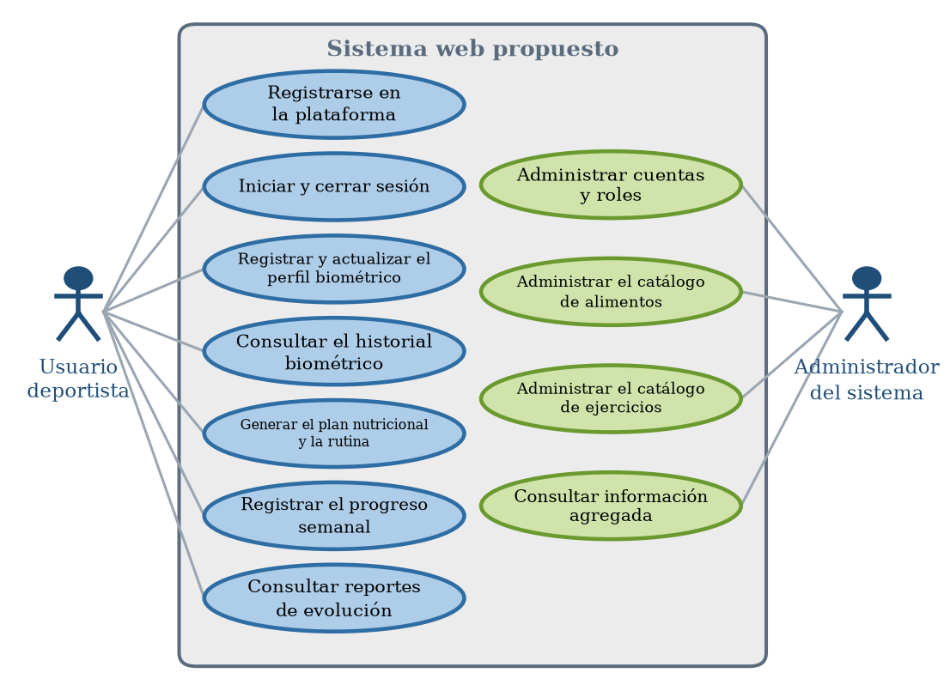
Fuente: Elaboración propia.
El diagrama muestra que los dos actores no comparten ningún caso de uso: los siete del usuario deportista operan sobre su propia información, y los cuatro del administrador, sobre los catálogos, las cuentas y la información agregada. Esta separación es la que el Capítulo V traduce en la matriz de autorización y en el diagrama de casos de uso del diseño.

4.8 Criterios de Aceptación y Definición de Terminado
Los criterios de aceptación y la definición de terminado son los mecanismos de control de calidad que la metodología Scrum establece para determinar, sin ambigüedad, en qué momento un requerimiento puede considerarse concluido (Schwaber y Sutherland, 2020). Este apartado retoma los criterios definidos para cada historia de usuario, enuncia las condiciones que todo elemento debe satisfacer con independencia de su contenido funcional y detalla las validaciones y restricciones que el sistema aplica de manera transversal.

4.8.1 Criterios de aceptación por historia de usuario
Los criterios de aceptación específicos de cada historia de usuario se desarrollaron en el apartado 4.3.3. Estos criterios son verificables de forma objetiva y se traducen en casos de prueba durante la fase de validación. El dueño del producto acepta una historia únicamente cuando todos sus criterios se cumplen sin excepción; el incumplimiento de uno solo devuelve la historia a la pila de producto.

4.8.2 Condiciones para considerar un requerimiento terminado
La definición de terminado es el conjunto de condiciones que todo elemento debe satisfacer para considerarse concluido, con independencia de su contenido funcional. Su propósito es evitar que se acumule trabajo pendiente oculto tras funcionalidades aparentemente completas. Para el presente proyecto se establecen las siguientes condiciones:
a) El código está escrito, ejecuta sin errores y se encuentra registrado en el repositorio de control de versiones.
b) Todos los criterios de aceptación de la historia se verificaron y se cumplen.
c) Las pruebas funcionales de la historia se ejecutaron con resultado satisfactorio, incluidas las de los casos límite.
d) La funcionalidad se comprobó en un teléfono inteligente y en una computadora de escritorio.
e) Los requerimientos no funcionales de seguridad y rendimiento aplicables a la historia se verificaron.
f) La documentación técnica correspondiente se actualizó.
g) El incremento se desplegó en el entorno de pruebas y quedó disponible para su revisión.

4.8.3 Validaciones y restricciones
Las validaciones son las comprobaciones que el sistema ejecuta sobre los datos que recibe antes de aceptarlos, con independencia de la funcionalidad desde la que se ingresen. La tabla siguiente enumera las validaciones transversales del sistema junto con el comportamiento previsto ante su incumplimiento.
Tabla 42. Validaciones transversales del sistema
Dato o campo | Validación aplicada | Comportamiento ante el incumplimiento
Campos obligatorios del formulario | Todos deben estar completos antes de permitir el envío. | El envío se bloquea y se señalan los campos pendientes.
Correo electrónico | Formato válido y no registrado previamente. | Se rechaza el registro y se informa la causa.
Contraseña | Mínimo de ocho caracteres; se almacena cifrada. | Se rechaza la contraseña y se solicita una nueva.
Peso corporal | Valor comprendido entre 30 y 250 kilogramos. | Se rechaza el dato por encontrarse fuera del rango fisiológicamente plausible.
Estatura | Valor comprendido entre 120 y 220 centímetros. | Se rechaza el dato por encontrarse fuera del rango fisiológicamente plausible.
Fecha de registro de progreso | No puede ser posterior a la fecha actual. | Se rechaza el registro y se solicita una fecha válida.
Perfil biométrico completo | Debe estar completo antes de solicitar la generación del plan. | El sistema no genera el plan y dirige al usuario a completar su perfil.
Sesión de usuario | Debe permanecer activa; se cierra tras treinta minutos de inactividad. | Se cierra la sesión y se solicita autenticarse de nuevo.
Fuente: Elaboración propia.
Las restricciones, a diferencia de las validaciones, delimitan aquello que el sistema no hará en ninguna circunstancia y derivan de los límites del proyecto establecidos en el apartado 1.6.2 y de las reglas del negocio del apartado 4.3.4. Todas se implementan en el servidor y no únicamente como advertencias en la interfaz. La tabla siguiente las reúne.
Tabla 43. Restricciones del sistema
Código | Restricción | Origen
RE-01 | El sistema no procesa solicitudes de personas menores de dieciocho años. | Límites del proyecto, apartado 1.6.2.
RE-02 | El sistema no genera planes para patologías crónicas severas ni emite diagnósticos médicos. | Límites del proyecto, apartado 1.6.2.
RE-03 | Todo plan generado muestra el aviso de consulta a un profesional de la salud. | Regla del negocio RN-05.
RE-04 | Las rutinas se limitan a calistenia y a equipamiento estándar de centros de acondicionamiento físico. | Alcances del proyecto, apartado 1.6.1.
RE-05 | Los planes se construyen únicamente con alimentos disponibles en los mercados del municipio. | Alcances del proyecto, apartado 1.6.1.
RE-06 | Las restricciones anteriores se implementan como validaciones en el servidor y no solo como advertencias en la interfaz. | Requerimiento no funcional de seguridad, apartado 4.5.1.
Fuente: Elaboración propia.

4.9 Riesgos y Consideraciones del Análisis
Todo proyecto de software está expuesto a eventos inciertos que, de materializarse, comprometen su alcance, su plazo o su calidad; identificarlos durante la fase de análisis permite anticipar su tratamiento en lugar de reaccionar cuando ya han producido efecto (Sommerville, 2021). Este apartado clasifica los riesgos del proyecto en técnicos, de requerimientos y de comunicación con los interesados, asigna a cada uno su probabilidad de ocurrencia y su impacto, evalúa su nivel mediante una matriz de probabilidad e impacto y define la estrategia de mitigación correspondiente.

4.9.1 Riesgos técnicos
Los riesgos técnicos son los que derivan de la tecnología empleada y de la incertidumbre propia del entrenamiento de un modelo neuronal. Se identifican tres, que se presentan en la tabla siguiente con su probabilidad de ocurrencia y su impacto sobre el proyecto.
Tabla 44. Riesgos técnicos del proyecto
Código | Riesgo técnico | Probabilidad | Impacto
R-01 | El modelo neuronal no alcanza el margen de error inferior al cinco por ciento establecido como criterio de aceptación, lo que comprometería la hipótesis de la investigación. | Media | Alto
R-02 | El volumen de datos de entrenamiento resulta insuficiente, dado que 169 perfiles constituyen un conjunto reducido para un modelo de aprendizaje profundo. | Alta | Alto
R-03 | El rendimiento se degrada conforme aumenta el número de usuarios concurrentes sobre la plataforma. | Baja | Medio
Fuente: Elaboración propia con base en Sommerville (2021).

4.9.2 Riesgos de requerimientos
Los riesgos de requerimientos son los que afectan a la definición del alcance y a la información sobre la que se construyen las funcionalidades. Se identifican dos, que se presentan en la tabla siguiente.
Tabla 45. Riesgos de requerimientos del proyecto
Código | Riesgo de requerimientos | Probabilidad | Impacto
R-04 | Los requerimientos evolucionan durante el desarrollo, en particular tras las primeras pruebas con usuarios reales, y amplían el alcance más allá de lo planificado. | Media | Medio
R-05 | El catálogo de alimentos locales resulta incompleto o desactualizado, lo que produciría planes no ejecutables por el usuario. | Media | Alto
Fuente: Elaboración propia con base en Sommerville (2021).

4.9.3 Riesgos de comunicación con los interesados
Los riesgos de comunicación con los interesados son los que provienen de la forma en que se recogen, se validan y se aceptan los requerimientos. Se identifican dos, que se presentan en la tabla siguiente.
Tabla 46. Riesgos de comunicación con los interesados
Código | Riesgo de comunicación con los interesados | Probabilidad | Impacto
R-06 | Al concentrarse los tres roles de Scrum en una sola persona, se introduce sesgo en la definición y en la aceptación de los requerimientos. | Alta | Medio
R-07 | La disponibilidad del administrador del gimnasio y de los profesionales consultados resulta limitada para validar los resultados en los plazos previstos. | Media | Bajo
Fuente: Elaboración propia con base en Sommerville (2021).

4.9.4 Estrategias de mitigación
Antes de asignar las estrategias, cada riesgo se evalúa para decidir cuáles exigen atención prioritaria. La probabilidad y el impacto se expresan en una escala de tres valores —baja o bajo, 1; media o medio, 2; alta o alto, 3— y su producto determina el nivel del riesgo: de 1 a 2 es bajo, de 3 a 4 es medio y de 6 a 9 es alto. La tabla siguiente presenta la evaluación de los siete riesgos.
Tabla 47. Evaluación del nivel de los riesgos del proyecto
Código | Riesgo | Probabilidad | Impacto | Nivel de riesgo
R-02 | Volumen insuficiente de datos de entrenamiento | Alta (3) | Alto (3) | Alto (9)
R-01 | El modelo no alcanza el margen de error requerido | Media (2) | Alto (3) | Alto (6)
R-05 | Catálogo local incompleto o desactualizado | Media (2) | Alto (3) | Alto (6)
R-06 | Sesgo por concentración de roles | Alta (3) | Medio (2) | Alto (6)
R-04 | Ampliación no controlada del alcance | Media (2) | Medio (2) | Medio (4)
R-03 | Degradación del rendimiento con usuarios concurrentes | Baja (1) | Medio (2) | Bajo (2)
R-07 | Disponibilidad limitada de los interesados | Media (2) | Bajo (1) | Bajo (2)
Fuente: Elaboración propia con base en Sommerville (2021).
La tabla ordena los riesgos de mayor a menor nivel. La figura siguiente los ubica en la matriz de probabilidad e impacto, donde el color de cada celda indica el nivel que resulta del producto de ambos valores.
Figura 33. Matriz de probabilidad e impacto de los riesgos del proyecto
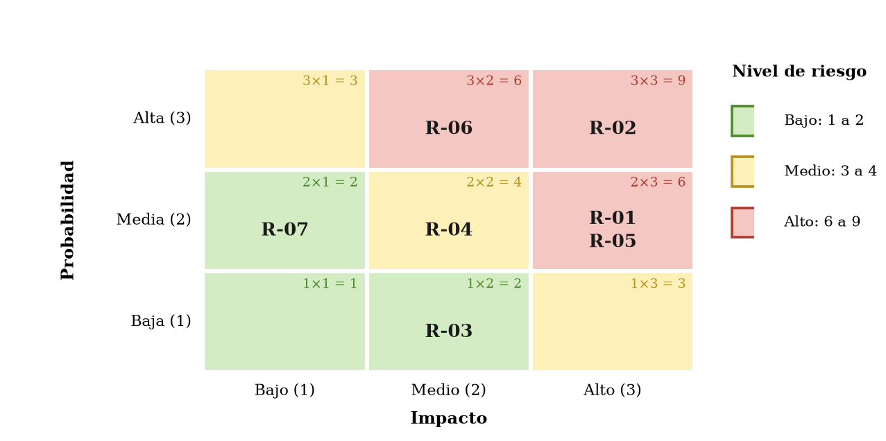
Fuente: Elaboración propia.
Cuatro de los siete riesgos caen en la zona alta de la matriz, y tres de ellos —R-01, R-02 y R-05— comparten impacto alto porque afectan directamente a la precisión del plan o a su viabilidad local, que son el núcleo de la hipótesis y del aporte del proyecto. Por esa razón sus estrategias se ejecutan desde las primeras iteraciones, mientras que los riesgos de nivel bajo, R-03 y R-07, se atienden con medidas de seguimiento. La tabla siguiente asigna la estrategia de mitigación a cada uno de los siete riesgos.
Cada uno de los siete riesgos identificados en los apartados anteriores cuenta con una estrategia de mitigación definida de antemano. La tabla de mitigación los reúne por su código, repite su probabilidad y su impacto, y declara la acción concreta con que se atenderá si llega a materializarse; no queda ningún riesgo sin estrategia asignada.
Tabla 48. Riesgos del proyecto y estrategias de mitigación
Código | Riesgo | Probabilidad | Impacto | Estrategia de mitigación
R-01 | El modelo no alcanza el margen de error requerido | Media | Alto | Ampliar el conjunto de entrenamiento con perfiles sintéticos generados a partir de las fórmulas validadas y ajustar los hiperparámetros de forma iterativa.
R-02 | Volumen insuficiente de datos de entrenamiento | Alta | Alto | Complementar los datos primarios con casos derivados de las ecuaciones metabólicas de referencia, cubriendo todo el rango antropométrico plausible.
R-03 | Degradación del rendimiento con usuarios concurrentes | Baja | Medio | Almacenar en memoria los planes recientes y realizar pruebas de carga antes del despliegue en producción.
R-04 | Ampliación no controlada del alcance | Media | Medio | Registrar todo nuevo requerimiento en la pila de producto con prioridad baja y no incorporarlo a la iteración en curso.
R-05 | Catálogo local incompleto o desactualizado | Media | Alto | Levantar el catálogo mediante visita directa a los mercados del municipio y habilitar el módulo de administración para su actualización periódica.
R-06 | Sesgo por concentración de roles | Alta | Medio | Someter cada incremento a revisión de las catedráticas asesoras y a prueba con usuarios reales del gimnasio antes de darlo por aceptado.
R-07 | Disponibilidad limitada de los interesados | Media | Bajo | Programar las sesiones de validación con dos semanas de anticipación y disponer de un mecanismo alterno de retroalimentación en línea.
Fuente: Elaboración propia.

4.10 Factibilidades del Sistema
El estudio de factibilidad determina si el proyecto puede ejecutarse con los recursos efectivamente disponibles y si los resultados esperados justifican la inversión requerida; constituye, por tanto, el criterio que respalda la decisión de continuar con el diseño y la construcción del sistema (Kendall y Kendall, 2024). Este apartado evalúa el proyecto en tres dimensiones: la técnica, referida a la disponibilidad de tecnología y de competencias; la económica, que compara los costos estimados frente a los beneficios previstos; y la operativa, que valora la disposición de los usuarios y de la institución a adoptar la solución.

4.10.1 Factibilidad técnica
El proyecto es técnicamente factible. Las tecnologías seleccionadas en el Capítulo III son maduras, cuentan con documentación oficial actualizada y son de código abierto o de uso gratuito. El equipo disponible para el desarrollo consiste en una computadora portátil con procesador de cuatro núcleos, 16 gigabytes de memoria y almacenamiento de estado sólido, capacidad suficiente para entrenar un modelo denso con el volumen de datos previsto.
El desarrollador cuenta con conocimientos en los lenguajes y herramientas seleccionados, adquiridos durante la carrera de Ingeniería en Sistemas de Información. Los conocimientos específicos de aprendizaje profundo que el proyecto requiere se complementan mediante la documentación oficial de las bibliotecas y la literatura consultada en el marco teórico. El despliegue en producción se realiza sobre un servicio de alojamiento en la nube de costo reducido, cuya capacidad cubre holgadamente los cincuenta usuarios concurrentes establecidos como requerimiento.
Los requisitos técnicos del proyecto se examinan en dos planos distintos. El primero corresponde a lo que el equipo necesita para construir el sistema; el segundo, a lo que el usuario final necesita para utilizarlo una vez desplegado. La tabla siguiente detalla los requisitos técnicos de desarrollo y su disponibilidad efectiva.
Tabla 49. Requisitos técnicos para el desarrollo del proyecto
Componente | Requisito técnico | Disponibilidad
Equipo de cómputo | Procesador de cuatro núcleos, 16 gigabytes de memoria y almacenamiento de estado sólido. | Disponible; computadora portátil del investigador.
Sistema operativo | Windows 11 o una distribución de Linux con soporte vigente. | Disponible.
Lenguaje de procesamiento inteligente | Python 3.12 con las bibliotecas TensorFlow y Keras. | Gratuito, de código abierto.
Marco de trabajo de servicios | FastAPI con servidor de aplicaciones Uvicorn. | Gratuito, de código abierto.
Interfaz de usuario | Entorno de ejecución Node.js y biblioteca React. | Gratuito, de código abierto.
Gestor de base de datos | PostgreSQL 16, ejecutado en contenedor durante el desarrollo. | Gratuito, de código abierto.
Administración de la base de datos | Supabase Studio para el diseño y la consulta del esquema. | Gratuito en el plan de uso del proyecto.
Editor de código | Visual Studio Code con extensiones de Python y JavaScript. | Gratuito.
Control de versiones | Git con repositorio remoto alojado en GitHub. | Gratuito.
Verificación de servicios | Herramienta de prueba de servicios web para validar cada punto de acceso. | Gratuito.
Conexión a internet | Enlace estable de al menos 10 megabits por segundo para el despliegue y las pruebas. | Disponible.
Fuente: Elaboración propia.
Los requisitos del usuario final son deliberadamente bajos, pues el sistema se ejecuta en el navegador y no exige instalación alguna. Esta decisión responde al perfil levantado en el trabajo de campo, en el que el 72.2 % de los encuestados accede a internet desde un teléfono inteligente. La tabla siguiente detalla esos requisitos.
Tabla 50. Requisitos técnicos para el uso del sistema por parte del usuario final
Componente | Requisito mínimo | Requisito recomendado
Dispositivo | Teléfono inteligente con 2 gigabytes de memoria. | Teléfono inteligente o computadora con 4 gigabytes de memoria.
Sistema operativo | Android 9, iOS 14, Windows 10 o equivalente. | Versión con soporte vigente del fabricante.
Navegador web | Navegador actualizado compatible con el estándar vigente. | Última versión estable del navegador.
Conexión a internet | 2 megabits por segundo. | 5 megabits por segundo o superior.
Resolución de pantalla | 360 por 640 píxeles. | 1280 por 720 píxeles o superior.
Instalación de programas | Ninguna; el sistema se ejecuta en el navegador. | Ninguna.
Cuenta de usuario | Correo electrónico válido para el registro. | Correo electrónico válido para el registro.
Fuente: Elaboración propia con base en el trabajo de campo (2026).

4.10.2 Factibilidad económica
El proyecto es económicamente factible porque su costo directo es reducido y se financia con recursos propios del investigador. La tabla siguiente detalla la inversión estimada para los seis meses de duración del proyecto.
Tabla 51. Presupuesto estimado del proyecto
Rubro | Descripción | Costo estimado (Q)
Alojamiento en la nube | Servidor de aplicación y base de datos, seis meses | 900.00
Nombre de dominio y certificado de seguridad | Registro anual | 250.00
Equipo de cómputo | Computadora portátil ya disponible (no representa desembolso adicional) | 0.00
Herramientas de desarrollo | Lenguajes, marcos de trabajo, bibliotecas y gestor de base de datos de código abierto | 0.00
Mano de obra | Análisis, desarrollo, entrenamiento del modelo y pruebas: 480 horas del investigador en seis meses, valoradas a Q50.00 por hora según el mercado local de desarrollo de software | 24,000.00
Levantamiento del catálogo local | Transporte y viáticos para el relevamiento en mercados del municipio | 400.00
Aplicación del instrumento | Servicio de internet y formularios digitales | 300.00
Impresión y empastado del informe | Ejemplares requeridos por el curso | 600.00
Imprevistos | Reserva del 10 % sobre los costos directos desembolsables | 245.00
Total |  | 26,695.00
Fuente: Elaboración propia. Los montos se expresan en quetzales y corresponden a estimaciones de mercado vigentes en 2026.
El rubro de mano de obra corresponde al tiempo de trabajo del investigador y se valora a precio de mercado con fines de transparencia presupuestaria, aunque se aporta como contrapartida propia y, por tanto, no representa un desembolso efectivo. En consecuencia, la inversión monetaria real del proyecto asciende a Q2,695.00, mientras que el valor total de los recursos comprometidos, incluida la mano de obra, alcanza los Q26,695.00.
Esta distinción resulta pertinente porque evidencia que el aporte principal al proyecto es el trabajo especializado del investigador y que el costo de operación de la solución, una vez construida, se limita a los rubros de alojamiento y dominio, equivalentes a Q1,150.00 semestrales.
El beneficio económico para el usuario final es directo y cuantificable: una asesoría profesional de nutrición y entrenamiento representa un desembolso de entre Q400.00 y Q800.00 mensuales, es decir, entre Q4,800.00 y Q9,600.00 anuales por persona.
Considerando únicamente cien usuarios en el primer año, el ahorro agregado para la comunidad se sitúa entre Q480,000.00 y Q960,000.00, cifra que equivale aproximadamente a entre dieciocho y treinta y seis veces el valor total de los recursos comprometidos en el proyecto, incluida la mano de obra. Esta relación entre beneficio y costo confirma su viabilidad económica y su pertinencia social.

4.10.3 Factibilidad operativa
El proyecto es operativamente factible. Los resultados del instrumento de recolección de datos evidencian una alta disposición de la población a utilizar el sistema —el 81.7 %—, una infraestructura tecnológica adecuada —el 72.2 % dispone de teléfono inteligente con acceso a internet— y una alfabetización digital suficiente en la mayoría de los usuarios —el 57.4 % percibe la plataforma como fácil de usar—.
La institución donde se implementa el sistema, el gimnasio Fama’s Fitness Club, manifestó su anuencia a participar en el proyecto y a facilitar el acceso a sus usuarios para las pruebas. La operación del sistema no requiere personal adicional, ya que la administración de los catálogos demanda una carga de trabajo mínima y puede asumirla el propio administrador del establecimiento tras una capacitación breve.
El principal desafío operativo identificado es la adopción por parte del segmento de usuarios mayores de cuarenta años, que representa aproximadamente el diez por ciento de la población y concentra la percepción de dificultad más alta. Este desafío se atiende mediante los requerimientos de usabilidad establecidos en el apartado 4.5.3 y mediante una sesión presencial de acompañamiento inicial en el gimnasio durante la primera semana de operación.
La tabla siguiente reúne las condiciones que sustentan la factibilidad operativa del proyecto, cada una respaldada por la evidencia del instrumento aplicado a los 169 encuestados, de modo que la valoración no descanse en una apreciación cualitativa.
Tabla 52. Condiciones de factibilidad operativa del proyecto
Condición evaluada | Evidencia del trabajo de campo | Valoración
Disposición de la población a utilizar el sistema | 138 de 169 encuestados manifestaron disposición favorable, equivalente al 81.7 %. | Favorable
Infraestructura tecnológica del usuario | 122 de 169 acceden a internet desde un teléfono inteligente, el 72.2 %. | Favorable
Alfabetización digital | 97 de 169 califican la facilidad de uso en los niveles 4 y 5 de la escala, el 57.4 %. | Suficiente
Necesidad efectivamente atendida | 118 de 169 no cuentan con plan nutricional y 91 no cuentan con plan de entrenamiento definido. | Favorable
Anuencia de la institución | El gimnasio Fama’s Fitness Club manifestó su anuencia a participar y a facilitar el acceso a sus usuarios para las pruebas. | Favorable
Personal requerido para la operación | La administración de los catálogos demanda una carga mínima y puede asumirla el administrador del establecimiento tras una capacitación breve. | No requiere personal adicional
Adopción del segmento mayor de 40 años | 17 de 169 encuestados, el 10.1 %, y solo 3 de ellos perciben alta facilidad de uso. | Desafío atendido con los requerimientos de usabilidad del apartado 4.5.3
Fuente: Elaboración propia con base en el trabajo de campo (2026).
En síntesis, el análisis desarrollado en este capítulo establece qué debe hacer el sistema, para quién, bajo qué restricciones y con qué prioridad, y confirma su viabilidad en las tres dimensiones evaluadas. Sobre esta base se elaborará el diseño del sistema, correspondiente al Capítulo V del presente informe.

Capítulo V – Diseño del Sistema
El presente capítulo desarrolla el diseño del sistema conforme a la estructura propia de la metodología ágil Scrum, seleccionada en el apartado 1.12.3 del Capítulo I y empleada para el análisis del Capítulo IV. Mientras el análisis estableció qué debe hacer el sistema, para quién y bajo qué restricciones, el diseño determina cómo lo hará: define la arquitectura sobre la que se apoya, los componentes y módulos en que se descompone, la estructura de la base de datos que sostiene la información, la interfaz con la que el usuario interactúa, los controles que protegen los datos y los diagramas que expresan el comportamiento esperado.
El diseño constituye, por tanto, el puente entre el requerimiento y el código, y su calidad condiciona de manera directa los atributos de mantenibilidad, seguridad y rendimiento establecidos en el apartado 4.5 (Bass et al., 2022; Sommerville, 2021).
En coherencia con la metodología adoptada, el diseño no se concibe como un documento cerrado que antecede a la construcción, sino como un artefacto vivo que se revisa al inicio de cada iteración y se corrige a la luz de lo aprendido en la anterior. Por esa razón, el capítulo incorpora un apartado dedicado a la revisión y la mejora continua del diseño, que documenta las decisiones que debieron rectificarse durante el desarrollo.
Todo lo que se presenta a continuación corresponde al diseño efectivamente implementado y verificado en el repositorio del proyecto, y no a una propuesta teórica: los nombres de los componentes, las rutas de la interfaz de programación de aplicaciones y los campos del diccionario de datos coinciden con los del sistema en operación.

5.1 Arquitectura del Sistema
La arquitectura del sistema es el conjunto de estructuras que lo componen, formado por sus elementos de software, las propiedades visibles de cada uno y las relaciones que guardan entre sí (Bass et al., 2022). Su definición temprana resulta decisiva porque determina qué atributos de calidad puede alcanzar el producto y cuáles quedan fuera de su alcance con independencia del esfuerzo que se invierta después en la programación. En este apartado se presenta la vista general de la arquitectura adoptada y se identifican los componentes principales del sistema junto con las interacciones que mantienen entre ellos.

5.1.1 Vista general de la arquitectura
El sistema se organiza en una arquitectura de tres capas sobre el modelo cliente-servidor descrito en el apartado 3.1.1, con una separación estricta entre la presentación, la lógica de negocio y la persistencia. Las capas se comunican únicamente con la inmediatamente inferior y a través de contratos explícitos, de modo que un cambio en una de ellas no obliga a modificar las demás.
La capa de presentación se ejecuta por completo en el navegador del usuario y no contiene regla de negocio alguna. La capa de lógica y servicios concentra las reglas del dominio, el motor neuronal y las validaciones, y la capa de persistencia almacena la información en un gestor relacional al que solo los servicios tienen acceso.
Esta separación responde de manera directa al requerimiento no funcional de escalabilidad del apartado 4.5.4, que exige poder hacer crecer cada capa de forma independiente, y al de seguridad del apartado 4.5.1, que prohíbe que una comprobación de acceso descanse únicamente en la interfaz de cliente. La figura siguiente presenta la vista general de la arquitectura con los elementos que integran cada capa y el protocolo que emplean para comunicarse.
Figura 34. Vista general de la arquitectura en tres capas del sistema
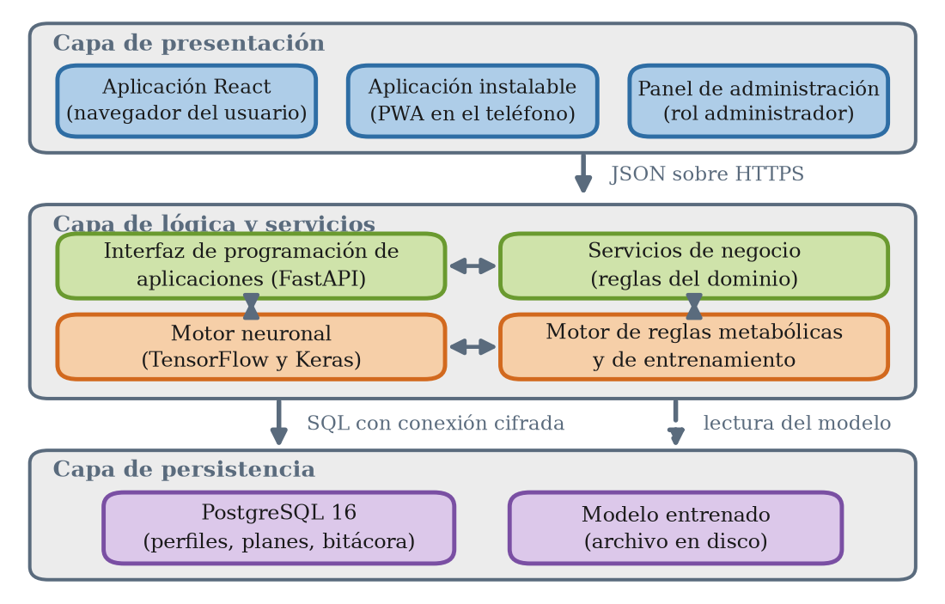
Fuente: Elaboración propia.
Como muestra la figura, la capa de presentación admite tres formas de acceso que comparten el mismo código: el navegador de escritorio, la aplicación instalable en el teléfono y el panel reservado al administrador. Las tres consumen la misma interfaz de programación de aplicaciones y reciben la información en formato de notación de objetos de JavaScript sobre el protocolo seguro de transferencia de hipertexto.
En la capa intermedia, los servicios de negocio no invocan directamente al modelo neuronal, sino que lo hacen a través del motor de cálculo, lo que permite sustituir el modelo o volver a las fórmulas de referencia sin alterar la lógica del dominio. La capa de persistencia distingue dos depósitos: la base de datos relacional, que guarda la información transaccional, y el archivo del modelo entrenado, que es un artefacto reproducible a partir del código y que por esa razón no se versiona junto con él.

5.1.2 Componentes principales y sus interacciones
El sistema se descompone en nueve componentes principales, cada uno con una responsabilidad única y un contrato definido con los demás. Esta descomposición desarrolla los cinco módulos funcionales declarados en el apartado 4.1.1 y los lleva al nivel de detalle que la construcción requiere. La tabla siguiente identifica cada componente, enuncia la responsabilidad que le corresponde y señala la épica del Capítulo IV que le da origen.
Tabla 53. Componentes principales del sistema y su responsabilidad
Componente | Responsabilidad asignada | Épica
Interfaz de cliente | Dibuja las pantallas, captura los datos del usuario y presenta los resultados; no contiene reglas de negocio. | E1 a E4
Control de acceso | Registra cuentas, verifica credenciales, emite y renueva el testigo de sesión y resuelve el rol de cada petición. | E1
Perfil biométrico | Valida y almacena las medidas corporales y los objetivos declarados, y conserva el historial de mediciones. | E2
Motor neuronal | Calcula el requerimiento energético, la distribución de macronutrientes y el volumen de entrenamiento a partir del perfil. | E3
Generador de planes | Convierte la salida del motor en un plan completo: aplica las salvaguardas clínicas y arma el menú y la rutina. | E3
Catálogos maestros | Administra los alimentos y los ejercicios disponibles en el municipio, con su aporte nutricional y su equipamiento. | E4
Seguimiento y reajuste | Registra el avance semanal, compara el ritmo observado con el esperado y regenera el plan cuando procede. | E4
Bitácora de entrenamiento | Guarda las series efectivamente ejecutadas y calcula la progresión de carga admitida entre microciclos. | E4
Senda y recompensas | Otorga los puntos, evalúa las insignias y construye el camino recorrido por el usuario. | E4
Fuente: Elaboración propia.
Los componentes no operan de forma aislada: cada uno consume la salida de otro y produce la entrada del siguiente. La figura siguiente representa esas interacciones indicando, sobre cada flecha, la información que viaja entre los componentes. Se observa en ella el carácter cíclico del sistema, ya señalado en el apartado 4.7.2: el plan que el generador produce se convierte, tras el registro del avance, en una entrada nueva que provoca su propio reajuste.
Figura 35. Componentes principales del sistema y sus interacciones
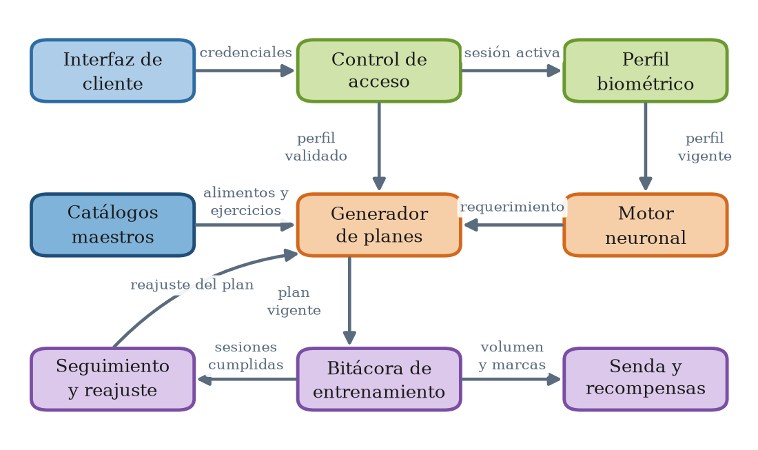
Fuente: Elaboración propia.
La dirección de las flechas revela una propiedad deliberada del diseño: no existe ningún ciclo de dependencias entre los componentes en el plano del código. El componente de seguimiento invoca al generador de planes, pero el generador no conoce al de seguimiento; la realimentación ocurre en el plano de los datos y no en el de las dependencias. Esta propiedad es la que permite probar el generador de planes de forma aislada, sin necesidad de construir un historial de progreso, y es también la que hace posible sustituir el motor neuronal por las fórmulas de referencia cuando el modelo entrenado no está disponible.

5.2 Diseño de la Arquitectura Técnica
El apartado anterior describió la arquitectura en términos lógicos, es decir, independientes de la tecnología concreta que la materializa. El presente apartado desciende al plano técnico: muestra cómo se distribuyen los componentes sobre la infraestructura efectivamente contratada, qué patrones de diseño gobiernan su construcción y qué consideraciones debieron atenderse para integrar las piezas entre sí y con los servicios externos de los que el sistema depende.

5.2.1 Diagrama de arquitectura
El sistema se despliega sobre tres elementos de infraestructura diferenciados: un sitio estático que entrega los archivos compilados de la interfaz, un servicio web en contenedor que ejecuta la interfaz de programación de aplicaciones junto con el motor neuronal, y un servicio administrado de base de datos externo a los dos anteriores. La figura siguiente representa esa distribución y las conexiones que la sostienen.
Figura 36. Diagrama de arquitectura técnica y despliegue del sistema
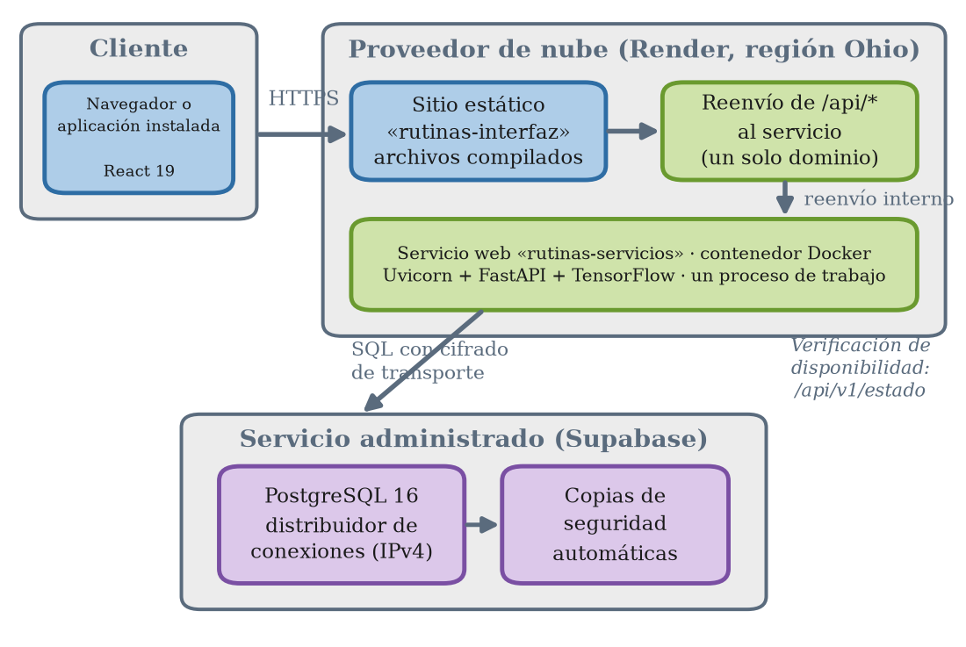
Fuente: Elaboración propia.
Tres decisiones de este diagrama merecen justificación. La primera es el reenvío de las peticiones: el sitio estático redirige internamente hacia el servicio web toda dirección que comience por la ruta de la interfaz de programación, de modo que el navegador percibe un solo dominio.
Esta disposición elimina las peticiones de origen cruzado, simplifica la gestión del certificado de seguridad y reduce la superficie expuesta, pues la dirección del servicio nunca llega al cliente. La segunda es la elección de la región del proveedor: el servicio y la base de datos se ubican en la región más cercana a Guatemala, porque cada consulta recorre esa distancia y el criterio de aceptación de la historia HU-06 concede tres segundos para generar el plan completo.
La tercera es el número de procesos de trabajo, fijado en uno: cada proceso carga su propia copia de la biblioteca de aprendizaje profundo, que ocupa cerca de ciento noventa megabytes, de modo que el valor no se elige por preferencia, sino por la memoria de la instancia contratada.
El servicio declara además una ruta de verificación de disponibilidad que el proveedor consulta antes de dirigir tráfico a una versión nueva. Si el servicio no responde, la publicación se cancela y la versión anterior continúa atendiendo, lo que implementa en la práctica la condición de despliegue establecida en la definición de terminado del apartado 4.8.2.

5.2.2 Patrones de diseño utilizados
Un patrón de diseño es una solución probada y reutilizable a un problema recurrente de organización del software, que se documenta con un nombre, un contexto de aplicación y sus consecuencias (Richards y Ford, 2025). El diseño del sistema emplea siete patrones, seleccionados por la correspondencia entre el problema que resuelven y los requerimientos no funcionales del apartado 4.5. La tabla siguiente los enumera, indica dónde se aplican y señala el beneficio concreto que aportan al proyecto.
Tabla 54. Patrones de diseño utilizados y su aplicación en el sistema
Patrón | Dónde se aplica | Beneficio obtenido
Modelo-Vista-Controlador | Separación entre las pantallas de React, los enrutadores de la interfaz de programación y las entidades del modelo de datos. | Cumple el requerimiento de mantenibilidad del apartado 4.5.6 y permite modificar la vista sin tocar la lógica.
Arquitectura en capas | División entre presentación, servicios de negocio, motor de cálculo y persistencia. | Permite escalar y probar cada capa por separado, conforme al apartado 4.5.4.
Repositorio | Módulo de persistencia con la herramienta de mapeo objeto-relacional, que aísla las consultas del resto del código. | El cambio de gestor o de versión no se propaga a los servicios de negocio.
Inyección de dependencias | Resolución de la sesión de base de datos, del usuario autenticado y del rol en cada petición. | Centraliza la comprobación de acceso y evita repetirla en cada controlador.
Objeto de transferencia de datos | Esquemas de entrada y salida que validan cada petición y cada respuesta. | La validación ocurre en el servidor antes de tocar el dominio, como exige el apartado 4.8.3.
Estrategia | Sustitución del motor neuronal por las fórmulas de referencia cuando el modelo entrenado no está disponible. | El sistema sigue entregando un plan válido aunque el modelo falle; mitiga el riesgo R-01.
Memoria de resultados | Almacenamiento en memoria de las predicciones recientes del modelo, con descarte de las más antiguas. | Sostiene los cincuenta usuarios concurrentes del apartado 4.5.2 sin degradar el tiempo de respuesta.
Fuente: Elaboración propia con base en Bass et al. (2022) y Richards y Ford (2025).

5.2.3 Consideraciones de integración
La integración es el conjunto de decisiones que permiten que piezas construidas por separado funcionen como un sistema único. En el presente proyecto, las dificultades de integración no provinieron del código propio, sino de las condiciones impuestas por los servicios administrados sobre los que corre la producción. La tabla siguiente documenta cada consideración, la condición que la origina y la decisión de diseño que la resuelve, de modo que la información quede disponible para el mantenimiento posterior del sistema.
Tabla 55. Consideraciones de integración del sistema
Consideración | Condición que la origina | Decisión de diseño
Cadena de conexión a la base de datos | El proveedor administrado entrega la cadena sin declarar el controlador, y la herramienta de mapeo objeto-relacional intenta cargar uno que no está instalado. | La configuración normaliza la cadena, declara el controlador y exige cifrado del transporte cuando la base es remota.
Conexión por protocolo de red | La conexión directa del proveedor responde solo por IPv6 y el servicio sale a la red por IPv4. | Se emplea el distribuidor de conexiones del proveedor, que atiende por IPv4.
Sentencias preparadas | El distribuidor entrega una conexión distinta a cada instrucción, de modo que una sentencia preparada se registra en una conexión y se invoca en otra. | Se desactivan las sentencias preparadas del lado del servidor; su costo es despreciable frente al del cálculo del modelo.
Conexiones ociosas | El distribuidor cierra las conexiones que llevan tiempo sin uso. | Se verifica la conexión antes de entregarla y se recicla cada cinco minutos.
Origen de las peticiones | La comprobación de origen cruzado compara la cadena completa, y el proveedor entrega el nombre del anfitrión sin protocolo. | La configuración completa el protocolo cuando falta, de modo que un origen legítimo no sea rechazado.
Documentación interactiva | La documentación automática de la interfaz revela el mapa completo de rutas, incluidas las reservadas al administrador. | Se publica únicamente fuera del entorno de producción.
Credenciales de ejemplo | Los archivos de configuración de referencia traen valores de ejemplo que no deben llegar a producción. | El sistema comprueba al arrancar que ninguna credencial conserve su valor de ejemplo y rehúsa iniciar si alguna lo hace.
Fuente: Elaboración propia.

5.3 Diseño de Componentes y Módulos
Este apartado desciende del nivel de la arquitectura al de la construcción. Identifica los componentes concretos en que se organiza el código fuente, describe la función de cada módulo, especifica las interfaces mediante las cuales los módulos se comunican entre sí y con el exterior, y presenta el diagrama de clases del dominio. La correspondencia entre esta descomposición y la del apartado 5.1.2 es directa: allí se identificaron los componentes por su responsabilidad funcional, y aquí se muestra cómo esa responsabilidad se traduce en paquetes y archivos concretos del repositorio.

5.3.1 Identificación de componentes
El código fuente se organiza en cuatro agrupaciones: la interfaz de cliente, los servicios, el motor de cálculo y la persistencia. La figura siguiente presenta esa organización con los paquetes que integran cada agrupación y el sentido de las dependencias entre ellas.
Figura 37. Diagrama de componentes y paquetes del sistema
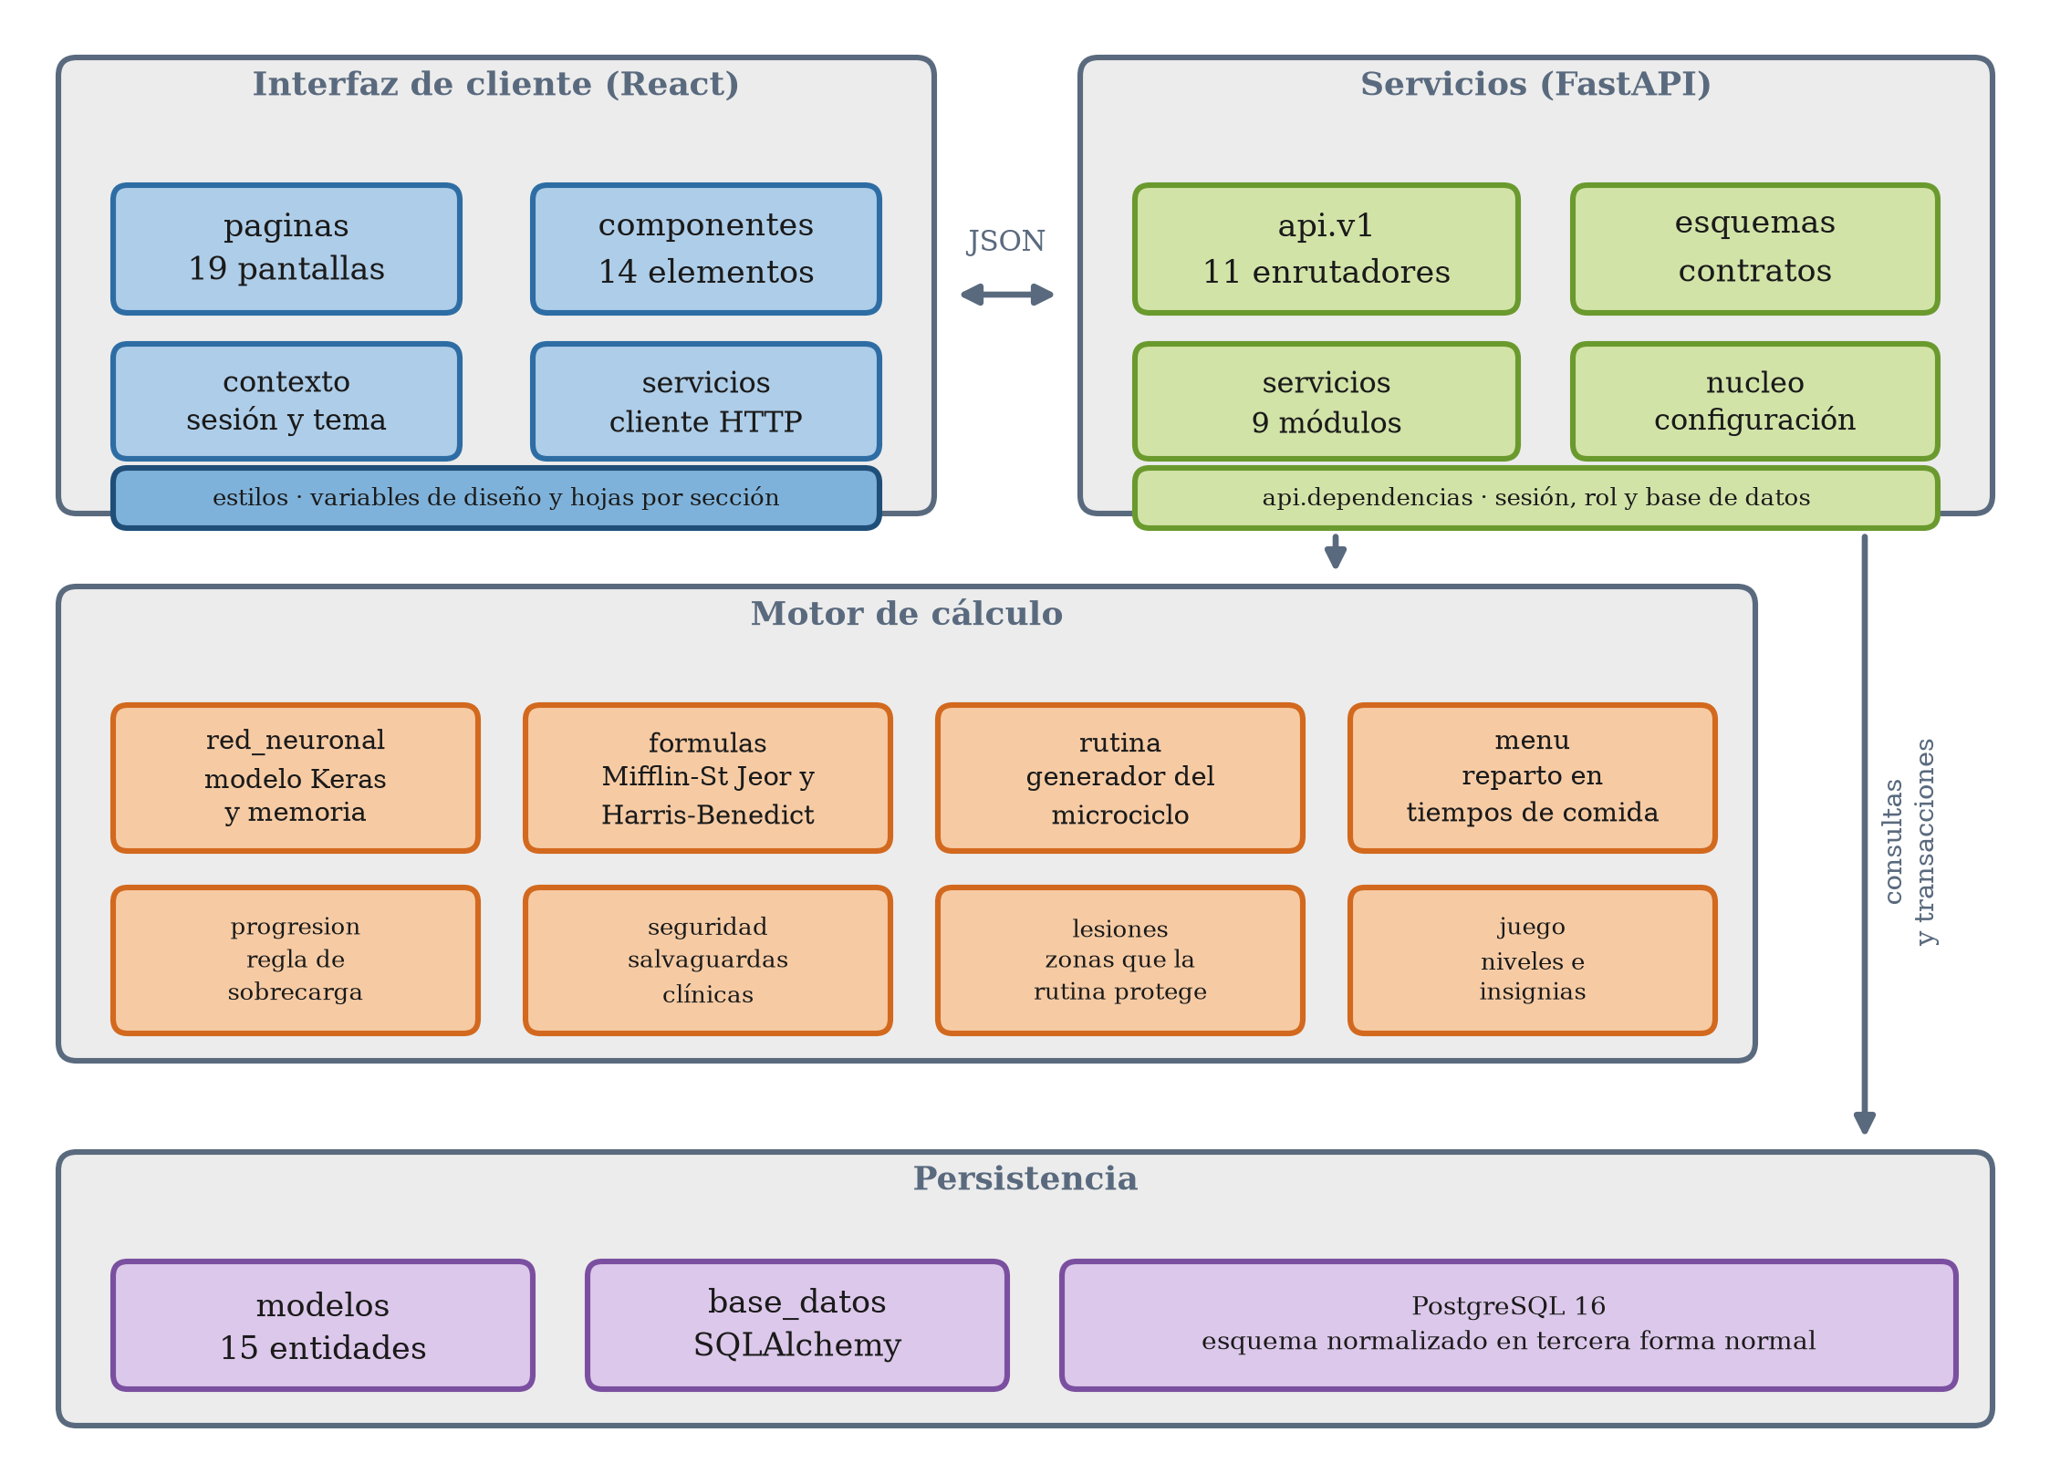
Fuente: Elaboración propia.
Las dependencias apuntan siempre hacia abajo y nunca en sentido contrario: los servicios conocen al motor de cálculo y a la persistencia, pero el motor de cálculo no conoce a los servicios ni a la base de datos. Esta regla, sostenida a lo largo de todo el proyecto, es la que permite verificar las fórmulas metabólicas y el generador de rutinas mediante aritmética pura, sin levantar una base de datos ni cargar la biblioteca de aprendizaje profundo, y explica que la batería de pruebas automatizadas del proyecto se ejecute en segundos.

5.3.2 Descripción de módulos
La tabla siguiente describe los módulos que componen el sistema, indicando para cada uno la agrupación a la que pertenece, la función que cumple y las historias de usuario del apartado 4.3.2 que materializa. La columna de trazabilidad permite verificar que ninguna historia quedó sin módulo que la implemente y que ningún módulo existe sin un requerimiento que lo justifique.
Tabla 56. Descripción de los módulos del sistema y su trazabilidad
Módulo | Agrupación | Función que cumple | Historias
paginas | Interfaz | Diecinueve pantallas que resuelven cada una un objetivo completo del usuario. | HU-01 a HU-11
componentes | Interfaz | Catorce elementos reutilizables: gráficas, avisos, cronómetro de descanso, anillo de nivel e iconos. | HU-07, HU-10
contexto | Interfaz | Estado compartido de la sesión y de las preferencias de tema del usuario. | HU-02
servicios (cliente) | Interfaz | Cliente de la interfaz de programación, con tiempo límite y traducción de los errores al español. | HU-01 a HU-11
api.v1 | Servicios | Once enrutadores que exponen las rutas del sistema y delegan en los servicios de negocio. | HU-01 a HU-11
api.dependencias | Servicios | Resolución de la sesión de base de datos, del usuario autenticado y del rol requerido. | HU-02, HU-03
esquemas | Servicios | Contratos de entrada y de salida con las validaciones de rango y de formato. | HU-01, HU-04
servicios (negocio) | Servicios | Nueve módulos con las reglas del dominio: acceso, perfil, plan, progreso, catálogo, entrenamiento, juego, informes y exportación. | HU-01 a HU-11
nucleo | Servicios | Configuración, conexión a la base de datos, cifrado, testigos de sesión y límite de intentos. | HU-01, HU-02
motor.red_neuronal | Motor | Construcción, entrenamiento, carga y evaluación del modelo, con memoria de predicciones recientes. | HU-06
motor.formulas | Motor | Fórmulas de Mifflin-St Jeor y Harris-Benedict, reparto de macronutrientes y volumen de referencia. | HU-06
motor.rutina | Motor | Generador del microciclo semanal con series, repeticiones y repeticiones en reserva. | HU-07
motor.menu | Motor | Reparto del plan en tiempos de comida con los alimentos del catálogo local y su costo. | HU-08
motor.progresion | Motor | Decisión de la carga del microciclo siguiente conforme a la regla del negocio RN-04. | HU-09
motor.seguridad | Motor | Salvaguardas clínicas que acotan el plan calculado a lo que es seguro prescribir. | HU-06
motor.lesiones | Motor | Historial de lesiones: excluye de la rutina los ejercicios que cargan una zona lesionada y explica la omisión. | HU-04, HU-07
motor.juego | Motor | Reglas de los puntos, los niveles y las insignias que sostienen la adherencia al plan. | HU-09, HU-10
modelos | Persistencia | Quince entidades del modelo de datos con sus relaciones y sus restricciones. | HU-01 a HU-11
base_datos | Persistencia | Motor de conexión, reserva de conexiones y sesión de trabajo por petición. | HU-01 a HU-11
Fuente: Elaboración propia.

5.3.3 Diseño de interfaces de componentes
Una interfaz de componente es el contrato que declara qué operaciones ofrece un componente a los demás y qué información espera recibir a cambio, sin revelar cómo las resuelve internamente (Sommerville, 2021). El diseño distingue dos clases de interfaz: las internas, que comunican módulos dentro del mismo proceso, y las externas, que el sistema expone a través de la red. Ambas se especifican a continuación.

5.3.3.1 Interfaces internas
Las interfaces internas son invocaciones directas entre módulos del servidor. Se declaran mediante funciones con firma explícita y tipos declarados, lo que permite comprobar, antes de ejecutar el programa, que el consumidor y el proveedor coinciden. La tabla siguiente especifica las interfaces internas principales, con el módulo que las ofrece, la información que reciben y la que devuelven.
Tabla 57. Interfaces internas entre los módulos del servidor
Interfaz | Módulo que la ofrece | Entrada | Salida
predecir | motor.red_neuronal | Vector normalizado con las ocho variables del perfil. | Requerimiento energético, gramos de cada macronutriente y volumen semanal.
calcular_referencias | motor.formulas | Peso, estatura, edad, sexo y nivel de actividad. | Gasto energético según las dos fórmulas y su discrepancia relativa.
aplicar | motor.seguridad | Plan calculado y perfil biométrico. | Plan acotado clínicamente y la explicación de cada ajuste aplicado.
generar_rutina | motor.rutina | Perfil, volumen objetivo y ejercicios disponibles. | Rutina semanal con sus sesiones y la prescripción de cada ejercicio.
generar_menu | motor.menu | Plan nutricional y alimentos disponibles. | Menú diario por tiempos de comida, con gramos y costo aproximado.
calcular | motor.progresion | Ejecución previa del ejercicio y rango de repeticiones prescrito. | Carga recomendada para la sesión siguiente y la razón de la decisión.
generar_plan | servicios.plan | Cuenta en sesión. | Plan almacenado con su menú, su rutina y su margen de error.
registrar_progreso | servicios.progreso | Cuenta en sesión y avance declarado. | Registro guardado e indicación de si el plan fue regenerado.
obtener_usuario_actual | api.dependencias | Testigo de sesión recibido en el encabezado. | Cuenta activa asociada al testigo, o error de sesión no válida.
Fuente: Elaboración propia.
La figura siguiente representa las mismas interfaces en forma de diagrama de componentes. Cada módulo que ofrece una interfaz la declara con el símbolo de círculo y cada flecha parte del módulo que la consume, de modo que se aprecia de un vistazo qué módulo depende de cuál.
Figura 38. Diagrama de interfaces internas entre los módulos del servidor
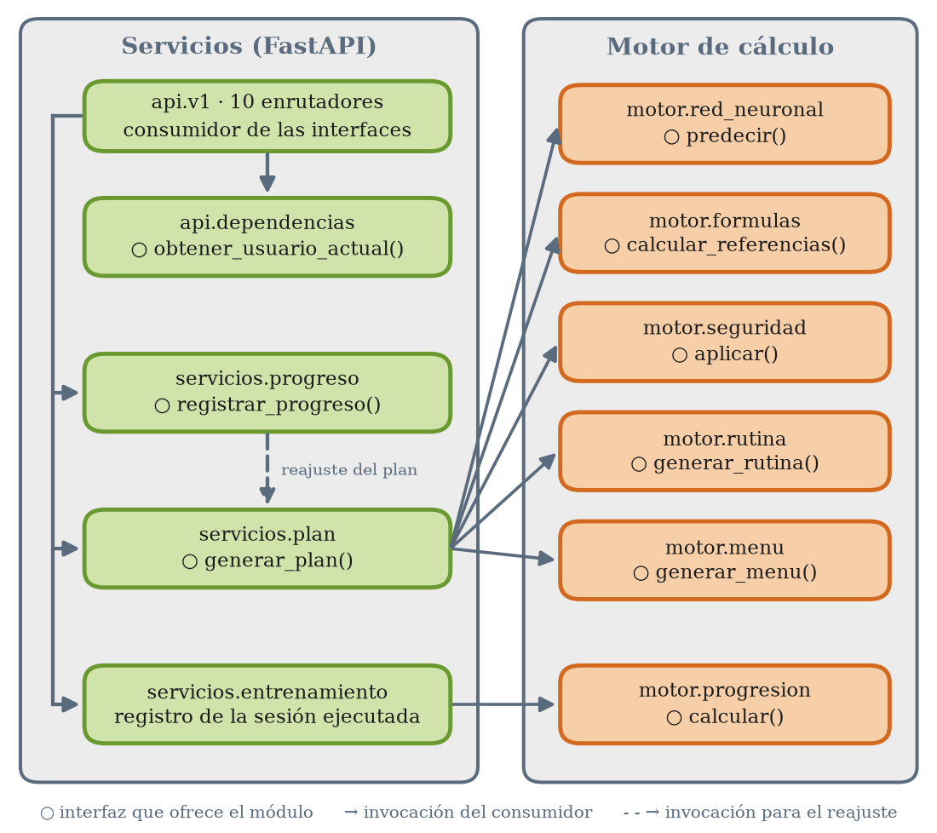
Fuente: Elaboración propia.
El diagrama confirma la regla de dependencias expuesta en el apartado 5.3.1: todas las flechas van de los servicios hacia el motor de cálculo y ninguna en sentido contrario. El servicio de planes consume cinco de las seis interfaces del motor, porque la generación del plan es la operación que las encadena —predicción, fórmulas de referencia, salvaguardas clínicas, rutina y menú—, mientras que el servicio de entrenamiento consume únicamente la regla de progresión de cargas.
La flecha discontinua indica que el registro del progreso no calcula un plan por su cuenta, sino que reutiliza la interfaz de generación cuando el ritmo observado exige reajustarlo, lo que evita duplicar la lógica del cálculo. Por último, toda ruta protegida pasa por la dependencia que resuelve la cuenta en sesión antes de alcanzar cualquier servicio.

5.3.3.2 Interfaces externas
Las interfaces externas son las rutas de la interfaz de programación de aplicaciones que el sistema publica sobre el protocolo de transferencia de hipertexto. El sistema expone cuarenta rutas agrupadas en once enrutadores, todas bajo el prefijo de versión, de modo que una versión futura pueda convivir con la actual sin inutilizar las aplicaciones ya instaladas. La columna de acceso indica qué condición debe cumplirse para invocar cada ruta: pública, cuando no exige sesión; autenticada, cuando basta una sesión válida; y administrador, cuando además exige ese rol conforme a la historia HU-03.
Tabla 58. Interfaces externas: rutas de la interfaz de programación de aplicaciones
Método | Ruta | Acceso | Función
GET | /estado | Pública | Verifica que el servicio responde; el proveedor la consulta antes de publicar.
POST | /autenticacion/registro | Pública | Da de alta una cuenta con la contraseña cifrada.
POST | /autenticacion/acceso | Pública | Verifica las credenciales y emite el testigo de sesión.
POST | /autenticacion/renovacion | Autenticada | Prolonga la sesión mientras el usuario permanece activo.
GET | /autenticacion/sesion | Autenticada | Devuelve la cuenta asociada a la sesión en curso.
POST | /autenticacion/cambio-de-contrasena | Autenticada | Sustituye la contraseña exigiendo además la vigente.
POST | /perfil-biometrico | Autenticada | Registra una medición nueva del perfil biométrico.
GET | /perfil-biometrico | Autenticada | Devuelve la medición vigente del usuario.
GET | /perfil-biometrico/historial | Autenticada | Devuelve el historial completo de mediciones.
POST | /plan-nutricional | Autenticada | Genera el plan del perfil vigente y lo almacena.
GET | /plan-nutricional | Autenticada | Devuelve el plan activo del usuario.
GET | /plan-nutricional/historial | Autenticada | Devuelve los planes anteriores, del más reciente al más antiguo.
GET | /plan-nutricional/menu | Autenticada | Devuelve el menú diario del plan vigente.
GET | /plan-nutricional/lista-de-compras | Autenticada | Devuelve la lista de compras de la semana con su costo.
GET | /rutina | Autenticada | Devuelve la rutina semanal vigente con sus sesiones.
GET | /entrenamiento/sesiones/{id} | Autenticada | Abre una sesión prescrita con la carga sugerida por ejercicio.
POST | /entrenamiento/sesiones | Autenticada | Registra una sesión completada con sus series.
GET | /entrenamiento/sesiones | Autenticada | Devuelve la bitácora de entrenamientos del usuario.
GET | /entrenamiento/ejercicios/{id} | Autenticada | Devuelve la evolución de la carga en un ejercicio.
GET | /entrenamiento/resumen | Autenticada | Devuelve las cifras de la bitácora para el panel.
POST | /progreso | Autenticada | Registra el avance de la semana y reajusta el plan si procede.
GET | /progreso | Autenticada | Devuelve el historial de avance del usuario.
GET | /progreso/reporte | Autenticada | Devuelve el reporte de evolución frente al objetivo.
GET | /juego | Autenticada | Devuelve el nivel, los puntos, las insignias y el camino recorrido.
GET | /informes | Autenticada | Lista los informes que la cuenta puede consultar según su rol.
GET | /informes/{clave} | Autenticada | Entrega un informe para presentarlo en pantalla; los de administración exigen ese rol.
GET | /informes/{clave}/{formato} | Autenticada | Descarga el informe en valores separados por comas (CSV), libro de Excel o formato de documento portátil (PDF).
GET | /catalogos/alimentos | Autenticada | Consulta el catálogo de alimentos con filtros opcionales.
GET | /catalogos/ejercicios | Autenticada | Consulta el catálogo de ejercicios con filtros opcionales.
POST | /catalogos/alimentos | Administrador | Da de alta un alimento en el catálogo.
PUT | /catalogos/alimentos/{id} | Administrador | Modifica los datos de un alimento.
PUT | /catalogos/alimentos/{id}/disponibilidad | Administrador | Da de baja o vuelve a habilitar un alimento.
POST | /catalogos/ejercicios | Administrador | Da de alta un ejercicio en el catálogo.
PUT | /catalogos/ejercicios/{id} | Administrador | Modifica los datos de un ejercicio.
PUT | /catalogos/ejercicios/{id}/disponibilidad | Administrador | Da de baja o vuelve a habilitar un ejercicio.
GET | /usuarios | Administrador | Lista las cuentas registradas en el sistema.
PUT | /usuarios/{id}/rol | Administrador | Asigna o modifica el rol de una cuenta.
PUT | /usuarios/{id}/estado | Administrador | Activa o desactiva una cuenta sin borrar su historial.
GET | /administracion/estado | Administrador | Consulta el estado operativo del sistema y del modelo.
POST | /administracion/modelo/recargar | Administrador | Recarga el modelo reentrenado sin detener el servicio.
Fuente: Elaboración propia. Todas las rutas se publican bajo el prefijo «/api/v1».
La figura siguiente agrupa las cuarenta rutas según la condición de acceso que exigen y el enrutador que las publica, y muestra el canal por el que los dos actores del sistema llegan a ellas.
Figura 39. Diagrama de interfaces externas de la interfaz de programación de aplicaciones
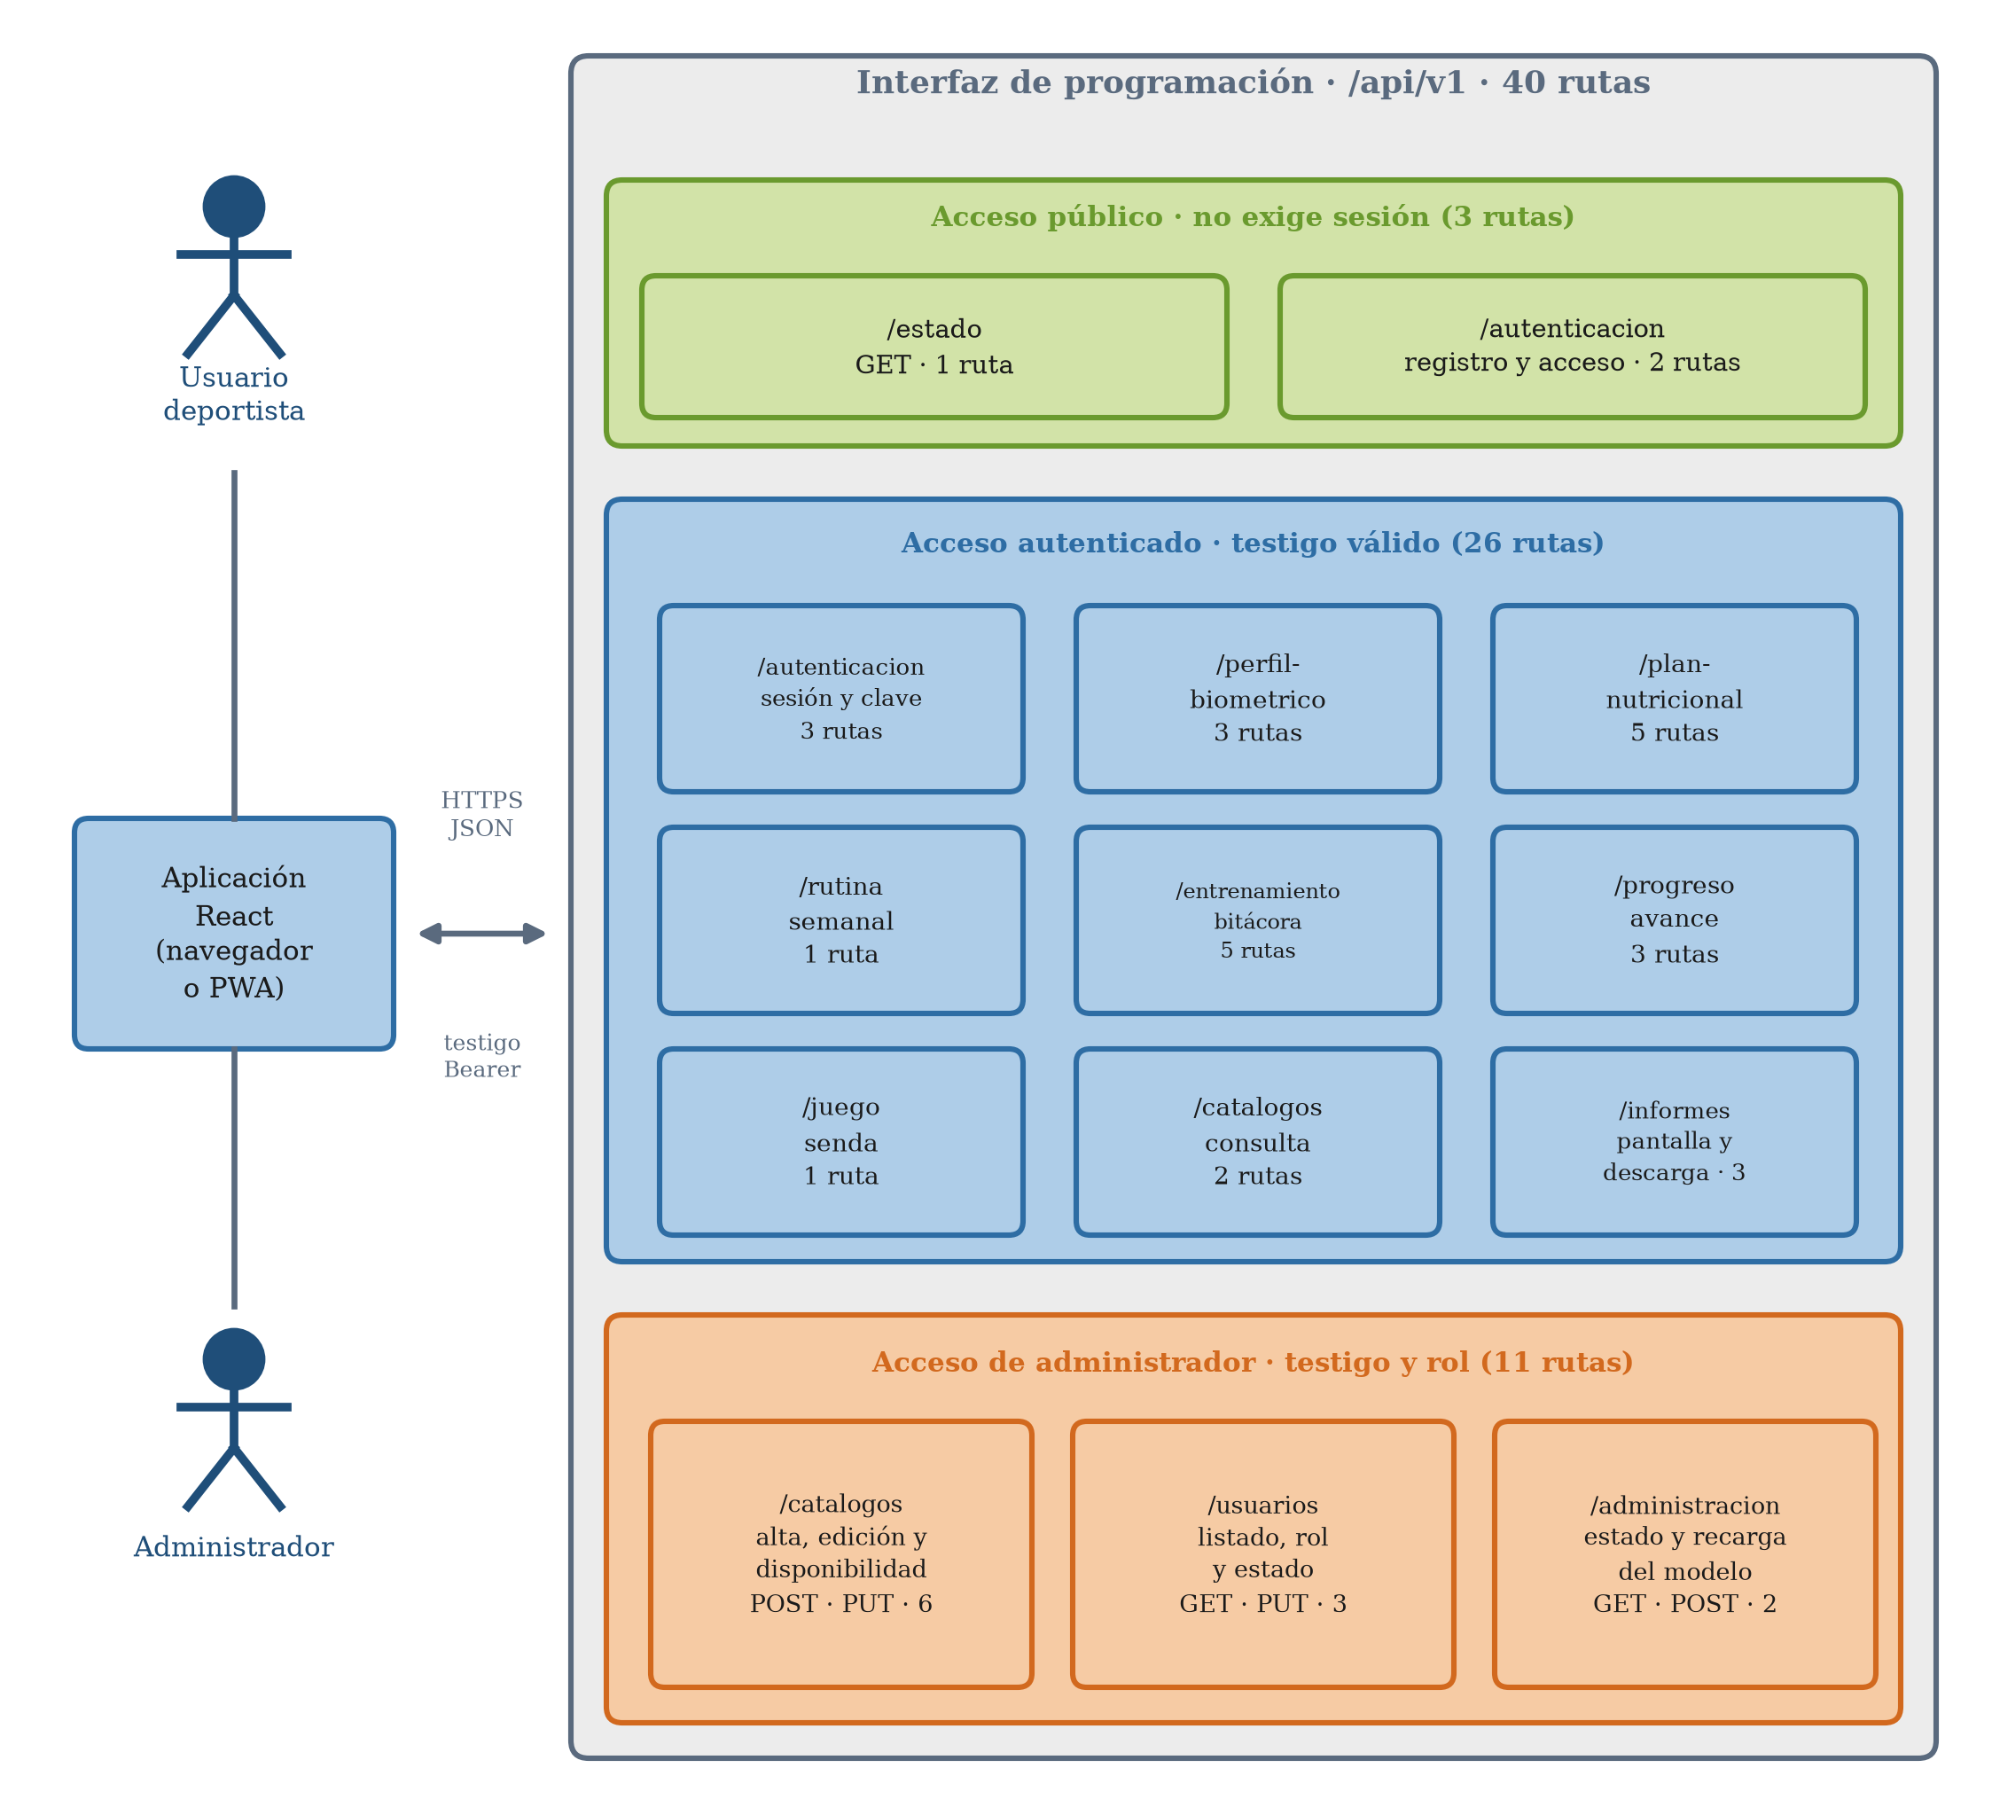
Fuente: Elaboración propia.
El diagrama permite dimensionar la superficie que el sistema expone: solo tres rutas son públicas —la verificación de disponibilidad, el registro y el acceso—, veintiséis exigen una sesión válida y once quedan reservadas al rol de administrador. Ambos actores emplean la misma aplicación y el mismo canal cifrado; lo que distingue lo que cada uno puede invocar no es la pantalla que ve, sino el testigo que acompaña a la petición y el rol asociado a su cuenta, comprobados en el servidor.
El enrutador de catálogos es el único que aparece en dos niveles de acceso, porque la consulta de alimentos y ejercicios está disponible para cualquier usuario autenticado, mientras que su alta, su edición y su baja corresponden solo al administrador.

5.3.4 Diagrama de clases
El diagrama de clases expresa la estructura estática del dominio: las clases que lo componen, los atributos que cada una conserva, las operaciones que ofrece y las relaciones de multiplicidad que guardan entre sí. La figura siguiente presenta las nueve clases centrales del sistema; las seis restantes, que corresponden a los antecedentes de salud del perfil, a la bitácora de entrenamiento y a las recompensas, se omiten en este diagrama para conservar su legibilidad y se detallan en el apartado 5.4.
Figura 40. Diagrama de clases del dominio del sistema
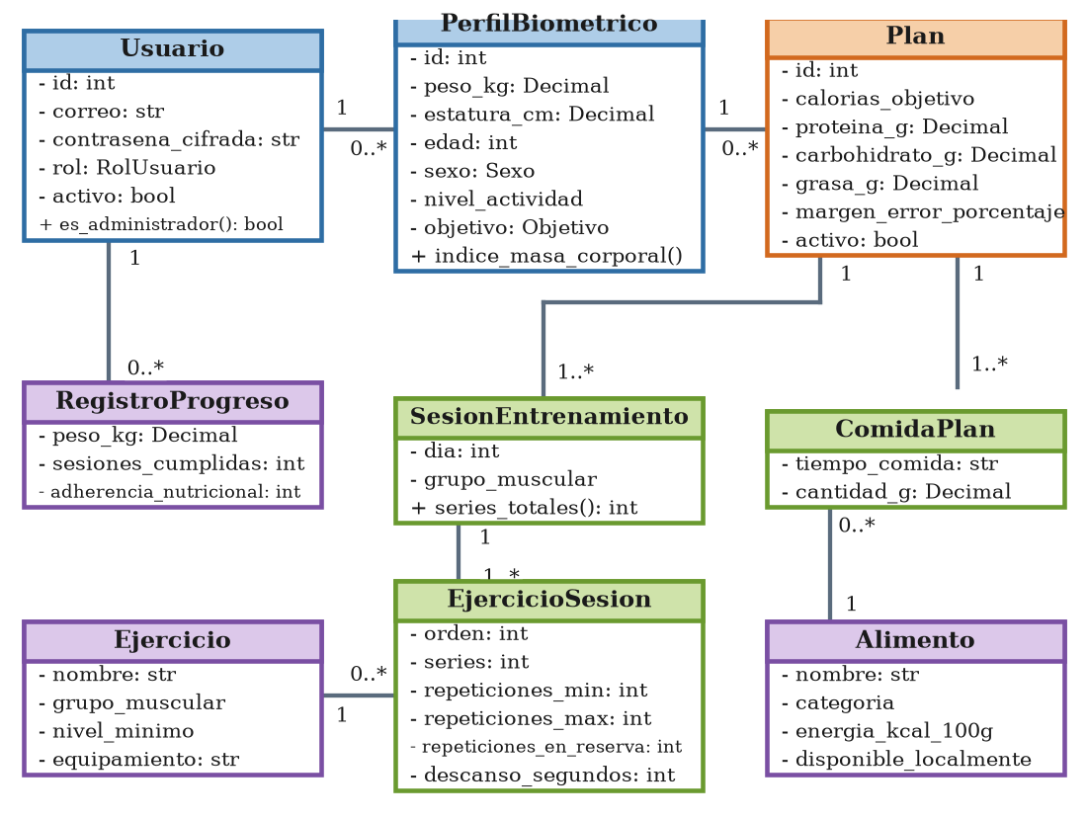
Fuente: Elaboración propia.
Dos decisiones de modelado sostienen el diagrama. La primera es que el perfil biométrico no es un atributo del usuario, sino una clase propia con multiplicidad de cero a muchos: cada actualización de medidas genera un registro nuevo en lugar de sobrescribir el anterior, lo que produce el historial que exige la historia HU-05 y permite reconstruir con qué medidas se generó cada plan.
La segunda es que el plan conserva, además del resultado del modelo neuronal, los valores de las dos fórmulas de referencia y el margen de error entre ambos; de este modo, el criterio de aceptación de la historia HU-06 —que el valor generado no difiera en más del cinco por ciento del obtenido con las fórmulas— puede verificarse de forma permanente sobre cualquier plan almacenado, y no únicamente en el momento de generarlo.

5.4 Diseño de la Base de Datos
La base de datos es el componente que garantiza que la información del sistema sobreviva a la sesión que la produjo y conserve su integridad a lo largo del tiempo. Este apartado desarrolla su diseño sobre el gestor PostgreSQL 16, justificado en el apartado 3.4.1, y lo hace en tres niveles sucesivos de detalle.
El nivel conceptual identifica las entidades del dominio y las relaciones que guardan sin atender a la tecnología; el lógico las traduce a tablas, columnas, claves y restricciones del modelo relacional; y el físico documenta el tipo, la obligatoriedad y el significado de cada campo en el gestor seleccionado (Coronel y Morris, 2023).

5.4.1 Modelo de datos conceptual
El modelo conceptual describe qué información necesita conservar el sistema y cómo se relacionan entre sí los objetos del mundo real que esa información representa, con independencia del gestor que finalmente la almacene. Se identifican nueve entidades conceptuales, derivadas de forma directa de las historias de usuario del apartado 4.3.2. La figura siguiente representa esas entidades y los verbos que expresan la relación que guardan entre ellas.
Figura 41. Modelo conceptual de datos del sistema
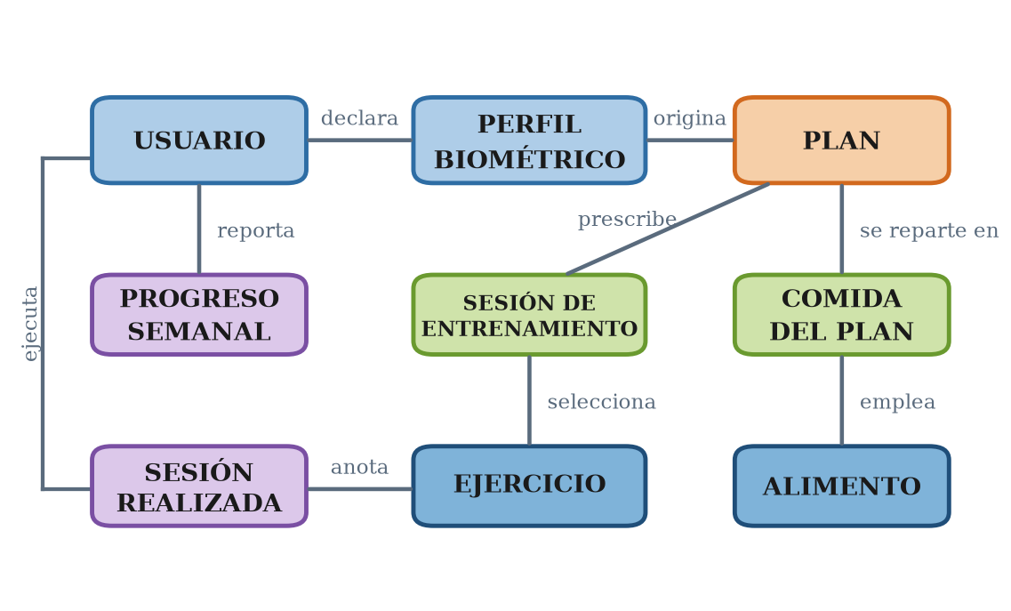
Fuente: Elaboración propia.
La tabla siguiente precisa cada entidad conceptual, indicando la información que conserva y la historia de usuario que la exige. Se observa que ninguna entidad existe sin un requerimiento que la justifique, y que ninguna historia carece de la entidad que la sostiene.
Tabla 59. Entidades del modelo conceptual y su origen
Entidad conceptual | Información que conserva | Historia de origen
Usuario | Credenciales de acceso, nombre, rol y estado de la cuenta. | HU-01, HU-02, HU-03
Perfil biométrico | Medidas corporales, objetivo, nivel de experiencia, frecuencia declarada, historial de lesiones y condiciones médicas. | HU-04, HU-05
Plan | Requerimiento energético, macronutrientes, valores de referencia y margen de error. | HU-06
Sesión de entrenamiento | Día del microciclo y grupo muscular que se trabaja en él. | HU-07
Comida del plan | Alimento asignado a un tiempo de comida y la cantidad en gramos. | HU-08
Alimento | Aporte nutricional por cada cien gramos, costo aproximado y disponibilidad local. | HU-08, HU-11
Ejercicio | Grupo muscular, nivel mínimo exigido, equipamiento requerido y disponibilidad. | HU-07, HU-11
Progreso semanal | Peso, perímetro, sesiones cumplidas y cumplimiento del plan de alimentación. | HU-09, HU-10
Sesión realizada | Series efectivamente ejecutadas, con su carga, sus repeticiones y el esfuerzo percibido. | HU-09
Fuente: Elaboración propia.

5.4.2 Diagrama de la base de datos
El modelo lógico traduce las entidades conceptuales a tablas del modelo relacional. La traducción no es una correspondencia de uno a uno: las nueve entidades conceptuales se materializan en quince tablas, porque las relaciones de muchos a muchos exigen tablas intermedias, porque los dos atributos multivaluados del perfil —las lesiones y las condiciones médicas que el usuario declara— se llevan a tablas propias, como exige la primera forma normal, y porque el diseño incorpora dos tablas adicionales, de eventos e insignias, que sostienen el mecanismo de adherencia descrito en el apartado 5.3.2.
El esquema se encuentra normalizado hasta la tercera forma normal: no existen grupos repetitivos, todo atributo depende por completo de la clave primaria de su tabla y ningún atributo no clave depende de otro atributo no clave (Coronel y Morris, 2023).
Por su extensión, el diagrama se presenta en dos partes. La primera reúne las tablas del acceso, del perfil y del plan, junto con los dos catálogos maestros; la segunda, las tablas de los antecedentes de salud del perfil, del seguimiento, de la bitácora de entrenamiento y de las recompensas.
Figura 42. Modelo entidad-relación del sistema, primera parte
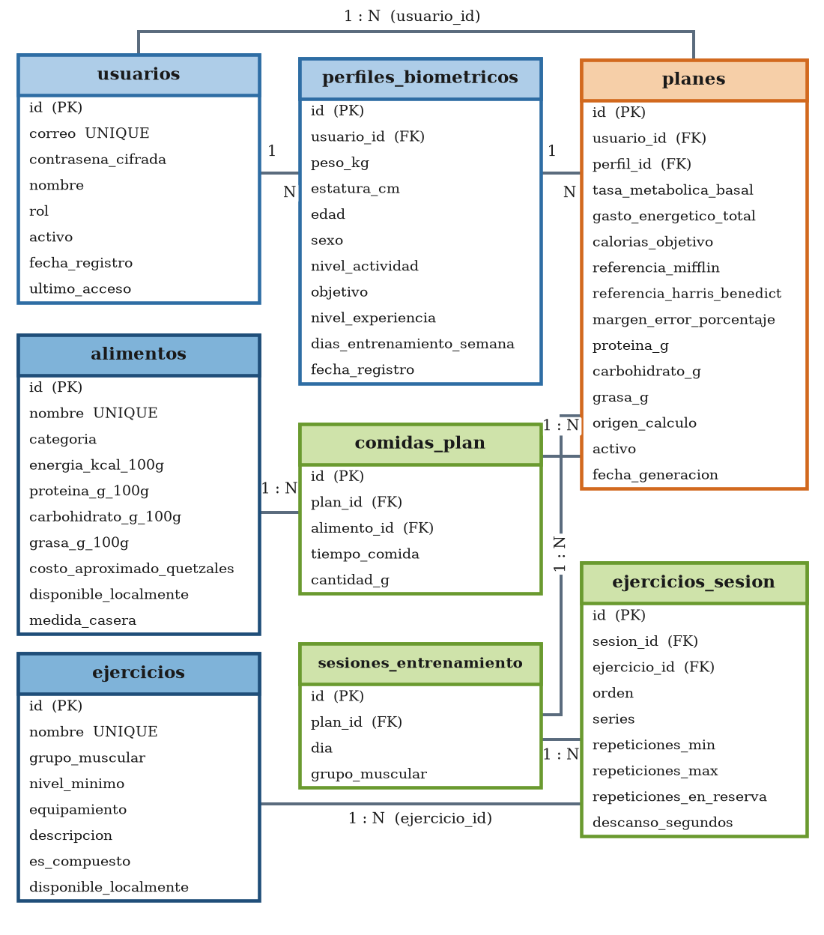
Fuente: Elaboración propia.
En la primera parte se aprecia la cadena que va de la cuenta al plan: un usuario declara muchos perfiles biométricos a lo largo del tiempo, cada perfil origina uno o más planes y cada plan se descompone en sus comidas y en sus sesiones de entrenamiento. Las comidas apuntan al catálogo de alimentos y las prescripciones de ejercicio apuntan al catálogo de ejercicios, lo que garantiza el criterio de aceptación de la historia HU-08: todos los alimentos y todos los ejercicios propuestos existen en el catálogo local y no pueden inventarse.
Figura 43. Modelo entidad-relación del sistema, segunda parte
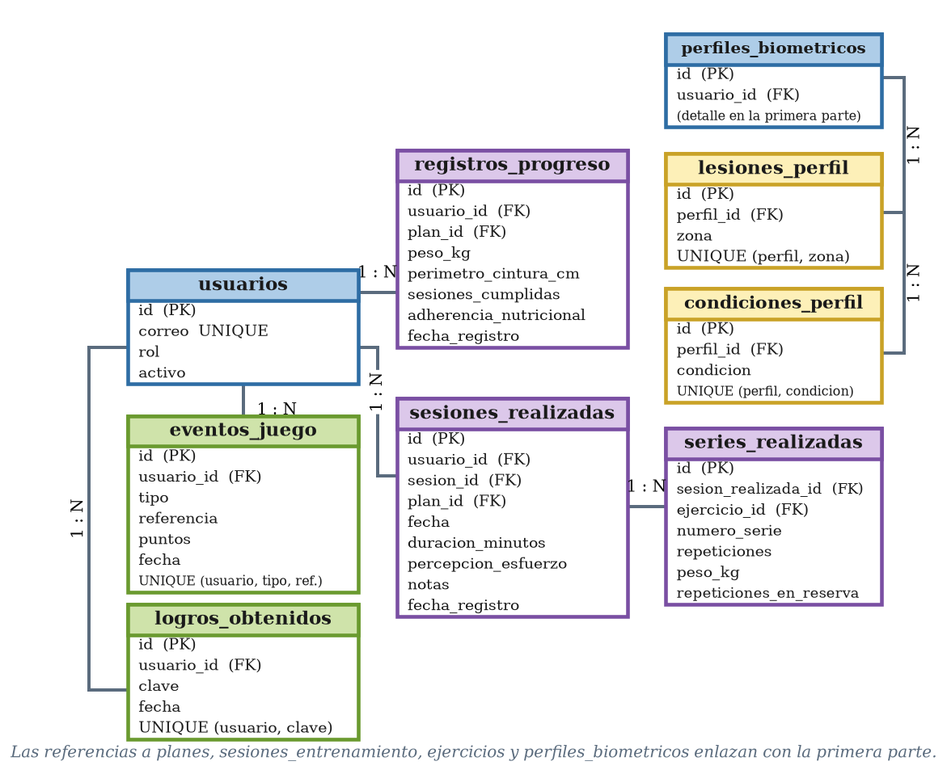
Fuente: Elaboración propia.
La segunda parte muestra una decisión de diseño que conviene explicar. Las series realizadas se enlazan con el catálogo de ejercicios y no con la sesión prescrita: al regenerarse el plan, las sesiones prescritas se sustituyen por otras nuevas, pero el historial de cargas de un ejercicio debe sobrevivir a ese cambio, porque es justamente lo que da continuidad al entrenamiento y lo que permite aplicar la regla del negocio RN-04.
Por la misma razón, las claves foráneas que apuntan a un plan se anulan al borrarlo en lugar de arrastrar consigo el registro, mientras que las que apuntan a la cuenta sí propagan la eliminación, de modo que dar de baja una cuenta no deje datos huérfanos.
El esquema declara además dos restricciones de unicidad compuesta que no son ornamentales. La primera impide que un mismo hecho —una sesión de un día concreto, la racha de una semana concreta— se pague dos veces con puntos, lo que hace idempotente el otorgamiento aunque una petición se reenvíe. La segunda impide que una insignia se conceda más de una vez a la misma cuenta. Ambas trasladan al gestor una regla que, si viviera solo en el código, se rompería ante la primera petición duplicada.
La segunda parte incorpora, por último, los antecedentes de salud del perfil. Las lesiones y las condiciones médicas cuelgan de la medición y no de la cuenta, de modo que su historial se conserva igual que el de las medidas y cada plan se genera con los antecedentes vigentes en el momento de calcularlo. Otras dos restricciones de unicidad compuesta impiden declarar dos veces la misma zona lesionada o la misma condición en una misma medición.

5.4.3 Diccionario de datos
El diccionario de datos documenta, para cada tabla del esquema, el nombre de sus campos, el tipo de dato que admite cada uno, si acepta valores nulos, si participa en una clave, el valor que toma cuando no se le asigna uno y el significado que tiene dentro del dominio. Constituye la referencia obligada para el mantenimiento del sistema y para cualquier consulta directa sobre la base de datos. A continuación, se presentan las quince tablas del esquema en el orden del modelo entidad-relación, salvo las dos de antecedentes de salud, que se presentan junto al perfil del que dependen.

5.4.3.1 Entidad Usuarios
Esta entidad registra las cuentas de acceso al sistema. Concentra las credenciales y el rol, mientras que los datos biométricos se llevan a una entidad aparte para conservar el historial de medidas. La entidad admite el registro, la edición y la desactivación de cuentas; el sistema no ofrece eliminación definitiva, de modo que el historial de una persona nunca se pierde por una baja. La tabla siguiente presenta su diccionario de datos.
Tabla 60. Diccionario de datos de la entidad Usuarios
Campo | Tipo | Nulo | Clave | Valor por defecto | Extra | Descripción
id | integer | NO | PRI | Automático | Secuencia | Identificador de la cuenta.
correo | varchar(120) | NO | UNI | Sin valor | Índice | Correo electrónico; identifica la cuenta y no admite duplicados.
contrasena_cifrada | varchar(255) | NO |  | Sin valor |  | Resumen criptográfico bcrypt con sal; jamás la contraseña en texto plano.
nombre | varchar(120) | NO |  | Sin valor |  | Nombre de la persona, entre dos y ciento veinte caracteres.
rol | enum | NO |  | usuario |  | Rol de acceso: usuario o administrador (historia HU-03).
activo | boolean | NO |  | verdadero |  | Indica si la cuenta está habilitada para iniciar sesión.
fecha_registro | timestamp | NO |  | Fecha actual |  | Momento en que se dio de alta la cuenta.
ultimo_acceso | timestamp | SÍ |  | Nulo |  | Momento del último inicio de sesión correcto.
Fuente: Elaboración propia.

5.4.3.2 Entidad Perfiles biométricos
Esta entidad registra las medidas corporales y los objetivos declarados por el usuario en un momento dado. Mantiene una relación foránea con la entidad Usuarios que propaga la eliminación. Cada actualización de medidas genera un registro nuevo en lugar de sobrescribir el anterior, lo que produce el historial exigido por la historia HU-05.
Los rangos declarados son los del criterio de aceptación de la historia HU-04 y los de la regla del negocio RN-01, y se validan en el servidor antes de aceptar el dato. Los antecedentes de salud que el usuario declara en el cuarto paso del formulario —lesiones y condiciones médicas— se registran en dos entidades dependientes de esta, descritas en los dos apartados siguientes.
Tabla 61. Diccionario de datos de la entidad Perfiles biométricos
Campo | Tipo | Nulo | Clave | Valor por defecto | Extra | Descripción
id | integer | NO | PRI | Automático | Secuencia | Identificador de la medición.
usuario_id | integer | NO | MUL | Sin valor | Índice | Cuenta a la que pertenece la medición.
peso_kg | numeric(5,2) | NO |  | Sin valor |  | Peso corporal en kilogramos; admitido entre 30 y 250.
estatura_cm | numeric(5,2) | NO |  | Sin valor |  | Estatura en centímetros; admitida entre 120 y 220.
edad | smallint | NO |  | Sin valor |  | Edad cumplida; mínimo dieciocho años, por la regla RN-01.
sexo | enum | NO |  | Sin valor |  | Sexo biológico; lo exigen las fórmulas metabólicas del apartado 2.4.2.
nivel_actividad | enum | NO |  | Sin valor |  | Nivel de actividad física; multiplica la tasa metabólica basal.
objetivo | enum | NO |  | Sin valor |  | Objetivo declarado: pérdida de grasa, mantenimiento o ganancia muscular.
nivel_experiencia | enum | NO |  | principiante |  | Nivel de experiencia; condiciona el volumen y la intensidad prescritos.
dias_entrenamiento_semana | smallint | NO |  | 3 |  | Sesiones previstas por semana; admitidas entre una y siete.
fecha_registro | timestamp | NO |  | Fecha actual | Índice | Momento de la medición; ordena el historial.
Fuente: Elaboración propia.

5.4.3.3 Entidad Lesiones del perfil
Esta entidad registra cada zona lesionada que el usuario declara en una medición. Mantiene una relación foránea con la entidad Perfiles biométricos que propaga la eliminación, y una restricción de unicidad que impide declarar dos veces la misma zona en una misma medición. El generador de rutinas la consulta para omitir los ejercicios que cargan una zona lesionada y explicar al usuario la omisión, con lo que se atiende el historial de lesiones comprometido en los alcances del apartado 1.6.1. La tabla siguiente presenta su diccionario de datos.
Tabla 62. Diccionario de datos de la entidad Lesiones del perfil
Campo | Tipo | Nulo | Clave | Valor por defecto | Extra | Descripción
id | integer | NO | PRI | Automático | Secuencia | Identificador del registro de lesión.
perfil_id | integer | NO | MUL | Sin valor | Índice | Medición del perfil biométrico en que se declaró la lesión.
zona | enum | NO | UNI | Sin valor | Compuesta | Zona lesionada: hombro, codo o muñeca, espalda baja, rodilla o tobillo; junto con la medición forma la clave única.
Fuente: Elaboración propia.

5.4.3.4 Entidad Condiciones del perfil
Esta entidad registra las patologías crónicas severas que el usuario declara en una medición. Mantiene una relación foránea con la entidad Perfiles biométricos que propaga la eliminación, y una restricción de unicidad que impide declarar dos veces la misma condición en una misma medición. Materializa la restricción RE-02 del apartado 4.8.3: cuando el perfil vigente registra alguna de estas condiciones, el servidor se niega a generar el plan, retira el que estuviera vigente y remite al usuario a un profesional de la salud. La tabla siguiente presenta su diccionario de datos.
Tabla 63. Diccionario de datos de la entidad Condiciones del perfil
Campo | Tipo | Nulo | Clave | Valor por defecto | Extra | Descripción
id | integer | NO | PRI | Automático | Secuencia | Identificador del registro de la condición.
perfil_id | integer | NO | MUL | Sin valor | Índice | Medición del perfil biométrico en que se declaró la condición.
condicion | enum | NO | UNI | Sin valor | Compuesta | Condición declarada: cardiopatía, hipertensión no controlada, diabetes, enfermedad renal o trastorno alimentario; junto con la medición forma la clave única.
Fuente: Elaboración propia.

5.4.3.5 Entidad Planes
Esta entidad registra el plan de nutrición generado para un perfil biométrico concreto. Mantiene relaciones foráneas con las entidades Usuarios y Perfiles biométricos. Almacena tanto el resultado del modelo neuronal como los valores de las dos fórmulas de referencia, lo que permite verificar en cualquier momento el margen de error inferior al cinco por ciento que exige el criterio de aceptación de la historia HU-06. Solo un plan por usuario permanece activo; los anteriores se conservan como historial.
Tabla 64. Diccionario de datos de la entidad Planes
Campo | Tipo | Nulo | Clave | Valor por defecto | Extra | Descripción
id | integer | NO | PRI | Automático | Secuencia | Identificador del plan.
usuario_id | integer | NO | MUL | Sin valor | Índice | Cuenta propietaria del plan.
perfil_id | integer | NO | MUL | Sin valor |  | Perfil biométrico a partir del cual se calculó.
tasa_metabolica_basal | numeric(7,2) | NO |  | Sin valor |  | Tasa metabólica basal en kilocalorías por día.
gasto_energetico_total | numeric(7,2) | NO |  | Sin valor |  | Gasto energético total diario, ya ajustado por actividad.
calorias_objetivo | numeric(7,2) | NO |  | Sin valor |  | Energía diaria prescrita tras aplicar el déficit o el superávit.
referencia_mifflin | numeric(7,2) | NO |  | Sin valor |  | Gasto calculado con la fórmula de Mifflin-St Jeor.
referencia_harris_benedict | numeric(7,2) | NO |  | Sin valor |  | Gasto calculado con la fórmula de Harris-Benedict.
margen_error_porcentaje | numeric(5,2) | NO |  | Sin valor |  | Diferencia relativa entre el modelo y las fórmulas, en porcentaje.
proteina_g | numeric(6,2) | NO |  | Sin valor |  | Gramos diarios de proteína prescritos.
carbohidrato_g | numeric(6,2) | NO |  | Sin valor |  | Gramos diarios de carbohidrato prescritos.
grasa_g | numeric(6,2) | NO |  | Sin valor |  | Gramos diarios de grasa prescritos.
origen_calculo | varchar(30) | NO |  | formula |  | Indica si el plan provino del modelo neuronal o de las fórmulas.
activo | boolean | NO |  | verdadero | Índice | Señala el plan vigente; solo uno por usuario.
fecha_generacion | timestamp | NO |  | Fecha actual | Índice | Momento en que se generó el plan.
Fuente: Elaboración propia.

5.4.3.6 Entidad Comidas del plan
Esta entidad registra cada porción de alimento asignada a un tiempo de comida dentro de un plan. Mantiene relaciones foráneas con las entidades Planes y Alimentos, y resuelve la relación de muchos a muchos que existe entre ambas. La eliminación de un plan arrastra sus comidas, pero no afecta al catálogo de alimentos.
Tabla 65. Diccionario de datos de la entidad Comidas del plan
Campo | Tipo | Nulo | Clave | Valor por defecto | Extra | Descripción
id | integer | NO | PRI | Automático | Secuencia | Identificador de la porción.
plan_id | integer | NO | MUL | Sin valor | Índice | Plan al que pertenece la porción.
alimento_id | integer | NO | MUL | Sin valor |  | Alimento del catálogo que se asigna.
tiempo_comida | varchar(40) | NO |  | Sin valor |  | Tiempo de comida: desayuno, refacción, almuerzo o cena.
cantidad_g | numeric(6,2) | NO |  | Sin valor |  | Cantidad del alimento, expresada en gramos.
Fuente: Elaboración propia.

5.4.3.7 Entidad Sesiones de entrenamiento
Esta entidad registra cada sesión prescrita dentro de la rutina semanal de un plan. Mantiene una relación foránea con la entidad Planes que propaga la eliminación. El número de sesiones coincide siempre con la frecuencia semanal declarada por el usuario, conforme al criterio de aceptación de la historia HU-07.
Tabla 66. Diccionario de datos de la entidad Sesiones de entrenamiento
Campo | Tipo | Nulo | Clave | Valor por defecto | Extra | Descripción
id | integer | NO | PRI | Automático | Secuencia | Identificador de la sesión prescrita.
plan_id | integer | NO | MUL | Sin valor | Índice | Plan al que pertenece la sesión.
dia | smallint | NO |  | Sin valor |  | Día del microciclo en que se ejecuta la sesión.
grupo_muscular | enum | NO |  | Sin valor |  | Grupo muscular que la sesión estimula de forma directa.
Fuente: Elaboración propia.

5.4.3.8 Entidad Ejercicios de la sesión
Esta entidad registra la prescripción concreta de un ejercicio dentro de una sesión: cuántas series, en qué rango de repeticiones, con cuántas repeticiones en reserva y con qué descanso. Mantiene relaciones foráneas con las entidades Sesiones de entrenamiento y Ejercicios, y materializa el criterio de aceptación de la historia HU-07.
Tabla 67. Diccionario de datos de la entidad Ejercicios de la sesión
Campo | Tipo | Nulo | Clave | Valor por defecto | Extra | Descripción
id | integer | NO | PRI | Automático | Secuencia | Identificador de la prescripción.
sesion_id | integer | NO | MUL | Sin valor | Índice | Sesión a la que pertenece el ejercicio.
ejercicio_id | integer | NO | MUL | Sin valor |  | Ejercicio del catálogo que se prescribe.
orden | smallint | NO |  | Sin valor |  | Posición del ejercicio dentro de la sesión.
series | smallint | NO |  | Sin valor |  | Número de series prescritas.
repeticiones_min | smallint | NO |  | Sin valor |  | Extremo inferior del rango de repeticiones.
repeticiones_max | smallint | NO |  | Sin valor |  | Extremo superior del rango de repeticiones.
repeticiones_en_reserva | smallint | NO |  | Sin valor |  | Repeticiones que deben quedar sin ejecutar; regula la intensidad.
descanso_segundos | smallint | NO |  | 90 |  | Descanso prescrito entre series, en segundos.
Fuente: Elaboración propia.

5.4.3.9 Entidad Alimentos
Esta entidad registra el catálogo maestro de alimentos disponibles en los mercados del municipio, con su aporte nutricional por cada cien gramos. Su administración está reservada al rol de administrador, conforme a la historia HU-11. Los alimentos no se eliminan: se dan de baja mediante el campo de disponibilidad, de modo que los planes históricos que los incluyeron sigan siendo legibles.
Tabla 68. Diccionario de datos de la entidad Alimentos
Campo | Tipo | Nulo | Clave | Valor por defecto | Extra | Descripción
id | integer | NO | PRI | Automático | Secuencia | Identificador del alimento.
nombre | varchar(120) | NO | UNI | Sin valor |  | Nombre del alimento; no admite duplicados.
categoria | enum | NO |  | Sin valor | Índice | Categoría: cereal, proteína animal, leguminosa, lácteo, fruta, verdura, grasa o tubérculo.
energia_kcal_100g | numeric(6,2) | NO |  | Sin valor |  | Energía que aportan cien gramos, en kilocalorías.
proteina_g_100g | numeric(5,2) | NO |  | Sin valor |  | Gramos de proteína por cada cien gramos.
carbohidrato_g_100g | numeric(5,2) | NO |  | Sin valor |  | Gramos de carbohidrato por cada cien gramos.
grasa_g_100g | numeric(5,2) | NO |  | Sin valor |  | Gramos de grasa por cada cien gramos.
costo_aproximado_quetzales | numeric(6,2) | SÍ |  | Nulo |  | Costo aproximado de cien gramos en el mercado local.
disponible_localmente | boolean | NO |  | verdadero |  | Indica si el alimento puede proponerse en un plan.
medida_casera | varchar(80) | SÍ |  | Nulo |  | Equivalencia en medida casera, para que el usuario no requiera balanza.
Fuente: Elaboración propia.

5.4.3.10 Entidad Ejercicios
Esta entidad registra el catálogo maestro de ejercicios ejecutables con el equipamiento efectivamente disponible en la institución. Su administración está reservada al rol de administrador, conforme a la historia HU-11, y sostiene la restricción RE-04 del apartado 4.8.3. Al igual que los alimentos, los ejercicios se dan de baja y no se eliminan.
Tabla 69. Diccionario de datos de la entidad Ejercicios
Campo | Tipo | Nulo | Clave | Valor por defecto | Extra | Descripción
id | integer | NO | PRI | Automático | Secuencia | Identificador del ejercicio.
nombre | varchar(120) | NO | UNI | Sin valor |  | Nombre del ejercicio; no admite duplicados.
grupo_muscular | enum | NO |  | Sin valor | Índice | Grupo muscular que el ejercicio trabaja de forma principal.
nivel_minimo | enum | NO |  | principiante |  | Nivel de experiencia mínimo para que se prescriba.
equipamiento | varchar(120) | NO |  | Sin valor |  | Equipamiento que exige su ejecución.
descripcion | text | SÍ |  | Nulo |  | Indicaciones de ejecución para el usuario.
es_compuesto | boolean | NO |  | falso |  | Señala los ejercicios multiarticulares, que se prescriben primero.
disponible_localmente | boolean | NO |  | verdadero |  | Indica si el ejercicio puede proponerse en una rutina.
Fuente: Elaboración propia.

5.4.3.11 Entidad Registros de progreso
Esta entidad registra el avance que el usuario reporta cada semana. Mantiene una relación foránea con la entidad Usuarios que propaga la eliminación y otra con la entidad Planes que se anula al borrar el plan, de modo que el historial de avance sobreviva a la regeneración del plan. Constituye el insumo del reajuste automático descrito en la historia HU-09 y la serie sobre la que se construyen los reportes de la historia HU-10.
Tabla 70. Diccionario de datos de la entidad Registros de progreso
Campo | Tipo | Nulo | Clave | Valor por defecto | Extra | Descripción
id | integer | NO | PRI | Automático | Secuencia | Identificador del registro.
usuario_id | integer | NO | MUL | Sin valor | Índice | Cuenta que reporta el avance.
plan_id | integer | SÍ | MUL | Nulo |  | Plan vigente en el momento del reporte.
peso_kg | numeric(5,2) | NO |  | Sin valor |  | Peso corporal reportado, en kilogramos.
perimetro_cintura_cm | numeric(5,2) | SÍ |  | Nulo |  | Perímetro de cintura, en centímetros; es opcional.
sesiones_cumplidas | integer | NO |  | 0 |  | Sesiones de entrenamiento cumplidas durante la semana.
adherencia_nutricional | smallint | SÍ |  | Nulo |  | Cumplimiento declarado del plan de alimentación, en porcentaje.
fecha_registro | timestamp | NO |  | Fecha actual | Índice | Momento del reporte; ordena la serie de avance.
Fuente: Elaboración propia.

5.4.3.12 Entidad Sesiones realizadas
Esta entidad registra la sesión de entrenamiento que el usuario declara haber completado, que no siempre coincide con la prescrita. Mantiene una relación foránea con la entidad Usuarios que propaga la eliminación, y dos relaciones opcionales con la sesión prescrita y con el plan, que se anulan al borrarlos. Esta independencia es deliberada: el historial de entrenamiento debe sobrevivir a la regeneración del plan.
Tabla 71. Diccionario de datos de la entidad Sesiones realizadas
Campo | Tipo | Nulo | Clave | Valor por defecto | Extra | Descripción
id | integer | NO | PRI | Automático | Secuencia | Identificador de la sesión realizada.
usuario_id | integer | NO | MUL | Sin valor | Índice | Cuenta que ejecutó la sesión.
sesion_id | integer | SÍ | MUL | Nulo |  | Sesión prescrita que se estaba ejecutando.
plan_id | integer | SÍ | MUL | Nulo |  | Plan vigente en el momento de la ejecución.
fecha | date | NO |  | Sin valor | Índice | Día en que se ejecutó la sesión.
duracion_minutos | smallint | SÍ |  | Nulo |  | Duración declarada de la sesión, en minutos.
percepcion_esfuerzo | smallint | SÍ |  | Nulo |  | Esfuerzo percibido de uno a diez; distingue la fatiga de la falta de estímulo.
notas | text | SÍ |  | Nulo |  | Observaciones que el usuario quiera dejar sobre la sesión.
fecha_registro | timestamp | NO |  | Fecha actual |  | Momento en que se capturó el registro.
Fuente: Elaboración propia.

5.4.3.13 Entidad Series realizadas
Esta entidad registra cada serie concreta que el usuario ejecutó, con sus repeticiones y su carga. Mantiene una relación foránea con la entidad Sesiones realizadas que propaga la eliminación y otra con la entidad Ejercicios. El enlace al catálogo, y no a la sesión prescrita, es el que da continuidad al entrenamiento y el que permite calcular la progresión de carga de la regla del negocio RN-04.
Tabla 72. Diccionario de datos de la entidad Series realizadas
Campo | Tipo | Nulo | Clave | Valor por defecto | Extra | Descripción
id | integer | NO | PRI | Automático | Secuencia | Identificador de la serie.
sesion_realizada_id | integer | NO | MUL | Sin valor | Índice | Sesión realizada a la que pertenece la serie.
ejercicio_id | integer | NO | MUL | Sin valor | Índice | Ejercicio del catálogo que se ejecutó.
numero_serie | smallint | NO |  | Sin valor |  | Posición de la serie dentro del ejercicio.
repeticiones | smallint | NO |  | Sin valor |  | Repeticiones efectivamente ejecutadas.
peso_kg | numeric(6,2) | SÍ |  | Nulo |  | Carga empleada; es nula en los ejercicios de peso corporal.
repeticiones_en_reserva | smallint | SÍ |  | Nulo |  | Repeticiones que el usuario declaró haber dejado sin ejecutar.
Fuente: Elaboración propia.

5.4.3.14 Entidad Eventos del juego
Esta entidad registra cada hecho por el que el sistema otorgó puntos al usuario. Mantiene una relación foránea con la entidad Usuarios que propaga la eliminación. El acumulado no se guarda como un contador, sino como una bitácora de hechos, lo que permite reconstruir el camino recorrido y, sobre todo, impedir que un mismo hecho se pague dos veces: una restricción de unicidad compuesta sobre la cuenta, el motivo y la referencia hace idempotente el otorgamiento.
Tabla 73. Diccionario de datos de la entidad Eventos del juego
Campo | Tipo | Nulo | Clave | Valor por defecto | Extra | Descripción
id | integer | NO | PRI | Automático | Secuencia | Identificador del evento.
usuario_id | integer | NO | MUL | Sin valor | Índice | Cuenta a la que se otorgan los puntos.
tipo | varchar(40) | NO | UNI | Sin valor | Compuesta | Motivo del otorgamiento; forma parte de la clave única.
referencia | varchar(80) | NO | UNI | Sin valor | Compuesta | Hecho concreto al que corresponde el evento; completa la clave única.
puntos | smallint | NO |  | Sin valor |  | Puntos que el hecho aportó al acumulado.
fecha | timestamp | NO |  | Fecha actual | Índice | Momento del otorgamiento; ordena el camino recorrido.
Fuente: Elaboración propia.

5.4.3.15 Entidad Logros obtenidos
Esta entidad registra las insignias que el usuario ya consiguió, con la fecha en que las consiguió. Mantiene una relación foránea con la entidad Usuarios que propaga la eliminación, y una restricción de unicidad que impide conceder dos veces la misma insignia. Solo se almacenan las obtenidas: el catálogo completo de insignias vive en el código y no en la base de datos, de modo que modificar el texto o el umbral de una insignia no obliga a migrar el esquema.
Tabla 74. Diccionario de datos de la entidad Logros obtenidos
Campo | Tipo | Nulo | Clave | Valor por defecto | Extra | Descripción
id | integer | NO | PRI | Automático | Secuencia | Identificador del logro obtenido.
usuario_id | integer | NO | MUL | Sin valor | Índice | Cuenta que obtuvo la insignia.
clave | varchar(40) | NO | UNI | Sin valor | Compuesta | Clave de la insignia; junto con la cuenta forma la clave única.
fecha | timestamp | NO |  | Fecha actual |  | Momento en que se concedió la insignia.
Fuente: Elaboración propia.

5.5 Diseño de la Interfaz de Usuarios
La interfaz de usuario es el único componente del sistema con el que la persona interactúa de forma directa, y por ello concentra buena parte del riesgo de adopción del proyecto. El trabajo de campo del apartado 1.13.5 mostró que el 42.6 % de los encuestados declaró una facilidad de uso percibida media o baja, proporción que asciende de manera marcada entre los mayores de cuarenta años, y que el 72.2 % accede a internet desde un teléfono inteligente.
Estas dos cifras, y no una preferencia estética, son las que gobiernan las decisiones que se exponen a continuación. Este apartado enuncia los principios de diseño adoptados, presenta los prototipos de las pantallas principales, describe la estructura de navegación y detalla las directrices de accesibilidad y usabilidad que el sistema cumple.

5.5.1 Principios de diseño de la interfaz y de la experiencia de usuario
El diseño de la interfaz se rige por siete principios, derivados de las heurísticas de usabilidad ampliamente aceptadas en la disciplina y del requerimiento no funcional de usabilidad del apartado 4.5.3 (Nielsen, 2024). La tabla siguiente enuncia cada principio, describe cómo se concreta en el sistema y señala la evidencia del trabajo de campo o el requerimiento que lo motiva.
Tabla 75. Principios de diseño de la interfaz adoptados en el sistema
Principio | Concreción en el sistema | Motivo
Prioridad al teléfono | La barra de navegación se fija en el borde inferior, que es lo que el pulgar alcanza sin recolocar la mano; desde 1025 píxeles la misma barra pasa a la parte superior. | El 72.2 % de la población accede desde un teléfono inteligente.
Una pantalla, un objetivo | Cada pantalla resuelve una sola tarea completa; los formularios extensos se dividen en pasos cortos. | Requerimiento de usabilidad del apartado 4.5.3.
Visibilidad del estado | Toda operación informa de su resultado; el cronómetro de descanso, la barra de nivel y el aviso de sesión por caducar muestran el estado en curso. | Evita que el usuario dude si su acción tuvo efecto.
Lenguaje del usuario | Ninguna cifra técnica se muestra sin una explicación breve en lenguaje sencillo; los errores se redactan en español y sin códigos. | El 60.3 % declara conocimiento bajo sobre calorías y macronutrientes.
Prevención del error | Los rangos admitidos se validan mientras se escribe y se repiten en el servidor; el sistema no permite registrar una sesión dos veces el mismo día. | Requerimiento de seguridad del apartado 4.5.1.
Modo enfoque | Durante la sesión de entrenamiento desaparece la navegación: salir de la pantalla en mitad de una serie es un accidente, no una intención. | Observación recogida en las pruebas con usuarios.
Consistencia | Colores, radios, espaciado, tipografía e iconos provienen de un único conjunto de valores declarados en un archivo de tokens y no se escriben en cada pantalla. | Requerimiento de mantenibilidad del apartado 4.5.6.
Fuente: Elaboración propia con base en Nielsen (2024) y en el trabajo de campo (2026).
La consistencia merece una precisión técnica. El sistema no emplea un marco de presentación de terceros, sino un conjunto propio de valores de diseño —colores, tipografía, radios, espaciado, alturas de área táctil y sombras— declarados una sola vez como variables de las hojas de estilo en cascada.
Cada uno de esos valores se redefine para el tema claro y para el tema oscuro, y la tinta sobre fondo claro emplea opacidades distintas de las del fondo oscuro, porque la misma opacidad no produce el mismo contraste en ambos modos. Esta decisión, adoptada durante el rediseño de la interfaz, eliminó alrededor de doscientos kilobytes de hojas de estilo que el usuario debía descargar y concedió control exacto sobre el contraste, que es la condición para cumplir las directrices de accesibilidad del apartado 5.5.4.

5.5.2 Prototipos de interfaz
Los prototipos expresan la disposición de los elementos en pantalla antes de escribir el código definitivo, y permiten validar con el usuario la comprensión de cada pantalla sin incurrir en el costo de construirla. La figura siguiente presenta los prototipos de las cuatro pantallas de mayor uso del perfil de usuario deportista: el acceso, el panel diario, el menú de alimentación y la sesión de entrenamiento en curso.
Figura 44. Prototipos de las pantallas principales del usuario deportista
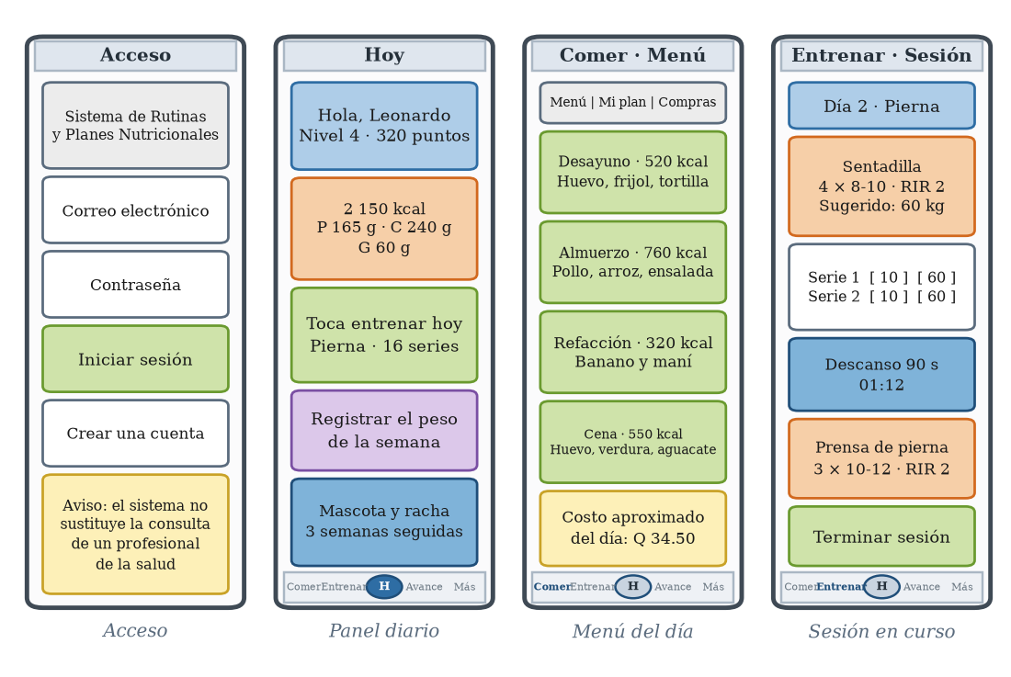
Fuente: Elaboración propia.
Obsérvese que el aviso de consulta a un profesional de la salud, exigido por la regla del negocio RN-05 y por la restricción RE-03, aparece desde la pantalla de acceso y no únicamente junto al plan: la advertencia acompaña al usuario desde el primer contacto con el sistema. Obsérvese también que la pantalla de la sesión en curso carece de barra de navegación, conforme al principio de modo enfoque, y que el menú expresa el costo aproximado del día en quetzales, dato que responde al perfil económico levantado en el trabajo de campo, donde el 76.3 % declara una capacidad de gasto inferior a Q400.00 mensuales.
La figura siguiente presenta los prototipos de las dos pantallas de seguimiento y el del panel de administración. Este último se diseña para computadora de escritorio y no para teléfono, en coherencia con el perfil del administrador levantado en el apartado 4.2.4, que accede desde una computadora portátil o de escritorio.
Figura 45. Prototipos de las pantallas de avance y del panel de administración
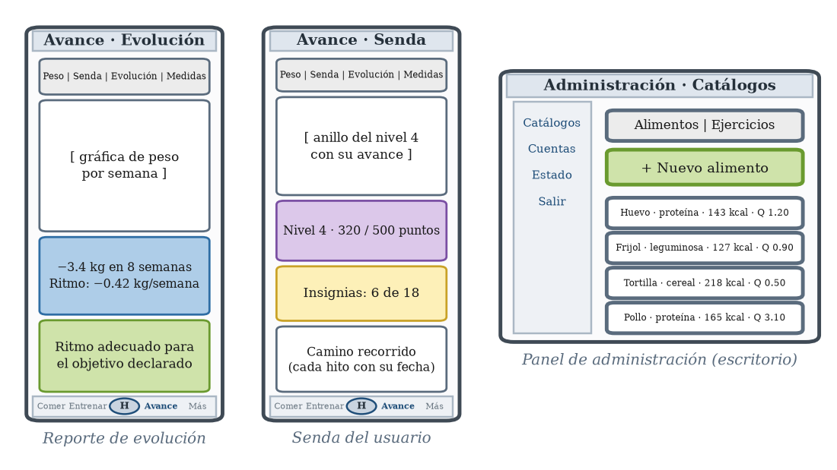
Fuente: Elaboración propia.
En la pantalla de evolución, la cifra del ritmo semanal se acompaña de un veredicto en lenguaje sencillo, conforme al principio de que toda cifra técnica debe ir explicada, y la senda traduce los puntos y las insignias en el anillo de nivel y en el camino recorrido, elementos que sostienen la adherencia al plan. El panel de administración, en cambio, prioriza la densidad de la información: un menú lateral separa los catálogos, las cuentas y los informes, y cada alimento muestra su categoría, su energía y su costo, los tres datos que el administrador necesita para mantener actualizado el catálogo local.

5.5.3 Diseño de navegación
La navegación determina cómo se llega de una pantalla a otra y, por tanto, cuánto esfuerzo mental exige el sistema. El diseño agrupa las diecinueve pantallas en cinco secciones —Comer, Entrenar, Hoy, Avance y Más—, de modo que lo que antes obligaba a recordar una dirección quede a un solo toque de distancia. El destino central, Hoy, sobresale de la barra porque es la pantalla que se abre a diario. La figura siguiente presenta el mapa completo de navegación con las direcciones de cada pantalla.
Figura 46. Mapa de navegación del sistema
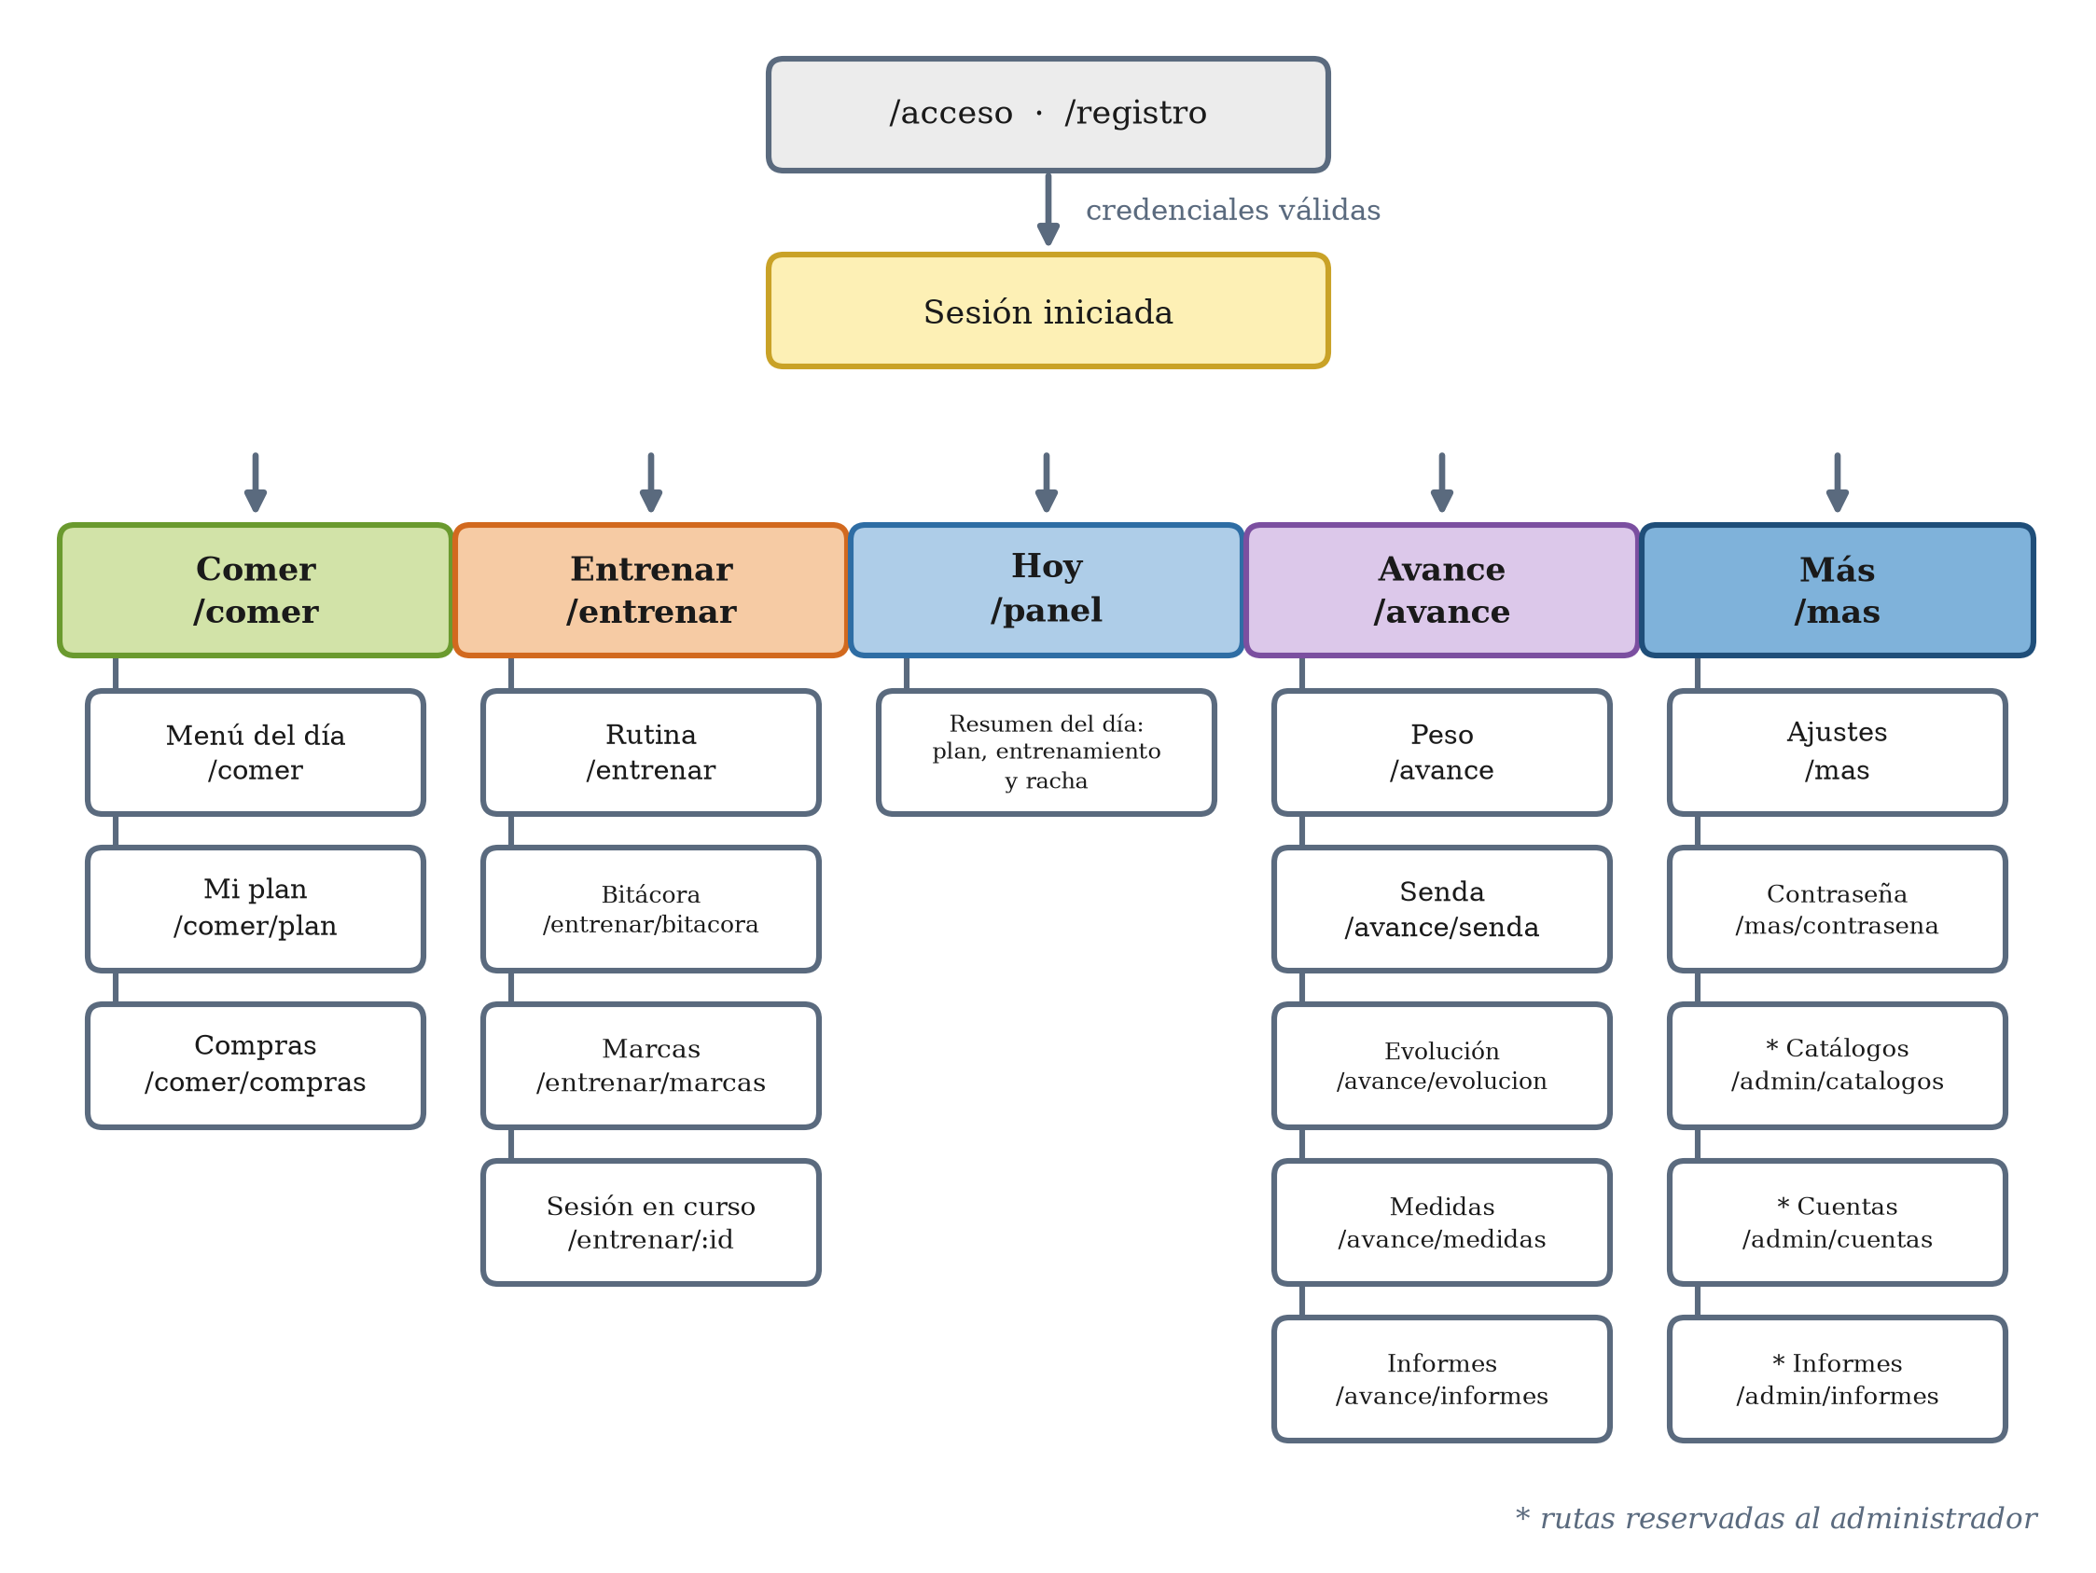
Fuente: Elaboración propia.
Tres reglas gobiernan este mapa. La primera es que ninguna pantalla interna es alcanzable sin sesión iniciada: toda ruta protegida verifica la sesión antes de dibujarse y, si no existe, devuelve a la pantalla de acceso, lo que implementa en la interfaz el criterio de aceptación de la historia HU-02.
La segunda es que las tres rutas de administración exigen además el rol correspondiente, y esa comprobación se repite en el servidor, de modo que escribir la dirección a mano no concede acceso. La tercera es que las direcciones de la versión anterior del sistema se conservan como redirecciones hacia las nuevas, porque hay usuarios que las guardaron en el navegador o las compartieron por mensaje, y una dirección que deja de existir es un error que el usuario no puede corregir.

5.5.4 Directrices de accesibilidad y usabilidad
La accesibilidad es la propiedad que permite que una persona con alguna limitación sensorial, motriz o cognitiva utilice el sistema en condiciones equivalentes a las de cualquier otra. El diseño se rige por las pautas de accesibilidad para el contenido web en su nivel AA, que constituyen la referencia internacional en la materia (Consorcio World Wide Web, 2023). La tabla siguiente enumera las directrices adoptadas, describe la medida concreta con que el sistema las satisface y señala el criterio de la pauta al que corresponden.
Tabla 76. Directrices de accesibilidad y usabilidad aplicadas al sistema
Directriz | Medida adoptada en el sistema | Criterio
Contraste suficiente | La tinta principal, la secundaria y la de apoyo se redefinen por separado en el tema claro y en el oscuro para sostener una razón de contraste mínima de 4.5 a 1. | Contraste (mínimo)
Área táctil mínima | Todo control interactivo mide al menos cuarenta y cuatro píxeles de lado, valor declarado como variable de diseño y no escrito en cada pantalla. | Tamaño del objetivo
Independencia del color | El estado de un elemento nunca se comunica solo con el color: se acompaña de un rótulo, de un icono o de un cambio de forma. | Uso del color
Navegación por teclado | Toda la interfaz se recorre con el tabulador y el foco permanece visible en cada control. | Teclado y foco visible
Etiquetado de los controles | Cada campo de formulario declara su etiqueta asociada y cada región de la página, su rótulo descriptivo. | Etiquetas o instrucciones
Idioma declarado | El documento declara el español como idioma, lo que permite a los lectores de pantalla pronunciar correctamente el contenido. | Idioma de la página
Mensajes comprensibles | Los errores describen qué ocurrió y cómo corregirlo, en español y sin códigos técnicos ni nombres internos de campo. | Identificación y sugerencia ante errores
Tolerancia a la conexión | Las peticiones tienen un tiempo límite de treinta segundos y, al agotarse, informan del problema en lugar de dejar la pantalla en espera indefinida. | Prevención de errores
Uso sin instalación | El sistema se ejecuta en el navegador; la instalación como aplicación es opcional y no condiciona el acceso a ninguna función. | Compatibilidad, apartado 4.5.5
Fuente: Elaboración propia con base en el Consorcio World Wide Web (2023).
A estas directrices se añade una decisión propia del contexto: la aplicación puede instalarse en el teléfono y conserva en memoria intermedia el armazón de la interfaz —los archivos de presentación, las fuentes y los iconos—, pero jamás los datos de alimentación o de entrenamiento. Abrir la aplicación instalada es inmediato aun con mala señal, que es la condición habitual en el municipio, sin que el usuario corra el riesgo de leer un plan desactualizado.

5.6 Diseño de la Seguridad
El sistema gestiona datos personales y biométricos, de modo que la seguridad de la información constituye un requerimiento no funcional prioritario, según se estableció en el apartado 4.5.1 y se anticipó en el apartado 3.7. El diseño de la seguridad se organiza en tres frentes complementarios: la verificación de quién accede y qué puede hacer, la administración del tiempo durante el cual esa verificación conserva validez, y la protección de los datos tanto cuando reposan en la base como cuando viajan por la red. Los tres se desarrollan a continuación.

5.6.1 Autenticación y autorización
La autenticación verifica la identidad de quien accede mediante credenciales, mientras que la autorización determina qué acciones puede ejecutar cada rol una vez identificado (Bass et al., 2022). El sistema almacena la contraseña como un resumen criptográfico obtenido con el algoritmo bcrypt y con sal aleatoria por cuenta, de modo que la contraseña original no puede recuperarse ni siquiera con acceso completo a la base de datos. La entrada se limita a setenta y dos bytes y se valida antes de cifrar, porque el algoritmo trunca en ese punto y aceptar en silencio una contraseña más larga de la que realmente se verifica equivaldría a debilitarla sin avisar.
La contraseña debe tener un mínimo de ocho caracteres e incluir al menos una letra y un número, y no puede iniciar ni terminar con espacios. Cuando el acceso falla, el sistema responde con un mensaje único que no revela cuál de los dos datos fue incorrecto, de modo que un correo registrado no se distinga de uno inexistente, conforme al criterio de aceptación de la historia HU-02.
A ello se suma un limitador de intentos: ocho intentos fallidos dentro de una ventana de cinco minutos bloquean ese origen durante quince minutos. Este control cumple una doble función, pues protege las cuentas frente a la adivinación por fuerza bruta y preserva la disponibilidad del servicio, ya que el algoritmo de cifrado es deliberadamente lento y unas pocas peticiones simultáneas de acceso bastarían para agotar la capacidad de la instancia contratada.
La autorización se resuelve en el servidor mediante dependencias que se ejecutan antes del controlador de cada ruta: una resuelve la cuenta asociada al testigo de sesión y rechaza la petición cuando el testigo falta, está vencido, fue alterado o corresponde a una cuenta desactivada; otra, aplicada solo a las rutas reservadas, exige además el rol de administrador. Ninguna comprobación descansa en la interfaz de cliente. La tabla siguiente presenta la matriz de autorización del sistema por recurso y por rol.
Tabla 77. Matriz de autorización por recurso y por rol
Recurso o acción | Visitante | Usuario deportista | Administrador
Registrar una cuenta e iniciar sesión | Permitido | No aplica | No aplica
Consultar y modificar el propio perfil biométrico | Denegado | Permitido | Permitido
Generar y consultar el propio plan, menú y rutina | Denegado | Permitido | Permitido
Registrar el propio progreso y la propia bitácora | Denegado | Permitido | Permitido
Consultar los datos biométricos de otra persona | Denegado | Denegado | Denegado
Consultar los catálogos de alimentos y ejercicios | Denegado | Permitido | Permitido
Dar de alta, modificar o dar de baja en los catálogos | Denegado | Denegado | Permitido
Listar las cuentas registradas | Denegado | Denegado | Permitido
Asignar roles y activar o desactivar cuentas | Denegado | Denegado | Permitido
Consultar el estado operativo y recargar el modelo | Denegado | Denegado | Permitido
Fuente: Elaboración propia.
Merece subrayarse la quinta fila: el administrador tampoco puede consultar los datos biométricos de una persona concreta. La regla del negocio RN-06 del apartado 4.3.4 establece que los datos biométricos de un usuario solo son visibles para él mismo, y el diseño la respeta sin excepción de privilegio: las rutas de administración devuelven cuentas, catálogos e indicadores agregados, y ninguna de ellas expone un perfil, un plan ni un registro de progreso individual. Toda consulta del dominio filtra por la cuenta en sesión, de modo que la separación no depende de que el controlador recuerde aplicarla.
La figura siguiente integra en un solo diagrama los dos mecanismos descritos: a la izquierda, el flujo de autenticación que sigue una solicitud de acceso hasta que se emite el testigo; a la derecha, las comprobaciones de autorización que atraviesa cada petición posterior antes de llegar al controlador.
Figura 47. Diagrama de flujo de la autenticación y la autorización
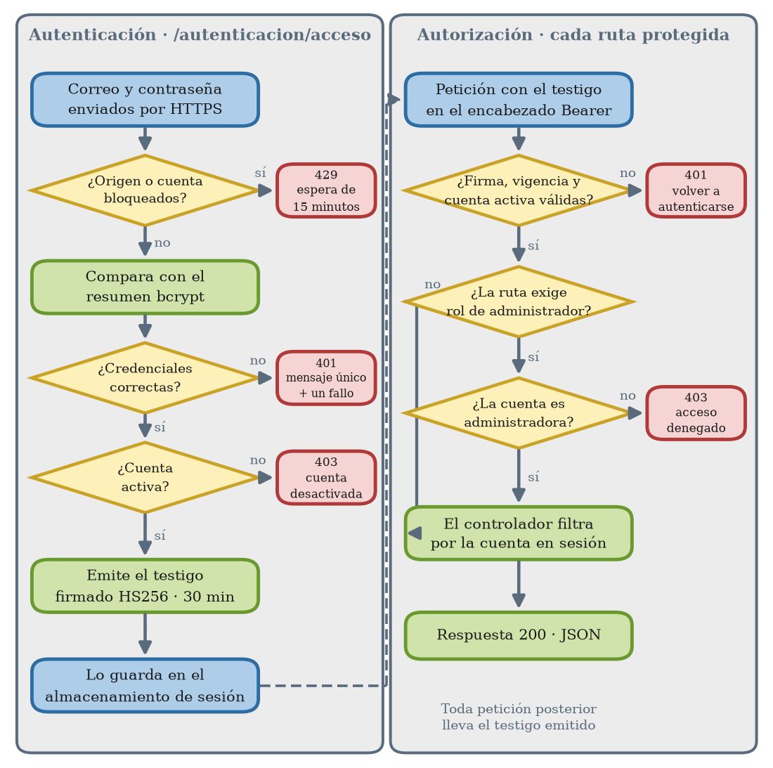
Fuente: Elaboración propia.
Cada salida en rojo corresponde a un rechazo con su código de estado del protocolo: 429 cuando el limitador bloquea el origen o la cuenta, 401 cuando las credenciales o el testigo no son válidos, y 403 cuando se intenta acceder con una cuenta desactivada o sin el rol requerido. El diagrama hace explícito que el limitador se consulta antes de comparar la contraseña, de modo que un origen bloqueado no consume el cómputo del algoritmo bcrypt, y que ninguna rama alcanza el controlador sin haber superado en el servidor la verificación del testigo.

5.6.2 Gestión de sesiones
La sesión es el período durante el cual el sistema acepta como válida una autenticación ya realizada. Su diseño debe equilibrar dos exigencias contrarias: una sesión larga es cómoda pero deja expuesta la cuenta en un dispositivo desatendido, y una sesión corta protege pero obliga a autenticarse con una frecuencia que el usuario percibe como hostil. El sistema resuelve el equilibrio con una sesión que caduca por inactividad y no por tiempo absoluto: mientras el usuario interactúa, el testigo se renueva; cuando deja de hacerlo, la sesión expira. La tabla siguiente detalla los parámetros del mecanismo.
Tabla 78. Parámetros de la gestión de sesiones
Parámetro | Valor | Justificación
Portador de la sesión | Testigo firmado con algoritmo HS256 | Permite verificar la autenticidad sin consultar la base de datos en cada petición.
Vigencia del testigo | Treinta minutos | Criterio de aceptación de la historia HU-02.
Criterio de caducidad | Inactividad, no tiempo absoluto | Un usuario que está trabajando no debe ser expulsado a mitad de una tarea.
Revisión de actividad | Cada treinta segundos | Frecuencia suficiente para detectar la inactividad sin consumir recursos del dispositivo.
Margen de renovación | Cinco minutos antes del vencimiento | Renueva el testigo sin que el usuario perciba interrupción alguna.
Aviso previo al cierre | Dos minutos antes | Evita que se pierda lo escrito; el formulario del perfil biométrico consta de cuatro pasos.
Depósito del testigo | Almacenamiento de sesión de la pestaña | Se borra al cerrar la pestaña y no se comparte con otras pestañas ni sobrevive al reinicio.
Comprobación en cada petición | Firma, vigencia y estado de la cuenta | Una cuenta desactivada después de emitir el testigo deja de ser admitida de inmediato.
Cierre de sesión | Borrado del testigo en el cliente | El testigo caduca por sí mismo; no queda sesión persistente en el servidor.
Fuente: Elaboración propia.
El comportamiento de la sesión se resume en el diagrama de estados de la figura siguiente, que muestra los estados por los que atraviesa y los eventos que provocan cada transición.
Figura 48. Diagrama de estados de la sesión del usuario
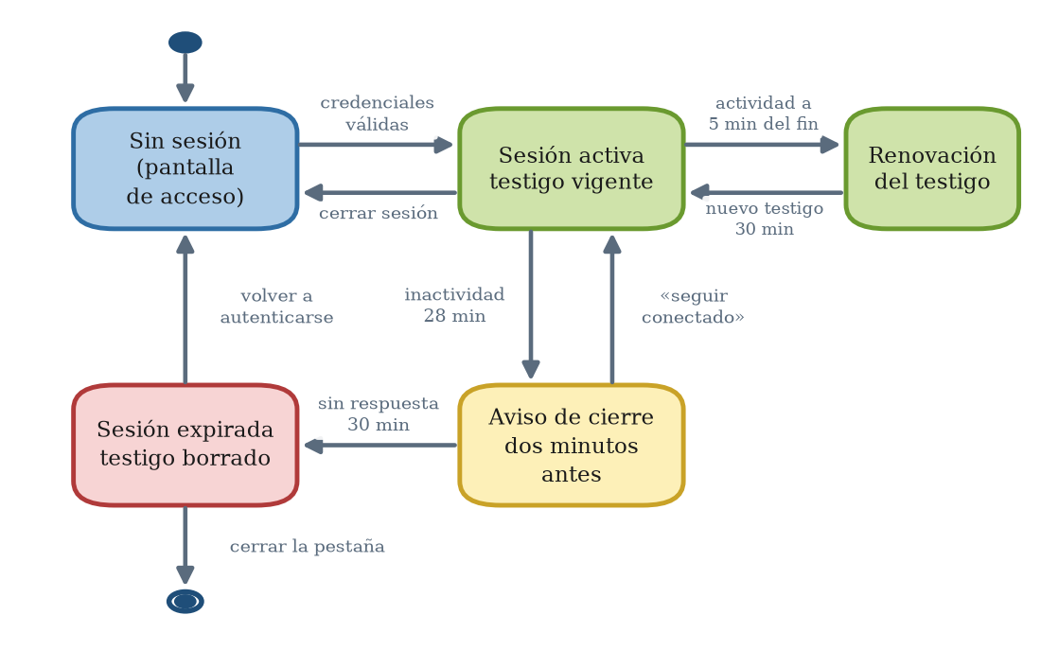
Fuente: Elaboración propia.
La sesión nace al validarse las credenciales y permanece activa mientras el usuario interactúa: cuando faltan cinco minutos para el vencimiento, el testigo se renueva en segundo plano y el plazo de treinta minutos vuelve a empezar.
Si el usuario deja de interactuar durante veintiocho minutos, la interfaz muestra el aviso de cierre; si responde con la opción de seguir conectado, regresa al estado activo sin perder lo escrito, y si no lo hace, la sesión expira a los treinta minutos, el testigo se borra y el usuario debe autenticarse de nuevo. Cerrar la pestaña equivale a terminar la sesión, porque el testigo se guarda en el almacenamiento propio de la pestaña y no sobrevive a ella.

5.6.3 Cifrado de datos
El cifrado protege la información en los dos estados en que puede encontrarse: en reposo, cuando está almacenada, y en tránsito, cuando viaja entre el cliente, el servicio y la base de datos (Tanenbaum et al., 2021). El diseño distingue ambos estados y aplica a cada uno el mecanismo que le corresponde, junto con un conjunto de encabezados de seguridad que reducen la superficie de ataque del navegador. La tabla siguiente presenta los mecanismos adoptados.
Tabla 79. Mecanismos de cifrado y de protección de los datos
Ámbito | Mecanismo aplicado | Qué protege
Contraseñas en reposo | Resumen bcrypt con sal aleatoria por cuenta. | Impide recuperar la contraseña incluso con acceso completo a la base de datos.
Tránsito entre cliente y servicio | Protocolo seguro de transferencia de hipertexto con certificado administrado por el proveedor. | Impide la lectura y la alteración de las credenciales y de los datos biométricos en la red.
Tránsito entre servicio y base de datos | Cifrado de transporte exigido por la cadena de conexión cuando la base es remota. | Protege las medidas biométricas en el trayecto hacia el servicio administrado.
Integridad de la sesión | Firma criptográfica del testigo con clave secreta generada por el proveedor. | Un testigo alterado se rechaza; la clave no aparece en ningún archivo del repositorio.
Transporte obligatorio | Encabezado de seguridad estricta del transporte, con vigencia de un año, solo en producción. | Impide que el navegador vuelva a conectarse sin cifrado.
Interpretación del contenido | Encabezado que prohíbe adivinar el tipo de contenido. | Evita que una respuesta de datos se interprete como página ejecutable.
Incrustación en marcos | Encabezados que prohíben incrustar el servicio en un marco ajeno. | Previene el secuestro de las pulsaciones del usuario.
Memoria intermedia | Encabezado que prohíbe almacenar las respuestas del servicio. | Impide que los datos biométricos queden en la memoria de un intermediario o del navegador.
Fuga de la dirección de origen | Encabezado que restringe el envío de la dirección de procedencia. | Evita revelar a terceros las rutas internas que el usuario visita.
Credenciales de despliegue | Verificación al arrancar de que ninguna credencial conserve su valor de ejemplo. | Impide publicar el sistema con la contraseña del administrador escrita en el repositorio.
Fuente: Elaboración propia.
Cabe precisar el alcance de este diseño. El sistema no cifra los campos biométricos dentro de la base de datos, decisión deliberada que se apoya en tres controles ya descritos: la base de datos no se expone a internet, el tránsito hacia ella va cifrado y toda consulta del dominio filtra por la cuenta en sesión. Cifrar los campos individuales impediría consultarlos y ordenarlos, que es precisamente lo que el reporte de evolución de la historia HU-10 requiere, sin añadir protección frente a las amenazas efectivamente identificadas en el apartado 4.9.

5.7 Diagramas UML (Lenguaje Unificado de Modelado)
El lenguaje unificado de modelado proporciona un conjunto de notaciones normalizadas para representar la estructura y el comportamiento de un sistema de software, de modo que el diseño pueda comunicarse sin ambigüedad entre quienes lo construyen y quienes lo revisan (Instituto de Ingenieros Eléctricos y Electrónicos, 2024; Sommerville, 2021).
El diagrama de clases, que corresponde a la vista estructural, se presentó ya en el apartado 5.3.4. Este apartado reúne los tres diagramas de comportamiento del sistema: el de casos de uso, que expresa qué puede hacer cada actor; el de actividades, que expresa el orden en que ocurren las acciones y quién las ejecuta; y el de secuencia, que expresa el intercambio de mensajes entre los componentes a lo largo del tiempo.

5.7.1 Diagramas de casos de uso
El diagrama de casos de uso delimita la frontera del sistema y muestra qué acciones puede ejecutar cada actor sobre él. Se identifican los dos actores declarados en el apartado 4.2.4: el usuario deportista y el administrador del sistema. La figura siguiente presenta los doce casos de uso del sistema distribuidos entre ambos actores.
Figura 49. Diagrama de casos de uso del sistema por actor
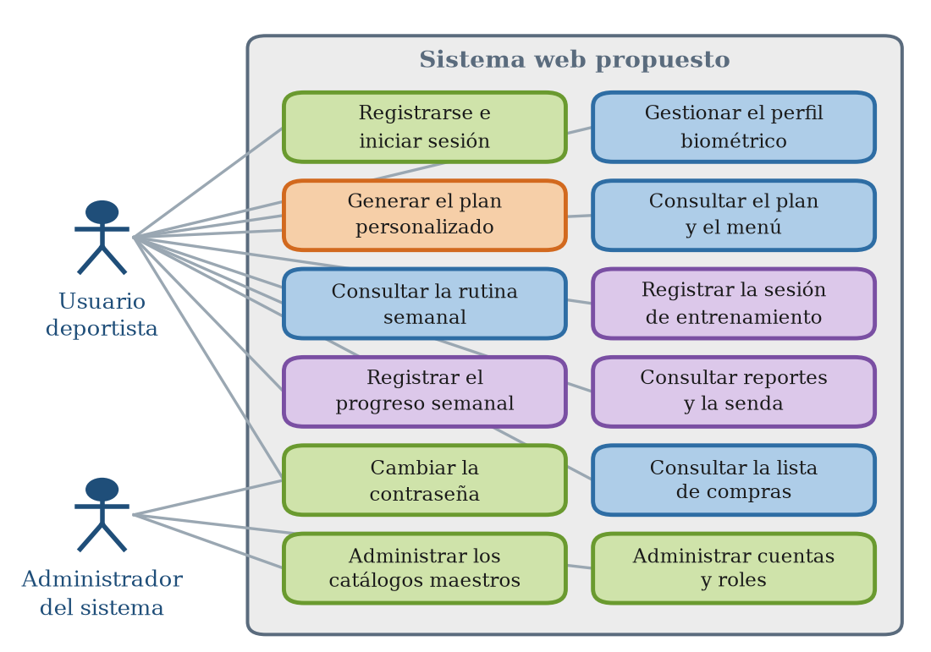
Fuente: Elaboración propia.
El diagrama refina los once casos de uso del análisis, enumerados en la Tabla 41 y representados en el diagrama del apartado 4.7.3, conforme a lo que efectivamente se construyó. Para ello agrupa el registro con el inicio de sesión, la gestión con la consulta del perfil y la administración de los dos catálogos, y separa la generación del plan de su consulta y de la de la rutina.
El diagrama incorpora además el registro de la sesión de entrenamiento, el cambio de contraseña y la consulta de la lista de compras, que surgieron durante el desarrollo. La consulta de información agregada del administrador queda comprendida en la administración de cuentas y roles, junto con el estado operativo del sistema.
La separación de casos de uso por actor sostiene el control de acceso por roles de la historia HU-03 y se corresponde término a término con la matriz de autorización del apartado 5.6.1. El administrador comparte con el usuario deportista los casos de acceso y de cambio de contraseña, pero no accede a los planes ni a los datos biométricos de ninguna otra persona. La tabla siguiente amplía el caso de uso central del sistema, la generación del plan personalizado, en el formato extendido que documenta el flujo principal y las excepciones previstas.
Tabla 80. Especificación ampliada del caso de uso «Generar el plan personalizado»
Elemento | Descripción
Actor principal | Usuario deportista.
Precondiciones | El usuario tiene sesión activa y un perfil biométrico vigente con las seis variables obligatorias.
Disparador | El usuario solicita la generación de su plan desde la pantalla de perfil o desde el panel diario.
Flujo principal | 1. El sistema recupera el perfil vigente. 2. Normaliza sus variables y evalúa el modelo neuronal. 3. Compara el resultado con las fórmulas de Mifflin-St Jeor y Harris-Benedict y calcula el margen de error. 4. Aplica las salvaguardas clínicas. 5. Arma la rutina semanal con los ejercicios disponibles, omitiendo los que cargan una zona lesionada. 6. Arma el menú diario con los alimentos disponibles. 7. Desactiva el plan anterior, almacena el nuevo y lo devuelve.
Postcondiciones | Existe un plan activo asociado al usuario, con su menú, su rutina y su margen de error registrado.
Excepción: perfil incompleto | Si falta alguna de las seis variables obligatorias, el sistema rechaza la petición e indica qué dato falta.
Excepción: condición médica declarada | Si el perfil vigente registra una patología crónica severa, el sistema no genera el plan, retira el vigente y remite al usuario a un profesional de la salud, conforme a la restricción RE-02.
Excepción: modelo no disponible | Si el modelo entrenado no puede cargarse, el sistema calcula el plan con las fórmulas de referencia y lo señala en el campo de origen del cálculo.
Excepción: catálogo insuficiente | Si el catálogo no tiene suficientes alimentos o ejercicios, el sistema informa de la condición en lugar de entregar un plan incompleto.
Requisito de rendimiento | El plan completo debe entregarse en menos de tres segundos, conforme al criterio de aceptación de la historia HU-06.
Fuente: Elaboración propia.

5.7.2 Diagrama de actividades
El diagrama de actividades representa el flujo de trabajo completo del sistema indicando, mediante calles, quién ejecuta cada acción. La figura siguiente desarrolla el proceso principal, que va desde el inicio de sesión hasta el reajuste automático del plan a partir del avance registrado, y corresponde al flujo lógico enunciado en forma de tabla en el apartado 4.7.2.
Figura 50. Diagrama de actividades del proceso de generación y reajuste del plan
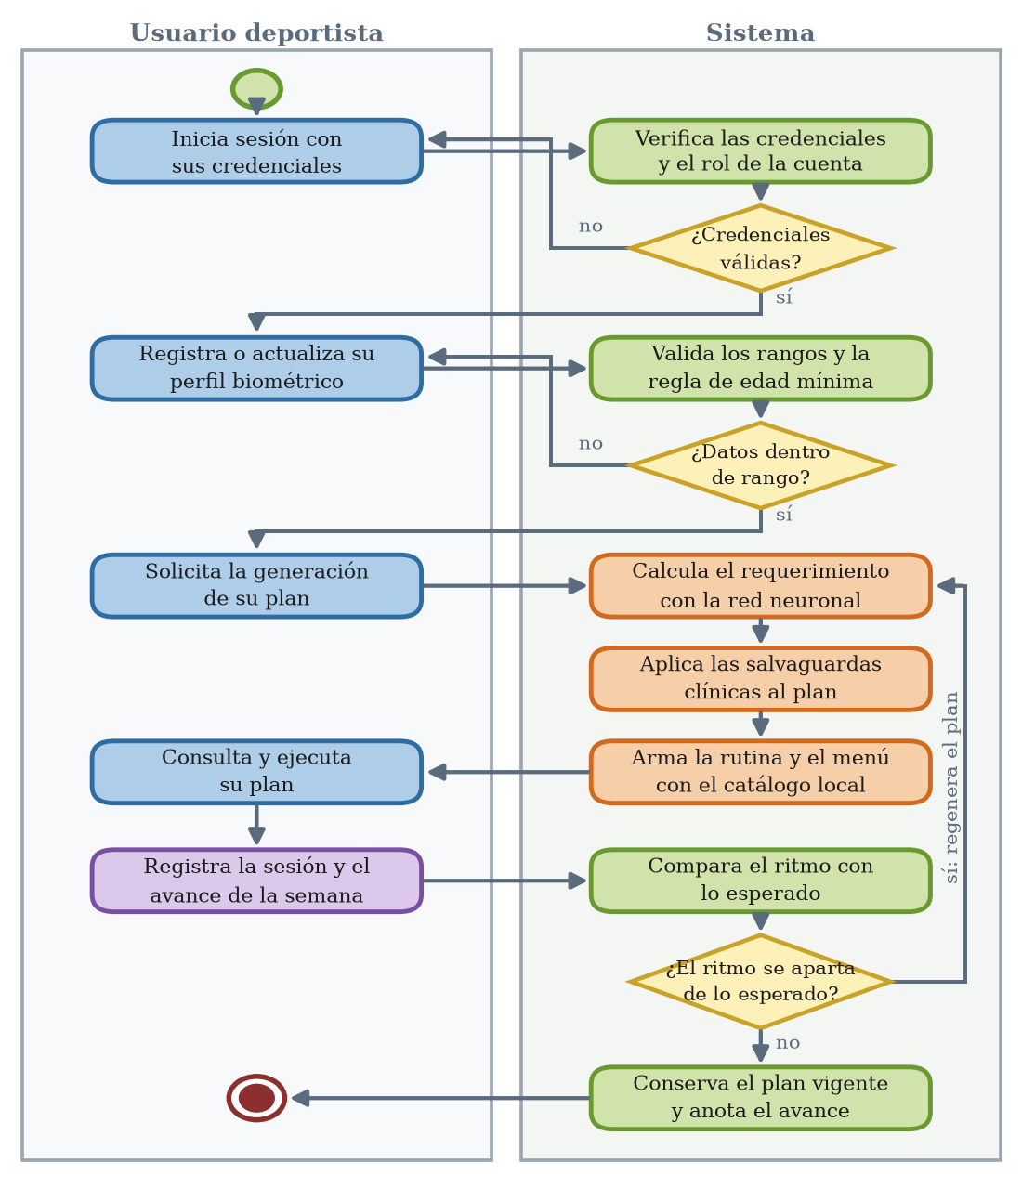
Fuente: Elaboración propia.
El diagrama contiene tres puntos de decisión. Los dos primeros son validaciones que devuelven el control al usuario cuando los datos no son admisibles, y expresan en el plano del comportamiento las validaciones transversales del apartado 4.8.3.
El tercero es el que confiere al sistema su carácter adaptativo: cuando el ritmo observado se aparta del esperado para el objetivo declarado, el flujo no termina, sino que regresa al cálculo del requerimiento, de modo que el plan se regenera sin intervención del usuario. Esta realimentación es precisamente lo que distingue al sistema de una calculadora metabólica estática, conforme al modelo de entrada-proceso-salida con retroalimentación del apartado 2.2.1.

5.7.3 Diagrama de secuencia
El diagrama de secuencia representa el intercambio de mensajes entre los componentes a lo largo del tiempo, con una línea de vida por participante y una flecha por cada invocación. La figura siguiente desarrolla la operación de mayor complejidad del sistema, la generación del plan nutricional, desde que el usuario la solicita hasta que la interfaz se la muestra.
Figura 51. Diagrama de secuencia de la generación del plan nutricional
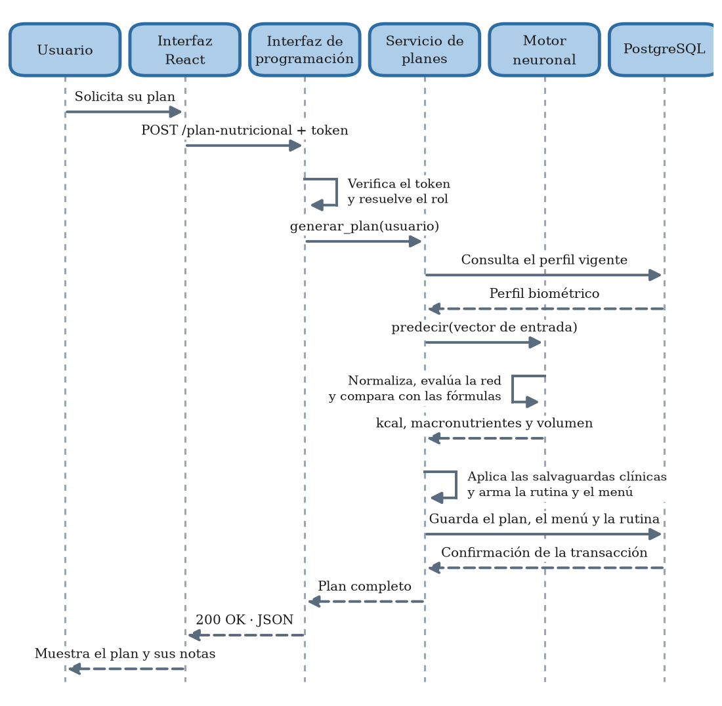
Fuente: Elaboración propia.
La secuencia hace visibles dos propiedades del diseño. La primera es que la verificación del testigo y la resolución del rol ocurren en la interfaz de programación, antes de que la petición alcance al servicio de negocio: ningún servicio recibe una petición cuyo origen no haya sido ya validado. La segunda es que las salvaguardas clínicas se aplican después de la predicción y antes de almacenar el plan, de modo que ningún valor que incumpla las reglas del negocio RN-02 y RN-03 llega a la base de datos ni, por consiguiente, al usuario. El orden de los mensajes no es, pues, una cuestión de estilo: expresa dónde se hace cumplir cada regla.

5.8 Revisión y Mejora Continua del Diseño
La metodología Scrum no concibe el diseño como una fase que concluye antes de la construcción, sino como un artefacto que se revisa y se corrige en cada iteración a la luz del incremento entregado y de la retroalimentación recibida (Schwaber y Sutherland, 2020).
Este apartado documenta el mecanismo mediante el cual el diseño del sistema se revisa en las reuniones de la iteración, la forma en que se recoge y se incorpora la retroalimentación de los interesados, y las decisiones de diseño que efectivamente debieron rectificarse durante el desarrollo. Su inclusión responde a una exigencia de honestidad metodológica: un capítulo de diseño que presentara todas sus decisiones como acertadas desde el primer momento contradiría la metodología que dice aplicar.

5.8.1 Revisión del diseño en las reuniones de la iteración o sprint
El proyecto se organiza en cinco iteraciones de tres semanas cada una, que suman los sesenta y tres puntos de historia estimados en el apartado 4.6.1. En cada iteración, el diseño pasa por cinco momentos de revisión. La figura siguiente representa ese ciclo y el papel que cada momento cumple respecto del diseño.
Figura 52. Ciclo de revisión y mejora continua del diseño en cada iteración
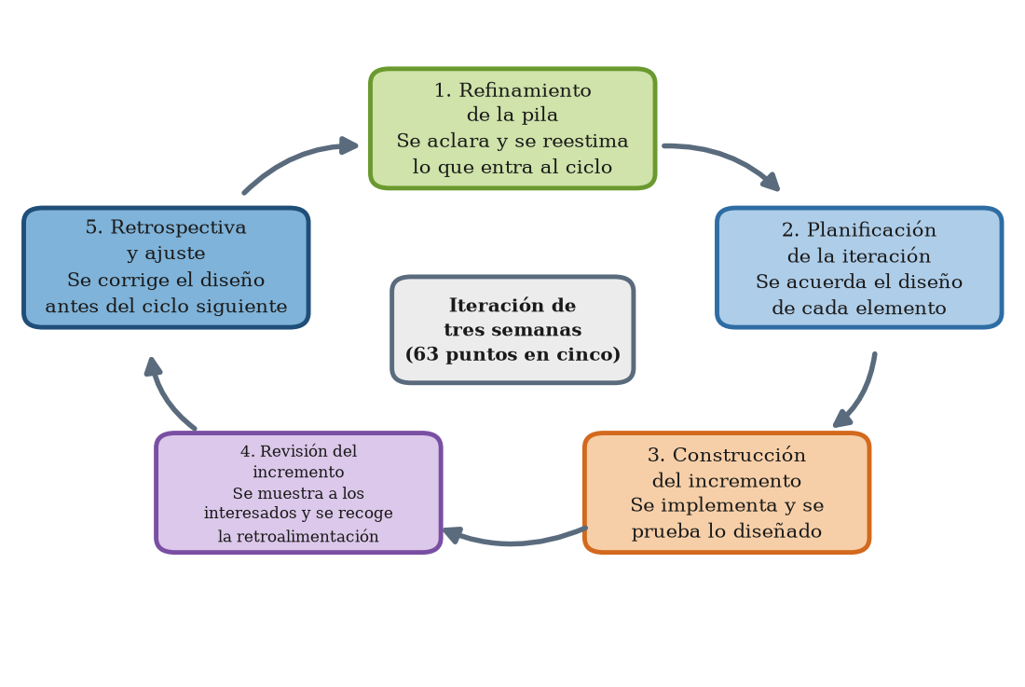
Fuente: Elaboración propia.
La tabla siguiente precisa cada momento del ciclo, indicando qué aspecto del diseño se revisa en él, quién participa y qué artefacto se produce como resultado. Dado que los tres roles de Scrum recaen en el estudiante investigador, según se explicó en el apartado 4.2.2, la validación externa se obtiene de las catedráticas asesoras, del administrador del gimnasio Fama’s Fitness Club y de los usuarios participantes, cuya intervención se indica expresamente en la columna correspondiente.
Tabla 81. Momentos de revisión del diseño dentro de la iteración
Momento | Aspecto del diseño que se revisa | Quién participa | Resultado
Refinamiento de la pila | Se comprueba que las historias de la iteración siguiente tengan un diseño suficiente para estimarse, y se dividen las que superan los ocho puntos. | Dueño del producto y equipo de desarrollo | Pila refinada y reestimada.
Planificación de la iteración | Se acuerda el diseño concreto de cada elemento: entidades que se modifican, rutas que se agregan y pantallas que se dibujan. | Equipo de desarrollo | Objetivo de la iteración y diseño acordado.
Construcción del incremento | Se contrasta el diseño acordado con lo que la implementación revela; las discrepancias se anotan para la revisión. | Equipo de desarrollo | Incremento funcional y lista de discrepancias.
Revisión del incremento | Se muestra el incremento a los interesados y se contrasta el diseño de la interfaz y del flujo con su uso real. | Interesados externos y dueño del producto | Retroalimentación registrada y aceptación o rechazo.
Retrospectiva y ajuste | Se decide qué decisiones de diseño se conservan, cuáles se corrigen y cuáles se documentan como deuda técnica. | Equipo de desarrollo | Acciones de corrección para la iteración siguiente.
Fuente: Elaboración propia con base en Schwaber y Sutherland (2020).

5.8.2 Retroalimentación del diseño
La retroalimentación del diseño procede de cinco fuentes distintas, cada una capaz de revelar problemas que las demás no detectan. La tabla siguiente identifica cada fuente, describe cómo se recoge la información y señala el tipo de defecto de diseño que permite descubrir. La combinación de las cinco es deliberada: una prueba automatizada no detecta que una pantalla sea confusa, y un usuario no detecta que una regla del negocio esté escrita pero nunca se invoque.
Tabla 82. Fuentes de retroalimentación del diseño y defectos que revelan
Fuente | Forma de recogerla | Defecto de diseño que revela
Catedráticas asesoras | Revisión documental de cada entrega, con observaciones escritas sobre el informe. | Vacíos de fundamentación, incoherencias entre capítulos y desvíos respecto de la metodología declarada.
Administrador del gimnasio Fama’s Fitness Club | Revisión del incremento al final de cada iteración, sobre el sistema en funcionamiento. | Funciones que el negocio no necesita y datos que sí necesita y que el diseño omitió.
Usuarios participantes | Uso del sistema en el entorno real, con observación directa y preguntas abiertas. | Pantallas confusas, pasos innecesarios y supuestos del diseñador que el usuario no comparte.
Pruebas automatizadas | Ejecución de la batería de pruebas en cada cambio del código. | Reglas del negocio implementadas pero no invocadas, y regresiones introducidas por una corrección posterior.
Pruebas de carga y despliegue | Medición del tiempo de respuesta y del consumo de memoria sobre la instancia contratada. | Decisiones de diseño correctas en el escritorio del desarrollador e inviables en la infraestructura real.
Fuente: Elaboración propia.

5.8.3 Adaptación y mejora continua
Las revisiones descritas produjeron rectificaciones concretas sobre el diseño inicial. La tabla siguiente documenta las diez más significativas: para cada una se indica la decisión de diseño original, el problema que la revisión puso de manifiesto y la decisión que la sustituyó. Todas ellas se encuentran incorporadas al diseño expuesto en los apartados anteriores de este capítulo.
Tabla 83. Decisiones de diseño rectificadas durante el desarrollo
Diseño original | Problema detectado en la revisión | Diseño adoptado
La biblioteca de aprendizaje profundo se importaba al iniciar el servicio. | El arranque quedaba bloqueado mientras se cargaban cerca de ciento noventa megabytes, y la verificación de disponibilidad del proveedor cancelaba la publicación. | La biblioteca se importa dentro de las funciones que la necesitan; una petición que no involucra al modelo ya no la carga.
La rutina era de solo lectura y el usuario reportaba al final de la semana cuántas sesiones había cumplido. | La regla del negocio RN-04, que acota el incremento de carga al diez por ciento, estaba implementada pero no se invocaba desde ningún servicio: la rutina de la semana doce era idéntica a la de la primera. | Se incorporaron las entidades de sesiones y series realizadas, y un módulo de progresión que decide la carga de la sesión siguiente.
La interfaz se apoyaba en un marco de presentación de terceros. | El marco imponía su propio contraste y obligaba a descargar alrededor de doscientos kilobytes de hojas de estilo sobre una conexión móvil. | Conjunto propio de valores de diseño declarados como variables de las hojas de estilo, con contraste verificado en tema claro y oscuro.
Dieciséis rutas sueltas, alcanzables solo recordando su dirección. | Los usuarios no encontraban las pantallas que no estaban enlazadas desde el panel. | Cinco secciones con barra de navegación fija en el borde inferior y pestañas dentro de cada sección.
La sesión se cerraba de golpe al agotarse la inactividad. | Se perdía lo que el usuario estuviera escribiendo, y el formulario del perfil biométrico consta de cuatro pasos. | Aviso dos minutos antes del cierre, con la posibilidad de prolongar la sesión sin volver a autenticarse.
Las peticiones del cliente no tenían tiempo límite. | Frente a un servicio que aceptaba la conexión pero no respondía, el botón quedaba en espera indefinida, sin error y sin forma de reintentar. | Tiempo límite de treinta segundos y mensaje que explica qué ocurrió.
La ruta de acceso no limitaba los intentos. | Nada impedía millares de intentos por minuto, y el cifrado deliberadamente lento convertía ese abuso en una negación del servicio. | Ocho intentos fallidos en cinco minutos bloquean ese origen durante quince minutos.
El sistema se usaba únicamente desde el navegador. | El acceso desde el teléfono exigía recordar la dirección y sufría los tiempos de carga de una conexión móvil deficiente. | Aplicación instalable que conserva en memoria intermedia el armazón de la interfaz, pero nunca los datos del plan.
El seguimiento se limitaba a registrar el peso y a graficarlo. | El registro sostenido depende de que el usuario perciba un avance entre un pesaje y el siguiente, y una gráfica sola no lo consigue. | Senda con puntos, niveles e insignias construida sobre una bitácora de hechos idempotente, no sobre un contador.
Solo tres pantallas podían imprimirse y ninguna información podía exportarse. | El usuario no podía llevar su avance a una consulta profesional ni el administrador extraer el catálogo o un resumen del uso. | Módulo de informes que arma cada informe una vez en el servidor y lo entrega en pantalla, Excel, CSV, PDF y para imprimir.
Fuente: Elaboración propia.
Un rasgo común recorre estas diez rectificaciones: ninguna provino de un error de programación, sino de un supuesto de diseño que solo se reveló falso al contrastarlo con el uso real o con la infraestructura real. Esta observación confirma el valor del ciclo corto de revisión que la metodología prescribe y justifica que el diseño se haya documentado, como se ha hecho en este capítulo, en el estado en que efectivamente quedó y no en el que se había previsto al comenzar.

5.9 Procesos de Negocio
Un proceso de negocio es el conjunto ordenado de actividades que, ejecutadas por uno o más participantes, transforma un conjunto de entradas en un resultado con valor para quien lo recibe (Kendall y Kendall, 2024). Documentar el proceso antes y después de la sistematización permite dimensionar con precisión el aporte del sistema, pues hace visible qué actividades desaparecen, cuáles se automatizan y cuáles quedan en manos del usuario. Este apartado presenta el proceso mediante el cual una persona del municipio obtiene hoy un plan de nutrición y entrenamiento, y el proceso que el sistema propuesto pone en su lugar.

5.9.1 Proceso actual
El proceso actual para obtener un plan de nutrición y entrenamiento en el municipio de El Progreso, Jutiapa, se bifurca según la capacidad de pago de la persona. La figura siguiente lo representa mediante un diagrama de calles con los tres participantes que intervienen: el usuario, el profesional de nutrición o entrenamiento, y las fuentes abiertas de internet a las que recurre quien no puede costear al primero.
Figura 53. Proceso actual para obtener un plan de nutrición y entrenamiento
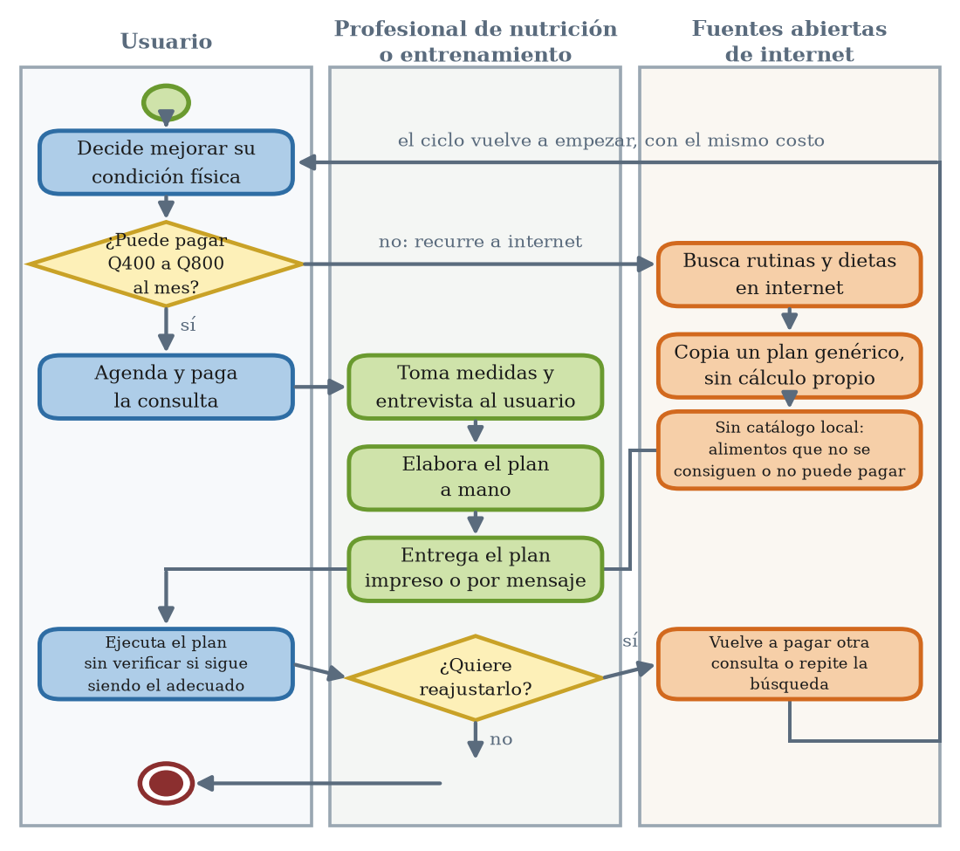
Fuente: Elaboración propia.
El proceso comienza cuando la persona decide mejorar su condición física y se enfrenta de inmediato a la decisión que lo bifurca: si puede pagar entre Q400.00 y Q800.00 mensuales por una asesoría profesional. El trabajo de campo del apartado 1.13.5 estableció que el 76.3 % de la población no puede hacerlo. Quien sí puede, agenda y paga la consulta, espera a que el profesional tome sus medidas, lo entreviste y elabore el plan a mano, y recibe el resultado impreso o por mensaje; el trayecto consume días y su costo se repite cada vez que el plan debe actualizarse.
Quien no puede costear esa asesoría busca rutinas y dietas en internet y copia un plan genérico que no procede de ningún cálculo hecho sobre sus propias medidas. Ese plan, además, se apoya en alimentos que con frecuencia no se consiguen en los mercados del municipio o que la persona no puede costear, y en ejercicios que exigen equipamiento del que el gimnasio no dispone.
Ambas ramas convergen en la misma situación: la persona ejecuta un plan sin forma de verificar si sigue siendo el adecuado conforme su cuerpo cambia. Cuando desea reajustarlo, el ciclo vuelve a empezar con el mismo costo, y es en ese punto donde el proceso pierde a la mayoría de quienes lo iniciaron: el 53.8 % de los encuestados entrena sin un plan definido y el 69.8 % carece de plan nutricional.

5.9.2 Proceso sistematizado
El proceso sistematizado sustituye a los tres participantes del proceso actual por dos: el usuario y el sistema. Desaparece la bifurcación por capacidad de pago, porque el acceso no tiene costo, y desaparece también la búsqueda en fuentes abiertas, porque el plan se calcula sobre las medidas de la propia persona. La figura siguiente representa el proceso resultante.
Figura 54. Proceso sistematizado para obtener un plan de nutrición y entrenamiento
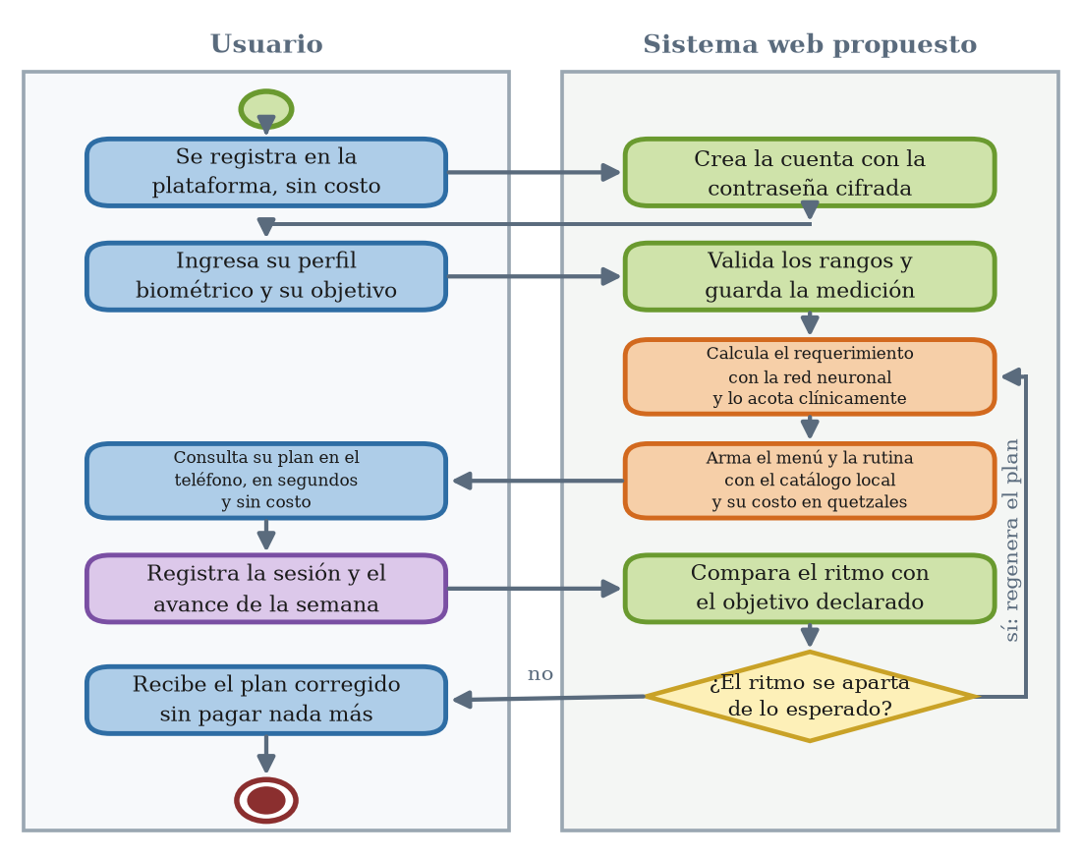
Fuente: Elaboración propia.
El proceso comienza con el registro gratuito en la plataforma y la captura del perfil biométrico, que el sistema valida contra los rangos fisiológicamente plausibles antes de aceptarlo. A continuación, el motor neuronal calcula el requerimiento energético y la distribución de macronutrientes, las salvaguardas clínicas acotan el resultado a lo que es seguro prescribir, y el generador arma el menú y la rutina exclusivamente con los alimentos y los ejercicios del catálogo local, informando además del costo aproximado en quetzales. El usuario consulta su plan en el teléfono en cuestión de segundos.
La diferencia decisiva aparece al final del flujo. El usuario registra la sesión ejecutada y el avance de la semana, el sistema compara el ritmo observado con el esperado para el objetivo declarado y, cuando ambos se apartan, regenera el plan sin que el usuario deba solicitarlo ni pagar por ello. El reajuste, que en el proceso actual es un trámite nuevo con su propio costo, se convierte aquí en una consecuencia automática del propio seguimiento. La tabla siguiente contrasta ambos procesos en las dimensiones que determinan el valor del sistema.
Tabla 84. Comparación entre el proceso actual y el proceso sistematizado
Dimensión | Proceso actual | Proceso sistematizado
Costo para el usuario | De Q400.00 a Q800.00 mensuales, o ninguno si recurre a fuentes genéricas. | Sin costo para el usuario final.
Tiempo hasta obtener el plan | Días: agendar, asistir a la consulta y esperar la elaboración manual. | Segundos: el criterio de aceptación concede tres para el plan completo.
Base del cálculo | Medidas propias si hay profesional; ninguna si el plan se copia de internet. | Siempre las medidas propias, validadas y registradas con su historial.
Viabilidad local del plan | No garantizada: alimentos y equipamiento que pueden no existir en el municipio. | Garantizada: catálogos restringidos a lo disponible, con el costo en quetzales.
Reajuste del plan | Exige repetir el trámite completo y volver a pagarlo. | Automático a partir del avance registrado, sin costo adicional.
Seguimiento del avance | Inexistente o llevado a mano por el propio usuario. | Registrado en el sistema, con reportes de evolución y bitácora de entrenamiento.
Participantes del proceso | Tres: usuario, profesional y fuentes abiertas de internet. | Dos: usuario y sistema.
Trazabilidad del plan | Nula: no queda constancia de con qué medidas se elaboró. | Completa: cada plan conserva su perfil de origen y su margen de error.
Fuente: Elaboración propia.
En síntesis, el diseño desarrollado en este capítulo traduce los requerimientos establecidos en el Capítulo IV en una solución técnica concreta y verificable: una arquitectura en tres capas desplegada sobre infraestructura de bajo costo, diecinueve módulos con responsabilidades separadas y trazables hasta las historias de usuario, y un esquema de base de datos normalizado de quince entidades documentado campo por campo.
A ello se suman una interfaz gobernada por la evidencia del trabajo de campo y no por preferencias estéticas, un diseño de seguridad que hace cumplir las reglas del negocio en el servidor y no en el cliente, y un proceso de negocio que reduce de tres a dos los participantes y convierte el reajuste del plan en una consecuencia automática del seguimiento. Sobre este diseño se desarrolla la construcción del sistema, cuya implementación y pruebas se exponen en el capítulo siguiente.

Capítulo VI – Pruebas de Implementación
El presente capítulo presenta los resultados obtenidos al someter el sistema a las pruebas de funcionamiento previstas en la definición de terminado del apartado 4.8.2. Las pruebas ofrecen una visión cercana de las ventajas que el sistema aporta frente al proceso actual, porque demuestran con datos verificables que cada módulo cumple los criterios de aceptación redactados en el Capítulo IV y que el diseño del Capítulo V se tradujo en un producto que opera de forma correcta y segura.
El capítulo se organiza en cuatro apartados. El primero identifica el dominio desde el cual el sistema se ofrece a sus usuarios; el segundo establece el plan de implementación en producción, con sus fases, sus responsables y sus actividades; el tercero expone las pruebas aplicadas a los cinco módulos funcionales, con dos funcionalidades por módulo; y el cuarto verifica las cinco formas en que el sistema permite obtener sus informes: en pantalla, en Excel, en valores separados por comas, en formato de documento portátil y en papel.

6.1 Dominio
Un dominio es el nombre legible con el que una persona localiza un servicio en internet, en lugar de la dirección numérica del servidor que lo atiende. El sistema de nombres de dominio, identificado por la sigla DNS, traduce ese nombre a la dirección de protocolo de internet del equipo que responde, de modo que el usuario solo necesita recordar una dirección escrita en palabras para llegar a la aplicación (Tanenbaum et al., 2021).
El sistema se publica en el subdominio que el proveedor de nube Render asigna a cada servicio dentro de su dominio onrender.com. La interfaz de cliente y los servicios comparten una sola dirección pública, porque el sitio estático reenvía al servicio de cálculo todas las peticiones dirigidas a la ruta /api, tal como se diseñó en el apartado 5.2.3. La tabla siguiente reúne los datos del dominio del sistema.
Tabla 85. Datos del dominio del sistema
Elemento | Valor
Dirección pública del sistema | https://rutinas-interfaz.onrender.com
Tipo de dominio | Subdominio del proveedor de nube, sin costo de registro.
Servicio que atiende la dirección | Sitio estático «rutinas-interfaz» de Render, distribuido por una red de entrega de contenido.
Servicio de cálculo | «rutinas-servicios», alcanzado por el reenvío interno de la ruta /api/v1.
Certificado de seguridad | Emitido por Google Trust Services para onrender.com, vigente del 21/09/2026 al 20/12/2026, con renovación automática.
Región de los servicios | Ohio, Estados Unidos (us-east-2), la misma de la base de datos.
Base de datos | PostgreSQL 16 administrado por Supabase.
Fuente: Elaboración propia con base en la consulta del dominio publicado (12 de octubre de 2026).
El certificado de seguridad es el que habilita el protocolo seguro de transferencia de hipertexto, identificado por la sigla HTTPS, con el que viajan cifradas las credenciales y los datos biométricos del usuario. Render lo emite y lo renueva de forma automática, de modo que su vigencia de tres meses no exige intervención manual, y redirige toda petición sin cifrar hacia la versión segura de la dirección (Render, 2026).
La publicación del dominio se comprobó con cinco verificaciones, que confirman que el nombre existe, que conduce al sistema y que lo hace únicamente por un canal cifrado. La tabla siguiente presenta el procedimiento y el resultado de cada una.
Tabla 86. Verificaciones del dominio publicado
Verificación | Procedimiento | Resultado
Resolución del nombre | Consulta al sistema de nombres de dominio. | El nombre se resuelve hacia las direcciones 216.24.57.16 y 216.24.57.18 del proveedor. Cumple.
Acceso cifrado | Solicitud de la dirección con el protocolo seguro. | Respuesta 200 en 0.64 segundos, con certificado válido. Cumple.
Redirección del acceso sin cifrar | Solicitud de la dirección con el protocolo sin cifrar. | Respuesta 301 hacia la dirección segura. Cumple.
Encabezados de seguridad | Revisión de los encabezados de la respuesta. | Transporte estricto obligatorio, bloqueo de marcos ajenos y control del tipo de contenido. Cumple.
Disponibilidad del servicio de cálculo | Consulta de la ruta /api/v1/estado. | Pendiente: el servicio no responde mientras la base de datos permanezca suspendida.
Fuente: Elaboración propia con base en las consultas realizadas al dominio publicado (12 de octubre de 2026).
Las cuatro primeras verificaciones confirman que la dirección pública existe, responde con rapidez y entrega su contenido solo por un canal cifrado. La quinta quedó pendiente al cierre de este informe porque el proyecto de base de datos del plan gratuito de Supabase se encontraba suspendido, y sin él el servicio de cálculo no logra iniciar. Su reactivación desde el panel del proveedor restablece el servicio sin modificar el código, y la recomendación correspondiente se formula en el apartado 8.
El uso del subdominio del proveedor no limita el funcionamiento del sistema, pero sí su identidad: una dirección propia, registrada a nombre del gimnasio, resulta más fácil de recordar y de transmitir entre los usuarios. Render admite agregar un dominio propio desde el panel del servicio, verificar los registros que publique el registrador y emitir para él un certificado sin costo adicional, de modo que el cambio puede hacerse en cualquier momento sin modificar el código (Render, 2026).

6.2 Plan de Implementación en Producción
El plan de implementación en producción ordena las actividades que llevan el sistema desde el entorno de pruebas hasta su uso cotidiano por parte de los usuarios del gimnasio Fama’s Fitness Club. Se elaboró con base en el procedimiento de despliegue descrito en el apartado 3.8 y en las buenas prácticas de gestión de proyectos, que recomiendan dividir la puesta en marcha en fases con entregables verificables y responsables definidos (Kim et al., 2021; Project Management Institute, 2021).

6.2.1 Fase de Implementación
La implementación se divide en seis fases que se ejecutan en un plazo de ocho semanas. Las tres primeras son de naturaleza técnica y preparan la plataforma; la cuarta comprueba que el sistema publicado se comporta igual que en el entorno de pruebas; la quinta incorpora a los usuarios reales; y la sexta acompaña la operación durante el primer mes, período en el que suelen aparecer los defectos que ninguna prueba anticipó. La figura siguiente presenta su secuencia.
Figura 55. Fases del plan de implementación en producción
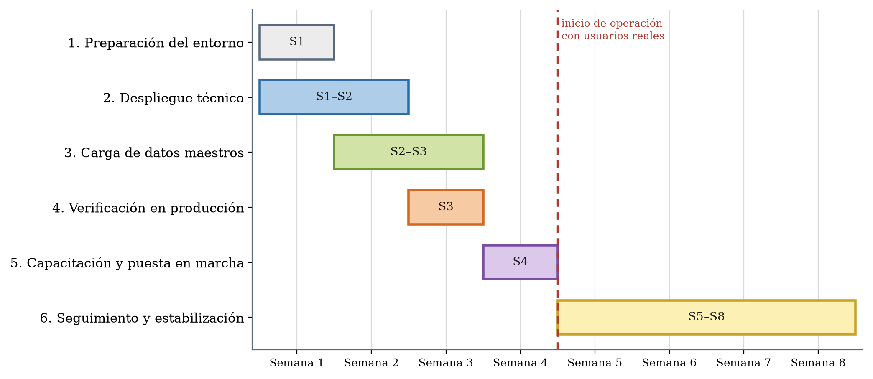
Fuente: Elaboración propia.
La figura muestra que las fases técnicas se traslapan en parte: la carga de los catálogos puede comenzar en cuanto la base de datos está disponible, sin esperar a que concluya la publicación de la interfaz. La línea discontinua marca el inicio de la operación con usuarios reales, que solo ocurre después de la verificación en producción, de modo que ningún usuario del gimnasio recibe un plan generado por una configuración que no fue comprobada. El contenido de cada fase es el siguiente:
a) Preparación del entorno: creación del proyecto de base de datos en Supabase y de los servicios en Render a partir del archivo de despliegue versionado, con las credenciales de producción registradas fuera del repositorio.
b) Despliegue técnico: construcción del contenedor de servicios, publicación de la interfaz, configuración de las variables de entorno y comprobación de que el sistema se niega a arrancar con credenciales de ejemplo.
c) Carga de datos maestros: sustitución de los catálogos iniciales por los alimentos levantados en los mercados del municipio y por el equipamiento registrado en el gimnasio, y creación de la cuenta del administrador.
d) Verificación en producción: repetición de las pruebas funcionales y de carga contra el sistema publicado, y comprobación del dominio, del certificado y de los respaldos.
e) Capacitación y puesta en marcha: sesión de inducción con el personal del gimnasio y con un grupo piloto de usuarios, entrega del manual de usuario e instalación de la aplicación en sus teléfonos.
f) Seguimiento y estabilización: monitoreo de la disponibilidad, respaldo semanal de la base de datos, atención de los defectos reportados y reentrenamiento del modelo con datos reales.

6.2.2 Responsables
La implementación involucra a cinco responsables. Como el proyecto fue desarrollado por una sola persona, según se explicó en el apartado 4.2.2, la mayor parte de las actividades técnicas recae en el estudiante investigador; los demás participantes aportan la validación, la información de campo y la aceptación del sistema, sin las cuales el producto no podría considerarse implementado. La tabla siguiente detalla el papel de cada uno.
Tabla 87. Responsables de la implementación del sistema
Responsable | Papel en la implementación | Responsabilidades
Cristopher Leonardo Zepeda Esquivel, estudiante investigador | Desarrollador y administrador técnico | Desplegar los servicios, cargar los catálogos, ejecutar las pruebas en producción, capacitar a los usuarios y atender los defectos.
Administración del gimnasio Fama’s Fitness Club | Dueño del proceso y administrador funcional | Validar los catálogos, designar al personal que administrará el sistema y promover su uso entre los socios.
Entrenador del gimnasio | Validador de las rutinas | Revisar las rutinas generadas para el grupo piloto y reportar los ajustes necesarios antes del uso general.
Grupo piloto de usuarios | Usuarios de aceptación | Registrar su perfil, seguir el plan durante el primer mes y reportar las dificultades de uso.
Dra. Sheyla Yadira Esquivel y Licda. Evelyn Amalia Aguilar Ordóñez, catedráticas asesoras | Supervisión académica | Revisar el plan, los resultados de las pruebas y la documentación entregada.
Fuente: Elaboración propia con base en Project Management Institute (2021).
La asignación conserva la separación de funciones del apartado 4.2.3: quien construye el sistema no es quien lo acepta. La aceptación funcional corresponde a la administración del gimnasio y al grupo piloto, que son los usuarios reales del producto, y la aceptación académica, a las catedráticas asesoras. El entrenador cumple una función de control que el sistema no puede ejercer por sí mismo: verificar que las rutinas sean adecuadas para personas concretas.

6.2.3 Lista de actividades por fase
La tabla siguiente desglosa cada fase en actividades concretas, con su responsable, la semana en que se ejecuta y el criterio que permite darla por concluida. El criterio de cierre convierte cada actividad en una tarea verificable, en coherencia con la definición de terminado que el proyecto aplicó a las historias de usuario durante el desarrollo.
Tabla 88. Actividades del plan de implementación por fase
Fase | Actividad | Responsable | Semana | Criterio de cierre
1 | Crear el proyecto de base de datos en la región us-east-2. | Estudiante | S1 | Cadena de conexión del repartidor de sesión disponible.
1 | Crear los servicios a partir del archivo render.yaml. | Estudiante | S1 | Dos servicios creados en Render.
1 | Registrar las credenciales de producción. | Estudiante | S1 | Ninguna credencial con valor de ejemplo.
2 | Construir y publicar el contenedor de servicios. | Estudiante | S1–S2 | La ruta de estado responde.
2 | Publicar la interfaz de cliente. | Estudiante | S2 | La dirección pública muestra la pantalla de acceso.
2 | Cambiar el servicio al plan de pago 0.5c-512mb. | Estudiante | S2 | El servicio no se suspende por inactividad.
3 | Cargar el catálogo de alimentos levantado en los mercados. | Estudiante y administración | S2–S3 | Alimentos con costo y medida casera verificados.
3 | Registrar el equipamiento del gimnasio. | Entrenador | S3 | Ejercicios del catálogo ejecutables en el gimnasio.
3 | Crear la cuenta del administrador del gimnasio. | Estudiante | S3 | Cuenta activa con rol de administrador.
4 | Repetir las pruebas funcionales y de carga contra el sistema publicado. | Estudiante | S3 | Cincuenta usuarios concurrentes dentro de los límites.
4 | Verificar el dominio, el certificado y el respaldo. | Estudiante | S3 | Respaldo restaurado sin pérdida de datos.
5 | Capacitar al personal del gimnasio. | Estudiante | S4 | Personal capaz de administrar catálogos y cuentas.
5 | Inducir al grupo piloto e instalar la aplicación. | Estudiante | S4 | Usuarios con su plan generado en el teléfono.
5 | Validar las rutinas del grupo piloto. | Entrenador | S4 | Rutinas aprobadas o ajustadas.
6 | Monitorear la disponibilidad y el rendimiento. | Estudiante | S5–S8 | Informe semanal sin incidentes abiertos.
6 | Respaldar la base de datos cada semana. | Administración | S5–S8 | Cuatro respaldos verificados.
6 | Recoger la retroalimentación del grupo piloto. | Estudiante | S8 | Encuesta de satisfacción aplicada.
6 | Reentrenar el modelo con datos reales. | Estudiante | S8 | Métricas comparadas con las del conjunto sintético.
Fuente: Elaboración propia.
Al cierre de este informe, buena parte de la primera y de la segunda fase se encontraba ejecutada: el repositorio está publicado, los dos servicios existen en Render y la interfaz responde en su dirección pública. Quedan pendientes la reactivación de la base de datos, el cambio del servicio al plan de pago que justifica el apartado 3.8 y las fases que dependen de la participación del gimnasio, cuya ejecución se programa a partir de la entrega de este documento.

6.3 Pruebas por módulo
Las pruebas por módulo verifican que cada funcionalidad cumpla los criterios de aceptación establecidos en el Capítulo IV. Se aplicaron dos técnicas complementarias. La primera es la prueba funcional automatizada: cada criterio se expresó como un caso ejecutable con la biblioteca pytest, que envía peticiones reales a la interfaz de programación sobre una base de datos temporal y compara la respuesta con el resultado esperado (Okken, 2022; pytest-dev, 2026).
La segunda técnica es la prueba manual de extremo a extremo: cada funcionalidad se recorrió en el navegador sobre un entorno local con datos de demostración, tal como la usaría una persona, y su pantalla se capturó como evidencia. En ambas técnicas, cada caso de prueba se deriva de un requisito y no de la forma en que está escrito el código.
Ese enfoque de pruebas basadas en requisitos es el que proponen la norma ISO/IEC/IEEE 29119-1, publicada en conjunto por la Organización Internacional de Normalización (ISO), la Comisión Electrotécnica Internacional (IEC) y el Instituto de Ingenieros Eléctricos y Electrónicos (IEEE), y el programa de estudios de la Junta Internacional de Calificación de Pruebas de Software (ISTQB) (Junta Internacional de Calificación de Pruebas de Software, 2023; Organización Internacional de Normalización et al., 2022).
Las pruebas automatizadas se ejecutaron en un entorno que reproduce las versiones de producción, de modo que un resultado aprobado en el equipo de desarrollo sea también válido para el sistema publicado. Las versiones se fijaron con el archivo de bloqueo de dependencias del proyecto, el mismo que utiliza el contenedor de producción. La tabla siguiente describe ese entorno.
Tabla 89. Entorno de ejecución de las pruebas automatizadas
Componente | Versión o característica
Sistema operativo del equipo | Windows 11 Home.
Intérprete del lenguaje | Python 3.12, administrado con la herramienta uv.
Biblioteca de pruebas | pytest 9.1.1.
Marco de los servicios | FastAPI 0.141.1 sobre Starlette 1.3.1.
Aprendizaje profundo | TensorFlow 2.21.0 y Keras 3.15.1.
Exportación de informes | openpyxl 3.1.5 y fpdf2 2.8.9.
Base de datos de las pruebas | SQLite en memoria, una base nueva por cada caso.
Fecha de ejecución | 23 de octubre de 2026.
Fuente: Elaboración propia.
Cada caso se ejecuta sobre una base de datos creada en memoria para él y destruida al terminar, de modo que ningún caso depende del resultado de otro ni de los datos de una ejecución anterior. Esa independencia permite repetir la batería completa tantas veces como se desee con el mismo resultado, condición necesaria para que las pruebas sirvan como evidencia de calidad del producto (Organización Internacional de Normalización y Comisión Electrotécnica Internacional, 2023).
En las tablas de casos de este apartado, la columna de resultado obtenido registra el código de estado con que respondió el servidor: 200 y 201 indican éxito, 401 falta de sesión, 403 falta de permiso, 404 recurso inexistente, 409 conflicto con el estado de los datos, 422 datos que no superan la validación y 429 exceso de intentos. Cada caso se identifica con el prefijo CP, de caso de prueba, seguido de un número correlativo. La batería completa reúne 667 casos distribuidos en 18 archivos, que la tabla siguiente agrupa por módulo.
Tabla 90. Resumen de las pruebas automatizadas por módulo
Módulo | Archivos de prueba | Casos | Aprobados | Fallidos
Autenticación y seguridad | test_acceso_seguro, test_endurecimiento_acceso | 47 | 47 | 0
Gestión de perfiles de usuario | test_perfil_biometrico, test_lesiones_y_condiciones | 68 | 68 | 0
Motor neuronal | test_formulas_metabolicas, test_modelo_neuronal, test_plan_nutricional, test_seguridad_nutricional, test_rutina_entrenamiento, test_progresion_de_carga | 296 | 296 | 0
Catálogo de alimentos y ejercicios | test_catalogo_local, test_fidelidad_del_menu, test_costo_y_compras | 102 | 102 | 0
Seguimiento y adaptabilidad dinámica | test_progreso_y_reportes, test_bitacora_entrenamiento, test_senda_y_recompensas | 86 | 86 | 0
Informes | test_informes | 36 | 36 | 0
Despliegue (transversal) | test_despliegue | 32 | 32 | 0
Total | 18 archivos | 667 | 667 | 0
Fuente: Elaboración propia con base en la ejecución de la batería de pruebas (23 de octubre de 2026).
La batería completa se ejecutó en menos de cinco minutos, sin un solo caso fallido. La figura siguiente representa la distribución de los casos entre los módulos, que no es uniforme por una razón deliberada que se explica a continuación.
Figura 56. Casos de prueba automatizados por módulo
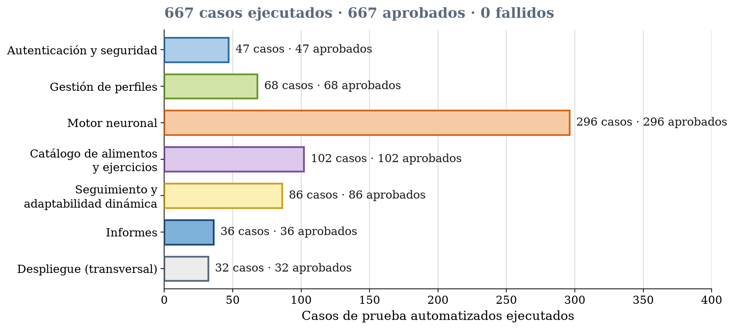
Fuente: Elaboración propia con base en la ejecución de la batería de pruebas (2026).
El módulo del motor neuronal concentra el 44 % de los casos porque es el de mayor riesgo: un error en las fórmulas o en las salvaguardas no produce un mensaje visible, sino un plan con cifras equivocadas que el usuario no tiene forma de detectar. Por esa razón sus pruebas recorren el dominio completo de perfiles posibles, incluidos los valores extremos, y no solo algunos casos típicos.

6.3.1 Módulo de autenticación y seguridad
El módulo de autenticación y seguridad controla quién entra al sistema y qué puede hacer una vez dentro. Corresponde a la épica E1 y a las historias HU-01, HU-02 y HU-03, y sus pruebas verifican las dos amenazas que la Fundación del Proyecto Abierto Mundial de Seguridad de Aplicaciones, identificada por la sigla OWASP, ubica entre las más graves: el control de acceso defectuoso y las fallas de identificación y autenticación (Fundación OWASP, 2021).

6.3.1.1 Registro e inicio de sesión
La primera funcionalidad permite crear una cuenta y acceder con ella. Las pruebas comprueban las validaciones del registro, el almacenamiento cifrado de la contraseña y el comportamiento del inicio de sesión ante credenciales incorrectas, que no debe revelar cuál de los dos datos falló para no ayudar a quien intenta adivinar cuentas ajenas.
Tabla 91. Casos de prueba del registro y del inicio de sesión
Código | Caso de prueba | Resultado esperado | Resultado obtenido | Estado
CP-01 | Registro con un correo de formato inválido. | Se rechaza la cuenta. | Respuesta 422; la cuenta no se crea. | Cumple
CP-02 | Registro con un correo ya registrado, aun escrito con mayúsculas. | Se rechaza el duplicado. | Respuesta 409 en ambos casos. | Cumple
CP-03 | Registro con una contraseña de menos de ocho caracteres. | Se exige la longitud mínima. | Respuesta 422. | Cumple
CP-04 | Almacenamiento de la contraseña. | Se guarda cifrada con sal aleatoria. | Resumen bcrypt; dos cifrados de la misma clave difieren. | Cumple
CP-05 | Acceso con correo inexistente y con contraseña incorrecta. | Mismo mensaje en ambos casos. | Respuesta 401 con mensaje idéntico. | Cumple
CP-06 | Intentos fallidos repetidos desde un mismo origen. | Bloqueo temporal del acceso. | Respuesta 429 al agotar los intentos. | Cumple
CP-07 | Acceso a una ruta interna sin sesión. | Acceso denegado. | Respuesta 401. | Cumple
Fuente: Elaboración propia con base en los archivos test_acceso_seguro.py y test_endurecimiento_acceso.py.
Los siete casos se aprobaron. La figura siguiente muestra la funcionalidad en la interfaz: a la izquierda, el primer paso del registro; a la derecha, el resultado de un intento de acceso con una contraseña equivocada sobre la cuenta de la usuaria de demostración.
Figura 57. Pantallas de registro y de acceso con credenciales incorrectas
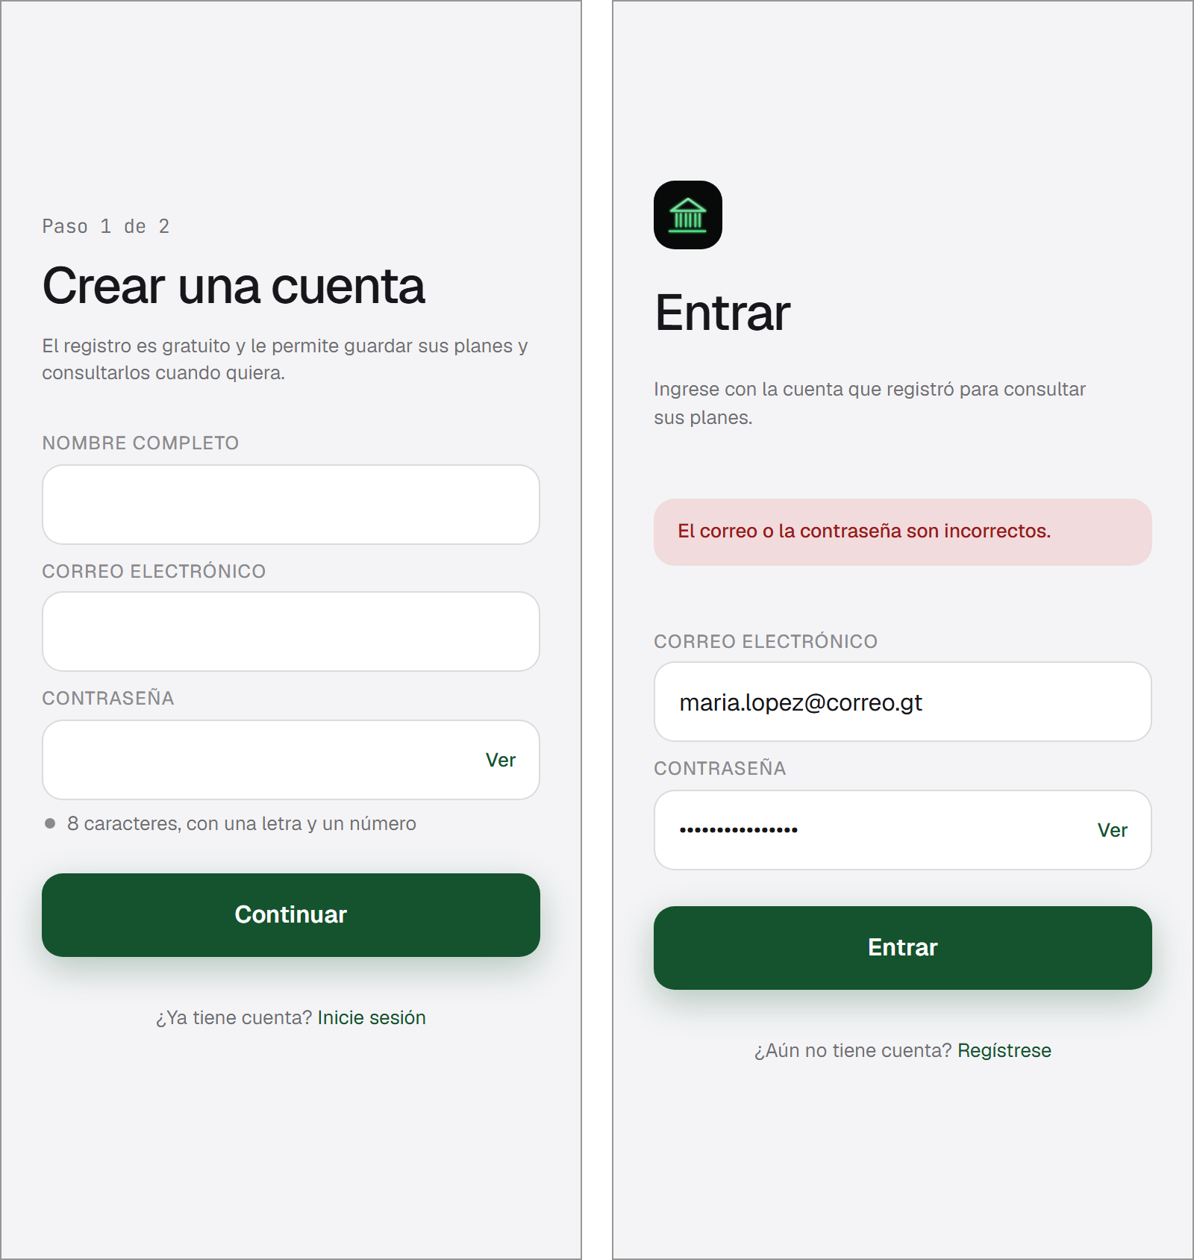
Fuente: Elaboración propia, captura del sistema en el entorno de pruebas (2026).
El registro anuncia desde el inicio la regla de la contraseña, de modo que el usuario no la descubre por un rechazo. El mensaje «El correo o la contraseña son incorrectos» es el mismo que recibe quien escribe un correo inexistente, tal como exige el criterio de aceptación de la historia HU-02, y el formulario conserva el correo escrito para que el usuario solo tenga que corregir la contraseña.

6.3.1.2 Gestión de roles y permisos
La segunda funcionalidad reserva las operaciones de administración a las cuentas con ese rol. Las pruebas verifican que la comprobación del permiso ocurra en el servidor y con el rol almacenado en la base de datos, de modo que una persona no pueda obtener privilegios alterando el testigo de sesión que guarda su navegador.
Tabla 92. Casos de prueba de la gestión de roles y permisos
Código | Caso de prueba | Resultado esperado | Resultado obtenido | Estado
CP-08 | Un usuario deportista solicita el listado de cuentas. | Acceso denegado. | Respuesta 403. | Cumple
CP-09 | El administrador asigna el rol de administrador a una cuenta. | El rol cambia. | Respuesta 200 con el rol actualizado. | Cumple
CP-10 | Testigo alterado que declara el rol de administrador. | El servidor ignora el rol declarado. | Respuesta 403. | Cumple
CP-11 | Retirar el rol al único administrador activo. | La operación se impide. | Respuesta 409. | Cumple
CP-12 | Inicio de sesión con una cuenta desactivada. | Acceso denegado sin borrar el historial. | Respuesta 403. | Cumple
Fuente: Elaboración propia con base en el archivo test_acceso_seguro.py.
Los cinco casos se aprobaron. La figura siguiente presenta la pantalla de administración de cuentas, desde la que el administrador asigna los roles y activa o desactiva las cuentas. La captura corresponde al entorno de pruebas, con las cuentas de demostración usadas en este capítulo.
Figura 58. Pantalla de administración de cuentas y roles
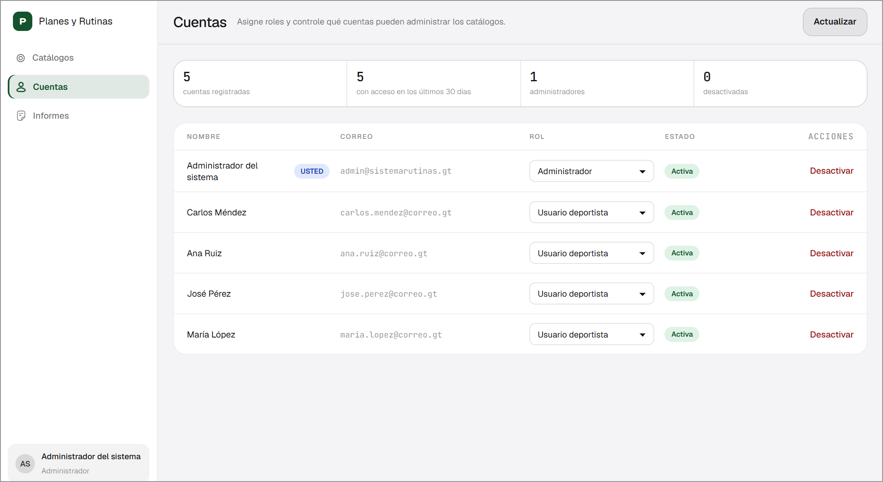
Fuente: Elaboración propia, captura del sistema en el entorno de pruebas (2026).
La pantalla presenta las cuentas registradas con su rol y su estado, y permite cambiar ambos sin salir de la tabla. La cuenta con la que se inició sesión aparece marcada con la etiqueta «Usted» y no puede desactivarse a sí misma, salvaguarda que se suma a la del caso CP-11 para que el sistema nunca quede sin un administrador capaz de gestionarlo.

6.3.2 Módulo de gestión de perfiles de usuario
El módulo de gestión de perfiles registra las variables biométricas que alimentan al motor neuronal y conserva su historial. Corresponde a la épica E2 y a las historias HU-04 y HU-05. Sus pruebas tienen una importancia particular, porque un dato fuera de rango que el sistema aceptara se convertiría, más adelante, en un plan calculado para una persona que no existe.

6.3.2.1 Captura y validación del perfil biométrico
La primera funcionalidad captura el peso, la estatura, la edad, el sexo, el nivel de actividad, el objetivo, el historial de lesiones y las condiciones médicas del usuario. Las pruebas verifican los rangos de cada campo en sus valores límite, la regla RN-01, que excluye a los menores de edad, y la restricción RE-02, que impide generar planes a quien declara una patología crónica severa.
Tabla 93. Casos de prueba de la captura del perfil biométrico
Código | Caso de prueba | Resultado esperado | Resultado obtenido | Estado
CP-13 | Registro sin alguno de los campos obligatorios. | Rechazo con el campo señalado. | Respuesta 422 para cada campo omitido. | Cumple
CP-14 | Peso fuera de 30 a 250 kg o estatura fuera de 120 a 220 cm. | Rechazo del dato. | Respuesta 422; los valores límite se aceptan con 201. | Cumple
CP-15 | Persona de diecisiete años. | Rechazo por la regla RN-01. | Respuesta 422 con mensaje que menciona los dieciocho años. | Cumple
CP-16 | Petición que declara el perfil de otra cuenta. | El perfil se asocia a la cuenta en sesión. | El servidor ignora el usuario declarado. | Cumple
CP-17 | Perfil con una condición médica severa. | No se genera el plan. | Respuesta 403 con remisión a un profesional de la salud. | Cumple
CP-18 | Perfil con lesión de rodilla. | La rutina omite los ejercicios que la cargan. | Ningún ejercicio prescrito carga la rodilla. | Cumple
Fuente: Elaboración propia con base en los archivos test_perfil_biometrico.py y test_lesiones_y_condiciones.py.
Los seis casos se aprobaron. La figura siguiente muestra el primer paso del formulario de medidas, con los datos de la usuaria de demostración y el índice de masa corporal calculado en el momento.
Figura 59. Formulario de captura de las medidas biométricas
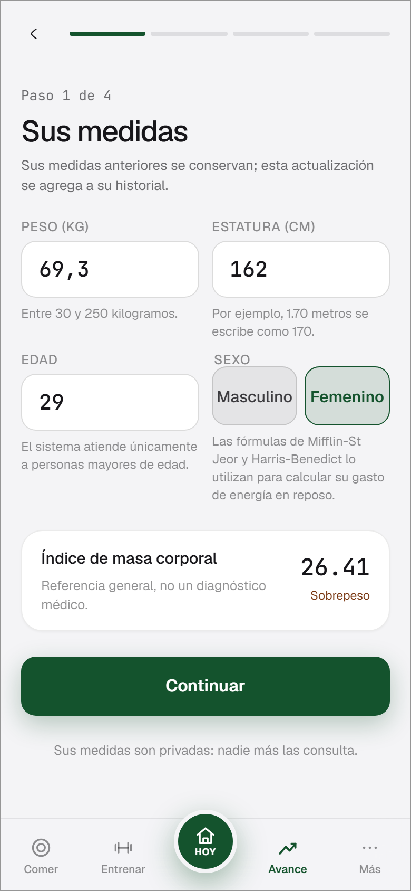
Fuente: Elaboración propia, captura del sistema en el entorno de pruebas (2026).
El formulario divide la captura en cuatro pasos cortos —medidas, actividad, entrenamiento y salud—, conforme al requerimiento de usabilidad del apartado 4.5.3, y explica para qué sirve cada dato. El índice de masa corporal se acompaña de su clasificación y de la advertencia de que es una referencia general y no un diagnóstico médico, en cumplimiento de la regla RN-05.

6.3.2.2 Historial de medidas
La segunda funcionalidad conserva cada actualización de las medidas como un registro nuevo, en lugar de sobrescribir el anterior, para que el usuario observe su evolución y el sistema disponga de la serie que requiere el reajuste del plan. Las pruebas verifican además la regla RN-06: los datos biométricos solo son visibles para su titular, ni siquiera para el administrador.
Tabla 94. Casos de prueba del historial de medidas
Código | Caso de prueba | Resultado esperado | Resultado obtenido | Estado
CP-19 | Actualizar las medidas dos veces. | Se conservan ambas mediciones. | Historial con dos registros de identificador distinto. | Cumple
CP-20 | Consultar el historial. | Orden de la más reciente a la más antigua. | Orden verificado en la respuesta. | Cumple
CP-21 | Consultar la medición vigente. | Es la última registrada. | Se devuelve la última medición. | Cumple
CP-22 | El administrador consulta el historial biométrico de otra cuenta. | No obtiene datos ajenos. | Historial vacío. | Cumple
CP-23 | Consultar el perfil sin sesión. | Acceso denegado. | Respuesta 401. | Cumple
Fuente: Elaboración propia con base en el archivo test_perfil_biometrico.py.
Los cinco casos se aprobaron. La figura siguiente presenta el historial de la usuaria de demostración, con su medición vigente y las mediciones anteriores. Las mediciones corresponden a las seis semanas de seguimiento simuladas para las pruebas de extremo a extremo.
Figura 60. Historial de medidas biométricas del usuario
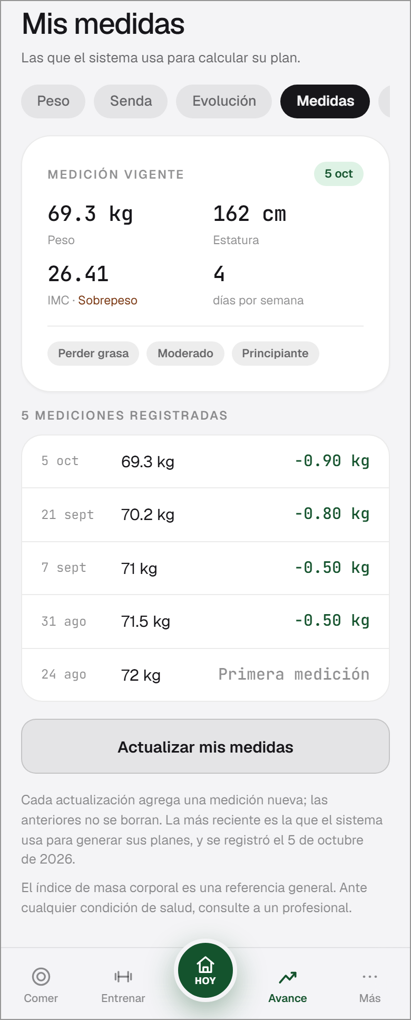
Fuente: Elaboración propia, captura del sistema en el entorno de pruebas (2026).
La pantalla muestra la medición vigente con su índice de masa corporal y, debajo, las cinco mediciones registradas entre agosto y octubre, cada una con su diferencia respecto de la anterior. La disminución sostenida del peso es la que, en el módulo de seguimiento, provocó los reajustes sucesivos del plan de la usuaria.

6.3.3 Módulo del motor neuronal
El motor neuronal es el componente que distingue al sistema de una aplicación de registro convencional: calcula el requerimiento energético, los macronutrientes y el volumen de entrenamiento a partir del perfil biométrico. Corresponde a la épica E3 y a las historias HU-06 y HU-07, y sus pruebas responden al tercer objetivo específico, que exige validar la precisión del sistema frente a las fórmulas metabólicas estandarizadas.

6.3.3.1 Cálculo del requerimiento energético y de los macronutrientes
La primera funcionalidad genera el plan nutricional. Las pruebas verifican el criterio de aceptación de la historia HU-06 —un plan en menos de tres segundos y con un margen de error inferior al 5 % respecto de las fórmulas de Mifflin-St Jeor y Harris-Benedict— y las reglas RN-02, RN-03 y RN-05, que acotan el ajuste calórico, la proteína y el aviso de consulta profesional.
Tabla 95. Casos de prueba del cálculo del plan nutricional
Código | Caso de prueba | Resultado esperado | Resultado obtenido | Estado
CP-24 | Generar el plan sin perfil biométrico. | No se genera el plan. | Respuesta 409 que dirige al perfil. | Cumple
CP-25 | Tiempo de generación del plan. | Menos de tres segundos. | 0.36 segundos con un usuario. | Cumple
CP-26 | Margen frente a las fórmulas de referencia. | Menor al 5 %. | Margen medio de 0.11 % en 8,000 perfiles. | Cumple
CP-27 | Ajuste calórico según el objetivo. | Déficit hasta 20 % y superávit hasta 15 %. | Límites respetados en todo el dominio. | Cumple
CP-28 | Proteína asignada. | Entre 1.6 y 2.2 g por kilogramo. | Rango respetado; los aportes suman la energía total. | Cumple
CP-29 | Aviso de consulta profesional. | Presente en todo plan. | Aviso incluido en el plan y en su informe. | Cumple
Fuente: Elaboración propia con base en los archivos test_plan_nutricional.py, test_modelo_neuronal.py y test_seguridad_nutricional.py.
Los seis casos se aprobaron. La figura siguiente presenta el plan generado por la red neuronal para la usuaria de demostración, dividido en dos columnas para mostrar la pantalla completa. El cálculo se realizó con la red neuronal, como indica el origen que el sistema registra en cada plan.
Figura 61. Plan nutricional generado por el motor neuronal
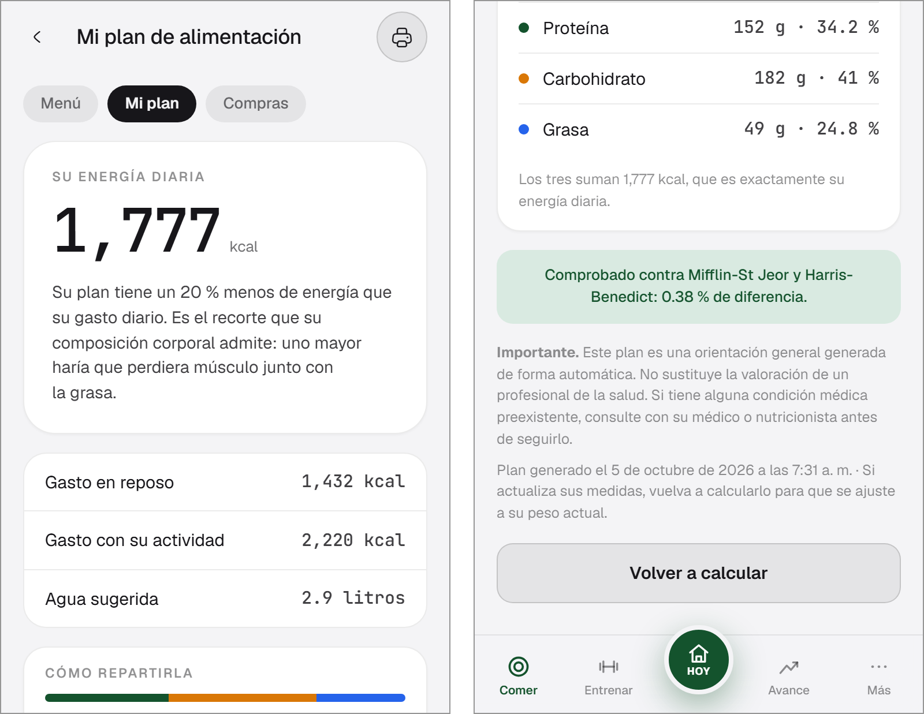
Fuente: Elaboración propia, captura del sistema en el entorno de pruebas (2026).
El plan asigna 1,777 kilocalorías diarias, un 20 % por debajo del gasto con actividad de la usuaria, repartidas en 152 gramos de proteína, 182 de carbohidrato y 49 de grasa. El recuadro verde declara la comprobación contra las dos fórmulas de referencia, con una diferencia de 0.38 %, de modo que el usuario puede verificar en la misma pantalla la precisión del cálculo que recibe.
La precisión del modelo se midió también fuera de la aplicación, sobre perfiles que la red no conoció durante su entrenamiento. La tabla siguiente presenta las métricas registradas al entrenar el modelo, con 32,000 perfiles de entrenamiento y 8,000 de validación, junto con las de una evaluación independiente sobre 10,000 perfiles generados con otra semilla aleatoria (Géron, 2023).
Tabla 96. Métricas de precisión del modelo neuronal
Métrica | Conjunto de validación | Evaluación independiente
Perfiles evaluados | 8,000 | 10,000
Error absoluto medio de la energía | 2.6 kcal | 2.6 kcal
Margen de error medio | 0.11 % | 0.11 %
Margen de error máximo | 2.69 % | 3.69 %
Perfiles con margen inferior al 5 % | 100 % | 100 %
Fuente: Elaboración propia con base en los registros del entrenamiento y en el guion validar_hipotesis.py.
Ambas mediciones coinciden: el margen medio se mantiene en 0.11 % y ningún perfil supera el criterio del 5 %. El margen máximo de la evaluación independiente, 3.69 %, corresponde a un perfil de los extremos del dominio, donde la red dispone de menos ejemplos; aun así queda por debajo del límite que fija la hipótesis de la investigación.
Para someter a prueba la segunda parte de la hipótesis, que afirma que el sistema supera la precisión de los métodos empíricos empleados actualmente, se midió con la misma referencia a tres métodos de uso común: el plan genérico de 2,000 kilocalorías que difunden las etiquetas nutricionales, el valor orientativo de 2,000 kilocalorías para mujeres y 2,500 para hombres, y la regla manual de 30 kilocalorías por kilogramo de peso (Administración de Alimentos y Medicamentos de los Estados Unidos, 2024; Servicio Nacional de Salud del Reino Unido, 2023).
Tabla 97. Comparación de la precisión de la red neuronal frente a métodos empíricos
Método | Margen medio | Margen mediano | Perfiles bajo el 5 % | Perfiles en que la red es más precisa
Red neuronal del sistema | 0.12 % | 0.09 % | 100.0 % | —
Plan genérico de 2,000 kcal | 29.74 % | 26.69 % | 9.3 % | 99.7 %
Valor por sexo (2,000 o 2,500 kcal) | 28.05 % | 24.76 % | 11.0 % | 99.6 %
Regla de 30 kcal por kilogramo | 17.31 % | 15.60 % | 16.6 % | 99.5 %
Fuente: Elaboración propia con base en el guion validar_hipotesis.py; 1,896 perfiles de 18 a 60 años con índice de masa corporal entre 18.5 y 35.
A los dos últimos métodos se les aplicó el mismo ajuste por objetivo que aplica el sistema, de modo que compitieran en su mejor versión. La figura siguiente compara el margen medio de cada método y la proporción de perfiles que cada uno resuelve dentro del criterio del 5 %.
Figura 62. Precisión de la red neuronal frente a los métodos empíricos
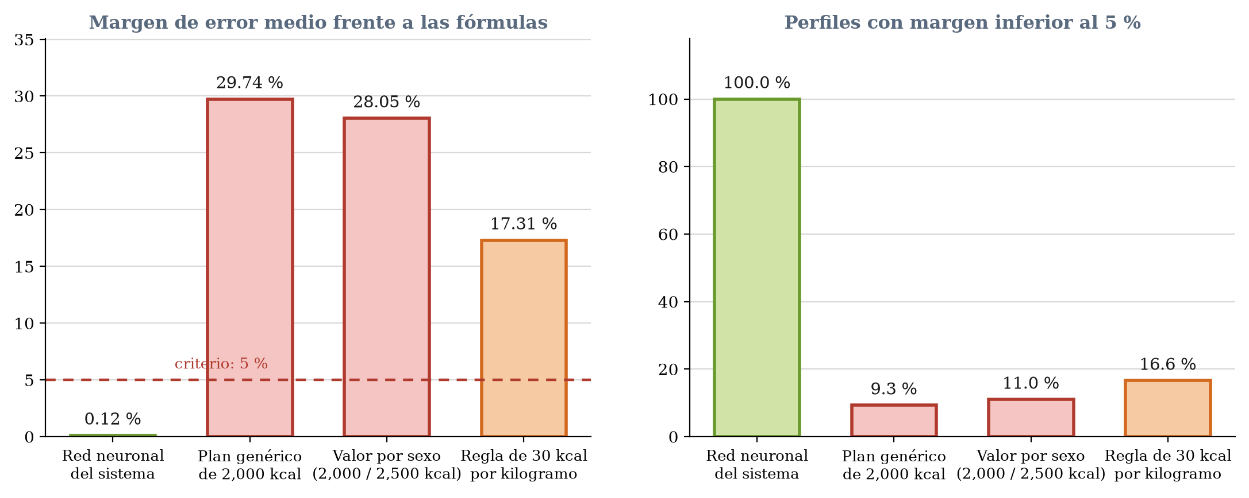
Fuente: Elaboración propia con base en el guion validar_hipotesis.py (2026).
La diferencia es de dos órdenes de magnitud: el método empírico más preciso, la regla de 30 kilocalorías por kilogramo, se equivoca en promedio un 17.31 %, frente al 0.12 % de la red, y solo acierta dentro del 5 % en uno de cada seis perfiles. Expresado en energía, el error medio de los métodos empíricos va de 419 a 773 kilocalorías diarias, frente a 2.5 de la red. La prueba de rangos con signo de Wilcoxon confirma que la diferencia es estadísticamente significativa frente a los tres métodos, con un estadístico z de 37.7 y un valor p inferior a 0.001 (Field, 2024).
El criterio de tres segundos de la historia HU-06 se verificó también bajo carga. La tabla siguiente presenta los resultados de la prueba con cincuenta usuarios concurrentes, cada uno con un perfil distinto, ejecutada contra PostgreSQL 16 con un solo proceso de trabajo, que es la configuración con que el servicio opera en Render.
Tabla 98. Resultados de la prueba de carga con cincuenta usuarios concurrentes
Operación | Mediana | Percentil 95 | Máximo | Límite | Fallos
Generación del plan | 1.66 s | 2.70 s | 3.19 s | 3 s | 0
Consulta de la rutina | 1.06 s | 1.69 s | 2.16 s | 2 s | 0
Consulta del menú | 0.72 s | 1.69 s | 2.69 s | 2 s | 0
Registro de progreso | 1.10 s | 2.38 s | 2.95 s | 3 s | 0
Reporte de evolución | 0.73 s | 1.34 s | 2.23 s | 2 s | 0
Historial de medidas | 0.29 s | 1.29 s | 2.35 s | 2 s | 0
Fuente: Elaboración propia con base en el guion prueba_de_carga.py, ejecutado en el entorno de desarrollo.
Las seis operaciones se mantuvieron dentro de su límite en el percentil 95 y sin un solo fallo; los máximos aislados que lo exceden corresponden a peticiones que coincidieron en el instante de mayor concurrencia. La generación del plan alcanzó un percentil 95 de 2.70 segundos, un margen estrecho, y por esa razón el plan de implementación incluye repetir la prueba contra el sistema publicado, cuya instancia dispone de menos capacidad que el equipo de desarrollo.

6.3.3.2 Generación de la rutina de entrenamiento
La segunda funcionalidad construye la rutina semanal a partir del volumen que determina la red. Las pruebas verifican los tres criterios de aceptación de la historia HU-07 —ejercicio, series, repeticiones y repeticiones en reserva en cada sesión; tantas sesiones como días declarados; y ningún grupo muscular entrenado en días consecutivos— para las siete frecuencias semanales posibles.
Tabla 99. Casos de prueba de la generación de la rutina
Código | Caso de prueba | Resultado esperado | Resultado obtenido | Estado
CP-30 | Prescripción de cada ejercicio. | Series, repeticiones y repeticiones en reserva. | Todos los ejercicios las indican. | Cumple
CP-31 | Número de sesiones semanales. | Igual a la frecuencia declarada. | Coincide para frecuencias de uno a siete días. | Cumple
CP-32 | Separación de los grupos musculares. | Ningún grupo en días consecutivos, incluido el cierre de la semana. | Restricción cumplida en las siete frecuencias. | Cumple
CP-33 | Nivel de experiencia del usuario. | El principiante recibe menos volumen y ningún ejercicio de nivel superior. | Volumen e intensidad ajustados al nivel. | Cumple
CP-34 | Progresión de la carga. | Incremento no mayor al 10 % entre microciclos (RN-04). | Incremento acotado en todos los casos. | Cumple
CP-35 | Consulta de la rutina sin plan generado. | No existe rutina. | Respuesta 404. | Cumple
Fuente: Elaboración propia con base en los archivos test_rutina_entrenamiento.py y test_progresion_de_carga.py.
Los seis casos se aprobaron. La figura siguiente presenta la rutina semanal generada para la usuaria de demostración, que declaró cuatro días de entrenamiento y nivel principiante. Cada sesión de la lista puede abrirse para registrar su ejecución.
Figura 63. Rutina semanal generada para la usuaria de demostración
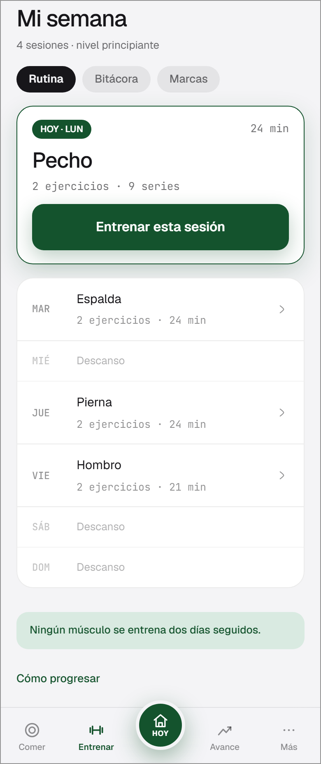
Fuente: Elaboración propia, captura del sistema en el entorno de pruebas (2026).
La rutina distribuye las cuatro sesiones en lunes, martes, jueves y viernes, con nueve series semanales para cada grupo trabajado, y la pantalla confirma al pie que ningún músculo se entrena dos días seguidos. Al abrir una sesión, el sistema propone la carga de cada ejercicio con base en lo registrado la vez anterior, lo que pone en práctica la regla de sobrecarga progresiva.

6.3.4 Módulo de catálogo de alimentos y ejercicios
El módulo de catálogo mantiene los alimentos disponibles en los mercados del municipio y los ejercicios ejecutables con el equipamiento del gimnasio, y es el que hace viables los planes en el contexto local. Corresponde a las historias HU-08 y HU-11, y sus pruebas verifican tanto la administración de los catálogos como su uso en la construcción del menú diario.

6.3.4.1 Administración de los catálogos
La primera funcionalidad permite al administrador dar de alta, modificar y dar de baja alimentos y ejercicios. La baja es lógica: el elemento deja de proponerse en los planes nuevos, pero los planes ya generados conservan su referencia, de modo que el historial de los usuarios no queda incompleto cuando un producto deja de conseguirse.
Tabla 100. Casos de prueba de la administración de los catálogos
Código | Caso de prueba | Resultado esperado | Resultado obtenido | Estado
CP-36 | Un usuario deportista intenta dar de alta un alimento. | Operación reservada al administrador. | Respuesta 403. | Cumple
CP-37 | El administrador da de alta y modifica un alimento. | El cambio se refleja en el catálogo. | Respuestas 201 y 200 con los datos nuevos. | Cumple
CP-38 | Alta de un alimento con un nombre ya registrado. | Se rechaza el duplicado. | Respuesta 409. | Cumple
CP-39 | Baja de un alimento. | Baja lógica. | Sigue en el catálogo y deja de proponerse. | Cumple
CP-40 | Baja de un ejercicio. | Se retira de las rutinas nuevas. | No aparece en las rutinas generadas después. | Cumple
CP-41 | Carga inicial de los catálogos al arrancar. | Se ejecuta sin duplicar registros. | Catálogo completo; la segunda carga no duplica. | Cumple
Fuente: Elaboración propia con base en los archivos test_catalogo_local.py y test_despliegue.py.
Los seis casos se aprobaron. La figura siguiente presenta la pantalla de administración del catálogo de alimentos, que el administrador utiliza desde una computadora. La misma pantalla ofrece una segunda pestaña con el catálogo de ejercicios, que se administra de igual forma.
Figura 64. Administración del catálogo de alimentos
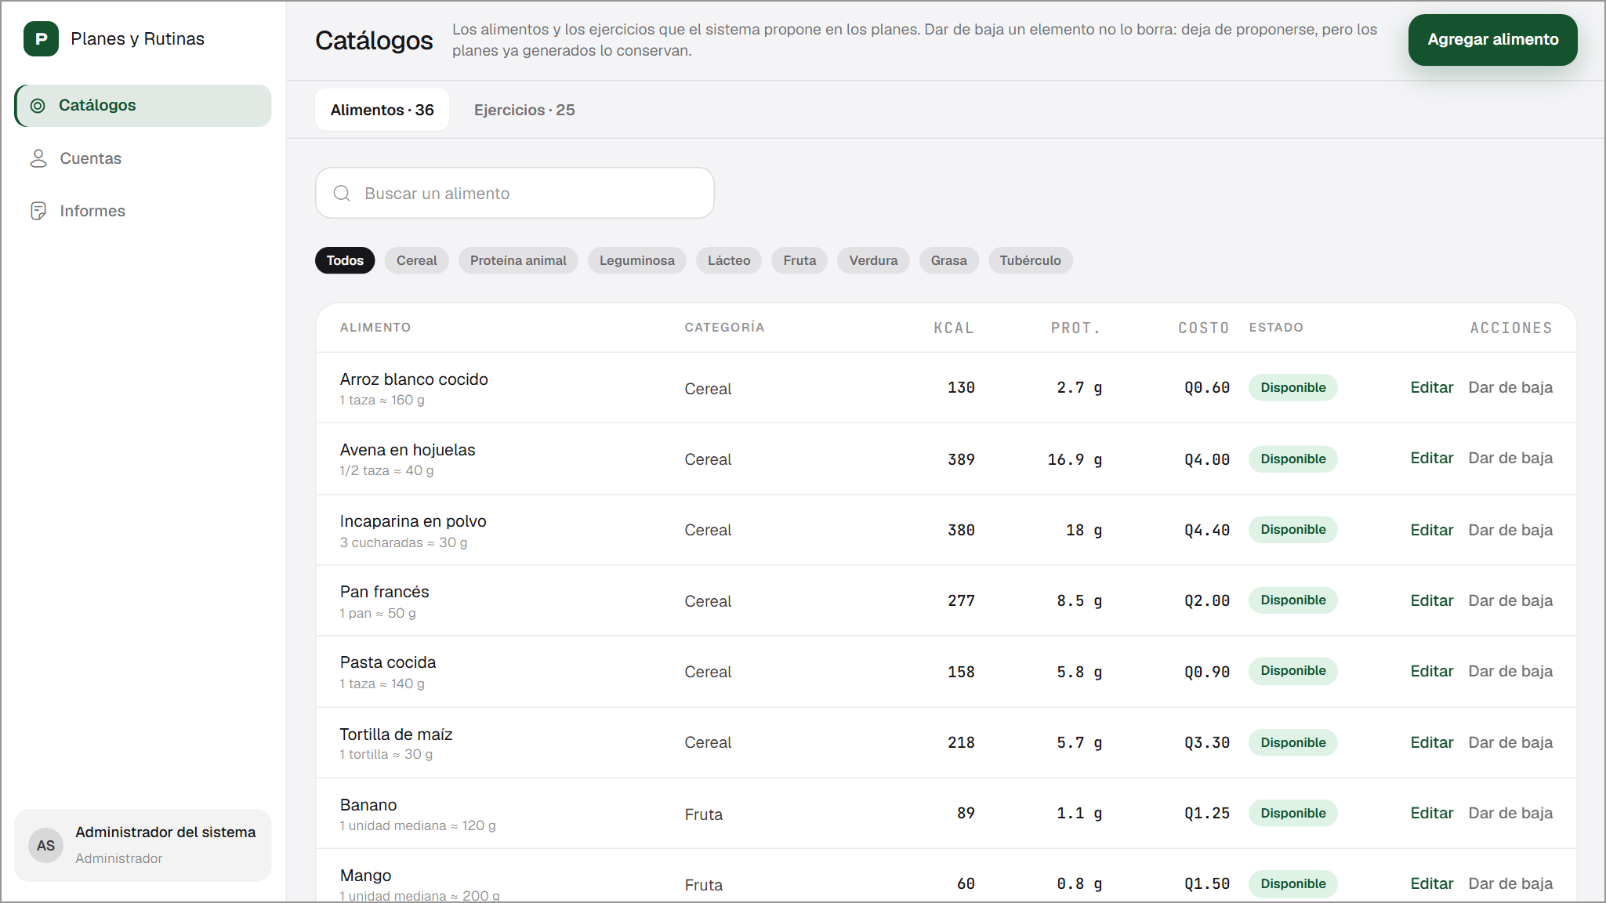
Fuente: Elaboración propia, captura del sistema en el entorno de pruebas (2026).
La pantalla separa en dos pestañas los 36 alimentos y los 25 ejercicios del catálogo inicial, y ofrece un buscador y un filtro por categoría. Cada alimento muestra su medida casera, su energía, su proteína y su costo por cada cien gramos, su estado y las acciones de edición y de baja. Está pensada para una pantalla amplia, porque mantener decenas de registros resulta poco práctico desde un teléfono.

6.3.4.2 Menú con alimentos del catálogo local
La segunda funcionalidad reparte el plan en los tiempos de comida con alimentos del catálogo local y expresa las cantidades en gramos y en medidas caseras. Las pruebas verifican los criterios de la historia HU-08: que todo alimento propuesto exista en el catálogo y que, si alguno no se consigue, el sistema ofrezca un sustituto de aporte equivalente.
Tabla 101. Casos de prueba del menú con alimentos locales
Código | Caso de prueba | Resultado esperado | Resultado obtenido | Estado
CP-42 | Origen de los alimentos del menú. | Todos existen en el catálogo local. | Ningún alimento ajeno al catálogo. | Cumple
CP-43 | Sustituto de cada porción. | Aporte equivalente y misma categoría. | Sustituto disponible en cada porción. | Cumple
CP-44 | Energía del menú frente a la del plan. | Diferencia acotada. | 2.6 % en el perfil de demostración. | Cumple
CP-45 | Medidas caseras. | Concordancia de número y género. | «4 panes», «medio filete» y equivalentes correctos. | Cumple
CP-46 | Lista de compras de la semana. | Su costo coincide con el del menú. | Igual salvo redondeo: Q309.09 frente a Q308.98. | Cumple
CP-47 | Consulta del menú de otra cuenta. | No se permite. | Solo es visible para su titular. | Cumple
Fuente: Elaboración propia con base en los archivos test_catalogo_local.py, test_fidelidad_del_menu.py y test_costo_y_compras.py.
Los seis casos se aprobaron. La figura siguiente presenta el menú del día y la lista de compras de la semana generados para la usuaria de demostración. Ambas pantallas cuentan con un botón para imprimirlas, de modo que el usuario pueda llevar la lista al mercado.
Figura 65. Menú del día y lista de compras de la semana
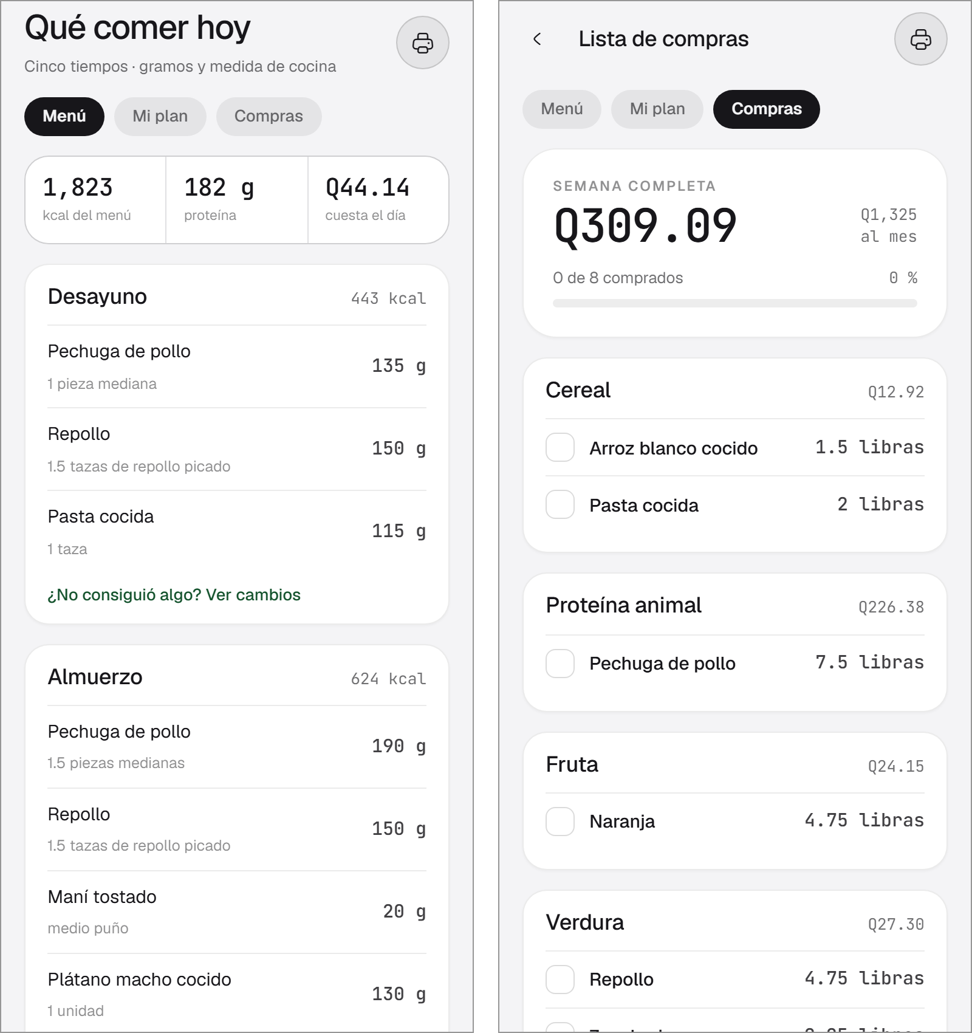
Fuente: Elaboración propia, captura del sistema en el entorno de pruebas (2026).
A la izquierda, el menú presenta los tiempos de comida con la cantidad de cada alimento en gramos y en medida casera, y el enlace «¿No consiguió algo? Ver cambios», que abre los sustitutos. A la derecha, la lista de compras agrupa por categoría lo que la semana requiere y estima su costo con los precios del mercado local, dato que responde a la limitación económica identificada en el trabajo de campo.

6.3.5 Módulo de seguimiento y adaptabilidad dinámica
El módulo de seguimiento cierra el ciclo de retroalimentación descrito en el apartado 2.2: el avance que el usuario reporta se convierte en una medición nueva que, cuando corresponde, regenera el plan. Corresponde a la épica E4 y a las historias HU-09 y HU-10, y sus pruebas verifican que el reajuste ocurra solo cuando los datos lo justifican y que el sistema explique siempre lo que hizo.

6.3.5.1 Registro del progreso y reajuste del plan
La primera funcionalidad registra cada semana el peso, el perímetro de cintura, las sesiones cumplidas y el porcentaje de cumplimiento del plan de comidas. Con esos datos el sistema decide si reajusta el plan: lo hace cuando el peso cambió de forma apreciable y el usuario siguió el plan, y se abstiene cuando el cambio cabe en la fluctuación normal o cuando la adherencia fue baja.
Tabla 102. Casos de prueba del registro del progreso y del reajuste
Código | Caso de prueba | Resultado esperado | Resultado obtenido | Estado
CP-48 | Avance con fecha posterior a la actual. | Se rechaza la fecha. | Respuesta 422. | Cumple
CP-49 | Avance sin plan vigente. | Se dirige a generar el plan. | Respuesta 409. | Cumple
CP-50 | Cambio de peso apreciable con buena adherencia. | El plan y la rutina se regeneran. | Plan nuevo que cumple RN-02 y RN-03. | Cumple
CP-51 | Cambio de peso menor a 0.5 kg. | No hay reajuste. | Plan sin cambios y motivo explicado. | Cumple
CP-52 | Adherencia menor al 70 %. | No hay reajuste. | El motivo menciona el umbral del 70 %. | Cumple
CP-53 | Historial de planes tras el reajuste. | Se conserva y se marca el vigente. | Plan anterior conservado fuera de vigencia. | Cumple
Fuente: Elaboración propia con base en el archivo test_progreso_y_reportes.py.
Los seis casos se aprobaron. La figura siguiente presenta la pantalla con la que el usuario registra su avance semanal. Es la primera pantalla de la sección Avance, porque el registro semanal es la acción más frecuente de esa sección.
Figura 66. Registro del avance semanal
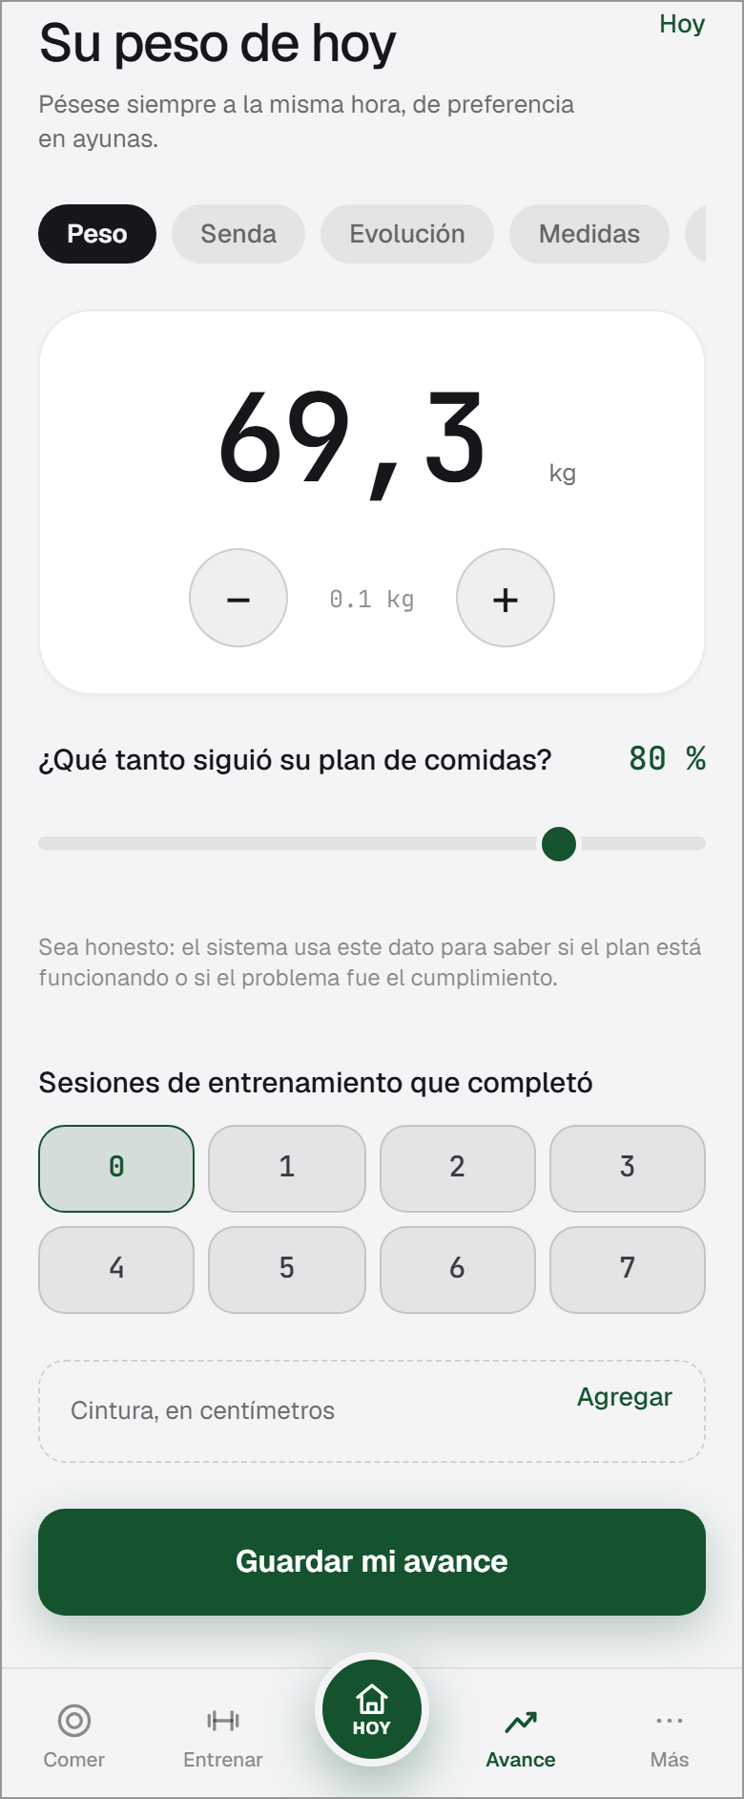
Fuente: Elaboración propia, captura del sistema en el entorno de pruebas (2026).
El registro se resuelve en una sola pantalla: el peso se ajusta con botones de una décima de kilogramo, el cumplimiento del plan se indica con un deslizador y las sesiones con un selector de cero a siete. El perímetro de cintura es opcional, porque no todos los usuarios disponen de una cinta métrica, y su ausencia no impide el registro ni el reajuste.

6.3.5.2 Reportes gráficos de evolución
La segunda funcionalidad presenta la evolución del usuario en gráficas legibles desde la pantalla de un teléfono. Las pruebas verifican que el servidor entregue los puntos de cada gráfica, los agregados de constancia y la comparación entre el plan inicial y el vigente, y que cada cuenta vea únicamente sus propios datos.
Tabla 103. Casos de prueba de los reportes de evolución
Código | Caso de prueba | Resultado esperado | Resultado obtenido | Estado
CP-54 | Puntos de la gráfica de peso. | Un punto por registro, en orden cronológico. | Serie completa y ordenada. | Cumple
CP-55 | Adherencia y sesiones cumplidas. | Promedio y total calculados en el servidor. | Agregados correctos. | Cumple
CP-56 | Comparación de planes. | Plan inicial frente al vigente. | Diferencia de energía y de macronutrientes. | Cumple
CP-57 | Reporte de una cuenta sin avance. | No falla. | Reporte vacío sin error. | Cumple
CP-58 | Reporte solicitado por otra cuenta. | Solo los datos del titular. | Cada cuenta recibe únicamente lo suyo. | Cumple
Fuente: Elaboración propia con base en el archivo test_progreso_y_reportes.py.
Los cinco casos se aprobaron. La figura siguiente presenta el reporte de evolución de la usuaria de demostración después de seis semanas de registro. Los datos corresponden a la misma usuaria cuyo plan y rutina se presentaron en las figuras anteriores.
Figura 67. Reporte gráfico de la evolución del usuario
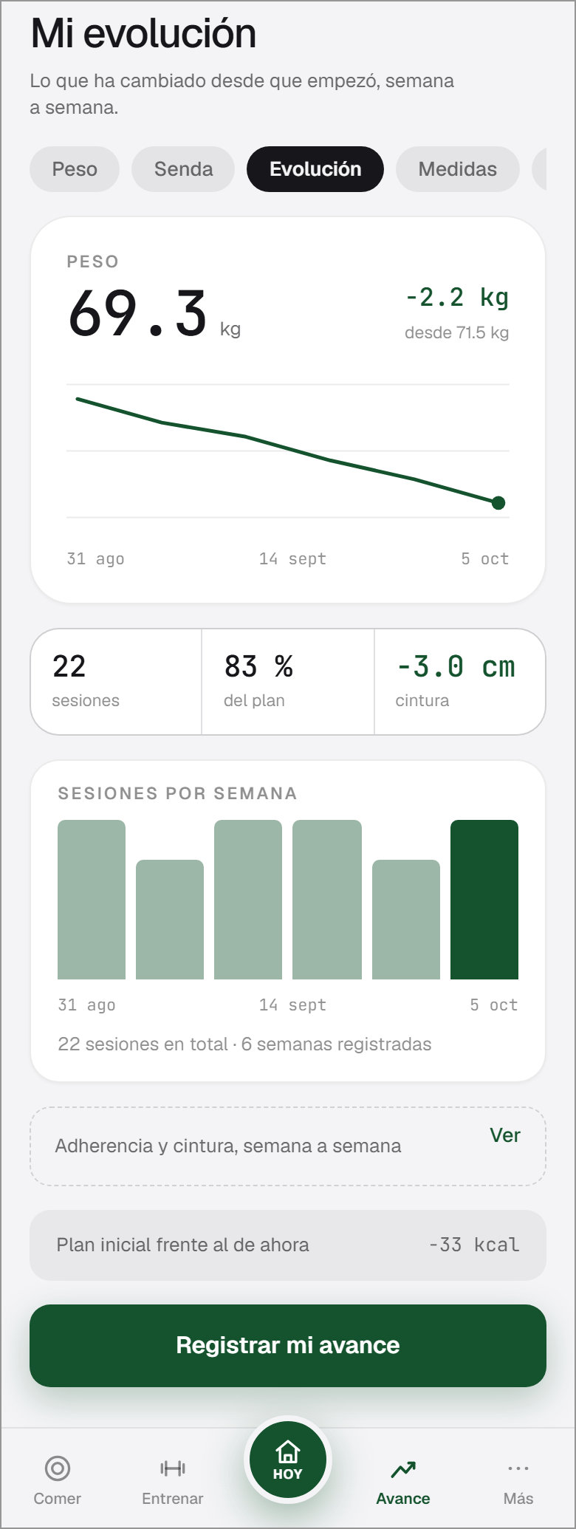
Fuente: Elaboración propia, captura del sistema en el entorno de pruebas (2026).
La gráfica principal muestra el descenso de 71.5 a 69.3 kilogramos en seis semanas, acompañado de las cifras de constancia: 22 sesiones, 83 % de cumplimiento del plan y 3.0 centímetros menos de cintura. Las barras de sesiones por semana permiten detectar de un vistazo una semana de menor constancia, información que el usuario puede usar para corregir su propio hábito.

6.4 Pruebas de obtención de Informes
Un informe reúne la información del sistema en un formato que el usuario puede consultar, conservar o entregar a otra persona. El sistema ofrece ocho informes: cuatro personales, que cada usuario obtiene sobre sus propios datos, y cuatro de administración, reservados a ese rol. Cada informe se arma una sola vez en el servidor y se entrega en cinco formas: en pantalla, como libro de Excel, como archivo de valores separados por comas, como documento portátil y en papel.
Que las cinco formas partan del mismo informe tiene una consecuencia verificable: la cifra que el usuario ve en la pantalla es exactamente la que encontrará en el archivo que descargue. Las pruebas de este apartado se ejecutaron con el archivo test_informes.py y con recorridos manuales en el navegador. La tabla siguiente describe los informes disponibles.
Tabla 104. Informes disponibles en el sistema
Informe | Destinatario | Contenido
Evolución del progreso | Usuario deportista | Peso, cintura, sesiones cumplidas y cumplimiento del plan por semana.
Plan nutricional vigente | Usuario deportista | Porciones del menú con su energía y sus macronutrientes, y el aviso de consulta profesional.
Historial de medidas | Usuario deportista | Cada medición del perfil con su índice de masa corporal.
Bitácora de entrenamiento | Usuario deportista | Sesiones realizadas con sus series, repeticiones y volumen de carga.
Indicadores de uso | Administrador | Conteos y promedios agregados y anónimos sobre el uso del sistema.
Cuentas registradas | Administrador | Cuentas con su rol, su estado y su último acceso.
Catálogo de alimentos | Administrador | Aporte nutricional por cada cien gramos y costo aproximado.
Catálogo de ejercicios | Administrador | Grupo muscular, nivel mínimo y equipamiento de cada ejercicio.
Fuente: Elaboración propia.
El informe de indicadores de uso merece una precisión. La regla RN-06 impide al administrador conocer los datos biométricos de una persona, de modo que ese informe solo contiene conteos y promedios calculados sobre todas las cuentas. Las pruebas del módulo verifican que ningún dato individual, como el peso o el correo de un usuario, aparezca en él.

6.4.1 Informe en Pantalla
La consulta en pantalla es la forma básica de obtener un informe y la que antecede a las demás: el usuario elige el informe, lo revisa y solo entonces decide si lo descarga o lo imprime. Las pruebas verifican que la pantalla reciba del servidor las columnas, los registros y el resumen de cifras, y que el acceso respete el rol de cada cuenta.
Tabla 105. Casos de prueba del informe en pantalla
Código | Caso de prueba | Resultado esperado | Resultado obtenido | Estado
CP-59 | Catálogo de informes de un usuario deportista. | Solo los cuatro personales. | Cuatro informes de ámbito personal. | Cumple
CP-60 | Un usuario deportista solicita un informe de administración. | Acceso denegado. | Respuesta 403 en los cuatro informes. | Cumple
CP-61 | Contenido del informe de evolución. | Columnas, registros y resumen correctos. | Cambio de −0.8 kg, 7 sesiones y 80 % de adherencia en el caso de prueba. | Cumple
CP-62 | Informe de una cuenta sin registros. | Se entrega vacío sin error. | Respuesta 200 con cero registros. | Cumple
CP-63 | Informe solicitado por otra cuenta. | Cada cuenta lee solo sus datos. | La segunda cuenta recibe su informe vacío. | Cumple
CP-64 | Informe sin sesión. | Acceso denegado. | Respuesta 401. | Cumple
Fuente: Elaboración propia con base en el archivo test_informes.py.
Los seis casos se aprobaron. La figura siguiente presenta la pantalla de informes del usuario deportista con el informe de evolución seleccionado, dividida en dos columnas para mostrarla completa.
Figura 68. Informe de evolución consultado en pantalla
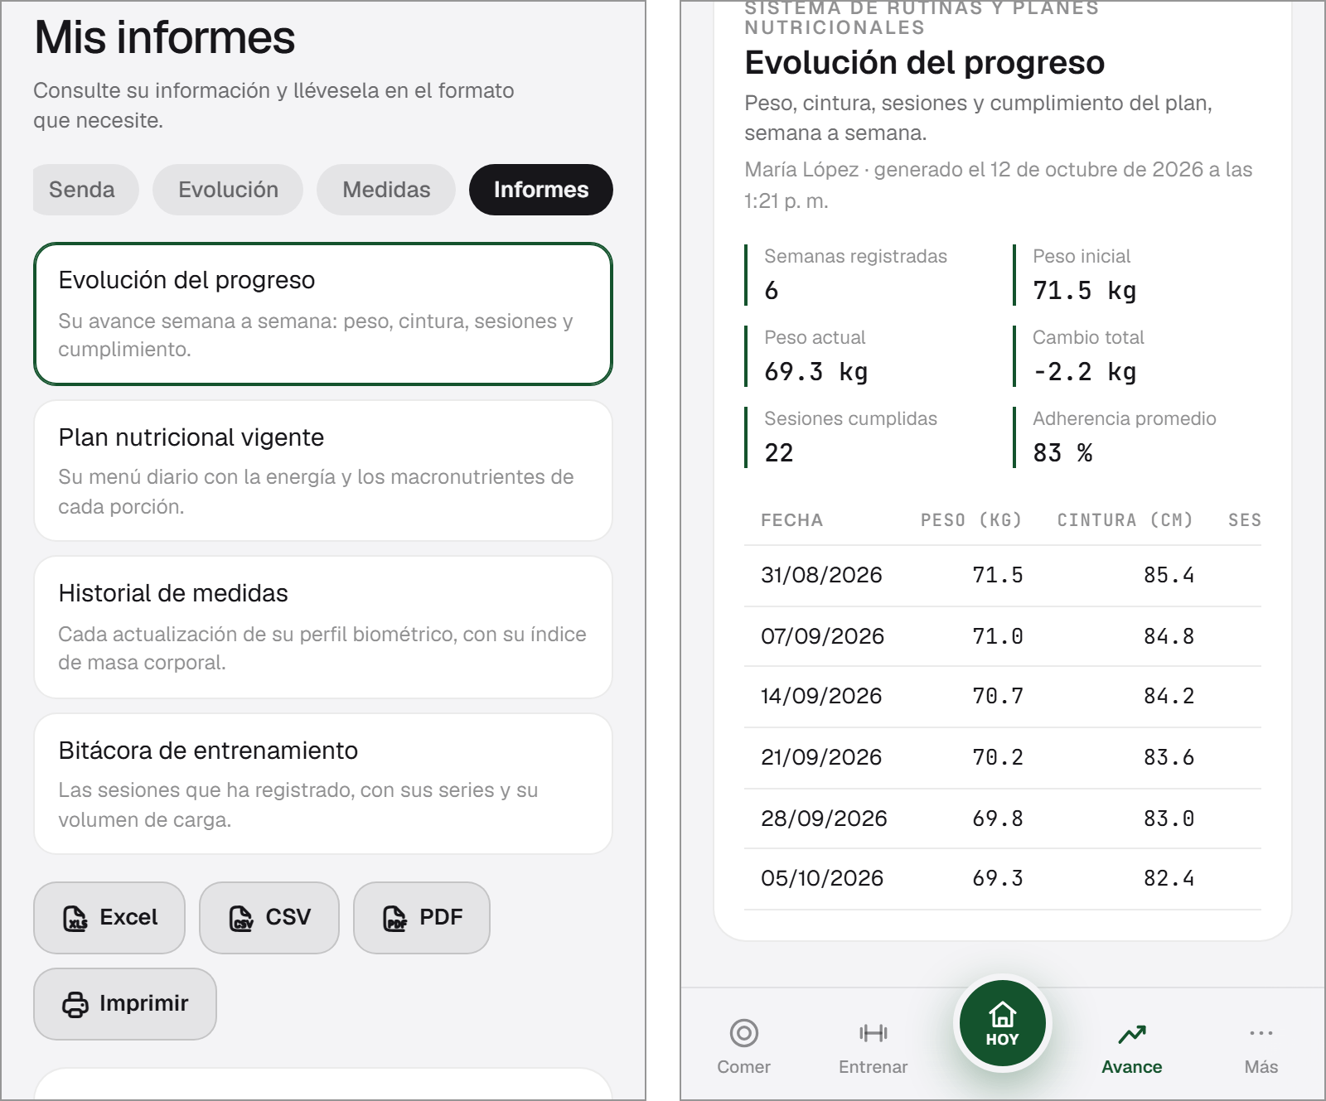
Fuente: Elaboración propia, captura del sistema en el entorno de pruebas (2026).
La pantalla presenta primero los informes disponibles y, al elegir uno, su encabezado, el resumen de cifras y la tabla de registros. Los cuatro botones superiores corresponden a las formas de obtención que se prueban en los apartados siguientes. En un teléfono la tabla se desplaza en horizontal cuando sus columnas no caben, en lugar de reducir el texto hasta volverlo ilegible.

6.4.2 Crear Excel
La descarga en Excel produce un libro con dos hojas: «Datos», con la tabla del informe, y «Resumen», con sus cifras principales. Su propósito es que el usuario pueda seguir trabajando con la información, por lo que las cifras se guardan como números y las fechas como fechas, y no como texto que habría que convertir antes de sumarlo o graficarlo (Gazoni y Clark, 2024).
Tabla 106. Casos de prueba de la creación del libro de Excel
Código | Caso de prueba | Resultado esperado | Resultado obtenido | Estado
CP-65 | Formato del archivo descargado. | Libro de Excel válido. | Tipo de contenido de hoja de cálculo; el libro abre sin error. | Cumple
CP-66 | Estructura del libro. | Hojas «Datos» y «Resumen». | Ambas hojas presentes. | Cumple
CP-67 | Tipo de las celdas. | Cifras numéricas y fechas reales. | El peso 81.4 se guarda como número y la fecha como fecha. | Cumple
CP-68 | Encabezado de la tabla. | Permanece visible al desplazarse. | Fila de títulos inmovilizada. | Cumple
CP-69 | Catálogo de alimentos completo. | Una fila por alimento. | Filas del libro iguales a los alimentos del catálogo. | Cumple
Fuente: Elaboración propia con base en el archivo test_informes.py.
Los cinco casos se aprobaron. La figura siguiente presenta el informe de evolución descargado desde el sistema y abierto en Microsoft Excel. El archivo corresponde a la misma usuaria y al mismo período del informe en pantalla, de modo que ambos pueden compararse cifra por cifra.
Figura 69. Informe de evolución exportado a Excel
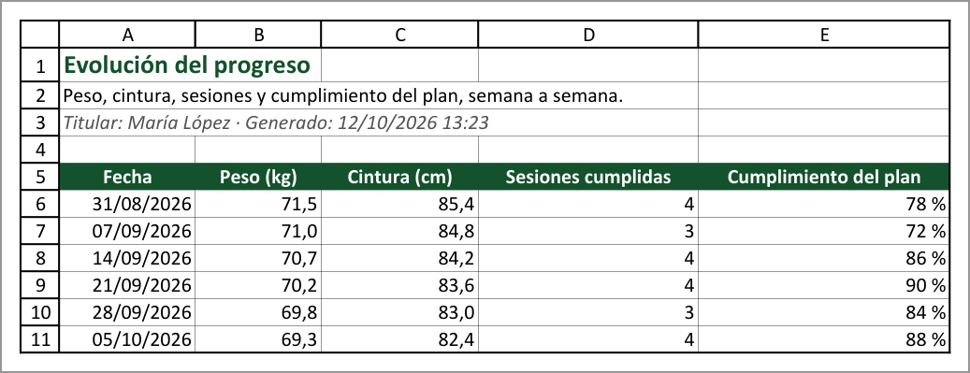
Fuente: Elaboración propia, archivo generado por el sistema y abierto en Microsoft Excel (2026).
El libro conserva el título, el titular y la fecha de generación en las primeras filas, y la tabla con encabezado verde a partir de la fila cinco. Los decimales aparecen con coma porque Excel presenta los números según la configuración regional del equipo: el archivo almacena valores numéricos y no texto, y es esa propiedad la que permite al usuario operar con ellos.

6.4.3 Crear CSV
La descarga en valores separados por comas produce un archivo de texto plano con una fila de encabezados y una fila por registro. Es el formato indicado para llevar los datos a otro programa, como un paquete estadístico, porque cualquier aplicación lo interpreta; por esa razón las fechas se escriben en el formato internacional año-mes-día y los decimales con punto (Python Software Foundation, 2026).
Tabla 107. Casos de prueba de la creación del archivo de valores separados por comas
Código | Caso de prueba | Resultado esperado | Resultado obtenido | Estado
CP-70 | Formato del archivo descargado. | Texto separado por comas. | Tipo de contenido de texto con valores separados por comas. | Cumple
CP-71 | Codificación de los caracteres. | Las tildes se conservan. | Unicode de ocho bits con marca inicial; «Nivel mínimo» legible. | Cumple
CP-72 | Encabezados y valores. | Iguales a los del informe en pantalla. | Encabezados idénticos; pesos 81.4 y 80.6. | Cumple
CP-73 | Formato de las fechas. | Año-mes-día. | Fechas legibles por cualquier programa. | Cumple
CP-74 | Solicitud de un formato no admitido. | Se rechaza. | Respuesta 422. | Cumple
Fuente: Elaboración propia con base en el archivo test_informes.py.
Los cinco casos se aprobaron. La figura siguiente presenta el contenido del archivo de valores separados por comas del informe de evolución. Se abrió como texto, y no en una hoja de cálculo, para mostrar el archivo tal como lo recibe cualquier programa.
Figura 70. Contenido del archivo de valores separados por comas
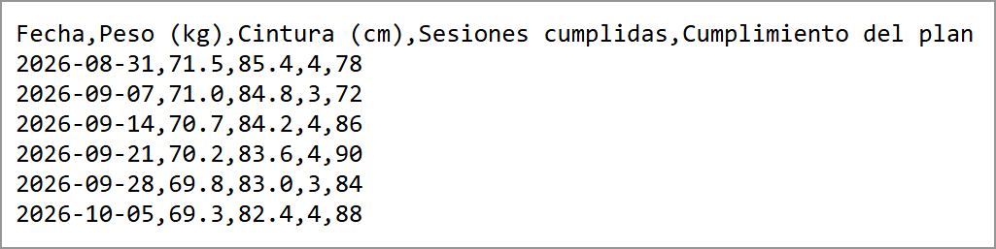
Fuente: Elaboración propia, archivo generado por el sistema y abierto como texto (2026).
El archivo contiene las cinco columnas y los seis registros del informe en pantalla, sin adornos de formato. Cuando la configuración regional del equipo usa la coma como separador decimal, Excel puede mostrarlo en una sola columna al abrirlo con doble clic; en ese caso se recomienda la descarga en Excel o la importación con la opción «Desde texto» del menú de datos, como indica el manual de usuario del Anexo 4.

6.4.4 Crear PDF
La descarga en formato de documento portátil produce un documento listo para entregar o archivar, que se ve igual en cualquier dispositivo. Lleva el nombre del sistema y la fecha de generación en el encabezado de cada página, el resumen de cifras, la tabla con su encabezado repetido cuando continúa en otra página y la numeración al pie (py-pdf, 2026).
Tabla 108. Casos de prueba de la creación del documento portátil
Código | Caso de prueba | Resultado esperado | Resultado obtenido | Estado
CP-75 | Informes personales en documento portátil. | Documento válido y completo. | Los cuatro se generan sin error. | Cumple
CP-76 | Informes de administración en documento portátil. | Documento válido y completo. | Los cuatro se generan sin error. | Cumple
CP-77 | Nombre del archivo descargado. | Incluye el informe y la fecha. | «informe-evolucion-2026-10-12.pdf». | Cumple
CP-78 | Almacenamiento en memorias intermedias. | El archivo no se conserva en ellas. | Encabezado que prohíbe almacenarlo. | Cumple
CP-79 | Aviso de consulta profesional. | Presente en el informe del plan. | Aviso impreso al pie del documento. | Cumple
Fuente: Elaboración propia con base en el archivo test_informes.py.
Los cinco casos se aprobaron. La figura siguiente presenta la primera página del catálogo de alimentos exportado en formato de documento portátil. Se eligió este informe porque su tabla ocupa más de una página y permite comprobar la repetición del encabezado.
Figura 71. Catálogo de alimentos exportado en formato de documento portátil
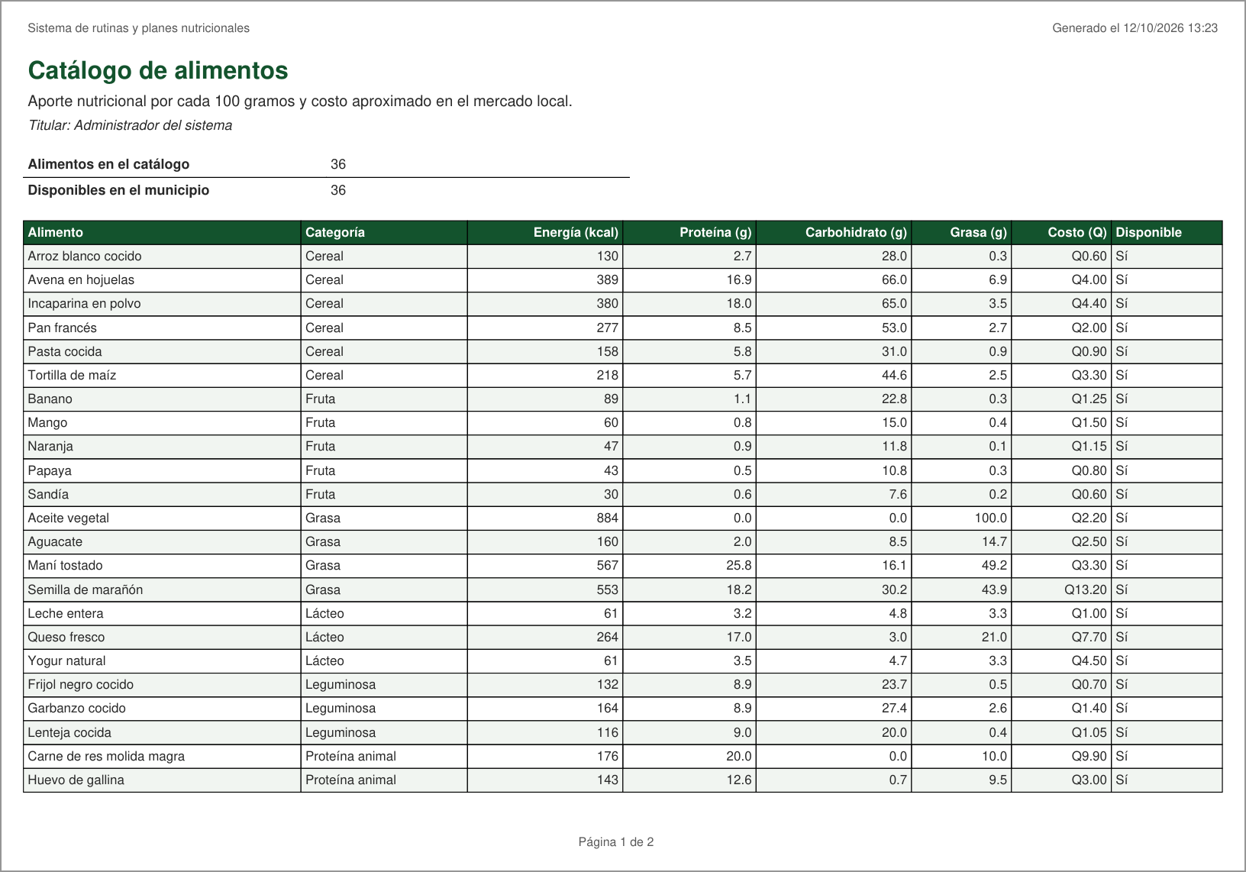
Fuente: Elaboración propia, documento generado por el sistema (2026).
El documento ocupa dos páginas en orientación horizontal, que el sistema elige cuando el informe tiene más de seis columnas. Las cifras se alinean a la derecha para compararlas con facilidad y las filas alternan un fondo tenue que guía la lectura, de modo que el documento puede entregarse al gimnasio o a un proveedor sin edición adicional.

6.4.5 Imprimir
La impresión se realiza desde la pantalla del informe con el botón «Imprimir», que abre el cuadro de impresión del navegador. Una hoja de estilos exclusiva para el papel oculta la navegación y los botones, convierte los colores de la interfaz a tinta oscura sobre fondo blanco y repite el encabezado de la tabla en cada hoja, de modo que lo impreso conserve solo la información (Fundación Mozilla, 2025).
Tabla 109. Casos de prueba de la impresión del informe
Código | Caso de prueba | Resultado esperado | Resultado obtenido | Estado
CP-80 | Elementos de navegación en el papel. | No aparecen. | Barra, pestañas y botones ocultos. | Cumple
CP-81 | Colores con el tema oscuro activo. | Tinta oscura sobre fondo blanco. | Colores de papel aplicados. | Cumple
CP-82 | Tabla que ocupa más de una hoja. | Encabezado repetido y filas sin partir. | Encabezado repetido en cada hoja. | Cumple
CP-83 | Opción «Guardar como PDF» del cuadro de impresión. | Documento igual a lo impreso. | Documento generado con el informe completo. | Cumple
Fuente: Elaboración propia con base en la prueba manual en el navegador Google Chrome.
Los cuatro casos se aprobaron. La figura siguiente reproduce la hoja impresa del informe de evolución, obtenida con la opción de guardar como documento del cuadro de impresión. Corresponde al mismo informe de las figuras anteriores, lo que permite comparar la versión impresa con la de pantalla.
Figura 72. Vista de impresión del informe de evolución
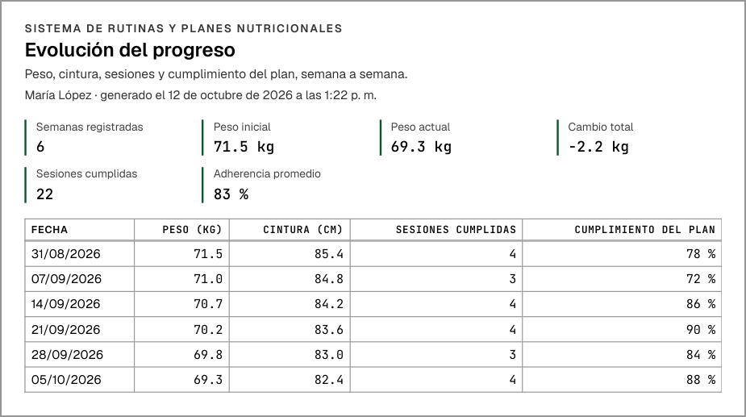
Fuente: Elaboración propia, vista de impresión del sistema en Google Chrome (2026).
Se conservan el encabezado con el titular y la fecha, el resumen de cifras y la tabla con bordes, mientras que la barra de navegación, las pestañas y los botones de descarga desaparecen. El resultado es un documento que el usuario puede presentar en una consulta profesional sin que la interfaz de la aplicación ocupe espacio en el papel.
En conjunto, las pruebas de este capítulo muestran que el sistema cumple los criterios de aceptación de sus once historias de usuario y las cinco formas de obtención de informes: los 667 casos automatizados se aprobaron sin excepción, la red neuronal superó con amplitud el criterio de precisión de la hipótesis y las pantallas capturadas evidencian el funcionamiento de cada módulo. Estos resultados sustentan las conclusiones y las recomendaciones que se presentan a continuación.

7. Conclusiones
Las conclusiones responden, en el mismo orden en que fueron planteados, a los objetivos específicos de la investigación enunciados en el apartado 1.5.2 y a los objetivos del producto establecidos en el apartado 4.1.2. Cada una se sustenta en los resultados de las pruebas del Capítulo VI y en las evidencias reunidas en el Anexo 3, de modo que ninguna afirmación descansa únicamente en el diseño previsto.
Como síntesis previa, la hipótesis de la investigación se acepta: el sistema automatiza la generación de planes personalizados con un margen de error medio de 0.11 % frente a las fórmulas de referencia, y supera con significancia estadística a los tres métodos empíricos evaluados, cuyo margen medio se sitúa entre 17.31 % y 29.74 %. Con ello se cumple también el objetivo general de implementar un sistema web basado en redes neuronales para la población de El Progreso, Jutiapa.

7.1 Conclusiones del trabajo en general
Las tres conclusiones siguientes corresponden, una por una, a los objetivos específicos de la investigación: el diseño del modelo neuronal, el desarrollo de la plataforma web y la validación de su precisión.
a) Se diseñó y entrenó un modelo de red neuronal artificial con tres capas ocultas de 128, 128 y 64 neuronas que procesa ocho variables del perfil —peso, estatura, edad, sexo, actividad, objetivo, experiencia y frecuencia semanal— y entrega en una sola predicción el requerimiento energético, los tres macronutrientes y el volumen semanal de series por grupo muscular, con un error medio de 2.6 kilocalorías y de 0.02 series.
b) Se desarrolló una plataforma web adaptable, instalable en el teléfono, que integra un catálogo de 36 alimentos y 25 ejercicios con su costo, su medida casera y su equipamiento. Las pruebas confirmaron que todo menú y toda rutina se construyen únicamente con elementos de ese catálogo, que es el que hace viables los planes en el municipio, aunque su contenido debe confirmarse con el levantamiento de campo previsto en la implementación.
c) La validación comparativa frente a las fórmulas de Mifflin-St Jeor y Harris-Benedict arrojó un margen medio de 0.11 %, con el 100 % de los perfiles por debajo del 5 %, tanto en los 8,000 perfiles de validación como en 10,000 perfiles independientes. Los perfiles fueron sintéticos, porque el instrumento aplicado a los 169 participantes no recogió sus medidas biométricas, de modo que la validación con datos reales queda como tarea del seguimiento.

7.2 Conclusiones del proyecto
Las cinco conclusiones siguientes corresponden, en el mismo orden, a los objetivos principales del producto: el cálculo nutricional, la rutina de entrenamiento, la viabilidad local, el seguimiento del progreso y el acceso seguro desde el teléfono.
a) El cálculo del gasto energético y de los macronutrientes quedó automatizado: el sistema genera el plan en 0.36 segundos con un usuario y en 2.70 segundos en el percentil 95 con cincuenta usuarios concurrentes, respeta en todo el dominio de perfiles los límites de las reglas RN-02 y RN-03 y cumple el criterio de precisión del 5 % con amplio margen.
b) Las rutinas generadas se estructuran en volumen, intensidad y frecuencia conforme al perfil: el número de sesiones coincide con los días declarados, ningún grupo muscular se entrena en días consecutivos, el volumen se ajusta a la experiencia y la progresión de la carga no supera el 10 % entre microciclos, además de omitir los ejercicios que cargan una zona lesionada.
c) Los planes son viables en el contexto local porque se construyen solo con el catálogo del municipio, ofrecen un sustituto de aporte equivalente para cada porción y expresan las cantidades en medidas caseras. La lista de compras, solicitada por el 40.8 % de los encuestados, estima además el costo semanal del menú, dato que permite juzgar si el plan se ajusta al presupuesto del usuario.
d) El seguimiento cierra el ciclo de retroalimentación: el avance semanal reajusta el plan solo cuando el cambio de peso es apreciable y la adherencia suficiente, conserva el historial de planes y presenta la evolución en gráficas. Los ocho informes, disponibles en pantalla, Excel, valores separados por comas, documento portátil y papel, permiten llevar esa información fuera del sistema.
e) El acceso desde dispositivos móviles es gratuito y seguro: la interfaz funciona entre 320 y 1,920 píxeles de ancho y puede instalarse en el teléfono, las contraseñas se almacenan cifradas, los permisos se comprueban en el servidor y los datos biométricos solo son visibles para su titular, como verificaron los 667 casos de prueba aprobados.

8. Recomendaciones
Las recomendaciones siguientes corresponden, una por una y en el mismo orden, a las conclusiones del apartado anterior. Se dirigen al gimnasio Fama’s Fitness Club, que recibirá el sistema, a quien asuma su administración técnica y a los estudiantes que deseen continuar la investigación. Al final se agrega una recomendación sobre los aspectos que esta tesis no abordó.

8.1 Recomendaciones del trabajo en general
Las tres recomendaciones siguientes corresponden a las conclusiones del trabajo en general y buscan fortalecer el modelo, el catálogo y la validación sobre los que descansa el sistema.
a) Reentrenar el modelo neuronal cuando el sistema acumule mediciones reales de los usuarios del gimnasio, con su consentimiento informado, y comparar sus métricas con las del conjunto sintético. El procedimiento ya está previsto: el guion de entrenamiento regenera el modelo y la ruta de recarga lo pone en operación sin detener el servicio.
b) Completar el levantamiento de campo del catálogo con visitas a los mercados del municipio y al gimnasio, para confirmar los alimentos, sus precios y el equipamiento disponible, y designar en el gimnasio a una persona responsable de mantener el catálogo actualizado con la herramienta de administración y sus informes.
c) Validar la precisión del sistema con datos reales en una muestra de usuarios, comparando el plan generado con la valoración de un profesional de la nutrición o con una medición del gasto energético en reposo. Esta comparación completaría la validación sintética y daría al resultado un respaldo clínico que la tesis no alcanzó a obtener.

8.2 Recomendaciones del proyecto
Las cinco recomendaciones siguientes corresponden a las conclusiones del proyecto y se orientan a la operación del sistema una vez implementado en el gimnasio. Su orden sigue el de los objetivos del producto establecidos en el apartado 4.1.2.
a) Contratar el plan de pago del servicio de cálculo en Render y repetir contra el sistema publicado la prueba de carga con cincuenta usuarios concurrentes, porque el margen de la generación del plan respecto del criterio de tres segundos es estrecho y la instancia de producción dispone de menos capacidad que el equipo de desarrollo.
b) Someter las rutinas del grupo piloto a la revisión del entrenador del gimnasio antes de su uso general y ampliar el catálogo de ejercicios con alternativas para cada zona lesionada, de modo que las rutinas de las personas con lesiones conserven el volumen que la red determina para ellas.
c) Actualizar los precios del catálogo al menos cada trimestre y registrar la disponibilidad de los alimentos de temporada, porque el costo de la lista de compras solo orienta al usuario mientras refleje los precios vigentes en los mercados de El Progreso.
d) Promover el registro semanal del avance mediante recordatorios, que fueron la función adicional más solicitada en la encuesta, y sugerir a los usuarios que lleven el informe de evolución en formato portátil a sus consultas con profesionales de la salud.
e) Reactivar y mantener activa la base de datos de producción, programar el respaldo semanal con el guion incluido en el proyecto, registrar un dominio propio para el gimnasio y revisar cada trimestre las versiones de las dependencias, que la Fundación OWASP señala como un riesgo cuando quedan desactualizadas.

8.3 Recomendación para futuras investigaciones
Esta investigación no abordó varios aspectos que otro estudiante puede retomar. El primero es medir el efecto del sistema sobre la adherencia y la composición corporal mediante un estudio con grupo de control durante un mesociclo completo, porque esta tesis demostró la precisión del cálculo, pero no su efecto sobre la salud de los usuarios. El segundo es sustituir el nivel de actividad declarado por la actividad medida con relojes o pulseras inteligentes, integración que el 28.4 % de los encuestados consideró útil.
Otros aspectos pendientes son la atención de personas con patologías crónicas bajo supervisión profesional, que el sistema excluye de forma deliberada; la ampliación del catálogo y de la validación a otros municipios del departamento de Jutiapa; y la conversación con un especialista de salud desde la misma plataforma, que solicitó el 42.6 % de los encuestados y que quedó fuera del alcance definido en el apartado 1.6.

Referencias Bibliográficas
Las referencias se presentan en orden alfabético, con sangría francesa y conforme a las normas de la Asociación Estadounidense de Psicología, conocidas como normas APA, en su séptima edición. Las obras cuyo título original no está en español incluyen su traducción entre corchetes. Salvo la guía de Scrum de Schwaber y Sutherland (2020), que es la versión vigente de ese marco de trabajo, y el plan de desarrollo municipal de El Progreso (Concejo Municipal de El Progreso, 2018), que es el instrumento oficial de planificación del municipio y está vigente hasta 2032, la totalidad de las fuentes consultadas corresponde a publicaciones de los últimos cinco años.
Administración de Alimentos y Medicamentos de los Estados Unidos. (2024). How to understand and use the Nutrition Facts label [Cómo entender y usar la etiqueta de información nutricional]. https://www.fda.gov/food/nutrition-facts-label/how-understand-and-use-nutrition-facts-label
Aggarwal, C. C. (2023). Neural networks and deep learning: A textbook [Redes neuronales y aprendizaje profundo: un libro de texto] (2.ª ed.). Springer. https://doi.org/10.1007/978-3-031-29642-0
Bass, L., Clements, P., y Kazman, R. (2022). Software architecture in practice [Arquitectura de software en la práctica] (4.ª ed.). Addison-Wesley Professional. https://www.informit.com/store/software-architecture-in-practice-9780136886099
Bengio, Y., LeCun, Y., y Hinton, G. (2021). Deep learning for AI [Aprendizaje profundo para la inteligencia artificial]. Communications of the ACM, 64(7), 58–65. https://doi.org/10.1145/3448250
Bishop, C. M., y Bishop, H. (2024). Deep learning: Foundations and concepts [Aprendizaje profundo: fundamentos y conceptos]. Springer. https://doi.org/10.1007/978-3-031-45468-4
Bompa, T. O., y Buzzichelli, C. (2022). Periodization of strength training for sports [Periodización del entrenamiento de la fuerza en el deporte] (4.ª ed.). Human Kinetics. https://us.humankinetics.com/products/periodization-of-strength-training-for-sports-4th-edition
Bueno Fuentes, J. P. (2024). Una aplicación para la planificación y gestión de entrenamientos de gimnasio. Desarrollo del backend [Trabajo de fin de grado, Universitat Politècnica de València]. RiuNet, repositorio institucional. https://riunet.upv.es/handle/10251/208074
Burke, L., Deakin, V., y Minehan, M. (Eds.). (2021). Clinical sports nutrition [Nutrición deportiva clínica] (6.ª ed.). McGraw-Hill Australia. https://www.mheducation.com.au/clinical-sports-nutrition-6th-edition-9781760425647-aus
Chollet, F. (2021). Deep learning with Python [Aprendizaje profundo con Python] (2.ª ed.). Manning Publications. https://www.manning.com/books/deep-learning-with-python-second-edition
Concejo Municipal de El Progreso. (2018). Plan de desarrollo municipal y ordenamiento territorial del municipio de El Progreso, Jutiapa 2018-2032. Secretaría de Planificación y Programación de la Presidencia. https://portal.segeplan.gob.gt/segeplan/wp-content/uploads/2022/08/2202_PDM_OT_El_Progreso.pdf
Consorcio World Wide Web. (2023). Web content accessibility guidelines (WCAG) 2.2 [Pautas de accesibilidad para el contenido web 2.2]. W3C. https://www.w3.org/TR/WCAG22/
Coronel, C., y Morris, S. (2023). Database systems: Design, implementation, and management [Sistemas de bases de datos: diseño, implementación y gestión] (14.ª ed.). Cengage Learning. https://www.cengage.com/c/database-systems-design-implementation-management-14e-coronel-morris/9780357673034/
Creswell, J. W., y Creswell, J. D. (2023). Research design: Qualitative, quantitative, and mixed methods approaches [Diseño de investigación: enfoques cualitativos, cuantitativos y mixtos] (6.ª ed.). SAGE Publications. https://us.sagepub.com/en-us/nam/research-design/book255675
Field, A. (2024). Discovering statistics using IBM SPSS Statistics [Descubrir la estadística con IBM SPSS Statistics] (6.ª ed.). SAGE Publications. https://www.sagepub.com/shop/buy-a-book/discovering-statistics-using-ibm-spss-statistics-6-285130
Fundación Mozilla. (2025). Documentación web de MDN: JavaScript, lenguaje de marcas de hipertexto y hojas de estilo en cascada. https://developer.mozilla.org/es/docs/Web
Fundación OWASP. (2021). OWASP Top 10:2021 [Los diez riesgos más críticos de seguridad de las aplicaciones web]. https://owasp.org/Top10/
Gazoni, E., y Clark, C. (2024). openpyxl: A Python library to read/write Excel 2010 xlsx/xlsm files [Biblioteca de Python para leer y escribir archivos de Excel] (Versión 3.1.5) [Software]. https://openpyxl.readthedocs.io/
Géron, A. (2023). Hands-on machine learning with Scikit-Learn, Keras, and TensorFlow [Aprendizaje automático práctico con Scikit-Learn, Keras y TensorFlow] (3.ª ed.). O'Reilly Media. https://www.oreilly.com/library/view/hands-on-machine-learning/9781098125967/
Google. (2026). [Ubicación de Fama’s Fitness Club en la zona 1 de El Progreso, Jutiapa] [Mapa satelital]. Google Maps. https://maps.google.com
Hernández-Sampieri, R., y Mendoza Torres, C. P. (2023). Metodología de la investigación: las rutas cuantitativa, cualitativa y mixta (2.ª ed.). McGraw-Hill. https://www.mheducation.com.mx
Instituto de Ingenieros Eléctricos y Electrónicos. (2024). Guide to the software engineering body of knowledge, versión 4.0 [Guía al cuerpo de conocimiento de la ingeniería de software]. IEEE Computer Society. https://www.computer.org/education/bodies-of-knowledge/software-engineering
Instituto Nacional de Estadística. (2025). Perfil estadístico: Jutiapa. INE Guatemala. https://www.ine.gob.gt/wp-content/uploads/2025/11/22.-JUTIAPA-PERFIL-ESTADISTICO.pdf
Junta Internacional de Calificación de Pruebas de Software. (2023). Certified Tester Foundation Level syllabus, version 4.0 [Programa de estudios del probador certificado de nivel básico, versión 4.0]. ISTQB. https://www.istqb.org/certifications/certified-tester-foundation-level-ctfl-v4-0/
Kendall, K. E., y Kendall, J. E. (2024). Systems analysis and design [Análisis y diseño de sistemas] (11.ª ed.). Pearson. https://www.pearson.com/en-us/subject-catalog/p/systems-analysis-and-design/P200000009877/9780137947850
Kim, G., Humble, J., Debois, P., Willis, J., y Forsgren, N. (2021). The DevOps handbook: How to create world-class agility, reliability, and security in technology organizations [Manual de operaciones y desarrollo: cómo crear agilidad, confiabilidad y seguridad de clase mundial en las organizaciones de tecnología] (2.ª ed.). IT Revolution Press. https://itrevolution.com/book/the-devops-handbook/
Meta Open Source. (2025). Documentación oficial de React. https://es.react.dev/
Microsoft. (2025). Visual Studio Code documentation [Documentación de Visual Studio Code]. https://code.visualstudio.com/docs
Monroy Rodríguez, G. (2024). Ambiente computacional para compañeros digitales orientado al cuidado de la salud empleando infraestructura pervasiva [Tesis doctoral, Centro de Investigación y de Estudios Avanzados del Instituto Politécnico Nacional]. https://wwwcs.cs.cinvestav.mx/TesisGraduados/2024/TesisGuillermoMonroy.pdf
Nielsen, J. (2024). 10 usability heuristics for user interface design [10 heurísticas de usabilidad para el diseño de interfaces de usuario]. Nielsen Norman Group. https://www.nngroup.com/articles/ten-usability-heuristics/
Okken, B. (2022). Python testing with pytest: Simple, rapid, effective, and scalable [Pruebas de Python con pytest: simples, rápidas, efectivas y escalables] (2.ª ed.). The Pragmatic Bookshelf. https://pragprog.com/titles/bopytest2/python-testing-with-pytest-second-edition/
OpenJS Foundation. (2025). Documentación de Node.js. https://nodejs.org/docs/latest/api/
Organización de las Naciones Unidas para la Alimentación y la Agricultura, Fondo Internacional de Desarrollo Agrícola, Organización Panamericana de la Salud, Programa Mundial de Alimentos y Fondo de las Naciones Unidas para la Infancia. (2021). América Latina y el Caribe. Panorama regional de la seguridad alimentaria y nutricional 2021: estadísticas y tendencias. FAO. https://iris.paho.org/handle/10665.2/55239
Organización Internacional de Normalización, Comisión Electrotécnica Internacional e Instituto de Ingenieros Eléctricos y Electrónicos. (2022). ISO/IEC/IEEE 29119-1:2022 Software and systems engineering — Software testing — Part 1: General concepts [Ingeniería de software y de sistemas. Pruebas de software. Parte 1: conceptos generales]. ISO. https://www.iso.org/standard/81291.html
Organización Internacional de Normalización y Comisión Electrotécnica Internacional. (2023). ISO/IEC 25010:2023 Systems and software engineering — Systems and software quality requirements and evaluation (SQuaRE) — Product quality model [Ingeniería de sistemas y de software. Requisitos y evaluación de la calidad. Modelo de calidad del producto]. ISO. https://www.iso.org/standard/78176.html
Organización Mundial de la Salud. (2021a). Directrices de la OMS sobre actividad física y comportamiento sedentario. OMS. https://www.who.int/es/publications/i/item/9789240014886
Organización Mundial de la Salud. (2021b). Estrategia mundial sobre salud digital 2020-2025. OMS. https://iris.who.int/handle/10665/344251
PostgreSQL Global Development Group. (2025). PostgreSQL 16 documentation [Documentación de PostgreSQL 16]. https://www.postgresql.org/docs/16/
Postman. (2025). Postman docs [Documentación de Postman]. https://learning.postman.com/docs/
Prince, S. J. D. (2023). Understanding deep learning [Comprender el aprendizaje profundo]. MIT Press. https://udlbook.github.io/udlbook/
Project Management Institute. (2021). A guide to the project management body of knowledge (PMBOK guide) and the standard for project management [Guía de los fundamentos para la dirección de proyectos y estándar para la dirección de proyectos] (7.ª ed.). https://www.pmi.org/standards/pmbok
py-pdf. (2026). fpdf2: Simple & fast PDF generation for Python [Generación sencilla y rápida de documentos portátiles con Python] (Versión 2.8.9) [Software]. https://py-pdf.github.io/fpdf2/
pytest-dev. (2026). pytest documentation [Documentación de pytest] (Versión 9.1). https://docs.pytest.org/en/stable/
Python Software Foundation. (2026). csv: CSV file reading and writing [Lectura y escritura de archivos de valores separados por comas]. En The Python standard library [La biblioteca estándar de Python] (Versión 3.12). https://docs.python.org/3.12/library/csv.html
Ramírez, S. (2023). Documentación oficial de FastAPI. https://fastapi.tiangolo.com
Rawson, E., Branch, J. D., y Stephenson, T. J. (2024). Williams' nutrition for health, fitness and sport [Nutrición de Williams para la salud, la condición física y el deporte] (13.ª ed.). McGraw-Hill. https://www.mheducation.com/highered/product/williams-nutrition-health-fitness-sport-branch-rawson/M9781260702361.html
Raymond, J. L., y Morrow, K. (2021). Krause and Mahan's food and the nutrition care process [Krause y Mahan: los alimentos y el proceso de atención nutricional] (15.ª ed.). Elsevier. https://shop.elsevier.com/books/krause-and-mahans-food-and-the-nutrition-care-process/raymond/978-0-323-63655-1
Render. (2026). Custom domains on Render [Dominios propios en Render]. https://render.com/docs/custom-domains
Richards, M., y Ford, N. (2025). Fundamentals of software architecture: A modern engineering approach [Fundamentos de arquitectura de software: un enfoque moderno de ingeniería] (2.ª ed.). O'Reilly Media. https://www.oreilly.com/library/view/fundamentals-of-software/9781098175504/
Rivera Valdivia, K. C. (2022). Aplicación de la inteligencia artificial en la nutrición personalizada. Revista de Investigaciones, 11(4), 265–277. https://doi.org/10.26788/ri.v11i4.3990
Rojanaphan, P. (2024). Automated nutrient deficiency detection and recommendation systems using deep learning in nutrition science [Detección automatizada de deficiencias de nutrientes y sistemas de recomendación mediante aprendizaje profundo en la ciencia de la nutrición]. SSRN. https://doi.org/10.2139/ssrn.5032705
Russell, S. J., y Norvig, P. (2021). Artificial intelligence: A modern approach [Inteligencia artificial: un enfoque moderno] (4.ª ed.). Pearson. https://www.pearson.com/en-us/subject-catalog/p/artificial-intelligence-a-modern-approach/P200000003500
Schmidhuber, J. (2022). Annotated history of modern AI and deep learning [Historia comentada de la inteligencia artificial moderna y el aprendizaje profundo] (arXiv:2212.11279). arXiv. https://doi.org/10.48550/arXiv.2212.11279
Schoenfeld, B. J. (2021). Science and development of muscle hypertrophy [Ciencia y desarrollo de la hipertrofia muscular] (2.ª ed.). Human Kinetics. https://us.humankinetics.com/products/science-and-development-of-muscle-hypertrophy-2nd-edition
Schwaber, K., y Sutherland, J. (2020). La guía de Scrum: la guía definitiva de Scrum: las reglas del juego. Scrum.org. https://scrumguides.org/docs/scrumguide/v2020/2020-Scrum-Guide-Spanish-Latin-South-American.pdf
Servicio Nacional de Salud del Reino Unido. (2023). Understanding calories [Comprender las calorías]. NHS. https://www.nhs.uk/live-well/healthy-weight/managing-your-weight/understanding-calories/
Software Freedom Conservancy. (2024). Documentación oficial de Git. https://git-scm.com/doc
Sommerville, I. (2021). Software engineering [Ingeniería de software] (10.ª ed.). Pearson. https://www.pearson.com/en-us/subject-catalog/p/software-engineering/P200000003258/9780137503148
Suchomel, T. J., Nimphius, S., Bellon, C. R., Hornsby, W. G., y Stone, M. H. (2021). Training for muscular strength: Methods for monitoring and adjusting training intensity [Entrenamiento de la fuerza muscular: métodos para monitorear y ajustar la intensidad del entrenamiento]. Sports Medicine, 51(10), 2051–2066. https://doi.org/10.1007/s40279-021-01488-9
Supabase. (2025). Supabase docs [Documentación de Supabase]. https://supabase.com/docs
Tanenbaum, A. S., Feamster, N., y Wetherall, D. J. (2021). Computer networks [Redes de computadoras] (6.ª ed.). Pearson. https://www.pearson.com/en-us/subject-catalog/p/computer-networks/P200000003188/9780137523214
Topol, E. J. (2023). As artificial intelligence goes multimodal, medical applications multiply [A medida que la inteligencia artificial se vuelve multimodal, se multiplican sus aplicaciones médicas]. Science, 381(6663), Artículo eadk6139. https://doi.org/10.1126/science.adk6139
Tsolakidis, D., Gymnopoulos, L. P., y Dimitropoulos, K. (2024). Artificial intelligence and machine learning technologies for personalized nutrition: A review [Tecnologías de inteligencia artificial y aprendizaje automático para la nutrición personalizada: una revisión]. Informatics, 11(3), Artículo 62. https://doi.org/10.3390/informatics11030062
Zatsiorsky, V. M., Kraemer, W. J., y Fry, A. C. (2021). Science and practice of strength training [Ciencia y práctica del entrenamiento de la fuerza] (3.ª ed.). Human Kinetics. https://us.humankinetics.com/products/science-and-practice-of-strength-training-3rd-edition
Zhang, A., Lipton, Z. C., Li, M., y Smola, A. J. (2023). Dive into deep learning [Inmersión en el aprendizaje profundo]. Cambridge University Press. https://d2l.ai

Glosario
El glosario reúne, en orden alfabético, los términos técnicos que se emplean a lo largo del informe, definidos según el sentido con que se usan en él. Su propósito es que el lector sin formación en ingeniería de software, en inteligencia artificial o en ciencias del ejercicio pueda seguir el texto sin recurrir a otras fuentes.
Adherencia: Grado en que el usuario cumple el plan de alimentación y de entrenamiento que recibió; en el sistema se registra como porcentaje semanal.
Aprendizaje automático: Rama de la inteligencia artificial en la que un programa mejora su desempeño a partir de ejemplos, sin que sus reglas se escriban de forma explícita.
Aprendizaje profundo: Forma de aprendizaje automático que emplea redes neuronales con varias capas ocultas para representar relaciones complejas entre los datos.
Bitácora de entrenamiento: Registro de las sesiones que el usuario realizó, con las series, las repeticiones y la carga de cada ejercicio.
Caso de prueba: Conjunto de datos de entrada, condiciones de ejecución y resultado esperado que permite verificar un requisito del sistema.
Catálogo maestro: Lista administrada de alimentos o de ejercicios a partir de la cual el sistema construye los planes.
Certificado de seguridad: Documento digital emitido por una autoridad de certificación que acredita la identidad de un sitio y permite cifrar la comunicación con él.
Contenedor: Paquete que reúne una aplicación con todas sus dependencias para ejecutarse igual en cualquier servidor.
Criterio de aceptación: Condición verificable que una historia de usuario debe cumplir para considerarse implementada.
Déficit calórico: Diferencia por la cual la energía que se consume es menor que la que se gasta; en el sistema no excede el 20 % del gasto.
Despliegue: Proceso de instalar y poner en funcionamiento el sistema en el entorno donde lo utilizan sus usuarios.
Dominio: Nombre legible que identifica a un sitio en internet y que el sistema de nombres de dominio traduce a la dirección del servidor.
Enrutador: Componente de los servicios que agrupa las rutas de un mismo recurso y las dirige a la función que las atiende.
Épica: Agrupación de historias de usuario afines que, en conjunto, entregan una capacidad completa del producto.
Formato de documento portátil: Formato de archivo que conserva la apariencia de un documento en cualquier dispositivo; se identifica por la sigla PDF.
Gasto energético total: Energía que una persona consume en un día, resultado de multiplicar la tasa metabólica basal por el factor de actividad.
Historia de usuario: Descripción breve de una funcionalidad redactada desde la perspectiva de quien la necesita y del valor que obtiene.
Índice de masa corporal: Relación entre el peso en kilogramos y el cuadrado de la estatura en metros, empleada como referencia general del estado nutricional.
Informe: Presentación ordenada de la información del sistema que puede consultarse en pantalla, descargarse o imprimirse.
Interfaz de programación de aplicaciones: Conjunto de rutas y contratos con que un programa ofrece sus servicios a otro; se identifica por la sigla API.
Iteración: Período de trabajo de duración fija al final del cual se entrega un incremento funcional del producto.
Macronutriente: Nutriente que el organismo requiere en grandes cantidades: proteína, carbohidrato y grasa.
Margen de error: Diferencia relativa entre el valor que calcula el modelo y el valor de referencia, expresada en porcentaje.
Mesociclo: Bloque de entrenamiento de varias semanas formado por microciclos con un objetivo común.
Microciclo: Unidad de planificación del entrenamiento, generalmente de una semana.
Neurona artificial: Unidad de cálculo de una red neuronal que combina sus entradas mediante pesos y aplica una función de activación.
Pila de producto: Lista priorizada de las funcionalidades que el producto debe incorporar.
Prueba de carga: Prueba que somete al sistema a muchos usuarios simultáneos para medir su tiempo de respuesta y su estabilidad.
Prueba funcional: Prueba que verifica que una funcionalidad produce el resultado esperado a partir de sus requisitos.
Red neuronal artificial: Modelo computacional formado por capas de neuronas artificiales que aprende a relacionar entradas con salidas a partir de ejemplos.
Repeticiones en reserva: Número de repeticiones que la persona aún podría completar al terminar una serie; expresa la intensidad del esfuerzo.
Respaldo: Copia de la base de datos que permite restaurar la información en caso de pérdida o daño.
Rol: Conjunto de permisos asociado a una cuenta; el sistema distingue el de usuario deportista y el de administrador.
Sobrecarga progresiva: Principio del entrenamiento que aumenta de forma gradual el estímulo para que el organismo siga adaptándose.
Superávit calórico: Diferencia por la cual la energía que se consume es mayor que la que se gasta; en el sistema no excede el 15 % del gasto.
Tasa metabólica basal: Energía que el organismo consume en reposo absoluto para mantener sus funciones vitales.
Testigo de sesión: Credencial firmada que el servidor entrega al iniciar sesión y que acompaña cada petición posterior.
Valores separados por comas: Formato de texto plano en el que cada fila es un registro y las columnas se separan con comas; se identifica por la sigla CSV.
Variables de diseño: Valores nombrados de color, tipografía y espaciado que definen la apariencia de la interfaz en un único lugar.

Anexos
Los anexos reúnen el material de apoyo de la investigación: el modelo del instrumento de recolección de datos aplicado a la muestra, la evidencia de su aplicación mediante el formulario digital, las evidencias del cumplimiento de los objetivos, de la hipótesis y de las preguntas de investigación, y los manuales de usuario, técnico y de instalación del sistema.

Anexo 1 – Modelo del Instrumento de Recolección de Datos
UNIVERSIDAD MARIANO GÁLVEZ DE GUATEMALA
FACULTAD DE INGENIERÍA EN SISTEMAS DE INFORMACIÓN
CAMPUS JUTIAPA
INSTRUMENTO DE RECOLECCIÓN DE DATOS
Objetivo de la encuesta: recopilar información sobre los hábitos de entrenamiento y nutrición, el acceso a la tecnología y la disposición de uso de las personas que asisten a centros de acondicionamiento físico del municipio de El Progreso, Jutiapa, con el fin de fundamentar el diseño de un sistema web basado en redes neuronales para la generación automatizada de regímenes nutricionales y rutinas de entrenamiento.
Instrucciones: el presente cuestionario tiene fines académicos y su información será utilizada de forma confidencial y anónima. Por favor, responda cada pregunta con la mayor sinceridad posible. Marque con una equis la opción que mejor describa su situación.

Sección I. Datos generales
Género:
☐ Masculino ☐ Femenino ☐ Prefiero no indicar
Rango de edad:
☐ 18-24 años ☐ 25-30 años ☐ 31-40 años ☐ 41-50 años ☐ Mayor de 50 años
¿Cuánto tiempo tiene de asistir al gimnasio?
☐ Menos de 3 meses ☐ 3 a 6 meses ☐ 6 meses a 1 año ☐ Más de 1 año

Sección II. Hábitos de entrenamiento y nutrición
1. ¿Actualmente cuenta con un plan de entrenamiento personalizado?
☐ Sí, elaborado por un entrenador certificado ☐ Sí, obtenido de internet o una aplicación ☐ No, entreno sin un plan definido
2. ¿Cuenta con un plan nutricional personalizado?
☐ Sí, elaborado por un nutricionista certificado ☐ Sí, obtenido de internet o una aplicación ☐ No, como sin un plan definido
3. ¿Con qué frecuencia asiste al gimnasio por semana?
☐ 1 a 2 días ☐ 3 a 4 días ☐ 5 a 6 días ☐ Los 7 días
4. ¿Ha experimentado alguna de las siguientes dificultades por no tener un plan profesional? (puede marcar varias opciones)
☐ Estancamiento en mis metas físicas ☐ Lesiones por mala ejecución de ejercicios ☐ Confusión sobre qué y cuánto comer ☐ Abandono temporal del gimnasio ☐ Ninguna dificultad
5. ¿Cuánto podría destinar mensualmente al pago de una asesoría profesional de nutrición y entrenamiento?
☐ No puedo pagar ☐ Menos de Q200 ☐ De Q200 a Q400 ☐ De Q400 a Q800 ☐ Más de Q800
6. En una escala del 1 al 5, ¿cómo califica su nivel de conocimiento sobre el cálculo de calorías y macronutrientes? (1 = muy bajo, 5 = muy alto)
☐ 1 ☐ 2 ☐ 3 ☐ 4 ☐ 5
7. ¿Cuál es su objetivo principal al asistir al gimnasio?
☐ Pérdida de peso y grasa corporal ☐ Ganancia de masa muscular ☐ Mantenimiento del peso actual ☐ Mejora del rendimiento deportivo ☐ Mejorar la salud en general
8. ¿Ha recibido anteriormente asesoría profesional de nutrición o entrenamiento de pago?
☐ Sí, de forma regular ☐ Sí, en una o dos ocasiones ☐ No, nunca ☐ No, principalmente por razones económicas

Sección III. Acceso a la tecnología y disposición de uso
9. ¿Qué tipo de dispositivo utiliza con mayor frecuencia para acceder a internet?
☐ Teléfono inteligente ☐ Computadora portátil ☐ Tableta ☐ Computadora de escritorio
10. En una escala del 1 al 5, ¿con qué facilidad podría usar una plataforma web para gestionar su plan de entrenamiento y nutrición? (1 = muy difícil, 5 = muy fácil)
☐ 1 ☐ 2 ☐ 3 ☐ 4 ☐ 5
11. ¿Estaría dispuesto o dispuesta a utilizar un sistema web gratuito que le generara automáticamente su plan de entrenamiento y dieta personalizada con base en sus datos físicos?
☐ Definitivamente sí ☐ Probablemente sí ☐ No estoy seguro o segura ☐ Probablemente no ☐ Definitivamente no
12. ¿Cuál considera que sería el mayor beneficio de contar con este tipo de sistema?
☐ Ahorro de dinero en asesorías profesionales ☐ Acceso a planes personalizados en cualquier momento ☐ Seguimiento automático de mi progreso físico ☐ Planes adaptados a los alimentos disponibles en el municipio ☐ Otro: _______________________
13. ¿Utiliza actualmente alguna aplicación para registrar su alimentación o rutina de ejercicio?
☐ Sí, la uso de forma constante ☐ Sí, la uso de vez en cuando ☐ No, pero me interesaría utilizarla ☐ No, no lo considero necesario
14. ¿Con qué frecuencia consulta información sobre nutrición o ejercicio en internet?
☐ Diariamente ☐ Varias veces por semana ☐ Una vez por semana ☐ Raramente ☐ Nunca
15. ¿Qué función adicional consideraría más útil en el sistema propuesto? (puede marcar varias opciones)
☐ Recordatorios automáticos de entrenamiento y alimentación ☐ Integración con dispositivos de medición corporal ☐ Conversación con un especialista de salud ☐ Comparación de progreso con otros usuarios ☐ Generación automática de lista de compras
¡Muchas gracias por su tiempo y colaboración!

Anexo 2 – Evidencia de la Aplicación Digital del Instrumento
El instrumento descrito en el Anexo 1 se aplicó mediante un formulario digital, distribuido entre los usuarios de centros de acondicionamiento físico del municipio de El Progreso, Jutiapa, hasta completar la muestra de 169 respuestas. Las figuras siguientes presentan la evidencia de la construcción y publicación del formulario en línea.
Figura 73. Sección I del formulario digital: datos generales
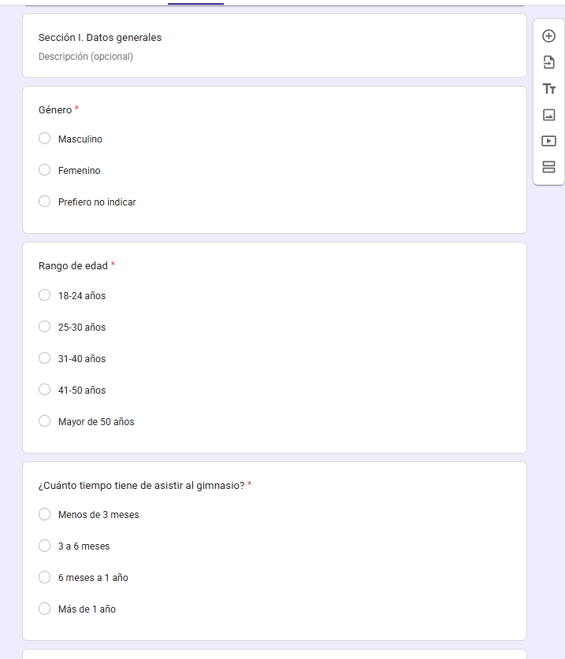
Fuente: Elaboración propia, formulario digital aplicado (2026).
La figura muestra el encabezado del formulario, con el objetivo de la encuesta, y los tres reactivos de datos generales —género, rango de edad y antigüedad en el gimnasio— que integran la Sección I del Anexo 1.
Figura 74. Sección II del formulario digital: hábitos de entrenamiento y nutrición, preguntas 1 a 3
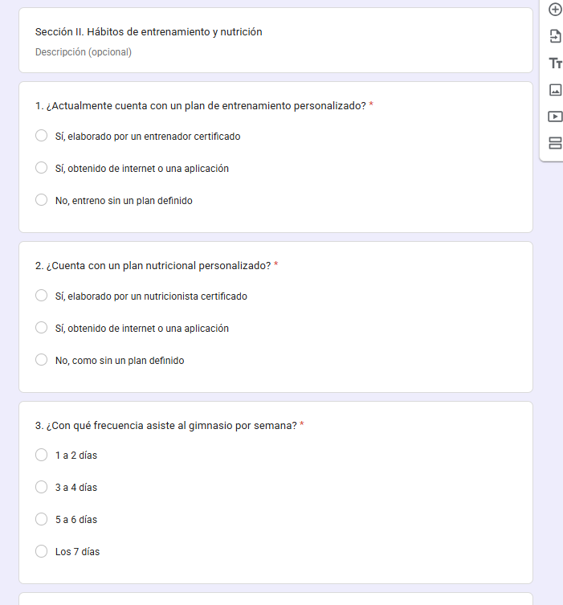
Fuente: Elaboración propia, formulario digital aplicado (2026).
Se observan las tres primeras preguntas de la Sección II, sobre el plan de entrenamiento, el plan nutricional y la frecuencia de asistencia, con las mismas opciones de respuesta del instrumento del Anexo 1.
Figura 75. Sección II del formulario digital: hábitos de entrenamiento y nutrición, preguntas 4 a 6
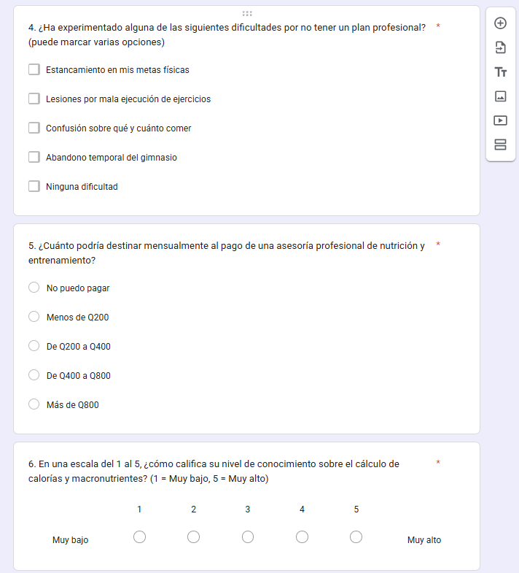
Fuente: Elaboración propia, formulario digital aplicado (2026).
La figura presenta las preguntas 4 a 6. La cuarta admite varias respuestas, razón por la cual sus resultados se expresan en menciones en el apartado 1.13.5.7, y la sexta emplea la escala de uno a cinco.
Figura 76. Secciones II y III del formulario digital: preguntas 7 a 9
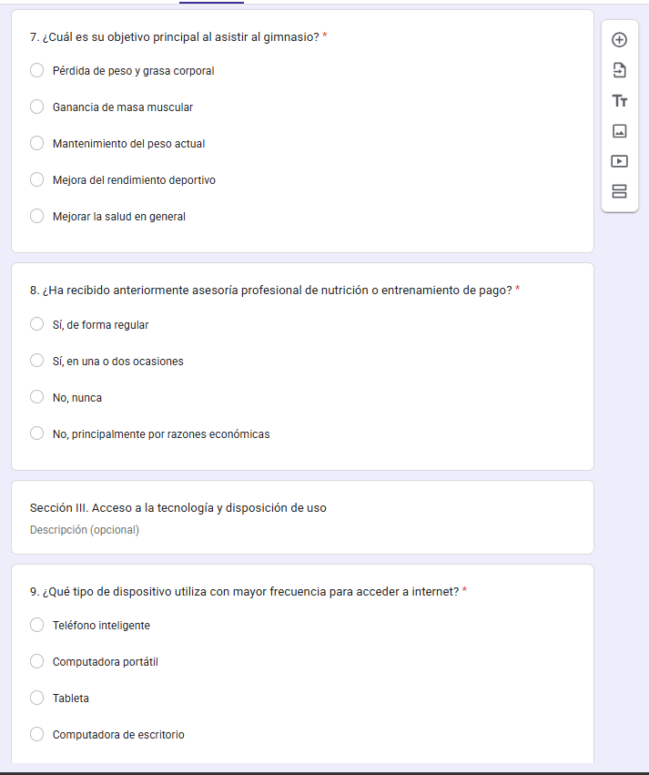
Fuente: Elaboración propia, formulario digital aplicado (2026).
Se muestran las dos últimas preguntas de la Sección II y el inicio de la Sección III, con la pregunta 9 sobre el dispositivo más utilizado para acceder a internet. Esta pregunta resultó decisiva para el diseño, porque estableció que la mayoría de la población accede a internet desde un teléfono inteligente.
Figura 77. Sección III del formulario digital: acceso a la tecnología, preguntas 10 a 12
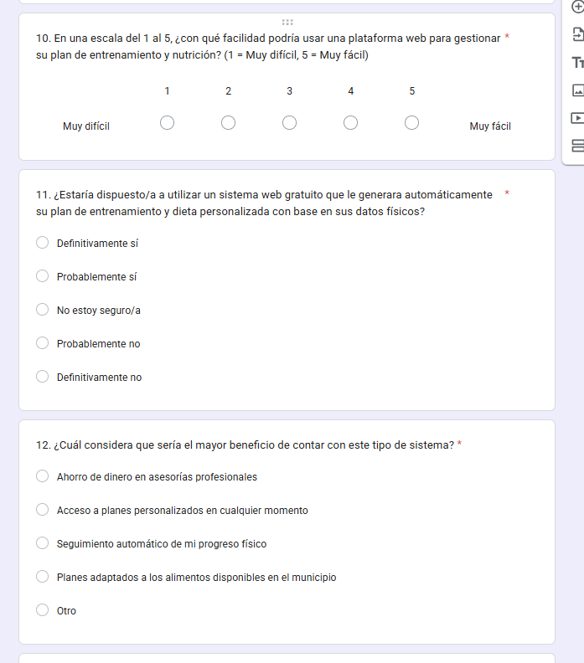
Fuente: Elaboración propia, formulario digital aplicado (2026).
La figura recoge las preguntas 10 a 12, que miden la facilidad de uso percibida, la disposición a utilizar el sistema y el beneficio que se espera de él; la décima emplea la misma escala de uno a cinco.
Figura 78. Sección III del formulario digital: acceso a la tecnología, preguntas 13 a 15
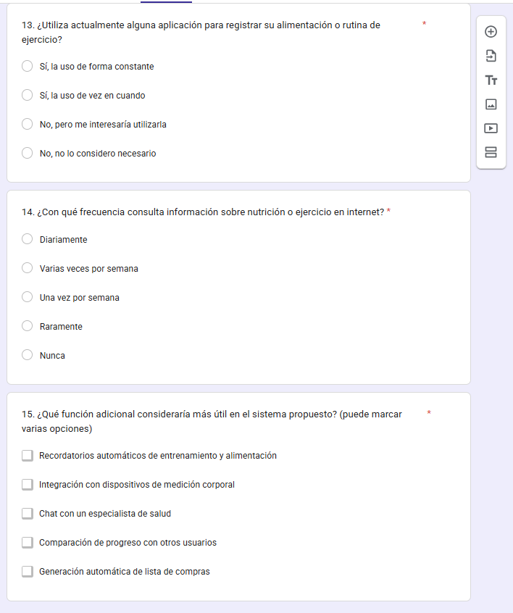
Fuente: Elaboración propia, formulario digital aplicado (2026).
Se observan las tres últimas preguntas del instrumento. La decimoquinta admite varias respuestas, por lo que sus resultados se expresan en menciones en el apartado 1.13.5.18. Con ellas concluye el cuestionario, cuyo modelo completo se presenta en el Anexo 1.

Anexo 3 – Evidencias del Cumplimiento de los Objetivos, la Hipótesis y las Preguntas de Investigación
Este anexo reúne las evidencias que sustentan el logro de cada objetivo específico de la investigación y de cada objetivo del producto, la comprobación de la hipótesis y la respuesta a las tres preguntas de investigación. Cada evidencia remite al apartado del informe donde se presenta con detalle, de modo que el lector pueda verificarla sin depender de este resumen.

Evidencias de los objetivos de la investigación
La tabla siguiente relaciona los tres objetivos específicos del apartado 1.5.2 con la evidencia de su cumplimiento y con el lugar del informe donde esta se documenta. La columna de ubicación permite al lector verificar cada evidencia en su contexto.
Tabla 110. Evidencias del cumplimiento de los objetivos específicos de la investigación
Objetivo específico | Evidencia de cumplimiento | Ubicación
a) Diseñar un modelo de red neuronal que procese las variables biométricas para calcular requerimientos calóricos y estructurar cargas de entrenamiento. | Modelo con ocho entradas, tres capas ocultas y cinco salidas, entrenado con 32,000 perfiles; error medio de 2.6 kcal en la energía y de 0.02 series en el volumen. | Apartado 6.3.3.1 y archivo modelo/requerimiento_energetico.keras.
b) Desarrollar una plataforma web adaptable que integre un catálogo de alimentos y ejercicios acordes al municipio. | Plataforma publicada en https://rutinas-interfaz.onrender.com, instalable en el teléfono, con 36 alimentos y 25 ejercicios; 102 casos de prueba del catálogo aprobados. | Apartados 6.1 y 6.3.4, y Anexo 4.
c) Validar la precisión del sistema frente a las fórmulas de cálculo metabólico estandarizadas. | Margen medio de 0.11 % en 8,000 perfiles de validación y en 10,000 perfiles independientes; el 100 % de los perfiles por debajo del 5 %. | Apartado 6.3.3.1 y figura siguiente.
Fuente: Elaboración propia.
La figura siguiente reproduce la salida del guion validar_hipotesis.py, que genera 10,000 perfiles con una semilla distinta de la del entrenamiento, los somete a la red y compara su resultado con las fórmulas de referencia y con los tres métodos empíricos evaluados.
Figura 79. Salida del guion de evaluación de la precisión del modelo
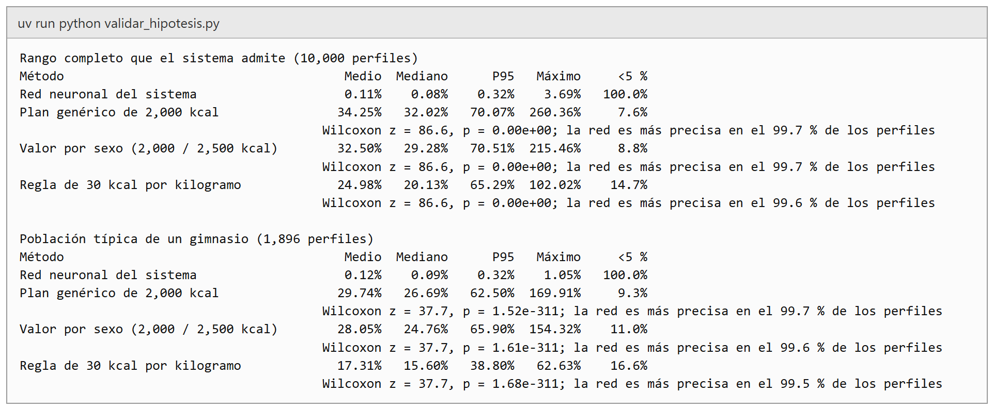
Fuente: Elaboración propia, ejecución del guion validar_hipotesis.py (12 de octubre de 2026).
La primera línea de cada bloque corresponde a la red neuronal del sistema, cuyo margen medio es de 0.11 % en el rango completo y de 0.12 % en la población típica de un gimnasio. Las líneas siguientes muestran, para cada método empírico, su margen, el resultado de la prueba de Wilcoxon y la proporción de perfiles en que la red resulta más precisa.

Evidencias de los objetivos del producto
La tabla siguiente relaciona los cinco objetivos principales del producto, establecidos en el apartado 4.1.2, con la evidencia de su cumplimiento obtenida en las pruebas del Capítulo VI. Cada fila remite a los casos de prueba que la sustentan.
Tabla 111. Evidencias del cumplimiento de los objetivos del producto
Objetivo del producto | Evidencia de cumplimiento | Ubicación
a) Automatizar el cálculo del gasto energético y de los macronutrientes con margen inferior al 5 %. | Plan en 0.36 s; percentil 95 de 2.70 s con 50 usuarios; margen medio de 0.11 %; casos CP-24 a CP-29 aprobados. | Apartado 6.3.3.1.
b) Generar rutinas estructuradas en volumen, intensidad y frecuencia. | Sesiones iguales a los días declarados, sin grupos en días consecutivos, progresión acotada al 10 %; casos CP-30 a CP-35 aprobados. | Apartado 6.3.3.2.
c) Ofrecer planes viables con catálogos restringidos a lo disponible en el municipio. | Menú construido solo con el catálogo, sustituto equivalente por porción y lista de compras con costo; casos CP-36 a CP-47 aprobados. | Apartado 6.3.4.
d) Registrar el progreso y reajustar automáticamente los planes. | Reajuste condicionado al cambio de peso y a la adherencia, historial conservado, gráficas e informes; casos CP-48 a CP-58 y CP-59 a CP-83 aprobados. | Apartados 6.3.5 y 6.4.
e) Garantizar el acceso desde dispositivos móviles, sin costo y con protección de los datos. | Interfaz de 320 a 1,920 píxeles e instalable; contraseñas cifradas, permisos en el servidor y regla RN-06; casos CP-01 a CP-23 aprobados. | Apartados 6.1, 6.3.1 y 6.3.2.
Fuente: Elaboración propia.
La figura siguiente reproduce la salida de la batería completa de pruebas automatizadas, con el número acumulado de casos de cada archivo y el resultado final de la ejecución. Es la misma batería que resume, por módulo, la tabla del apartado 6.3.
Figura 80. Salida de la ejecución de la batería de pruebas automatizadas
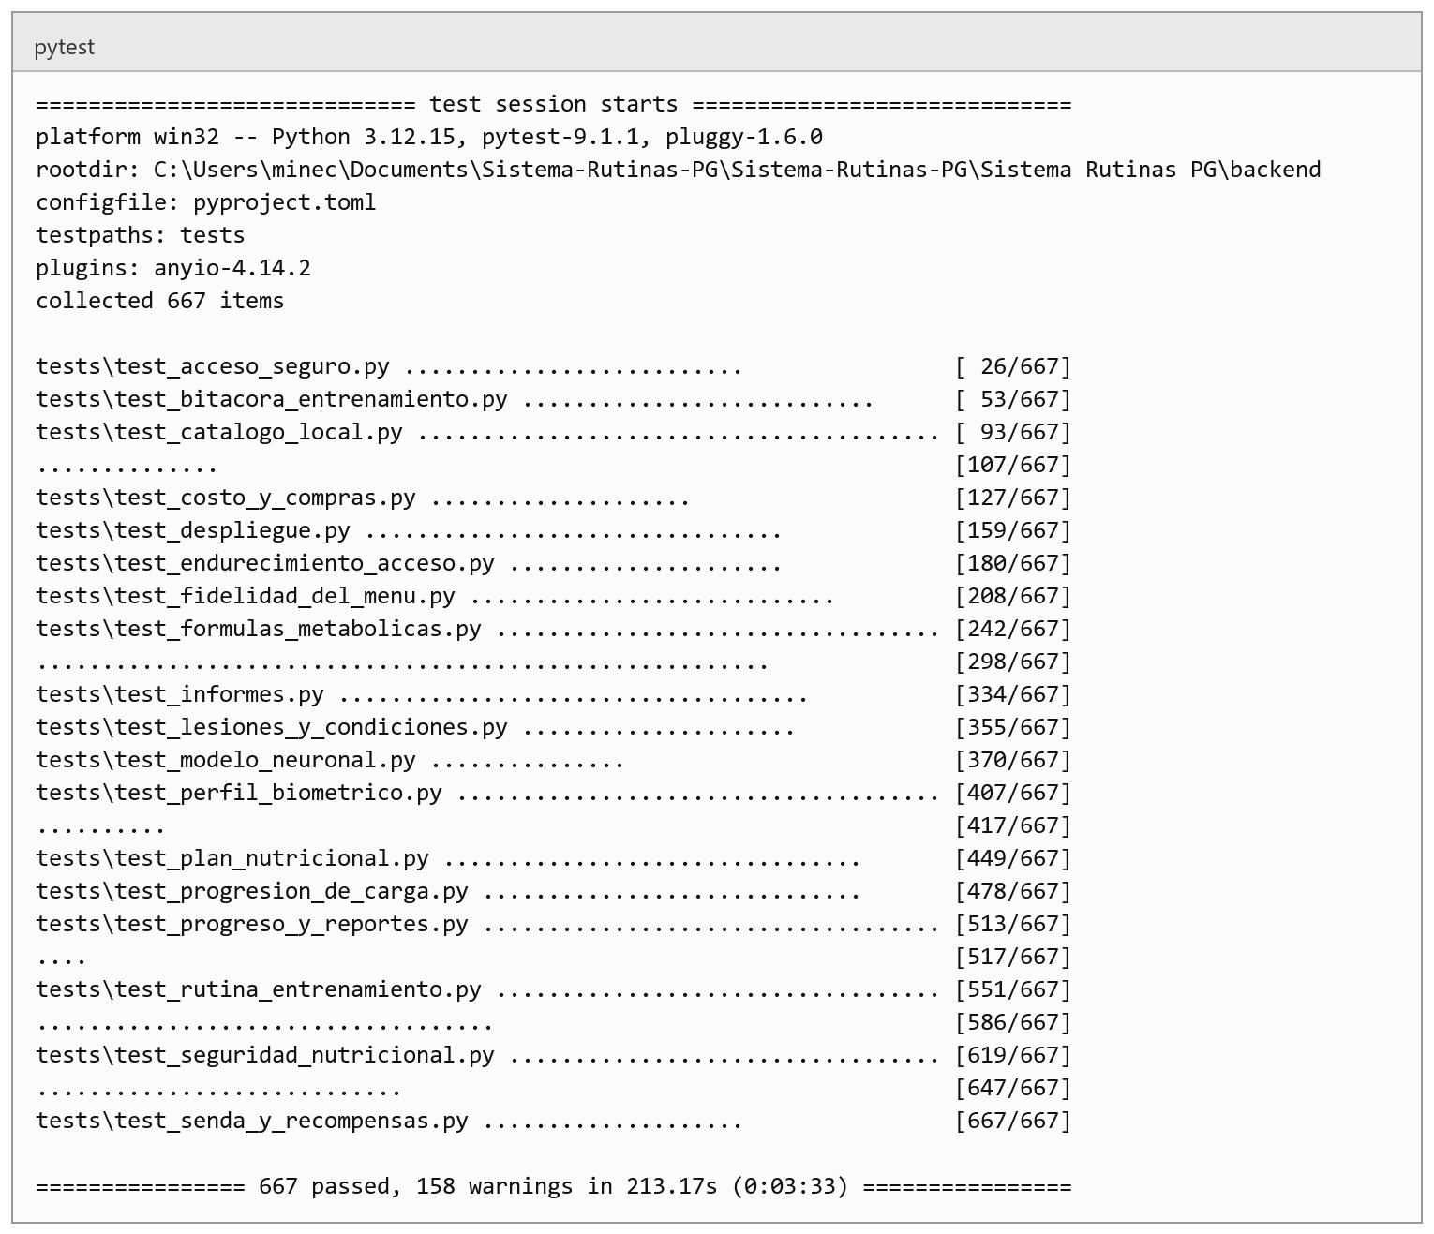
Fuente: Elaboración propia, ejecución de pytest sobre el código del sistema (23 de octubre de 2026).
Cada punto de la salida representa un caso aprobado; un caso fallido aparecería como la letra F y detendría la conclusión de que el módulo cumple sus criterios. La última línea confirma que los 667 casos se aprobaron, lo que constituye la evidencia de conjunto de los cinco objetivos del producto.

Comprobación de la hipótesis
La hipótesis del apartado 1.7 afirma que el sistema automatiza de forma precisa y personalizada la generación de los planes, superando significativamente la precisión de los métodos empíricos y manuales. Para comprobarla se descompuso en cuatro componentes verificables, cada uno con su indicador, su criterio y el resultado obtenido, que la tabla siguiente presenta.
Tabla 112. Comprobación de la hipótesis por componentes
Componente | Indicador | Criterio | Resultado | Decisión
Automatiza | Tiempo de generación del plan completo. | Menos de 3 segundos. | 0.36 s con un usuario; 2.70 s en el percentil 95 con 50 usuarios. | Se cumple
De forma precisa | Margen frente a Mifflin-St Jeor y Harris-Benedict. | Menor al 5 %. | 0.11 % medio; 100 % de los perfiles bajo el 5 %. | Se cumple
Y personalizada | Variables procesadas y restricciones aplicadas. | Plan distinto según el perfil. | Ocho variables, historial de lesiones y condiciones médicas. | Se cumple
Superando a los métodos empíricos | Margen medio y prueba de Wilcoxon. | Diferencia significativa con p menor a 0.05. | 0.12 % frente a 17.31 % a 29.74 %; z = 37.7; p menor a 0.001. | Se cumple
Fuente: Elaboración propia con base en los resultados del apartado 6.3.3.1.
Los cuatro componentes se cumplen, por lo que la hipótesis se acepta. La comprobación tiene dos límites que conviene declarar: los perfiles evaluados son sintéticos, porque la encuesta no recogió medidas biométricas, y los métodos empíricos se representaron con las tres reglas de uso más difundido. Ninguno de los dos invalida el resultado, pero ambos justifican la validación con datos reales que se recomienda en el apartado 8.
La tabla siguiente completa la comprobación con el valor obtenido para cada indicador de las variables operacionalizadas en las tablas del apartado 1.9. Los indicadores de la variable dependiente corresponden al plan de la usuaria de demostración del Capítulo VI.
Tabla 113. Valores obtenidos para los indicadores de las variables
Variable | Indicador | Valor obtenido | Ubicación
Independiente | Nivel de usabilidad de la interfaz (escala de 1 a 5). | Pendiente: se medirá con la encuesta de satisfacción del grupo piloto. | Apartado 6.2.3.
Independiente | Tiempo de respuesta al generar un plan. | 0.36 s; 2.70 s en el percentil 95 con 50 usuarios. | Apartado 6.3.3.1.
Independiente | Disponibilidad del servicio durante las pruebas. | 100 % de las peticiones atendidas en la prueba de carga. | Apartado 6.3.3.1.
Independiente | Coincidencia del cálculo frente a las fórmulas. | 99.89 % (margen medio de 0.11 %). | Apartado 6.3.3.1.
Independiente | Margen de error del modelo neuronal. | 0.11 % medio y 3.69 % máximo. | Apartado 6.3.3.1.
Independiente | Número de variables biométricas procesadas. | Ocho. | Apartado 6.3.3.1.
Dependiente | Gramaje de macronutrientes por día. | 152 g de proteína, 182 g de carbohidrato y 49 g de grasa. | Apartado 6.3.3.1.
Dependiente | Requerimiento energético diario. | 1,777 kcal. | Apartado 6.3.3.1.
Dependiente | Número de alimentos locales en el plan. | Ocho alimentos distintos del catálogo. | Apartado 6.3.4.2.
Dependiente | Volumen de entrenamiento. | Nueve series semanales por grupo muscular. | Apartado 6.3.3.2.
Dependiente | Intensidad prescrita. | Tres repeticiones en reserva. | Apartado 6.3.3.2.
Dependiente | Frecuencia semanal de sesiones. | Cuatro sesiones. | Apartado 6.3.3.2.
Fuente: Elaboración propia con base en las tablas de operacionalización del apartado 1.9.
Once de los doce indicadores cuentan con un valor medido. El nivel de usabilidad, que depende de la opinión de usuarios reales, se medirá con la encuesta de satisfacción prevista en la sexta fase del plan de implementación, por lo que su resultado no forma parte de esta tesis y se declara como pendiente en lugar de estimarse.

Respuesta a las preguntas de investigación
Las tres preguntas de investigación del apartado 1.4 se responden a continuación, cada una con la evidencia que la sustenta. Cada pregunta se transcribe tal como fue planteada, seguida de su respuesta y de la referencia al apartado donde se encuentra la evidencia completa.
a) ¿Qué nivel de precisión puede alcanzar una red neuronal artificial para calcular dietas y rutinas en comparación con los métodos tradicionales empleados actualmente en el municipio de El Progreso, Jutiapa?
La red neuronal alcanza un margen de error medio de 0.11 % frente a las fórmulas de Mifflin-St Jeor y Harris-Benedict, con el 100 % de los perfiles por debajo del 5 % y un error de 0.02 series en el volumen de entrenamiento. Los métodos empíricos de uso común se equivocan en promedio entre 17.31 % y 29.74 %, de modo que la red es más precisa en más del 99.5 % de los perfiles. La evidencia se presenta en las tablas y en la figura de precisión del apartado 6.3.3.1.
b) ¿Cuáles son los datos biométricos y de estilo de vida esenciales que el sistema debe procesar para que los planes generados sean individualizados y no genéricos para cada usuario?
Los datos esenciales son ocho: el peso, la estatura, la edad y el sexo, que determinan la tasa metabólica basal; el nivel de actividad y el objetivo, que fijan el gasto total y su ajuste; y el nivel de experiencia y los días de entrenamiento, que determinan el volumen de la rutina. A ellos se suman el historial de lesiones y las condiciones médicas, que no entran a la red pero restringen el plan, como verifican los casos CP-13 a CP-18 del apartado 6.3.2.1.
c) ¿De qué manera una plataforma web interactiva facilita la constancia en las metas de salud de los usuarios, en comparación con los métodos de registro físico o no sistemático?
La plataforma facilita la constancia porque convierte cada avance en una respuesta: el registro semanal se hace en una sola pantalla, el plan se reajusta solo cuando los datos lo justifican, las gráficas muestran el cambio acumulado, la bitácora propone la carga de la sesión siguiente y la senda reconoce la regularidad con puntos, niveles e insignias. Frente al registro en papel, ningún dato se pierde y todo puede exportarse en los informes del apartado 6.4.
La medición del efecto de estas funciones sobre la constancia real de los usuarios requiere el seguimiento del grupo piloto durante la sexta fase del plan de implementación. Por esa razón la respuesta a esta pregunta se sustenta en las funcionalidades verificadas en los apartados 6.3.5 y 6.4, y su confirmación con datos de uso se plantea como recomendación para futuras investigaciones.

Anexo 4 – Manual de Usuario
El presente manual explica cómo utilizar el sistema de rutinas y planes nutricionales. Está dirigido a los dos tipos de usuario que el sistema reconoce: el usuario deportista, que registra sus medidas y recibe su plan, y el administrador, que mantiene los catálogos y las cuentas. Las instrucciones se presentan en el orden en que se recorren durante el primer uso.

1. Requisitos para utilizar el sistema
El sistema funciona en el navegador, por lo que no requiere instalar ningún programa adicional. Para utilizarlo, salvo que prefiera instalarlo en su teléfono como se explica más adelante, se necesitan los elementos siguientes:
a) Un teléfono inteligente, una tableta o una computadora con un navegador actualizado, como Google Chrome, Microsoft Edge, Mozilla Firefox o Safari.
b) Conexión a internet, ya sea por red inalámbrica o por datos móviles.
c) Una dirección de correo electrónico, que sirve como nombre de usuario de la cuenta.

2. Registro e inicio de sesión
El sistema se abre en la dirección https://rutinas-interfaz.onrender.com. La primera vez es necesario crear una cuenta; las siguientes basta con iniciar sesión con el correo y la contraseña registrados. El procedimiento es el siguiente:
a) En la pantalla de acceso, toque «Regístrese» y escriba su nombre completo, su correo y una contraseña de al menos ocho caracteres que combine letras y números.
b) Toque «Continuar» y complete el registro. La cuenta se crea con el rol de usuario deportista.
c) Para ingresar, escriba su correo y su contraseña en la pantalla de acceso y toque «Entrar». El botón «Ver» muestra la contraseña escrita para revisarla.
Figura 81. Pantalla de acceso al sistema

Fuente: Elaboración propia, captura del sistema en el entorno de pruebas (2026).
Por seguridad, la sesión se cierra tras treinta minutos sin actividad; dos minutos antes, el sistema muestra un aviso que permite continuar sin volver a escribir la contraseña. Después de ocho intentos fallidos en cinco minutos, el acceso se bloquea durante quince minutos y el mensaje indica cuánto tiempo falta para volver a intentarlo.

3. Instalación de la aplicación en el teléfono
El sistema puede instalarse en la pantalla de inicio del teléfono para abrirlo como cualquier otra aplicación, sin pasar por el navegador. La instalación no ocupa más espacio que el de la página y se realiza de la forma siguiente:
a) En teléfonos con Android, toque el botón «Instalar» del aviso que aparece en la parte inferior de la pantalla y confirme la instalación.
b) En teléfonos iPhone, toque el botón «Compartir» de la barra de Safari y elija la opción «Agregar a pantalla de inicio».

4. Pantalla Hoy
Al iniciar sesión se abre la pantalla Hoy, que resume lo que corresponde hacer en el día: la energía y los macronutrientes del plan, el acceso al menú, la sesión de entrenamiento que toca, el nivel alcanzado en la senda y el recordatorio del pesaje semanal. La barra inferior da acceso a las cinco secciones del sistema: Comer, Entrenar, Hoy, Avance y Más.
Figura 82. Pantalla Hoy con el resumen del día
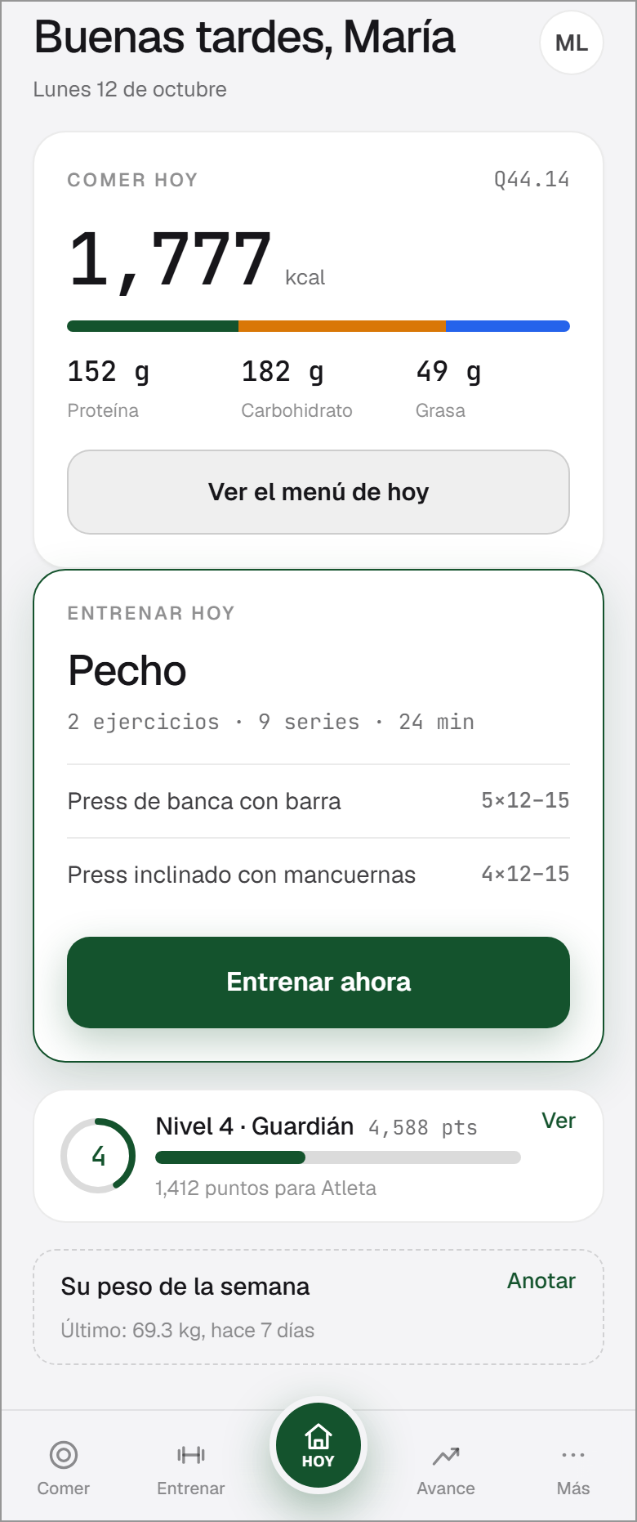
Fuente: Elaboración propia, captura del sistema en el entorno de pruebas (2026).
Cuando la cuenta es nueva, la pantalla Hoy presenta en su lugar los tres pasos iniciales: registrar las medidas, generar el plan y comenzar el primer entrenamiento. Cada paso conduce directamente a la pantalla donde se realiza.

5. Registro de las medidas
Las medidas son la base del cálculo del plan, por lo que conviene registrarlas con cuidado y actualizarlas cuando cambien. Se registran desde Avance, en la pestaña Medidas, con el botón «Actualizar mis medidas», y el formulario se divide en cuatro pasos:
a) Sus medidas: peso en kilogramos, estatura en centímetros, edad y sexo.
b) Su actividad: nivel de actividad física semanal y objetivo, ya sea perder grasa, mantener el peso o ganar músculo.
c) Su entrenamiento: nivel de experiencia y número de días por semana que puede entrenar.
d) Su salud: lesiones en hombro, codo o muñeca, espalda baja, rodilla o tobillo, y condiciones médicas que requieran supervisión profesional.
Cada actualización se guarda como una medición nueva y conserva las anteriores en el historial. Si declara una condición médica severa, el sistema no genera el plan y le recomienda consultar a un profesional de la salud; si declara una lesión, la rutina omite los ejercicios que cargan esa zona.

6. Alimentación: menú, plan y lista de compras
La sección Comer reúne tres pestañas. Menú presenta los alimentos de cada tiempo de comida con su cantidad en gramos y en medida casera; Mi plan explica la energía diaria y el reparto de macronutrientes; y Compras suma lo que la semana requiere, agrupado por categoría y con su costo estimado. Las tres pantallas cuentan con un botón para imprimirlas.
Si no consigue un alimento del menú, toque «¿No consiguió algo? Ver cambios» al pie del tiempo de comida: el sistema propone un sustituto de aporte equivalente que sí está disponible en el catálogo. En la lista de compras puede marcar lo que ya compró, y la marca se conserva en el dispositivo hasta que la limpie.

7. Entrenamiento: rutina, sesión y bitácora
La sección Entrenar presenta la rutina de la semana, con la sesión del día destacada. Al tocar «Entrenar esta sesión» se abre el modo de sesión en curso, que oculta la barra de navegación para evitar salir por accidente y muestra cada ejercicio con sus series, sus repeticiones y la carga sugerida.
Figura 83. Sesión de entrenamiento en curso
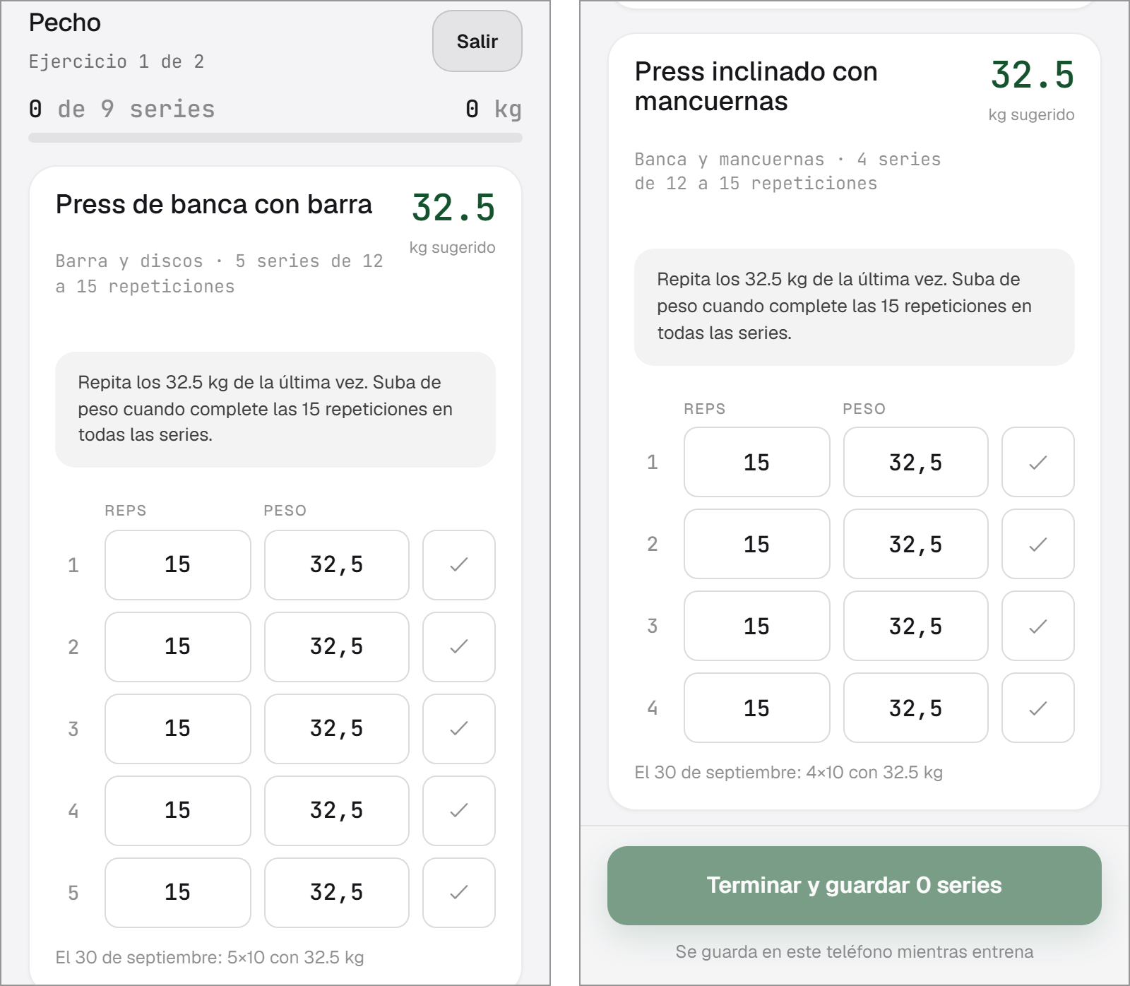
Fuente: Elaboración propia, captura del sistema en el entorno de pruebas (2026).
Durante la sesión, anote las repeticiones y el peso de cada serie y márquela como hecha; el cronómetro de descanso se activa entre series. Al terminar, toque «Terminar y guardar». La pestaña Bitácora conserva las sesiones registradas y la pestaña Marcas muestra la evolución de la carga en cada ejercicio.

8. Avance: peso, senda, evolución y medidas
La sección Avance permite registrar el progreso de la semana y consultar su evolución. En la pestaña Peso se anotan el peso del día, el cumplimiento del plan de comidas, las sesiones completadas y, de forma opcional, el perímetro de cintura; al guardar, el sistema explica si reajustó el plan y por qué. Se recomienda pesarse siempre a la misma hora y en ayunas.
Figura 84. Senda de niveles e insignias del usuario
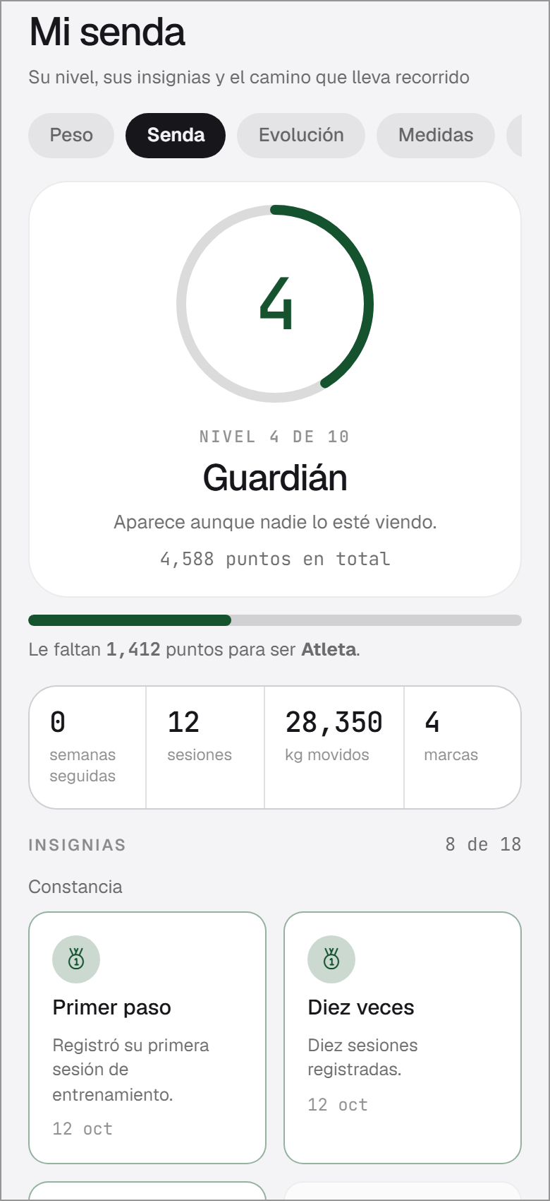
Fuente: Elaboración propia, captura del sistema en el entorno de pruebas (2026).
La pestaña Senda muestra el nivel alcanzado, los puntos y las insignias obtenidas por la constancia; Evolución presenta las gráficas del peso, de las sesiones y de la cintura; y Medidas conserva el historial biométrico. La quinta pestaña, Informes, se describe en el apartado siguiente.

9. Informes
La pestaña Informes de la sección Avance permite consultar y descargar cuatro informes personales: evolución del progreso, plan nutricional vigente, historial de medidas y bitácora de entrenamiento. Para obtener un informe se siguen estos pasos:
a) Toque el informe que desea consultar; su contenido aparece debajo, con el resumen de cifras y la tabla de registros.
b) Toque «Excel» para descargar un libro que puede editar, «CSV» para un archivo de texto que puede abrir en otros programas o «PDF» para un documento listo para entregar.
c) Toque «Imprimir» para abrir el cuadro de impresión del navegador; desde él también puede elegir «Guardar como PDF».
Si al abrir el archivo de valores separados por comas en Excel todo aparece en una sola columna, use en Excel la opción Datos, Desde texto o CSV, elija el archivo y seleccione la coma como delimitador. Esta situación ocurre en los equipos cuya configuración regional usa la coma como separador decimal; la descarga en Excel no la presenta.

10. Ajustes de la cuenta
La sección Más reúne los accesos directos a las medidas, al plan, a la lista de compras y a la bitácora, junto con los ajustes de la cuenta. Desde ella se activa el tema oscuro, se configura la vibración del cronómetro de descanso, se cambia la contraseña y se cierra la sesión.
Figura 85. Sección Más con los ajustes de la cuenta
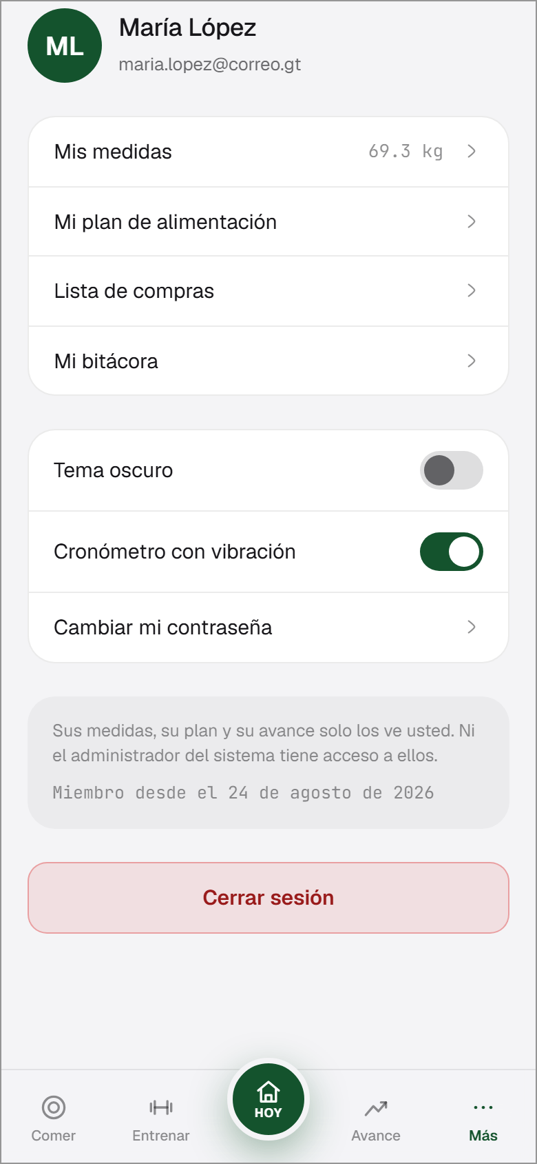
Fuente: Elaboración propia, captura del sistema en el entorno de pruebas (2026).
Para cambiar la contraseña, el sistema solicita la contraseña vigente y una nueva que cumpla las mismas reglas del registro y sea distinta de la anterior. Se recomienda cerrar la sesión al usar el sistema en un dispositivo compartido.

11. Funciones del administrador
Las cuentas con rol de administrador cuentan con una sección adicional, pensada para usarse desde una computadora, cuyos accesos aparecen en la sección Más bajo el título de administración. Su barra lateral ofrece tres destinos:
a) Catálogos: permite agregar, editar y dar de baja alimentos y ejercicios. La baja retira el elemento de los planes nuevos sin borrarlo de los ya generados.
b) Cuentas: permite asignar el rol de cada cuenta y activarla o desactivarla. El sistema impide desactivar la propia cuenta y retirar el rol al último administrador.
c) Informes: ofrece los informes de indicadores de uso, cuentas registradas, catálogo de alimentos y catálogo de ejercicios, con las mismas opciones de descarga e impresión.
Figura 86. Informes del administrador con el catálogo de alimentos
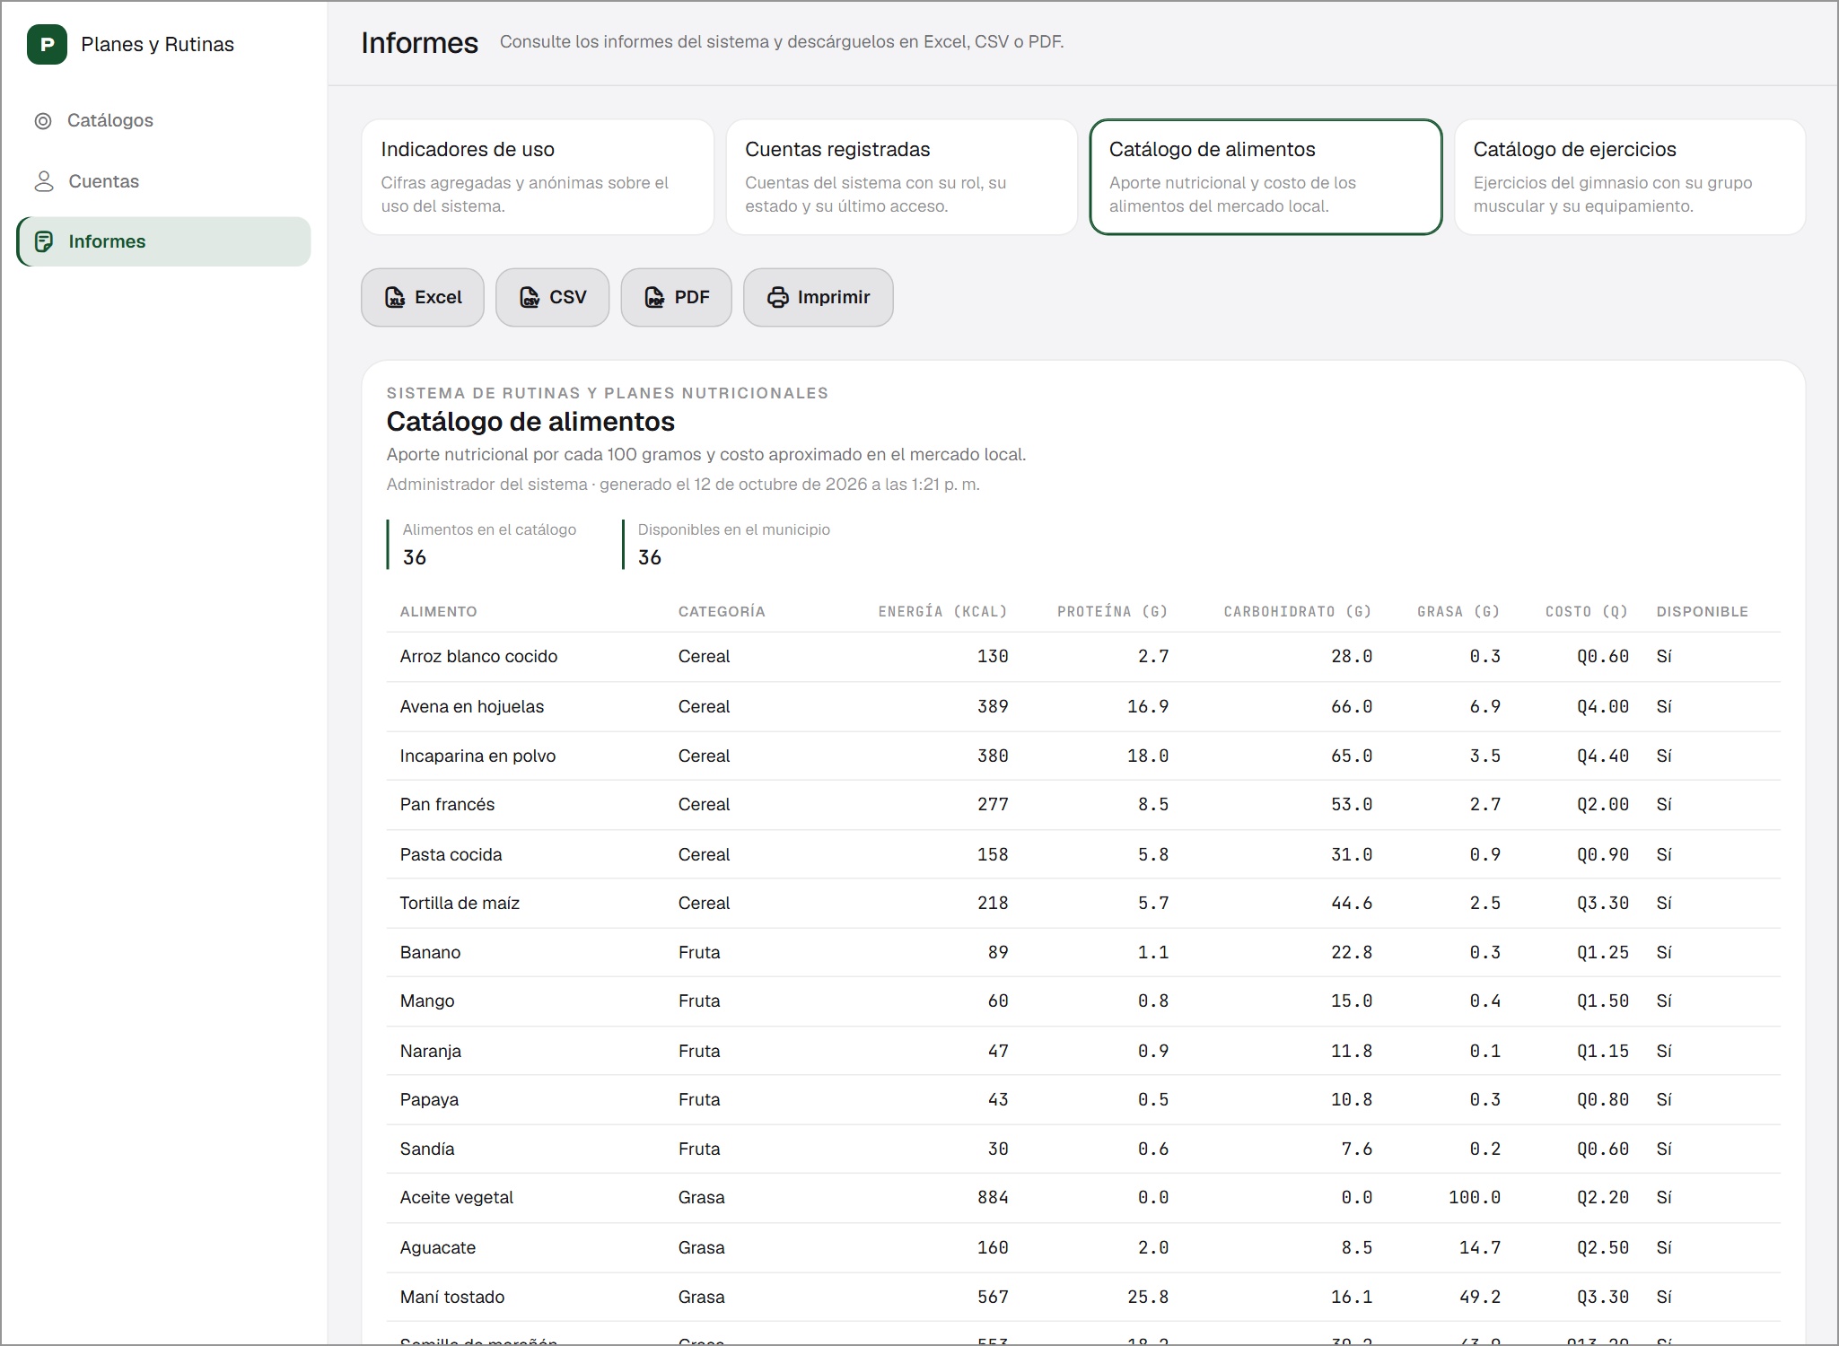
Fuente: Elaboración propia, captura del sistema en el entorno de pruebas (2026).
El administrador no tiene acceso a los datos biométricos de los usuarios. El informe de indicadores de uso le ofrece cifras agregadas y anónimas, suficientes para conocer cuántas personas usan el sistema y con qué objetivos, sin revelar la información de ninguna de ellas.

12. Mensajes frecuentes
La tabla siguiente reúne los mensajes que el sistema puede mostrar con más frecuencia, su causa y la acción que corresponde en cada caso. Los mensajes se redactaron para que el usuario sepa qué ocurrió y qué puede hacer, sin necesidad de pedir ayuda.
Tabla 114. Mensajes frecuentes del sistema y su solución
Mensaje | Causa | Qué hacer
El correo o la contraseña son incorrectos. | Alguno de los dos datos no coincide con una cuenta. | Revise ambos datos con el botón «Ver».
Demasiados intentos fallidos. Espere unos minutos antes de volver a intentarlo. | Se agotaron los intentos de acceso permitidos. | Espere el tiempo indicado y vuelva a intentarlo.
Su sesión no está activa o ha expirado. Inicie sesión nuevamente. | Pasaron treinta minutos sin actividad. | Inicie sesión de nuevo.
No es posible generar su plan porque su perfil biométrico está incompleto. | No se han registrado las medidas. | Registre sus medidas en Avance, pestaña Medidas.
Declaró una condición médica que requiere la valoración de un profesional de la salud. | El perfil incluye una condición médica severa. | Consulte a un profesional; si la condición ya no aplica, actualice sus medidas.
El servidor tardó demasiado en responder. | El servicio está iniciando o la conexión es lenta. | Espere un momento e intente de nuevo.
No se pudo comunicar con el servidor. | No hay conexión a internet. | Verifique la conexión e intente de nuevo.
Fuente: Elaboración propia con base en los mensajes del sistema.

Anexo 5 – Manual Técnico
El presente manual describe la constitución interna del sistema para quien deba mantenerlo, corregirlo o ampliarlo. Complementa el diseño del Capítulo V con la información operativa que no corresponde a un capítulo de diseño: las versiones de cada componente, la organización del código, la configuración, el modelo neuronal, los informes, las pruebas y los respaldos.

1. Arquitectura y pila tecnológica
El sistema sigue una arquitectura cliente-servidor de tres capas, descrita en el apartado 5.1: una interfaz de cliente construida con React, unos servicios construidos con FastAPI que incluyen el motor neuronal y una base de datos PostgreSQL. La tabla siguiente presenta las versiones de los componentes con que se ejecutaron las pruebas del Capítulo VI.
Tabla 115. Versiones de los componentes del sistema
Capa | Componente | Versión
Servicios | Python | 3.12
Servicios | FastAPI y Starlette | 0.141.1 y 1.3.1
Servicios | Uvicorn | 0.52.0
Servicios | SQLAlchemy y Pydantic | 2.0.51 y 2.13.4
Servicios | bcrypt y PyJWT | 5.0.0 y 2.13.0
Servicios | openpyxl y fpdf2 | 3.1.5 y 2.8.9
Motor neuronal | TensorFlow, Keras y NumPy | 2.21.0, 3.15.1 y 2.5.2
Interfaz | React y React Router | 19.2.8 y 7.18.2
Interfaz | Vite y su complemento de aplicación instalable | 6.4.3 y 1.3.0
Persistencia | PostgreSQL | 16
Infraestructura | Docker, Render y Supabase | Servicios administrados
Fuente: Elaboración propia con base en los archivos uv.lock y package-lock.json.
Las versiones de los servicios quedan fijadas en el archivo uv.lock y las de la interfaz en package-lock.json, de modo que una instalación nueva reproduce exactamente el entorno probado. Para actualizar una dependencia se modifica su archivo de declaración, se regenera el archivo de bloqueo y se vuelve a ejecutar la batería de pruebas antes de publicar el cambio.

2. Organización del código fuente
El repositorio separa los servicios, la interfaz y las operaciones en carpetas independientes, y dentro de los servicios aplica el patrón modelo-vista-controlador descrito en el apartado 3.1.2. La tabla siguiente describe el contenido de cada carpeta.
Tabla 116. Organización de las carpetas del repositorio
Carpeta | Contenido
backend/app/api | Enrutadores de la interfaz de programación y dependencias de sesión y de rol.
backend/app/esquemas | Contratos de entrada y de salida con sus validaciones.
backend/app/servicios | Reglas del negocio: acceso, perfil, plan, progreso, catálogo, entrenamiento, juego, informes y exportación.
backend/app/motor | Fórmulas, red neuronal, rutina, menú, progresión, salvaguardas, lesiones y juego, sin dependencia de la base de datos.
backend/app/modelos | Las quince entidades del modelo de datos.
backend/app/nucleo | Configuración, conexión, seguridad, límite de intentos y arranque.
backend/modelo | Modelo entrenado, su normalizador y sus métricas.
backend/tests | Los dieciocho archivos de pruebas automatizadas.
frontend/src | Pantallas, componentes, contexto de sesión, cliente de servicios y estilos.
operaciones | Guiones de respaldo y restauración, y plantillas del levantamiento de campo.
Fuente: Elaboración propia.

3. Configuración por variables de entorno
Ningún dato sensible está escrito en el código: la configuración se lee de variables de entorno, que en desarrollo provienen del archivo .env y en producción del panel de Render. La tabla siguiente describe cada variable.
Tabla 117. Variables de entorno del sistema
Variable | Descripción | Valor en producción
ENTORNO | Nombre del entorno de ejecución. | produccion
URL_BASE_DATOS | Cadena de conexión a PostgreSQL. | Repartidor de sesión de Supabase.
CLAVE_SECRETA | Clave con que se firman los testigos de sesión. | Generada por Render.
MINUTOS_EXPIRACION_SESION | Minutos de inactividad antes del cierre de sesión. | 30
PROCESOS_DE_TRABAJO | Procesos que atienden las peticiones. | 1
ORIGENES_PERMITIDOS | Orígenes autorizados para peticiones cruzadas. | Dirección de la interfaz.
ADMIN_CORREO, ADMIN_CONTRASENA y ADMIN_NOMBRE | Datos de la cuenta de administrador inicial. | Propios del gimnasio.
VITE_URL_API | Dirección de los servicios para la interfaz. | /api/v1
Fuente: Elaboración propia con base en el archivo render.yaml.
En el entorno de producción el sistema se niega a arrancar si alguna credencial conserva el valor de los archivos de ejemplo, y exige el cifrado de la conexión con cualquier base de datos que no sea local. Ambas comprobaciones están cubiertas por las pruebas del archivo test_despliegue.py.

4. Interfaz de programación de aplicaciones
Los servicios publican cuarenta rutas bajo el prefijo /api/v1, descritas en la tabla de interfaces externas del apartado 5.3.3.2. Fuera de producción, el sistema genera además una documentación interactiva en la ruta /documentacion, que permite consultar y probar cada ruta con sus contratos de entrada y de salida.
Figura 87. Documentación interactiva de la interfaz de programación

Fuente: Elaboración propia, captura del entorno de desarrollo (2026).
La documentación interactiva se desactiva en producción de forma deliberada, porque publicarla entregaría a cualquier persona el mapa completo de la interfaz, incluidas las rutas reservadas al administrador. Para consultarla se levanta el entorno de desarrollo descrito en el Anexo 6.

5. Modelo neuronal
El modelo se entrena con el guion entrenar_modelo.py, que genera 40,000 perfiles sintéticos, entrena la red, mide su margen frente a las fórmulas de referencia y guarda en la carpeta backend/modelo el modelo, su normalizador y sus métricas. El guion validar_hipotesis.py repite la evaluación sobre perfiles nuevos y frente a los métodos empíricos. Ambos se ejecutan así:
cd backend
uv run python entrenar_modelo.py
uv run python validar_hipotesis.py
El servicio precarga el modelo al arrancar para cumplir el criterio de tres segundos. Un modelo reentrenado se pone en operación sin detener el servicio con la ruta de recarga reservada al administrador; si el modelo no existe, el sistema calcula los planes con las fórmulas de referencia y registra en cada plan cuál de las dos vías utilizó.

6. Módulo de informes
Los informes se definen en el módulo app/servicios/informes.py como una lista de columnas tipadas, registros y cifras de resumen, y el módulo app/servicios/exportacion.py convierte esa misma estructura en valores separados por comas, libro de Excel o documento portátil. Para agregar un informe nuevo se siguen tres pasos:
a) Escribir la función que arma el informe con sus columnas, sus registros y su resumen.
b) Registrarla en el catálogo de informes con su clave, su título y su ámbito, personal o de administración.
c) Agregar sus casos al archivo test_informes.py. La pantalla y los tres formatos lo incorporan sin modificar ningún otro archivo.

7. Pruebas automatizadas
Las pruebas se ejecutan sobre una base de datos temporal en memoria, de modo que no requieren que PostgreSQL esté levantado. Las que entrenan la red neuronal están marcadas como lentas y pueden excluirse durante el desarrollo; la batería completa debe ejecutarse antes de cada publicación.
cd backend
uv run pytest
uv run pytest -m "not lenta"

8. Respaldos y restauración
El plan gratuito de Supabase no conserva copias automáticas, por lo que el respaldo del proyecto es la única copia de los datos de producción. El guion operaciones/respaldar_base_datos.sh genera un volcado comprimido con pg_dump y elimina los que superan treinta días; su contraparte, restaurar_base_datos.sh, recupera un volcado con psql. Se recomienda programar el respaldo cada semana con el planificador de tareas del equipo.

9. Mantenimiento
El sistema no requiere atención diaria, pero sí un mantenimiento periódico que conserve vigentes sus datos, sus dependencias y su modelo. Las tareas correspondientes son las siguientes, ordenadas según su frecuencia recomendada:
a) Semanal: verificar el respaldo de la base de datos y revisar en el panel de Render los registros de errores del servicio.
b) Mensual: revisar los indicadores de uso y atender los defectos reportados por los usuarios.
c) Trimestral: actualizar los precios del catálogo, revisar las versiones de las dependencias y ejecutar la batería completa de pruebas tras cada actualización.
d) Cuando se disponga de datos reales: reentrenar el modelo, comparar sus métricas y recargarlo sin detener el servicio.

Anexo 6 – Manual de Instalación
El presente manual explica cómo instalar el sistema en dos escenarios: en un equipo local, para desarrollarlo o probarlo, y en producción, sobre Render y Supabase. Las órdenes se escriben en una terminal desde la carpeta indicada en cada paso; en Windows puede usarse PowerShell o la terminal de Git.

1. Requisitos previos
Antes de comenzar deben instalarse las herramientas de la tabla siguiente, todas de distribución gratuita y disponibles para Windows, macOS y Linux. Basta con instalarlas una vez, porque las versiones de las bibliotecas del proyecto las administran uv y npm.
Tabla 118. Herramientas requeridas para la instalación
Herramienta | Versión | Uso
Git | Versión reciente | Obtener el código del repositorio.
Docker Desktop | Versión reciente | Ejecutar PostgreSQL y el entorno de pruebas en contenedores.
uv | Versión reciente | Instalar Python 3.12 y las dependencias de los servicios.
Node.js | 20 o superior | Instalar las dependencias y ejecutar la interfaz.
Navegador | Versión actual | Utilizar el sistema.
Fuente: Elaboración propia.

2. Obtención del código
El código del sistema, junto con su historial de cambios, se encuentra en un repositorio de la plataforma GitHub. Se descarga con las órdenes siguientes, que crean la carpeta del proyecto en el directorio actual y se ubican en la carpeta del sistema:
git clone https://github.com/CrisLeonardo/Sistema-Rutinas-PG.git
cd "Sistema-Rutinas-PG/Sistema Rutinas PG"

3. Instalación local
La instalación local levanta los tres componentes del sistema en el propio equipo. Primero se levanta la base de datos PostgreSQL en un contenedor, que queda disponible en el puerto 5433 para no interferir con otra instalación del mismo gestor:
docker compose up -d
Después se instalan y se inician los servicios. El archivo .env se crea a partir de la plantilla, y en él debe colocarse una clave secreta propia, que puede generarse con la orden de Python incluida en el bloque siguiente:
cd backend
copy .env.example .env
python -c "import secrets; print(secrets.token_urlsafe(48))"
uv sync
uv run uvicorn app.main:aplicacion --host 127.0.0.1 --port 8010
Al iniciar por primera vez, los servicios crean el esquema de la base de datos, cargan los catálogos iniciales y la cuenta de administrador indicada en el archivo .env. Por último, en otra terminal, se instala e inicia la interfaz de cliente:
cd frontend
copy .env.example .env
npm install
npm run dev
La aplicación queda disponible en http://localhost:5173 y la documentación de los servicios en http://127.0.0.1:8010/documentacion. Si la ruta del proyecto contiene espacios y la orden npm falla, la interfaz puede iniciarse con node node_modules/vite/bin/vite.js.

4. Entorno de pruebas en contenedores
El entorno de pruebas levanta los tres componentes en contenedores, con el mismo servidor web que entrega la interfaz y reenvía las peticiones a los servicios, tal como ocurre en producción. Se crea primero el archivo de entorno a partir de su plantilla, reemplazando todos sus valores, y luego se construye la composición:
copy .env.pruebas.example .env.pruebas
docker compose -f docker-compose.pruebas.yml --env-file .env.pruebas up -d --build
El entorno queda disponible en http://localhost:8080. Es el lugar donde se valida cada incremento antes de publicarlo, conforme a la definición de terminado del apartado 4.8.2. Para detenerlo basta con repetir la orden sustituyendo up -d --build por down.

5. Instalación en producción
La instalación en producción se realiza una sola vez; después, cada cambio enviado al repositorio se publica de forma automática. El procedimiento completo se documenta en el archivo DESPLIEGUE.md del repositorio y se resume en los pasos siguientes:
a) Crear un proyecto en Supabase en la región East US (Ohio) y copiar la cadena de conexión del repartidor de sesión, no la de conexión directa, que solo responde por la versión 6 del protocolo de internet.
b) En Render, elegir la opción New, Blueprint y seleccionar el repositorio; Render lee el archivo render.yaml y propone los dos servicios del sistema.
c) Registrar los valores que Render solicita: la cadena de conexión de Supabase y el correo y la contraseña del administrador. La clave secreta la genera Render.
d) Esperar la primera construcción, que tarda varios minutos, y confirmar que las direcciones asignadas coinciden con las que declara el archivo render.yaml.
e) Cambiar el servicio de cálculo al plan 0.5c-512mb, que evita la suspensión por inactividad, y agregar el dominio propio desde la sección Custom Domains del servicio, si se contrató.

6. Verificación de la instalación
Concluida cualquiera de las instalaciones, se comprueba su funcionamiento con las verificaciones de la tabla siguiente, que recorren desde la disponibilidad de los servicios hasta la generación de un plan completo.
Tabla 119. Verificaciones posteriores a la instalación
Verificación | Cómo realizarla | Resultado esperado
Disponibilidad de los servicios | Abrir la ruta /api/v1/estado. | Respuesta con el estado «disponible».
Interfaz de cliente | Abrir la dirección de la aplicación. | Se muestra la pantalla de acceso.
Cuenta de administrador | Iniciar sesión con las credenciales configuradas. | Se muestra la sección de administración.
Generación de un plan | Registrar una cuenta, sus medidas y generar el plan. | Plan con origen en la red neuronal.
Informes | Descargar un informe en los tres formatos. | Archivos de Excel, CSV y PDF válidos.
Pruebas automatizadas | Ejecutar uv run pytest en la carpeta backend. | Todos los casos aprobados.
Fuente: Elaboración propia.

7. Problemas frecuentes
La tabla siguiente reúne los problemas de instalación más probables, varios de ellos observados durante la construcción del sistema, junto con su causa y la forma de resolverlos. Ante un problema que no figure en ella, el primer paso es revisar los registros del servicio en el panel de Render, donde el sistema explica por qué no pudo iniciar.
Tabla 120. Problemas frecuentes de instalación y su solución
Problema | Causa | Solución
El servicio no arranca en producción y menciona credenciales de ejemplo. | Alguna variable conserva el valor de la plantilla. | Reemplazar el valor en el panel de Render.
El servicio no alcanza la base de datos. | Se usó la conexión directa de Supabase o el proyecto está suspendido. | Usar el repartidor de sesión y reactivar el proyecto desde su panel.
La interfaz no alcanza los servicios. | La regla de reenvío de /api apunta a otra dirección. | Corregir el destino de la regla en render.yaml.
El navegador local llega a otro servicio en el puerto 8000. | Otro programa ocupa ese puerto. | Usar el puerto 8010 y la dirección 127.0.0.1.
La orden npm falla en la carpeta del proyecto. | La ruta contiene espacios. | Iniciar la interfaz con node node_modules/vite/bin/vite.js.
Fuente: Elaboración propia con base en el archivo DESPLIEGUE.md.

